Абай атындағы Қазақ ұлттық педагогикалық университеті

ӘОЖ 373.091.12:91(043) Қолжазба құқығында

БЕЙКИТОВА АЛЬБИНА НУРАХМЯТОВНА

Болашақ география мұғалімдерінің картографиялық іс-әрекетін қалыптастыру әдістемесі

6D011600-География

Философия докторы (PhD)
дәрежесін алу үшін дайындалған диссертация

Отандық ғылыми кеңесшісі:
г.ғ.д., проф. Каймулдинова К.Д.

Шетелдік ғылыми кеңесшісі:
п.ғ.д., доцент Верещагина Н.О.
(Ресей Федерациясы)

Қазақстан Республикасы
Алматы, 2026

МАЗМҰНЫ

НОРМАТИВТІК СІЛТЕМЕЛЕР | 3
аНЫҚТАМАЛАР | 4
БЕЛГІЛЕУЛЕР МЕН ҚЫСҚАРТУЛАР | 5
Кіріспе | 6

1 БОЛАШАҚ ГЕОГРАФИЯ МҰҒАЛІМДЕРІНІҢ КАРТОГРАФИЯЛЫҚ ІС-ӘРЕКЕТІН ҚАЛЫПТАСТЫРУДЫҢ ТЕОРИЯЛЫҚ-ӘДІСНАМАЛЫҚ НЕГІЗДЕРІ
1.1 Шетелдік және отандық ғылыми-зерттеу жұмыстарында картографиялық іс-әрекетті қалыптастырудың тәжірибелері | 17
1.2 Картографиялық іс-әрекет мектеп мұғалімдерінің кәсіби-пәндік құзыреттілігінің құрамдас бөлігі | 46
1.3 ЖОО білім беру бағдарламалары мазмұнында картографиялық іс-әрекеттің алатын орны | 59
Бірінші бөлім бойынша тұжырым
2 БОЛАШАҚ ГЕОГРАФИЯ МҰҒАЛІМДЕРІНІҢ КАРТОГРАФИЯЛЫҚ ІС-ӘРЕКЕТІН ҚАЛЫПТАСТЫРУДЫҢ ӘДІСТЕМЕСІ
2.1 Картографиялық іс-әрекет қалыптастыруда білім беру ресурстарының мүмкіндіктері | 76
2.2 Картографиялық іс-әрекетті қалыптастырудың әдістері мен тәсілдері | 96
2.3 Картографиялық іс-әрекет қалыптастырудың құрылымдық-мазмұндық моделі | 108
Екінші бөлім бойынша тұжырым
3 КАРТОГРАФИЯЛЫҚ ІС-ӘРЕКЕТ ҚАЛЫПТАСТЫРУ БОЙЫНША ТӘЖІРИБЕЛІК ЖҰМЫСТАР  3.1 Картографиялық іс-әрекетті қалыптастыру бойынша педагогикалық диагностикалау жұмыстары  3.2 Педагогикалық эксперимент және оның нәтижeлepi  Үшінші бөлім бойынша тұжырым  Қорытынды | 123  136  158
ПайдаланЫЛған әдебиеттер тізімі  ҚОСЫМШАЛАР | 160  178

НОРМАТИВТІК СІЛТЕМЕЛЕР

Бұл диссертациялық жұмыста келесідей нормативтік құжаттарға сілтемелер жасалған:
- БҰҰ-ның Тұрақты даму мақсаттары. 4-мақсат – Сапалы білім. Жалпыға бірдей, әрі әділ сапалы білім беруді қамтамасыз ету және баршаға өмір бойы оқу мүмкіншіліктерін қолдау. https://kazakhstan.un.org/kk/sdgs/4/key-activities
- Қазақстан Республикасы ҚР Білім туралы Заңы, 2007 жылы, 27 шілдеде бекітілген, №319-ІІІ Қазақстан Республикасының Заңы (2025 жылғы 11 қаңтардағы берілген өзгерістер мен толықтыруларымен, ҚР Заңы № 153-VIII). https://adilet.zan.kz/kaz/docs/Z070000319
- Жоғары және жоғары оқу орнынан кейінгі білім берудің мемлекеттік жалпыға міндетті стандарттарын бекіту туралы. Қазақстан Республикасы Ғылым және жоғары білім министрінің 2022 жылғы 20 шiлдедегi № 2 бұйрығы. https://adilet.zan.kz/kaz/docs/V2200028916
- Қазақстан Республикасында жоғары білімді және ғылымды дамытудың 2023-2029 жылдарға арналған тұжырымдамасы Қазақстан Республикасы Үкіметінің 2023 жылғы 28 наурыздағы № 248 қаулысы. https://adilet.zan.kz/kaz/docs/P2300000248#z41
- Білім беру ұйымдарының педагогтеріне арналған кәсіптік стандарттары Қазақстан Республикасы Оқу-ағарту министрінің 2025 жылғы 24 ақпандағы № 31 бұйрығы https://adilet.zan.kz/kaz/docs/G25HP000031
- «Оқытудың кредиттік технологиясы бойынша оқу процесін ұйымдастырудың қағидаларын бекіту туралы» Қазақстан Республикасы Білім және ғылым Министрінің 2011 жылғы 20 сәуірдегі № 152 бұйрығына өзгерістер мен толықтырулар енгізу туралы. Қазақстан Республикасы Білім және ғылым министрінің 2016 жылғы 28 қаңтардағы № 90 бұйрығы. https://adilet.zan.kz/kaz/docs/V1600013185
- Қасым-Жомарт Тоқаевтың «Жасанды интеллект дәуіріндегі Қазақстан: өзекті мәселелер және оны түбегейлі цифрлық өзгерістер арқылы шешу» атты Қазақстан халқына Жолдауы. 08 қыркүйек 2025 жыл https://www.akorda.kz/kz/memleket-basshysy-kasym-zhomart-tokaevtyn-kazakstan-halkyna-zholdauy-zhasandy-intellekt-dauirindegi-kazakstan-ozekti-maseleler-zhane-ony-tubegeyli-cifrlyk-ozgerister-arkyly-sheshu-881957

АНЫҚТАМАЛАР

Бұл диссертацияда келесі терминдерге сәйкес анықтамалар пайдаланылған:
Әдістеме – оқу үдерісінде қолданылатын әдіс-тәсілдер жиынтығы және білім беру ұстанымдарын зерттеу саласы.
География пәні мұғалімі – географиялық құбылыстар мен үдерістердің даму заңдылықтары мен оны картада бейнелеуді зерттеуші тұлға. Ол географиялық карта негізінде практикалық жұмыстарды ұйымдастыра алады.
Оқыту әдісі – білім алушы мен оқытушының алдына қойған мақсатына жету үшін жасалатын екі жақты іс-әрекеті.
Зерттеу – жаңа білім алудың үдерісі мен танымдық іс-әрекеттің бір түрі
Картографиялық іс-әрекет – картографиялық білім, біліктер мен дағдылардың кешені.
Құзыреттілік - адамның белгілі бір салада іс-әрекетті орындауға қажет қабілеті.
Географиялық білім – білім алушылардың география ғылымы жүйесіндегі ұғымдары, деректері мен пайымдауларының жиынтығы.
Модель – (лат. modulus) сөзінің тікелей аудармасы «шама», «үлгі» деген мағынаны береді.
Білім беру бағдарламасы – оқу жоспарындағы пәндердің мазмұнын, көлемін, мақсатын, оқу нәтижелерін, оқыту реттілігін, оқу жоспарын көрсететін құжат.

БЕЛГІЛЕУЛЕР МЕН ҚЫСҚАРТУЛАР

ҚР | - | Қазақстан Республикасы
ҒЖБМ |  | Ғылым және жоғары білім министрлігі
ҚазҰПУ | - | Қазақ ұлттық педагогикалық университеті
ЖОО | - | Жоғары оқу орны
ҒК | - | Ғылым комитеті
АКТ | - | Ақпараттық-коммуникациялық технология
БОӨЖ |  | Білім алушылардың оқытушы жетекшілігімен орындайтын өзіндік жұмыстары
БӨЖ | - | Білім алушылардың өзіндік жұмыстары
ГАЖ | - | Географиялық ақпараттық жүйелер
БТ |  | Бақылау тобы
ЭТ | - | Эксперименттік топ
т.б. |  | тағы басқалары
б.  %  ж.  БҰҰ  ІР  GPS  ECTS  PDCA  ББ | -  -  -  -  -  -  -  -  - | бет  пайыз  жыл  Біріккен Ұлттар Ұйымы  Инновациялық бағдарлама  Жаһандық позициялау жүйесі  Кредиттерді аудару және жинақтаудың еуропалық жүйесі  жоспарлау-жасау-тексеру-әрекет ету  білім беру бағдарламасы

КІРІСПЕ

Зерттеудің өзектілігі. Әлемдік білім беру жүйесіндегі ең басты өзгерістердің бірі – білім беру мазмұнының жаңаруы мен цифрлық технологиялардың білім беру үдерісіне интеграциялануы. Ақпараттандыру әлемінде білім беру жүйесінің сапасын қамтамасыз ету үшін мұғалімдердің рөлі үлкен өзгерістерге ұшырап, олардың кәсіби дамуын үздіксіз жетілдіру қажеттілігі туындады. Мұғалімдер тек білім беруші ғана емес, олар ұрпақ тәрбиелеуде, мәдениетті сақтауда және қоғамның тұрақтылығы мен дамуына үлкен ықпал етушілер. БҰҰ-ның «Сапалы білім беру» деп аталатын Төртінші мақсатында жалпыға бірдей, әрі, әділ сапалы білім беруді қамтамасыз ету және баршаға өмір бойы оқу мүмкіншіліктерін жүзеге асырушылар мұғалімдер болып табылады [1].
2025 жылдың 8 қыркүйегіндегі Мемлекет басшысының «Жасанды интеллект дәуіріндегі Қазақстан: өзекті мәселелер және оны түбегейлі цифрлық өзгерістер арқылы шешу» атты Қазақстан халқына Жолдауында цифрлық технологиялар жаһандық еңбек нарығын жылдам өзгертіп жатқаны ерекше айтылған [2]. Осыған орай, болашақ география пәні мұғалімдерінің картографиялық іс-әрекетін цифрлық технологияларды меңгертумен байланыстыру олардың еңбек нарығындағы рөлін арттырары сөзсіз.
Қазақстан әлемдік білім нарығында бәсекеге қабілетті, сұранысқа ие мамандар даярлауда әлемдік тәжірибені ескере отырып, ұлттық және халықаралық білім беру стандарттарына сәйкес білім беру бағдарламаларын құрастыру, олардың кәсіби өсуін қамтамасыз ету үшін қажет әдістемелік қолдау көрсету және оқытудың жаңа педагогикалық технологияларын енгізуді көздейді.
Қазақстан Республикасының 2007 жылғы 27 шілдесінде бекітілген Білім туралы Заңы орта мектеп мұғалімдерінің оқу және зерттеу іс-әрекет түрлерін қалыптастыруға басымдық беретін білім беру жүйесінің құқықтық негізін қамтиды [3]. Осы Заң негізінде жоғары және жоғары оқу орнынан кейінгі білім берудің мемлекеттік жалпыға міндетті стандартында кадрларды даярлауда өз өмірі мен қызметіндегі барлық салаларда заманауи ақпараттық-коммуникациялық технологияларды меңгеру және пайдалану арқылы цифрлық сауаттылықты дамыту, өзін-өзі дамыту және өмір бойы білімін жетілдіру дағдыларына ерекше назар аударылғанын байқауға болады [4].
ҚР 2023-2029 жылдарға арналған жоғары білім мен ғылымды дамыту тұжырымдамасында соңғы онжылдықта трендке айналған өмір бойы оқыту қағидаты адамдардың бәсекеге қабілеттілігін арттырады деп ерекше көрсетілген. Осыған орай, кәсіби мамандардың цифрлық дағдылары, оларды үздіксіз білім алуға ынталандыру, ғылымының цифрлық экожүйесін қалыптастыру ғылым мен технологияның басты міндеттерінің бірі болып отыр [5].
Білім беру ұйымдарының педагогтеріне арналған кәсіптік стандартта педагогикалық іс-әрекетті жобалау және жүзеге асыруда болашақ мамандар оқу үдерісімен қатар зерттеу жұмыстарымен де айналысуы құзыреттіліктеріне басымдық беріле отырып, оқу үдерісінде сандық технологияларды кеңінен қолдануы туралы айтылған [6]. Сонымен қатар оқытудың кредиттік технологиясы бойынша оқу үдерісін ұйымдастыру қағидалары білім алушылардың өзіндік жұмыстарын, жеке зерттеулер жүргізу және тәжірибелік дағдыларын дамытуға бағытталған [7]. Болашақ география пәні мұғалімдерінің картографиялық іс-әрекеті географиялық деректерді жинау, өңдеу және талдау, бағалау жұмыстары осы стандарт қағидаларымен сәйкес келеді.
Отандық тәжірибеде болашақ география пәні мұғалімдерінің картографиялық іс-әрекетін қалыптастыру әдістемесін жетілдіру мәселелері өзекті болып отыр. Қазіргі кезеңде географияны оқыту әдістемесінде цифрлық құралдар мен технологияларды тиімді пайдалану ерекше маңызға ие. Атап айтқанда, география пәнінде жергілікті, аймақтық және жаһандық мәселелерді зерттеуде географиялық деректерді, географиялық ақпараттық жүйелерді (ГАЖ), картографиялық құралдар мен онлайн платформаларды қолдану қажеттілігі артып келеді. Осы мәселелерді шешудің өзектілігі зерттеу тақырыбын «Болашақ география мұғалімдерінің картографиялық іс-әрекетін қалыптастыру әдістемесі» деп таңдауға негіз болды.
Зерттеудің мақсаты: болашақ география мұғалімдерінің картографиялық іс-әрекетін қалыптастырудың тeopиялық-әдіснамалық негіздерін зерттеу және оның әдiстeмeсiн жасау.
Зерттеудің міндеттері:
- болашақ география мұғалімдерінің картографиялық іс-әрекетін қалыптастырудың шетелдік және отандық тәжірибелерін зерттеу;
- жалпы орта білім беретін мектептер мен жоғары оқу орындарының білім беру бағдарламаларының мазмұнында картографиялық іс-әрекеттің көрініс табуын айқындау;
- болашақ география пәні мұғалімдерінің картографиялық іс-әрекетін қалыптастырудың құрылымдық-мазмұндық моделін және оны іске асырудың әдістемесін әзірлеу;
- әдістеменің тиiмдiлiгiн анықтау мақсатында педагогикалық эксперимент жүргізу.
Зерттеу нысаны: жоғары оқу орындарында география мұғалімдерін даярлау үдерісі.
Зерттеу пәні: болашақ география мұғалімдерінің картографиялық іс-әрекетін қалыптастырудың әдістемесі.
Зерттеудің ғылыми болжамы: егер, болашақ география мұғалімдерінің картографиялық іс-әрекетін қалыптастырудың теориялық және әдіснамалық негіздеріне талдау жасау арқылы оның құрылымдық-мазмұндық моделі құрастырылып, әдістемесі жасалса, онда болашақ география мұғалімдерінің кәсіби-пәндік құзыреттілігі жоғары деңгейде қалыптасады, өйткені, картографиялық іс-әрекет сапалы географиялық білім беруді жүзеге асыруға негіз болады.
Зерттеудің теориялық-әдіснамалық негіздері. ЖОО-да педагогика мен географияны оқыту әдістемесіндегі негізгі ғылыми ұстанымдар: жүйелік, іс-әрекеттік, құзыреттілікке негізделген білім беру, студентке орталықтандырылған оқыту, практикаға, іс-әрекетке бағдарланған оқытуды оқу үдерісіне енгізу құрайды. Зерттеу мәселесі бойынша философиялық, педагогикалық, психологиялық, географиялық, әдістемелік еңбектер мен ғылыми-зерттеу жұмыстары. Қазақстан Республикасының нормативтік құжаттары (заңдар, қаулылар, бағдарламалар, тұжырымдамалар, т.б.). Ғылым және жоғары білім министрлігінің жоғары оқу орындарының оқу үдерісіне байланысты ұсынылған құжаттары (жалпыға міндетті білім берудің мемлекеттік стандарттары, Педагогтің кәсіби стандарты, география бойынша білім беру бағдарламалары, оқулықтар мен оқу-әдістемелік құралдар, электрондық оқу құралдары), педагогиканың ғылыми жетістіктері мен озық тәжірибелері, ізденушінің жеке іс-тәжірибелері.
Картографиялық іс-әрекет қалыптастыруда шетелдік және отандық ғалымдардың еңбектері мен ғылыми-зерттеу жұмыстары басшылыққа алынды. Географиялық картаны пайдалану дағдыларына көп көңіл бөлген шетелдік зерттеушілер Krajnakova L., Hanus M., Trahorsch P., Heidari N., Schwippert K., & Sprenger S., Maya Vasileva, Gartner G., Bugdayci I., Cetinkaya E., Kerski J.J., Vlasta Hus, Tina Hojnik, Soares L., Lobato K., Aksoy B., Dag N., Arslantas H.A., Adanalı R., Tian J., Robinson A. C., Nelson J. K., Marada M., Cyvin J. B., Aliman M., Sebastiаn J. B., Khan А., Rashid М., Razouki А., Baumgartner Е., Ferdig R., Gandolfi Е. және т.б. айтуға болады
Ресейлік зерттеушілерден картографиялық іс-әрекетке даярлаудың теориялық негіздері мен әдістемесін жасаған ғалымдардан Т. С. Комиссарова, Буланов С.В., Е.А. Таможняя, Е.А. Беловолова, К.В. Сергеева, Е.В. Кутузова, Е.Н.Стручкова, Н.О. Верещагина, Е.А. Санкова, В.Д.Сухоруков, В.Г.Суслов, А.Д. Хаялеева және т.б. ғалымдардың еңбегі зор.
Отандық зерттеушілерден педагогика, географияны оқыту әдістемесі бағытында зерттеу жүргізген ғалымдар Ұ.А.Есназарова, Г.М. Тусупбекова, Д.А. Кадирбаева, О.Б. Мазбаев, Е.А. Ахметов, К.А. Тлеубергенова, К.Н. Мамирова, Е.А., Токпанов, Ә.С. Акашева, К.Ж. Дүйсебаева, Ф.К. Мизамбаева және т.б. өзіндік үлестерін қосты.
Картографиялық іс-әрекет қалыптастыруға бағытталған жалпы білім беретін мектептер мен жоғары оқу орындарына арналған география оқулықтарының авторлары, әдіскер ғалымдардан Бейсенова Ә.С., Карпеков К.Д., Саипов А.А., Каймулдинова К.Д., Абдиманапов Б.Ш., Асубаев Б.К., Карбаева Ш.Ш., Касенов С.К., Карменова Н.Н., Бердыгулова Г.Е., Ивлева Н.В., Муздыбаева К.К., К Лайсханов Ш.У., Алиаскаров Д.Т., Қаратабанов Р.А., Абилмажинова С.А., Увалиев Т.О., Шакирова Н.Д., Абулгазиев А.У., Егорина А.В., Баймбетова Ж.Р. және т.б. ерекше атап өтуге болады.
Зерттеу көздері. Зерттеу тақырыбы Қазақстан Республикасының «Білім туралы» заңына, Президенттің Қазақстан халқына арналған Жолдауларына, 2023-2029 жылдарға арналған жоғары білім мен ғылымды дамыту тұжырымдамасына, «Педагог» кәсіби стандарты, сонымен қатар, тұрақты дамудың «Сапалы білім беру» мақсатына негізделеді.
Зерттеу әдістері.
- теориялық: картографиялық іс-әрекетті қалыптастырудың тәжірибелері бойынша шетелдік және отандық ғалымдардың зерттеу жұмыстарына талдау жасау және салыстыру, нормативтік құжаттарды зерделеу, картографиялық іс-әрекет ұғымына талдау жүргізу, жоғары білім беру үдерісінде картографиялық іс-әрекеттің маңызын айқындау. Теориялық талдау, жинақтау, картографиялық модельдеу, салыстырмалы әдіс және жалпылау әдісі зерттеу тақырыбы сәйкес гипотезалар құруда және болашақ география пәні мұғалімдерінің картографиялық білімі мен дағдыларын бағалау кезінде тұжырымдар жасауда қолданылды. Бұл теориялық әдістерді қолдану диссертациялық жұмысты тақырыпқа сәйкес құрылымдауға және оның қолданбалы мазмұнын жүзеге асыруға мүмкіндік берді.
- эмпирикалық: педагогикалық эксперименттің нәтижесін айқындауға мүмкіндік беретін Google Forms-да сауалнама жүргізу, бақылау, пікір алмасу, студенттердің бақылау жұмысының нәтижелерін талдау, картографиялық іс-әрекет қалыптастыруға арналған онлайн платформалар мен веб-картографиялық ресурстарды пайдалану, зерттеу нәтижелерінің сенімділігін қамтамасыз ету және педагогикалық эксперимент тиімділігін дәлелдеу мақсатында деректерді өңдеуде математикалық статистиканың әдістері қолданылды. Атап айтқанда, эксперименттік топ пен бақылау тобы арасындағы айырмашылықтарды анықтау, салыстырмалы талдау, орташа мәндерді есептеу (U-тесті), орташа дәрежелер мен дәрежелердің қосындысын анықтау пайдаланылды. Сапалық және сандық талдау, тағы да басқа әдістер пайдаланылды. Эмпирикалық әдістер зерттеу тақырыбы аясында алынған нәтижелердің шынайылығы мен сенімділігін қамтамасыз етті.
Зерттеудің практикалық маңыздылығы: зерттеу жұмысының нәтижелерін жоғары оқу орындарында, жалпы білім беретін мектептерде, орта кәсіптік білім беру мекемелерінде, педагог кадрларды даярлау және олардың біліктілігін арттыру курстарында кеңінен пайдалануға болады. Сонымен қатар болашақ география пәні мұғалімдерінің кәсіби-пәндік құзыреттілігін дамытуға үлес қосады.
Зерттеу нәтижелерінің дәлелдігі мен негізділігі: диссертацияның теориялық, ғылыми-әдістемелік міндеттеріне сай орындалуымен, зерттеу мазмұнының ғылыми ақпаратқа сәйкестілігімен, зерттеу пәніне сай тиімді әдіс-тәсілдерді пайдалануымен, тәжірибелік-эксперимент жұмысының айқындылығымен, алынған нәтижелердің нақтылығы және тиімділігімен қамтамасыз етілді.
Қорғауға ұсынылатын қағидалар:
1. Картографиялық іс-әрекет болашақ география мұғалімдерінің кәсіби-пәндік құзыреттілігінің негізгі элементі болып табылады және болашақ география мұғалімдерін даярлау кезеңінде жүйелі түрде қалыптастыруды қажет етеді.
2. Картографиялық іс-әрекетті дамытуға бағытталған құрылымдық-мазмұндық модель, білім беру ресурстарын, әдістері мен технологияларын мақсатты түрде қолдануды көздей отырып, болашақ педагогтардың кәсіби даярлығының тиімділігін арттыруға мүмкіндік береді.
3. Әзірленген әдістемелік тәсілдер мен педагогикалық технологияларды енгізу болашақ география мұғалімдерінің картографиялық құзыреттілік деңгейін айтарлықтай жақсартуға ықпал етеді, бұл педагогикалық эксперимент деректерімен расталады.
Зерттеудің ғылыми жаңалығы:
- отандық және шетелдік тәжірибелерді салыстырмалы талдау арқылы болашақ география мұғалімдерінің картографиялық іс-әрекетін тиімді қалыптастыру жолдары зерттелді және теориялық тұрғыда негізделді;
- болашақ география мұғалімдерінің картографиялық іс-әрекетін қалыптастыруға бағытталған құрылымдық-мазмұндық моделі мен оны оқу үдерісінде жүзеге асырудың әдістемесі әзірленді;
- әдістеменің тиімділігін анықтау үшін жүргізілген педагогикалық эксперимент болашақ география мұғалімдерінің картографиялық іс-әрекетін қалыптастырудың практикалық бағыттарын ғылыми тұрғыда дәлелдеді.
Зерттеу кезеңдері. Диссертациялық зерттеу жұмыстары үш кезеңде жүргізілді.
Бірінші кезеңде (2018-2020 жж.) теориялық және әдістемелік әдебиеттерге шолу жасау, ресми нормативтік құжаттармен жұмыс істеу негізінде картографиялық іс-әрекет қалыптастырудың шетелдік және отандық озық тәжірибелер талданды. Жоғары және жалпы орта білім беретін оқу бағдарламалары мазмұнындағы картографиялық іс-әрекеттің рөлі мен маңызы айқындалды. Сондай ақ жалпы білім беретін мектептердің 8, 10-11 сыныптардың география оқулығы негізінде география пәні мұғалімдеріне арналған қазақ және орыс тілдерінде әдістемелік нұсқаулары әзірленді. Ізденуші 2018-2019 жылдары аралығында ғылыми тағылымдамадан Ресейдің Санкт-Петербург қаласында орналасқан А.И.Герцен атындағы Ресей мемлекеттік педагогикалық университетінде өтті. Тағылымдама барысында университет кітапханасы қорындағы педагогикалық, географияны оқыту әдістемесі бағытында қорғалған докторлық және кандидаттық диссертациялар, авторефераттар, монографиялар, географияны оқыту әдістемесі бойынша жарық көрген оқулық, оқу құралдарымен жұмыс жасады. Тағылымдама барысында қосымша білім беру институтында «Содержание образования в предметной области. Естественнонаучные дисциплины (география)» атты 72 сағаттық біліктілікті арттыру курсынан өтіп, куәлік алынды (Қосымша А). 2019 жылдан бастап 6В01515-География білім беру бағдарламасының әзірлеушісі болып табылады (Қосымша Ә).
Екінші кезеңде (2021-2022 жж.) болашақ география мұғалімдерінің картографиялық іс-әрекетін қалыптастырудың құрылымдық-мазмұндық моделі құрастырылды. Оны тиімді жүзеге асыру мақсатында әдістемелік негізі жасалды. Білім алушылардан картографиялық іс-әрекет деңгейін анықтау мақсатында сауалнама алынды. Зерттеу нәтижелеріне талдау жасалынып, ұсыныстар айқындалды. Картографиялық іс-әрекет қалыптастырудың құрылымдық-мазмұндық моделі жасалды. Картографиялық іс-әрекет қалыптастыруға бағытталған оқу тапсырмалары құрылымдалды.
Үшінші кезеңде (2023-2025 жж.) педагогикалық эксперимент жүргізіліп, оның нәтижелері сандық, сапалық тұрғыда талданды. В014-География мұғалімдерін даярлау бағыты бойынша 6В01515-География (ІР) білім беру бағдарламасы мен оқу құралы, монография, жалпы білім беретін мектептердің 8-сыныптың география оқулығы негізінде география пәні мұғалімдеріне арналған қазақ және орыс тілдерінде әдістемелік нұсқаулығы екінші рет өңделіп, қайта дайындалды. Сонымен қатар, зерттеу жұмысының нәтижелері жарияланып, жүйеленіп, рәсімделді. Білім алушылардың картографиялық іс-әрекетін қалыптастыруға бағытталған География және экология кафедрасының 603-аудиториясында ГАЖ зертханасына қажетті картографиялық құрал-жабдықтар және лицензиясы бар бағдарламалармен жабдықтауға атсалысты (Қосымша Б). Ізденуші «Жас ғалым 2022-2024 жж» ғылыми жобасы аясында 2024 жылы 19 маусым мен 24 маусым аралығында Түркияның Бурса қаласында орналасқан Бурса Улудаг университетінде «Modern cartographic competencies of future geography teachers» тақырыбында 36 сағат көлемінде біліктілікті арттыру курсынан өтіп, сертификат алды (Қосымша В). Педагог, географ әдіскер ғалымдармен тәжірибе алмасып қайтты.
Зерттеу базасы. Зерттеу жүргізу мен зерттеу нәтижелерін сынақтан өткізу және тәжірибеге енгізу Абай атындағы Қазақ ұлттық педагогикалық университеті (Алматы қаласы), Жаратылыстану және география факультеті, География және экология кафедрасында орындалды.
Ізденуші АР15473403 «Болашақ география пәні мұғалімдерінің картографиялық құзыреттілігін қалыптастырудың әдістемелік негіздері» атты ҚР Ғылым және Жоғары білім министрлігі, Ғылым комитеті тарапынан орындалатын «Жас ғалым 2022-2024 жж» ғылыми жобасын орындап, қорытынды есебін тапсырды (Қосымша Г). Жобаның тіркелу №0122РК00849.
Зерттеу жұмысының нәтижелерінің сыннан өтуі: Зерттеу жұмысына және автордың ұсынып отырған докторлық диссертациясына отандық және шетелдік басылымдарда жарыққа шыққан 35 ғылыми еңбегі, соның ішінде «Мұғалімдердің картографиялық құзыреттілігін қалыптастырудың теориясы мен әдістемесі» атты монографиясы, «Қазақстанның физикалық географиясы» атты авторлық бірлестікте жазылған оқу құралы, жалпы білім беретін мектептердің 8-сынып пен қоғамдық-гуманитарлық және жаратылыстану-математикалық бағытындағы 10-11 сыныптарға арналған география оқулықтары бойынша география пәні мұғалімдеріне арналған қазақ және орыс тілдеріндегі 16 әдістемелік нұсқау. Бұл жарияланған ғылыми еңбектердің бастапқы мәліметтерін автор өз бетінше іздену арқылы жинақтап, жүйелеген, жүргізілген эксперимент нәтижелерін талдау арқылы өзіндік тұжырымдар жасаған. Географиялық картаға 2 авторлық кәулік алынды.
Зерттеу нәтижелері бойынша Scopus ғылымметриялық дерекқорына енгізілген халықаралық рецензияланатын журналда 1 мақала жарияланды:
1. Cartographic Competence in Higher Geographical Education Research: A Review of the Field. // Vysshee Obrazovanie v Rossii. - Vol. 33. No. 4. – April, 2024. - P. 144-168. https://doi.org/10.31992/0869-3617-2024-33-4-144-168 Education - (Q2), 51 процентиль. Бұл мақаладағы докторанттың үлесі 70%-ды құрайды. (қосалқы авторлар: Каймулдинова К.Д. 20%, Сабденалиева Г.М. 5%, Жандосова Г.О. 5%).
Зерттеу нәтижелері ҚР ҒжЖБМ Ғылым және жоғары білім саласында сапаны қамтамасыз ету комитеті бекіткен журналдарда 8 мақала жарияланды:
1. Жаңартылған оқу бағдарламасындағы «География» пәнінің мазмұны мен құрылымындағы ерекшеліктер //Абай атындағы ҚазҰПУ «Педагогика және психология» ғылыми-әдістемелік журналы - №2 (35) – Алматы, 2018. - Б. 96-103. https://journal-pedpsy.kaznpu.kz/index.php/ped/issue/view/14/35. Бұл мақаладағы докторанттың үлесі 100%.
2. Болашақ география пәні мұғалімдерінің картографиялық білімі мен біліктерін жетілдірудің жолдары // Қазақстанның ғылымы мен өмірі, педагогика ғылымдары - №2 (57) – Астана, 2018. – Б. 88-91. Бұл мақаладағы докторанттың үлесі 80%. (қосалқы автор: Каймулдинова К.Д. 20%).
3. Болашақ география пәні мұғалімдерінің картографиялық іс-әрекетін қалыптастырудың ғылыми-әдістемелік негіздері // Қазақстанның ғылымы мен өмірі, педагогика ғылымдары - №6 (67) – Астана, 2018. – Б. 135-140. Бұл мақаладағы докторанттың үлесі 100%.
4. Формирование навыков мышления обучающихся через картографическую деятельность // Абай атындағы ҚазҰПУ «Педагогика және психология» ғылыми-әдістемелік журналы - №4 (41) - Алматы, 2019. - Б. 169-180 https://journal-pedpsy.kaznpu.kz/index.php/ped/issue/view/8/99 Бұл мақаладағы докторанттың үлесі 50%. (қосалқы автор: Калдыбекова Р.Е. 50%).
5. Болашақ география пәні мұғалімдерінің кәсіби-пәндік құзыреттілігін қалыптастыру // Абай атындағы ҚазҰПУ Хабаршысы, «Педагогика ғылымдары» сериясы, - №2 (82). – Алматы, 2024. – Б. 131-144 https://doi.org/10.51889/2959-5762.2024.82.2.012 Бұл мақаладағы докторанттың үлесі 80%. (қосалқы автор: Каймулдинова К.Д. 10%, Боранкулова Д.М. 10%).
6. Болашақ география пәні мұғалімдерінің картографиялық сауаттылығын қалыптастыру // Абылай хан атындағы ҚазХҚжӘТУ хабаршысы, «Педагогика ғылымдары» сериясы, - №2 (73). – Алматы, 2024. – Б. 29-44 https://doi.org/10.48371/PEDS.2024.73.2.001 Бұл мақаладағы докторанттың үлесі 85%. (қосалқы автор: Каймулдинова К.Д. 15%).
7. Development of map reading skills of future geography Teachers // Higher education in Kazakhstan, scientific and analytical journal, - №1 (49) / Astana, 2025. – P. 5-19 https://highedujournal.kz/index.php/1/issue/view/8/10 Бұл мақаладағы докторанттың үлесі 80%. (қосалқы автор: Каймулдинова К.Д. 10%, Боранкулова Д.М. 10%).
8. Pedagogical conditions for the formation of cartographic activity of future geography teachers // Bulletin of Kh.Dosmukhamedov Atyrau University, Рedagogy and psychology - №4(79) – Atyrau, 2025. – Р. 173-184 https://doi.org/10.47649/vau.25.v79.i4.16. Бұл мақаладағы докторанттың үлесі 90%. (қосалқы автор: Каймулдинова К.Д. 10%)
Шетелдік ғылыми журналда 1 мақаласы жарияланды.
1. Structural and content model for developing сartographic competency in future geography teachers // Научный Вестник Термeзского государственного педагогического института, - №2 (02). – Термез, 2024. – С. 153-159. Бұл мақаладағы докторанттың үлесі 100%.
Шетелде өткен халықаралық-практикалық конференцияларда зерттеу нәтижелері 4 тезис түрінде жарық көрді.
1. Картографическая деятельность как основной компонент в методической подготовке будущего учителя географии // География: развитие науки и образования по материалам межд. научно-практ. конф. LXXI Герценовские чтения. Санкт-Петербург: РГПУ им. А.И. Герцена, 18-21 апреля 2018. – Санкт-Петербург, 2018. - С. 291-295. ISВN 978-5-8064-2533-2. Бұл мақаладағы докторанттың үлесі 100%.
2. The formation of cartographic literacy of future teachers of geography // География: развитие науки и образования по материалам Всероссийской, с международным участием, научно-практической конф. LXXII Герценовские чтения. Санкт-Петербург: РГПУ им. А.И. Герцена, 18-21 апреля 2019. - Санкт-Петербург, 2019. - С. 331-334. ISВN 978-5-00045-696-5 Бұл мақаладағы докторанттың үлесі 90%. (қосалқы автор: Верещагина Н.О. 10%).
3. Болашақ география пәні мұғалімдерінің картографиялық құзыреттілігін WEB-сервистер арқылы қалыптастырудың әдістемелік жолдары // Innovative scientific research Proceedings of the II International Scientific and Practical Conference 26-27 January Toronto, 2023. - Р. 73-77 ISВN 978-92-44513-33-0 https://doi.org/10.5281/zenodo.7590895. Бұл мақаладағы докторанттың үлесі 100%.
4. The role of GIS technologies in the formation of cartographic competence // IІ International Scientific and Practical Conference «World science priorities», 02-03, February. – Vienna, 2023. - Р. 36-39. ISВN 978-92-44513-34-7 https://doi.org/10.5281/zenodo.7620169 Бұл мақаладағы докторанттың үлесі 100%.
Зерттеу нәтижелері Қазақстанда өткен халықаралық және республикалық ғылыми-практикалық конференцияларда 3 тезис түрінде баяндалды.
1. Жаңартылған білім беру мазмұны аясында болашақ география пәні мұғалімдерінің картографиялық білімін қалыптастыру //«Ұлттық білім беру жүйесінің өзекті мәселелері: басымдықтары, даму болашағы» атты халықаралық ғылыми-тәжірибелік конференциясының еңбектері. – Шымкент: «Әлем» баспаханасы, 2018. – Б. 309-314. ISBN 978-9965-873-01-0. Бұл мақаладағы докторанттың үлесі 100%.
2. Болашақ география пәні мұғалімдерінің картографиялық біліктерін дамытудың әдістемелік негіздері //«Жаратылыстану-ғылыми білім беруде жаңартылған білім беру мазмұнының мақсатын жүзеге асырудың теориясы мен практикасы» атты халықаралық ғылыми-практикалық конференция материалдары: 14-15 қараша, Абай атындағы ҚазҰПУ. Алматы, «Ұлағат» баспасы: 2019. – Б. 318-322. ISBN 978-601-298-837-6. Бұл мақаладағы докторанттың үлесі 100%.
3. Студенттердің картографиялық сауаттылығын цифрлық ресурстар арқылы дамыту //«Қазақстанның жоғары білім мен ғылымды дамыту тұжырымдамасы-адами капитал мен инновациялардың өсуінің негізі» атты «Байтұрсынов оқулары–2024» халықаралық ғылыми-тәжірибелік конференциясының материалдары: 19 сәуір, А.Байтұрсынұлы ат. Қостанай өңірлік университеті. – Қостанай, 2024. – Б. 132-135. ISBN 978-601-356-336-7. Бұл мақаладағы докторанттың үлесі 80%. (қосалқы автор: Боранкулова Д.М. 20%).
Зерттеу нәтижелері бойынша 1 оқу құралы мен 1 монография жарық көрді.
1. Қазақстанның физикалық географиясы. Оқу құралы. - Алматы: KEMEL-KITAP баспасы, 2024. – 245 б. ISBN 978-601-09-6649-9. Бұл еңбектегі докторанттың үлесі 50%. (қосалқы автор: Касенов С.К. 50%). Баспа табағы 12,4.
2. Мұғалімдердің картографиялық құзыреттілігін қалыптастырудың теориясы мен әдістемесі. Монография. – Алматы: KEMEL-KITAP баспасы, 2024. – 197 б. ISBN 978-601-09-7944-4. Бұл еңбектегі докторанттың үлесі 100%. Баспа табағы 12,4.
ҚР Оқу-ағарту министрлігі бекіткен жалпы орта білім беретін мектептердің география оқулығына негізделіп, 8, 10, 11-сыныптың география пәні мұғалімдеріне арналған қазақ және орыс тілдерінде 16 әдістемелік нұсқау әзірленіп, оқу үдерісіне енгізілді.
1. География. Методическое руководство. Пособие для учителей 8 классов общеобразовательной школы. - Алматы: изд-во Мектеп. - 2018. – 224 с. Бұл еңбектегі докторанттың үлесі 50%. (қосалқы автор: Абилмажинова С.А. 50%).
2. География. Әдістемелік нұсқау. Жалпы білім беретін мектептің 8-сынып мұғалімдеріне арналған құрал. – Алматы: Мектеп баспасы. - 2018. – 256 б. Бұл еңбектегі докторанттың үлесі 50%. (қосалқы автор: Абилмажинова С.А. 50%).
3. География. Методическое руководство. Пособие для учителей 10 классов естественно-математического направления общеобразовательных школ. – Алматы: изд-во Мектеп. - 2019. – 296 с. Бұл еңбектегі докторанттың үлесі 100%.
4. География. Әдістемелік нұсқау. Жалпы білім беретін мектептің жаратылыстану-математика бағытындағы 10-сынып мұғалімдеріне арналған құрал. – Алматы: Мектеп баспасы. - 2019. – 296 б. Бұл еңбектегі докторанттың үлесі 100%.
5. География. Методическое руководство. Пособие для учителей 10 классов общественно-гуманитарного направления общеобразовательных школ. - Алматы: изд-во Мектеп. - 2019. – 240 с. Бұл еңбектегі докторанттың үлесі 100%.
6. География. Әдістемелік нұсқау. Жалпы білім беретін мектептің қоғамдық-гуманитарлық бағытындағы 10-сынып мұғалімдеріне арналған құрал. – Алматы: Мектеп баспасы. - 2019. – 224 б. Бұл еңбектегі докторанттың үлесі 100%.
7. География. Әдістемелік нұсқау. Жалпы білім беретін мектептің жаратылыстану-математика бағытындағы 11-сынып мұғалімдеріне арналған құрал. 1 бөлім. – Алматы: Мектеп баспасы. - 2020. – 232 б. Бұл еңбектегі докторанттың үлесі 60%. (қосалқы автор: Шакирова Н.Д. 40%).
8. География. Әдістемелік нұсқау. Жалпы білім беретін мектептің жаратылыстану-математика бағытындағы 11-сынып мұғалімдеріне арналған құрал. 2 бөлім. – Алматы: Мектеп баспасы, 2020. – 200 б. Бұл еңбектегі докторанттың үлесі 60%. (қосалқы автор: Шакирова Н.Д. 40%).
9. География. Әдістемелік нұсқау. Жалпы білім беретін мектептің қоғамдық-гуманитарлық бағытындағы 11-сынып мұғалімдеріне арналған құрал. 1 бөлім. – Алматы: Мектеп баспасы. - 2020. – 237 б. Бұл еңбектегі докторанттың үлесі 60%. (қосалқы автор: Шакирова Н.Д. 40%).
10. География. Әдістемелік нұсқау. Жалпы білім беретін мектептің қоғамдық-гуманитарлық бағытындағы 11-сынып мұғалімдеріне арналған құрал. 2 бөлім. – Алматы: Мектеп баспасы. - 2020. – 160 б. Бұл еңбектегі докторанттың үлесі 60%. (қосалқы автор: Шакирова Н.Д. 40%).
11. География. Методическое руководство. Пособие для учителей 11 классов естественно-математического направления общеобразовательных школ. Часть 1. - Алматы: изд-во Мектеп. - 2020. – 240 с. Бұл еңбектегі докторанттың үлесі 60%. (қосалқы автор: Шакирова Н.Д. 40%).
12. География. Методическое руководство. Пособие для учителей 11 классов естественно-математического направления общеобразовательных школ. Часть 2. - Алматы: изд-во Мектеп. - 2020. – 204 с. Бұл еңбектегі докторанттың үлесі 60%. (қосалқы автор: Шакирова Н.Д. 40%).
13. География. Методическое руководство. Пособие для учителей 11 классов общественно-гуманитарного направления общеобразовательных школ. – Часть 1. - Алматы: изд-во Мектеп. - 2020. – 192 с. Бұл еңбектегі докторанттың үлесі 60%. (қосалқы автор: Шакирова Н.Д. 40%).
14. География. Методическое руководство. Пособие для учителей 11 классов общественно-гуманитарного направления общеобразовательных школ. – Часть 2. - Алматы: изд-во Мектеп. - 2020. – 168 с. Бұл еңбектегі докторанттың үлесі 60%. (қосалқы автор: Шакирова Н.Д. 40%).
15. География. Әдістемелік нұсқау. Жалпы білім беретін мектептің 8-сынып мұғалімдеріне арналған құрал. Екінші басылым. – Алматы: Мектеп баспасы. - 2025. – 344 б. Бұл еңбектегі докторанттың үлесі 60%. (қосалқы авторлар: Әбілмәжінова С.Ә. 35%, Каймулдинова К.Д. 5%).
16. География. Методическое руководство. Пособие для учителей 8 классов общеобразовательной школы. Второе издание - Алматы: изд-во Мектеп. - 2025. – 328 с. Бұл еңбектегі докторанттың үлесі 60%. (қосалқы авторлар: Абилмажинова С.А. 35%, Каймулдинова К.Д. 5%).
Зерттеу нәтижелері бойынша жасалған географиялық картаға 2 авторлық куәлік алынды (Қосымша Ғ, Д).
1. ҚР облыстар бойынша халық санының жіктелу картасы. 23.01.2026 жыл №6650. Бұл еңбектегі докторанттың үлесі 60%. (қосалқы автор Азимбай Н.С. 40%).
2. Алматы қаласы халқының жіктелуі картасы 04.02.2026 жыл №67037. Бұл еңбектегі докторанттың үлесі 60%. (қосалқы автор Азимбай Н.С. 40%).
Диccepтaция құpылымы мeн мaзмұны: Диссертация нормативтік сілтемелер, белгілеулер мен қысқартулардан, кіріспе, 3 бөлімнен, зерттеудің қорытындысынан, пайдаланылған әдебиеттер тізімінен және қосымшалардан тұрады.
Кipicпe бөлiмiндe диссертация тaқыpыбының өзектілігi, зepттeудiң ныcaны, пәнi, мaқcaты, мiндeттepi, жeтeкшi идeяcы, тeopиялық-әдicнaмaлық нeгiздepi, әдicтepi, зерттеу кeзeңдepi, ғылыми жaңaлығы мeн тeopиялық жәнe пpaктикaлық мaңыздылығы мен ғылыми бoлжaмдары, сонымен қатар қopғaуғa ұcынылaтын қaғидaлap берілді.
«Болашақ география мұғалімдерінің картографиялық іс-әрекетін қалыптастырудың теориялық-әдіснамалық негіздері» деп аталатын бірінші бөлімде болашақ география пәні мұғалімдерінің картографиялық іс-әрекетін қалыптастырудың ғылыми-теориялық негіздері, отандық және шетелдік тәжірибелер зерделенді. Географиядан орта және жоғары білім беретін білім беру бағдарламалары мазмұнында картографиялық іс-әрекеттің көрініс табуына талдау жасалып, кәсіби-пәндік құзыреттіліктің құрамдас бөлігі екені айқындалды.
«Болашақ география мұғалімдерінің картографиялық іс-әрекетін қалыптастырудың әдістемесі» атты екінші бөлімде картографиялық іс-әрекет қалыптастыруға бағытталға білім беру ресурстарының түрлері, педагогикалық әдістер мен тәсілдерге тоқталып, болашақ география пәні мұғалімдерінің картографиялық іс-әрекетін қалыптастырудың құрылымдық-мазмұндық моделі ұсынылды.
«Картографиялық іс-әрекет қалыптастыру бойынша тәжірибелік жұмыстар» атты бөлімде болашақ география пәні мұғалімдердің картографиялық іс-әрекетін қалыптастырудың әдістемесінің тиімділігін анықтауға бағытталған педагогикалық эксперименттің нәтижелеріне талдау жасалды.
Қорытындыда теориялық және эксперименттiк жұмыстардың нәтижелерiне негiзделген тұжырымдар мен ұсыныстар берiлді.
Қосымшада тәжipибeлiк-экcпepимeнт жұмыстарының материалдары мен ғылыми-зерттеу жұмысы нәтижелерін ендіру актілері, білім алушылармен жасалған жұмыстардың түрлері көрсетiлген.

1 БОЛАШАҚ ГЕОГРАФИЯ МҰҒАЛІМДЕРІНІҢ КАРТОГРАФИЯЛЫҚ ІС-ӘРЕКЕТІН ҚАЛЫПТАСТЫРУДЫҢ ТЕОРИЯЛЫҚ-ӘДІСНАМАЛЫҚ НЕГІЗДЕРІ

1.1 Шетелдік және отандық ғылыми-зерттеу жұмыстарында картографиялық іс-әрекетті қалыптастырудың тәжірибелері
Педагогикалық, психологиялық және философиялық бағытта жазылған ғылыми-зерттеу жұмыстары мен оқу әдебиеттері, терминологиялық сөздіктерде іс-әрекет ұғымы жан-жақты зерттелген, оған әртүрлі анықтамалар берілген.
Философиялық тұрғыдан алғанда, іс-әрекет бұл - қоршаған ортаға адамның белсенді, әрі саналы түрдегі қарым-қатынасы. Кез келген іс-әрекет мақсат, құрал, нәтиже және үдерістен тұрады. Ол қоғамның нақты қозғаушы күшіне жатады [8]. Оқу үдерісіне қатысты алғанда, іс-әрекет білім алушының осы үдеріске белсенді қатысуы мен өзінің оқу мақсаттарына сәйкес әрекет етуі деп түйіндеуге болады.
Психологиялық тұрғыдан алғанда, іс-әрекет алға қойылған мақсатқа жетуге бағытталған адамның белсенділігі. Іс-әрекетсіз өмір сүру, тіршілік ету мүмкін емес. Іс-әрекет арқылы адам қоршаған ортаны таниды. Адамның барлық іс-әрекеті мақсат және міндеттер арқылы анықталады. Егер мақсат болмаса, іс-әрекет те болмайды [9]. Пән мұғалімі оқу үдерісінде білім алушыларға жағымды психологиялық атмосфера қалыптастыру үшін белгілі бір іс-әрекет түрлерін жоспарлайды, оны бірлесіп жүзеге асырады. Білім алушылардың психологиялық жай-күйін өзінің назарын тыс қалдырмайды.
Педагогикалық тұрғыдан алғанда, іс-әрекет оқу үдерісінің негізгі қозғаушы күші болып табылады. Адам мен қоғамның қажеттіліктері іс-әрекет түрлерін орындау арқылы жүзеге асырылады. Қажеттілік пен іс-әрекет бір-бірімен тығыз байланысты. Ол арқылы тұлға білімге ие болады, жеке тұлғалық қасиеті қалыптасады, өзін жетілдіреді және қоршаған ортаны өзгерте алады [10]. Пән мұғалімі өзінің педагогикалық іс-әрекетін сабақтың кезеңдеріне сәйкес жүзеге асырады, білім алушыларды педагогикалық үдеріске белсенді түрде қатыстыра алады. Олардың тұлғалық қасиеттерін жүйелі және саналы түрде дамытуға атсалысады. Пән мұғалімі оқу мақсаттарына қол жеткізу үшін оқу үдерісінде білім алушылармен белгілі бір іс-әрекет түрлерін орындайды.
Педагогикалық үдеріс педагогика ғылымының зерттеу пәні болып табылады. Оқыту, тәрбиелеу және білім беруді ерекше ұйымдастырылған іс-әрекет ретінде қарастыруға болады. Оның басты нәтижесі адамның дамуы саналады. Бұл үдерістер бір-бірімен тығыз байланысты. Оны құрайтын жүйе элементтері мақсат, оқу нәтижелері, үдерістің нысаны мен субъектісінен тұрады. Педагогикалық іс-әрекет нақты бір педагогикалық жүйе аясында ұйымдастырылады. Педагогикалық жүйе педагогтың немесе педагогикалық ұжымның нақты бір іс-әрекеті ретінде қарастырылады. Педагогтың негізгі қызметіне тәрбиелеу, оқыту, білім берудегі іс-әрекеттерден тұратыны ғылыми әдебиеттерде көрініс тапқан [11]. Пән мұғалімі білім алушылардың жеке тұлға ретінде қалыптасуына ықпал етеді. Оқу үдерісінде білім мен ғылымға қатысты іс-әрекет түрлерін жоспарлап, жүйелі түрде ұйымдастырып тұрады.
Педагогикалық іс-әрекет ғылыми дереккөздерде педагогтің қоғамдағы рөлі, оның тұлғалық даму теориясы мен әдіснамасындағы мәселе ретінде анықталған. Бұл мәселені ресейлік зерттеуші Тарасова С.И. педагогика ғылымының басқа да категорияларымен байланыстыра отырып зерттеген. Көбінесе педагогикалық іс-әрекетті тұлғаны әлеуметтендірудің құралы ретінде қарастырады. Тұлғаның әлеуметтенуі бұл екі педагогикалық іс-әрекет түрлерінің, яғни тәрбиелеу мен білім берудің өзара бір-бірін толықтырудың нәтижесі мен үдерісі. Бірақта, бұл педагогикалық іс-әрекеттің толық мәні мен мағынасын ашып көрсете алмайды. Ғалым педагогикалық іс-әрекетті әртүрлі білім беру жүйесінде болашақ мамандарды даярлауда айтарлықтай өзгеріс әкелетін кәсіби-педагогтің тұлғалық қасиеттерінің қалыптасуы мен дамуы тұрғысында зерттеген [12]. Пән мұғалімі білім беру мен тәрбиелеуге қатысты іс-әрекет түрлерін қатар алып жүру арқылы, оқу үдерісінде белгілі бір жетістікке жетеді деп тұжырымдауға болады.
Педагогикалық зерттеулерде оқу іс-әрекеті басты категориялардың бірі. Педагогикалық үдерісте оның маңыздылығын ерекше атауға болады. Оқу іс-әрекеті іс-әрекеттің барлық қасиеттерін сақтай отырып, туындайды. Алтайлық зерттеуші Крайник В.Л. зерттеу жұмысында оқу іс-әрекетті педагогикалық үдерістің негізі ретінде қарастырып, білім беру, тәрбиелеу, танымдық, ұйымдастыру сияқты жетекші қызметтерді жүзеге асырған. Ол бірнеше әрекеттердің жиынтығынан тұрады [13]. Оқу іс-әрекеттің мақсаты алған білімдерді педагогикалық үдерісте шығармашылық тұрғыда қолдану. Осы арқылы болашақта педагогтардың оқу іс-әрекетінің мәдениеті қалыптасады. Пән мұғалімі сабақ кезінде білім алушылардың оқу іс-әрекеттерін жүйелі түрде ұйымдастырады. Тұлғаның танымдық қабілеттерін дамытуға бағытталған оқу іс-әрекет түрлерін жүзеге асырады.
Шетелдерде болашақ география пәні мұғалімдерінің карталармен байланысты іс-әрекеттерін педагогикалық және әдістемелік тұрғыда жүзеге асырудың мол тәжірибесі жинақталған. Географиялық білім берудің барлық деңгейінде географиялық сауатты тұлғаларды дайындауда тұжырымдамалық білімдер мен түсініктер қалыптастыруға ерекше көңіл бөлінген. Пәндік және педагогикалық білімдер мұғалімдерге қарапайым және күрделі географиялық ұғымдарды, құбылыстар мен үдерістерді түсіндіруге көмектеседі.
Картографиялық іс-әрекет туралы шетелдік зерттеулерге шолу.
География ғылымындағы басты орталық ұғым бұл карта болып табылады. Бұл күрделі ұғымды түсіну үшін қарапайым ұғымдарға бөлу керек. Чехияның Карлов университетінің ғалымдары Krajnakova L., Hanus M., Trahorsch P. зерттеулерінде мұғалімдердің картамен байланысты басты әрекеттерінің бірі ретінде топографиялық картадағы контур сызықтармен жұмыс жасауды қарастырған. Контур сызықтарын түсіну топографиялық карталарды кешенді түрде қолдануға мүмкіндік береді деп қорытынды жасаған [14]. Бұл болашақ география пәні мұғалімдеріне картада контур сызықтарымен байланысты картографиялық іс-әрекет түрлерін ұйымдастыруға болады. Топографиялық картаның басқа картадан айырмашылығын түсінеді. Оқу үдерісінде топографиялық картаны оқу, түсіну және қолдануға бағытталған картографиялық іс-әрекеттерді жүзеге асыруға мүмкіндік береді.
Географиялық карталар арқылы әртүрлі ақпараттар және деректермен қол жеткізуге болатынын ғылыми зерттеулер нәтижелерінен көруге болады. Карта бұл – география ғылымының ядросы мен кеңістіктік ойлаудың басты формасы.
Карталар қоршаған ортаның кеңістіктік бейнесі болып табылады. Германияның Гамбург университетінің зерттеушілері Heidari N., Schwippert K., & Sprenger S. білім алушылардың картамен жұмыс жасауда картографиялық және тілдік қабілеттерін дамыту қажеттілігін айтып өткен. Бұл географиялық білім беруде маңызды рөл атқарады. Картографиялық лексиканы қолдану арқылы картаны оқу, интерпретация жасау, картаны сызу сияқты дағдыларды қалыптастыруға болатыныны зерттеулерде көрсетілген [15]. Картамен жұмыс жасауда картографиялық терминологияға ерекше назар аудару қажет. Картада берілген кеңістіктік элементтерді графикалық түрде бейнелеу арқылы картаны оқу дағдыларын дамытуға болады. Оқу үдерісінде география пән мұғалімі картографиялық ұғымдар мен терминдердің дұрыс жазылуы, айтылуы, оқылуына ерекше мән беру керек деп санаймыз. Бір картаны екінші бір картаға түрлендіру, беттестіру, графикалық түрде бейнелеу сияқты картографиялық іс-әрекеттерді оқу үдерісінде жиі орындап отыру қажет. Бұл географиялық білімнің сапасына айтарлықтай әсер ететін болады. Картографиялық сауаттылығы артады, тұлғаның географиялық мәдениетінің қалыптасуына септігін тигізеді.
География ғылымында аумақтар мен құбылыстарды зерттеуде карта модель ретінде кеңінен қолданылады. Географиялық білім беруде карта ерекше ақпарат көзіне жатады. Болгарияның София университетінің ғалымы Maya Vasileva зерттеуінде картаның маңызын, ерекшелігін, географияны оқыту әдістемесінің мақсаты мен мазмұнын анықтауда алатын орнына ғылыми тұрғыда талдау жасаған [16]. Карталардың атқаратын қызметін бөліп көрсеткен, олар кеңістіктік ойлауды қалыптастыру, білім көзі, картографиялық әдісті меңгерудің, кеңістіктік ұғымдарды зерттеудің құралы саналады. Картаның мәні нысандардың кеңістікте орналасуында деп тұжырым айтуға болады. Географиялық картаны күрделі графикалық жүйе түрінде қарастырамыз. Бұл картамен байланысты орындалатын ғылыми зерттеулерге бастама болады деп ойлаймыз.
Хорватиялық зерттеуші Gartner G. шынайы әлем туралы абстрактілі көріністі карта деп түсіндірген. Жақсы жобаланған карталар әлем туралы ақпаратты тиімді түрде жеткізеді. Картаның тағайындалуы, дизайны қолданушылардың әртүрлі жағдаяттарды пайдалануына байланысты өзгеріп тұрады [17]. Оқу үдерісінде пән мұғалімі ақпаратты тиімді алу үшін картаның мазмұнына, масштабына және қолданылу аясына мән береді. Өмірлік жағдаяттарға қатысты картамен байланысты іс-әрекеттерді жүзеге асырады.
Түркиялық зерттеушілер Bugdayci I. және Cetinkaya E. картаны күрделі ақпараттарды жеңілдетіп қабылдауға арналған маңызды құрал ретінде қарастырады. Авторлар картаны білім алушыларға географиялық және табиғи тұжырымдарды түсінуге көмектесетін көрнекі құрал деп түсіндірген [18]. Болашақ география пәні мұғалімдерінің картографиялық әрекеті тұрғысынан алатын болсақ, оларды кәсіби даярлаудың маңызды элементіне карта жатады, ол географияны оқытуда картографиялық материалдарды пайдаланудың дағдыларын игеруге көмектесетін болады.
Америкалық зерттеуші Kerski J.J. ғылыми жұмысында кеңістіктік ойлау дағдылары мен географиялық білімдерді дамытуда картографиялық сауаттылықтың маңызын көрсеткен. Геоақпараттық жүйе технологияларының дамуы нәтижесінде сандық кеңістіктік деректерге қол жеткізіліп, географиялық тұрғыда шешімдер қабылдауға оң ықпал еткен. Сондықтан АҚШ-тың орта білім беру жүйесінде ГАЖ-технологиялары көбірек пайдаланылады. Зерттеуде ГАЖ-технологияларының орта білім беру жүйесіне енгізудің технологиялық, әдіснамалық, оқу, әлеуметтік тұстары қарастырылған [19]. Оны оқу үдерісінде пайдалану арқылы пән мұғалімінің картографиялық сауаттылығы артады. Кеңістіктік деректерді жинау, талдау, сақтау, өңдеу сияқты картографиялық біліктері мен дағдылары дамиды.
Словениялық зерттеушілер Vlasta Hus, Tina Hojnik картографиялық сауаттылықты ақпаратты алу және оны ұсыну деп түсіндіреді. Картаны оқу және онымен байланыс орнату техникасының дамуының арқасында картографиялық сауаттылық термині пайда болған. Қолданушылар картаның мазмұнын, оны интерпретация жасау, белгілі бір аймақты визуализациялауды түсінуі керектігін айтылған [20]. Картографиялық сауаттылықты ұзаққа созылатын үдеріс деп анықтама берген. Шындығында да картографиялық өнімдердің өзгеруі картографиялық құзыреттіліктерді ұдайы жетілдіріп отырады. Ғылыми еңбекте картаны оқудың тәсілдері мен дағдыларын әртүрлі анықтаған. Көбінесе оны бағыт пен бағдар табу, картаның масштабы, картографиялық тіл және жергілікті жердің жер бедерін түсіну ретінде жіктеп қарастырған. Білім алушылар картаны оқудың базалық элементтерін материалдық, картографиялық және абстракциялық деңгейде меңгерген. Сондай ақ картографиялық сауаттылықты функционалдық сауаттылықтың бір бөлігі ретінде қарастырған. Өйткені, картографиялық білімнің қолданбалы маңызы зор, сол себепті білім алушының жалпы функционалдық сауаттылығының ажырамас бөлігі болып табылады. Картографиялық сауаттылықты дамытудың ең тиімді жолы ретінде карта сызуды санаған. Сызу кезінде графомоторлық және визуализация дағдылар тұлғаның когнитивтік дамуына көбірек әсер еткен. Сол себептен оқу үдерісінде пән мұғалімдері әртүрлі картографиялық элементтерден тұратын карта түрлерін қолданған жөн.
Географиялық және картографиялық сауаттылықтың интеграциясы білім алушыларға пәнді терең түсінуге алып келетінін португалиялық ғалымдар Soares L. және Lobato K. зерттеулерінде көрініс тапқан. Географияны оқытуда кеңістік туралы түсінік географиялық картаның көмегімен жүзеге асырылатынын анықтаған. Кеңістікті түсінудің қарапайым тәсіліне карта жатады. Картографиялық сауаттылық білім алушыларға графикалық тілмен кеңістікті түсінуге мүмкіндік береді. Географиялық іс-әрекетте танымдық қабілеттерді дұрыс дамытуда картографиялық сауаттылық қажет. Карта ақпараттандыру қызметін атқарады. Кеңістікті түсінуде картаны сызу және интерпретация жасау дағдылары өте қажет. Бұл үдерістердің біртіндеп дамуы картографиялық сауаттылықтың жоғарылауына алып келеді. Ол болашақ география пәні мұғалімдерінің картографиялық іс-әрекетінің қалыптасуына оң ықпал етеді. Пән мұғалімі оқу үдерісі кезінде картадан ақпаратты қалай дұрыс алуға бағытталған іс-әрекеттерді орындайды. Кеңістік туралы ұғымды карта арқылы қалыптастырудың тәсілдерін ұсынады. Педагог географиялық білімді эмпирикалық біліммен кіріктіре отырып, өмірлік тәжірибе және географиялық тұжырымдар арқылы картографиялық сауаттылықты дамытады. Білім алушылар танымдық, ой толғаныс, өзара әрекеттесу үдерісінде өздерін басты әрекет етуші тұлға ретінде сезінеді. Картографиялық дағдылары қалыптасқан білім алушының зияткерлік білімдері жақсарады. Географияны оқытуда дәстүрлі әдістермен қатар сыни ойлау тәсілі де қолданылады. Картографиялық сауаттылықты кеңістікте болатын үдерістер туралы білімді жеңілдетудің тәсілі ретінде қарастырған [21]. Сондықтан болашақ география пәні мұғалімдерінің картографиялық іс-әрекеті оның картографиялық сауаттылығымен тығыз байланысты.
Гази университетінің (Түркия) ғалымы, PhD, профессор Aksoy B. болашақ география пәні мұғалімдерін даярлаудағы басты құзырет ретінде студенттердің картографиялық сауаттылығына баса назар аударған. Ғалым картографиялық сауаттылықтың бірнеше негізгі аспектілерін бөліп көрсеткен, олар картаны оқи алу біліктері, географиялық нысандарды жіктеу және картографиялық ақпаратты интерпретациялау [22]. Бұл дағдылар студенттерге географиялық мәселелерді шешуде картаны қолдануға және географияны оқытуға қажетті кәсіби құзыреттерді қалыптастыруға мүмкіндік береді.
Түркиялық зерттеушілер Dag N., Aksoy B., Arslantas H.A. жұмыстарында картографиялық сауаттылықтың негізі ретінде кеңістіктік ойлау қарастырылған. Нысанның географиялық орнын түсіну, картадан бағыттар мен арақашықтықты өлшеу сияқты дағдылар картаны тиімді пайдалануда өте қажет болып табылады [23]. Мұғалімдердің бойында мұндай дағдыларды дамыту арқылы картографиялық сауаттылығын қалыптастыруға болады.
Түркиялық әдіскер Aksoy B. және т.б. ғалымдар тобы география мұғалімдерін даярлауда ГАЖ технологияларды маңызды деп санаған. ГАЖ кеңістіктік мәліметтерді талдау жасауға керемет мүмкіндіктер береді. Бұндай технологияларды білім үдерісіне интеграциялау мұғалімдерге картамен жұмыс жасаудың дәстүрлі әдістерін ғана емес, деректерді талдау мен географиялық мәселелерді шешуде заманауи әдістерді меңгеруге көмектеседі [24].
Картографиялық сауаттылықты дамытуға елеулі үлес жұмыстардың қатарына Adanalı R. зерттеуін жатқызуға болады. Автор білім алушылардың картографиялық және зерттеушілік дағдыларын қалыптастырудың құралы ретінде шынайы кеңістіктік ақпаратты географиялық ойындар арқылы қалыптастырған. Әсіресе Z болашақ ұрпақтары үшін бұл географиялық деректермен жұмыс жасауда картографиялық дағдыларды интеграциялауға мүмкіндік береді. Жұмысында Minecraft-Urban Planning және SimCity сияқты географиялық ойындарды пайдалану білім алушылардың сыни ойлау, бағдарлау дағдыларын және қалалық кеңістікті шығармашылық тұрғыда қайта ой елегінен өткізуге ықпал еткен [25]. Географиялық ойындар арқылы да болашақ география пәні мұғалімдерінің картографиялық іс-әрекетін жүйелі түрде жүзеге асыруға болады деп есептейміз.
Tian J. және т.б. ғалымдар веб-картография аясында Story maps-ты қолдану арқылы студенттердің картографиялық қабілеттерін дамытуға ықпалын зерделеген. Олардың зерттеулері ГАЖ-бен жұмыс жасаудағы техникалық дағдыларды жақсартып қана қоймай, кеңістіктік ойлау, географиялық елестету және пәнаралық білімдерді дамытуға ықпал еткенін байқауға болады [26]. Бұл білім беру тәжірибесінде GIS туралы түсінікті кеңейту, оған оқу үдерісінде басымдық беру арқылы жаңа мүмкіндіктерге жол ашуға болады, студенттерге күнделікті өмірде жағдаяттық мәселелерді шешуге көмегін тигізеді. Ақпараттық сауаттылығын арттырады.
Robinson A. C. және Nelson J. K. ғылыми жұмысында картаны бағалаудың әдісі ретінде жаппай ашық онлайн курстарды қарастырған. Бұндай курстарды пайдалану картографиялық әрекет пен зерттеу жүргізумен байланысты мәселелерде карталарды қолдану мен бағалаудың рубрикаторын жасауға мүмкіндік туғызады [27]. Картаны бағалау бұл болашақ география пәні мұғалімдері үшін жоғары деңгейдегі картографиялық іс-әрекеттің бір түріне жатады. Бұл болашақта картаны бағалау, картаны жасау сияқты танымдық деңгейлерінің артуына септігін тигізеді. Географиялық болжамдар жасауға дағдыланады.
Чехиялық ғалымдар Hanus M. пен Marada M. жоғары сынып білім алушыларының картографиялық біліктерін қалыптастыруда картаны оқу, масштабпен жұмыс істеу қиындық тудыратынын зерттеген. Білім берудің барлық деңгейлерінде әртүрлі картографиялық ақпарат көздерімен жұмыс жасау, картографияны тереңдетіп оқытудың қажеттілігін айқындап берді [28]. Картаны оқи алу біліктері арқылы болашақ география пәні мұғалімдері картаны түсіну сияқты іс-әрекеттерін сабақ барысында ешбір қиындықсыз жүзеге асыра алатын болады.
Cyvin J. B. және т.б. ғалымдар тобы студенттерді дала практикасына дайындауда StoryMaps-ты құрал ретінде пайдалануды ұсынған. Бұл цифрлық құрал оқу үдерісін белсенді және көрнекі ететін интерактивті карталарды құруға мүмкіндік береді. Студенттер бұндай құралдармен жұмыс жасау арқылы өзбетімен картамен жұмыс жасау, географиялық ұғымдарды жақсы ұғыну, картамен бағдарлау сияқты дағдыларын дамыта алады [29]. Оқу үдерісінде география пәні мұғалімдері StoryMaps-пен байланысты тапсырмалардың жиі орындай түседі.
Жоғарыда аталған шетелдік ғалымдардың ғылыми жұмыстары мен еңбектеріне теориялық тұрғыда талдау жасай отырып, картографиялық іс-әрекеттің бірнеше түрлерін бөліп көрсетуге болады (сурет 1).

Сурет 1 ˗ Картографиялық іс-әрекет түрлері
Ескерту: зерттеу материалдарын талдау негізінде авторлық құрастыру

Болашақ география пәні мұғалімдерінің картографиялық сауаттылығын дамыту ерекше назар аударуды талап етеді. Өйткені, заманауи зерттеулер картографиялық әрекет тек қана картаны оқу дағдыларын ғана емес, кеңістіктік ойлау, талдау, географиялық ақпаратты үлгілеу сияқты құзыреттерді қамтитыны көрсетіп отыр.
Картографияны оқытудың тағы бір маңызды аспектісі болып кеңістіктік ойлау табылады. Aliman M. және қосалқы авторлар картографиялық іс-әрекет қалыптастыруда кеңістіктік ойлаудың маңызына тоқталған. Шынайы кеңістікті картаға бейнелеу географиялық нысандар туралы білімді ғана емес, географиялық ақпаратты кеңістіктік ойлау арқылы түрлендіруді қажет етеді [30]. Сондықтан география пәні мұғалімдерінің кеңістіктік ойлауын дамытуға арналған біліктілікті арттыру курстары немесе шеберлік сыныптарын ұйымдастыру жөн деп түйіндейміз.
Sebastiаn J. B. және т.б. географиялық білімді бағалауда ментальды карталарды қолдануды маңыздылығына тоқталған. Білім алушылардың географиялық сауаттылығының индикаторы кескін картаға аралдарды дұрыс орналастыру, жағалық сызықтардың контурын сызуға көмектеседі [31]. Осылайша қарапайым картографиялық әрекеттерді пән мұғалімі білім алушылармен сабақта орындауына болады.
Болашақ география пәні мұғалімдерінің картографиялық әрекетін зерттеу аясында оқытудың жаңа модельдері мен заманауи технологияларды пайдалануға көбірек мән беру керек. Бұл картографиялық сауаттылық пен картографиялық іс-әрекетті дамытуға оң ықпал етеді.
Тағы маңызды зерттеулер қатарына Khan А. және Rashid М. ұсынған топографиялық карталармен жұмыс жасаудың қадамдарын көрсететін әдістемені жатқызуға болады. Бұл негізгі картографиялық сауаттылық элементтерін жүйелеуге көмектеседі. Әдістемеде картаны оқу біліктерін қалыптастыруға қажетті негізгі жұмыстар, соның ішінде масштаб, проекция, шартты белгілер, картаны талдаудың тәсілдері қамтылған. Авторлар картаны дұрыс оқу географиялық мәліметтермен жұмыс істеуде арнайы әдістер туралы білімнің болуына тікелей тәуелді деп тұжырым жасаған [32].
Razouki А. ғылыми еңбегінде картографиялық визуализацияны дамыту туралы айтылған. Автор картаны жасауда символдар, генерализация, түстерді дұрыс таңдау картографиялаудың маңызды ережесі екеніне көңіл бөлген. Оның пікірінше, визуализация бұл тек талдау жасау құралы ғана емес, картографиялық дағдыларды қалыптастыруда кеңістіктік деректерді жеткізудің жолы [33].
Baumgartner Е., Ferdig R және Gandolfi Е. жұмыстары виртуалды шынайылық (VR) пен толықтырылған шынайылық (АR) технологиялардың білім алушылардың кеңістіктік ойлау қабілеттерді дамытуға ықпалын зерделеген. Зерттеу нәтижелері білім беру үдерісінде VR-контенті қолдану кеңістіктік ойлауды жақсартуға әсер еткенін көрсетті. Бұл болашақ география пәні мұғалімдерінің картамен жұмыс істеу дағдыларын жоғары деңгейде дамытуға алып келеді [34].
Виртуалды шынайылық (VR) картографияны оқытуда кеңінен енгізілді. Rafia А. бастаған ғалымдар тобы кеңістіктік қабылдауды жақсартатын виртуалды ортада 3D модельдерді қолдану күрделі картографиялық дағдыларды жылдам дамытуға болатынын атап көрсеткен. Бұл технологиялар білім алушыларға қауіпсіз ортада карта және модельдермен жұмыс жасауға жағдай жасайды [35].
Шетелдік ғалымдар Liu Р. және Xiao J. цифрлық картадағы географиялық нысандар деңгейінің сәйкестігін бағалаудың моделін жасаған. Бұл зерттеуде Open Street Map (OSM) деректері негізінде картаны жасау картографиялық материалдардың сапасын арттыруға болатыны көрсетілген. Аталған еңбек картографиялық білім беруді жақсартуға, әрі оны бағалауға көмектеседі [36].
Zagata K., Medynska-Gulij B. жұмыстарында видеоойындар интерфейсінде мини-карталарды қолданудың жолдары берілген. Ол картада бағдарлау мен жоспарлаудың маңызды құралы бола алады. Авторлар оқу үдерісінде геймификация мен цифрландыру жағдайында картографиялық білім берудің маңызды аспектісі болып табылатын білім беру қосымшалары мен навигациялық сервистерде қолдануға болатын мини карталар дизайнын жасаудың нақты қадамдарын ұсынған [37].
Қытай елінің зерттеушілері Xiang X. және Liu Y. ғылыми жұмыстарында студенттердің кеңістіктік ойлауын дамытуда веб-ГАЖ-дың ықпалын зерттеген. Олар картографиялық веб құралдарды пайдалану кеңістіктік ойлау дағдыларын жақсартады, білім беру технологиялардың тиімділігін арттырады [38].
Кеңістіктік ойлау географиялық құбылыстарды түсінуге көмектесетінін АҚШ-тың Kennesaw State University-нің Paul N. McDaniel зерттеуінен көруге болады. Геокеңістіктік ақпарат білім беру үдерісінің негізгі қозғаушы күші болып табылады. Виртуалды глобустарды, онлайн картографиялық платформаларды пайдалану арқылы студенттердің визуализация жасау біліктерін қалыптастырған [39]. География пәні мұғалімдерінің картографиялық іс-әрекетін қалыптастыруда геокеңістіктік технологияларды пайдалану тиімді болып келеді. Үш өлшемді карталар, ғарыштық түсірілімдермен жұмыс жасауға дағдыланады. Географиялық ақпаратты визуалды түрде көрсетуге үйренеді. Оқу үдерісінде пән мұғалімі геокеңістіктік білім қалыптастыру үшін виртуалды глобустар және онлайн картографиялық платформалар арқылы іс-әрекеттерді орындайды.
Географияны оқытуда картография бағалы құрал ретінде әлем туралы әртүрлі тілде жазбаша, ауызша, графикалық, сандық, символдық ақпарат алуды қамтамасыз етеді. География пәнінің оқу бағдарламасында картографияның маңызы ерекше. Суреттер, бейнелер, модельдер, ғарыштық түсірілімдер, кестелермен жұмыс жасау барысында картографиялық сауаттылық қалыптасады. Бұл білім алушыларға картаны тиімді оқуға ықпал ететінін зерттеу нәтижелері көрсетіп отыр [40]. Яғни білім алушылар картографиялық құжаттармен жұмыс жасай алады, географиялық, сандық карталарды ажырата біледі, картаны күнделікті өмірде пайдалана алады. Географиялық кеңістікті түсінуде карталардың рөлін айқындайды. Оқу үдерісінде пән мұғалімі білім алушыларға картографиялық сауаттылықты қалыптастыруға арналған іс-әрекеттерді орындатады. Картаны көрнекі құрал ретінде пайдаланады. Ақпараттарды график түрінде сызуға үйренеді. Сандық карталармен жұмыс жасауға дағдыланады.
Шетелдік ғалымдардың картографиялық іс-әрекетке қатысты зерттеу тәжірибелерін негізге ала отырып, оны қалыптастырудың құрамбөліктерін бөліп көрсеттік (сурет 2).

Сурет 2 ˗ Картографиялық іс-әрекет қалыптастырудың құрамбөліктері
Ескерту: зерттеу материалдарын талдау негізінде авторлық құрастыру

Бұл суреттен картографиялық іс-әрекеттің құрамбөліктері бола алады деген элементтер басшылыққа алынғанын байқаймыз. Бірінші кезекте кеңістіктік ойлау арқылы көптеген іс-әрекеттерді жүзеге асыруға болады деп есептейміз. Басқа құрамбөліктері деп маңызды рөл атқарады.
Картографиялық іс-әрекет туралы ресейлік зерттеулерге шолу. Жалпы білім беретін мектептердің білім алушылары мен жоғары оқу орындарында география пәні мұғалімдерінің картографиялық білім, білік, дағдылары, сауаттылығы мен құзыреттерін қалыптастыруға бағытталған көптеген зерттеу жұмыстары бар. Бұл жұмыстарда ресейлік педагог ғалымдар картографиялық іс-әрекеті қалыптастырудың теориялық негіздері мен әдістемелік жолдарын зерделеген. Картографиялық іс-әрекет болашақ география пәні мұғалімдерінің басты пәндік құзыреттеріне жатады. Ресейде мұғалімдердің картографиялық іс-әрекетіне қатысты зерттеулер 2000 жылдардан бастау алған.
Болашақ география пәні мұғалімдерін картографиялық даярлаудың теориялық және әдіснамалық негіздерін ресейлік зерттеуші, педагогика ғылымдарының докторы, профессор Татьяна Сергеевна Комиссарова жасаған. География пәні мұғалімдерін даярлауда жаңа іргелі идеяларды жүзеге асыруда картографиялық әдістің практикалық маңызына тоқталып өткен. Картографиялық білімдер бүгінгі күні географиялық кеңістікті зерттеу әдіснамасын меңгеруге ықпал ете отырып, болашақ мұғалімдерге оқу үрдісінде түрлі модельдер қолдануға мүмкіндік беретініне тоқталып өткен. Мұғалімдердің картографиялық даярлығы оқу үдерісінде инновациялық әдістер мен педагогикалық технологияларды пайдаланып, кеңістіктік ойлауды дамытуға және тұлғаның географиялық мәдениетін қалыптастыруға болатынына ерекше мән берген. Картография және геоинформатика ғылымдарының қарқынды дамуына байланысты картографиялық білімдер жүйесінің мазмұны өзгеріске түскен [41]. Картографиялық даярлау болашақ география пәні мұғалімдерінің картографиялық іс-әрекетін қалыптастыруда маңызды рөл атқарады. Пән мұғалімі картография мен геоинформатика ғылымындағы соңғы жетістіктерден хабардар бола отырып, оқу үдерісінде модельдеу, картографиялау сияқты іс-әрекеттерді жүзеге асыра алады. Кеңістіктік ойлау және картографиялық әдістердің көмегімен практикаға бағдарланған тапсырмалар құрастыра алады деп түйіндеуге болады.
Мектеп географиясында картографиялық білімдер мен біліктер жүйесін жетілдіруге бағытталған, ақпараттық қоғамда картография ғылымының рөлі мен маңызын айқындауға арналған бірқатар зерттеу жұмыстары кездеседі. Соның ішінде, ресейлік ғалым Буланов С.В. мектеп картографиясының жалпы орта географиялық білім беру жүйесіндегі алатын орны мен маңызын зерттеген болатын. Жұмыста картографиялық ғылымдар рөлінің артуын, географиялық карта және басқа да геобейнелерге деген қызығушылықты картографияның танымдық мүмкіндіктерін түсіндіру негізінде қарастырған. «Оқушылардың картографиялық сауаттылығы» ұғымының мазмұнын анықтаған. «Ресей географиясы» пәнінде оқушылардың картографиялық білімдері мен біліктерін жетілдірудің әдістемелік жолдарын ұсынған. Географиялық нысандар мен құбылыстардың кеңістіктік орналасу заңдылықтарын анықтауда картографиялық әдістің көмегіне сүйенген. Атластар, карталар, аэро және ғарыштық түсірілімдер және т.б. геобейнелермен, топографиялық карталар жұмыс жасау, географиялық ақпаратты жинау, өңдеу, оны тарату, қала жоспарын жасау сияқты картографиялық біліктер қалыптастырудың әдістемелік жолдарына тоқталған болатын [42]. Зерттеу жұмысында автор оқушылардың картографиялық білім мен біліктер жүйесінің мазмұны мен құрылымын анықтап берген, оны қалыптастырудың әдістемесін ұсынған. Оқушылардың картографиялық дайындығын жетілдіру географиялық білім берудің сапасына әсер ететінін көруге болады. Алайда, бұл еңбекте картографиялық білім мен біліктер қалыптастыруда дәстүрлі әдістер басшылыққа алынған.
Ресейлік педагог М.А. Картавых ғылыми-зерттеу жұмысында экологиялық-картографиялық дағдыларды өзара бір-бірін толықтыратын екі блокқа жүйелеп көрсеткен. Картоаналитикалық, яғни талдау, қорытынды жасау, бағалау, болжау сияқты әрекеттерді қамтыса, карта жасау модельдеу, жобалаудан тұрады. Оларды тапсырмаға негізделген тәсілмен байланыстырған. Дағдылардың жоғары деңгейде қалыптасуын картографиялық әрекеттерді жобалаудың моделі үшін негіз бола алатынын дәлелдеген [43].
Зерттеуші Е.Г. Вегнер география пәні мұғалімдерінің әдіснамалық құзыреттілігін қалыптастырудың педагогикалық шарттарын теориялық және эксперимент түрінде негіздеген. Автор оқу үдерісінде карталар және ГАЖ-бен жұмыс жасауда модульдік технологияны енгізуді ұсынған. Бұл мұғалімдердің картографиялық әрекеттерін әдістемелік тұрғыда дұрыс құрылымдауға мүмкіндік туғызады [44].
Ал, ресейлік зерттеуші педагогика ғылымдарының кандидаты Е.А. Беловолова өзінің ғылыми жұмысында географиядан практикалық тапсырмаларды орындауда құзыреттілік тәсілге сүйенеді. Бұл картографиялық дағдыларды біртіндеп күрделендіре түсуге көмектеседі. Яғни, бастапқы кезеңде карталар мен жергілікті жердің планын оқу, кейін ғарыштық суреттерді талдау, картографиялық модельдеу, болжау, заманауи ақпарат көздерін пайдалана отырып, географиядан практикаға бағдарланған тапсырмалар жүйесін орындауды қамтиды. Бұл география пәнін оқуға деген ынталандыруға оң әсерін береді [45]. География пәні мұғалімі сабақта практикаға бағдарланған тапсырмаларды жиі қолдануы картографиялық іс-әрекеттің жүйелі қалыптасуына алып келеді.
География сабақтарында пән мұғалімі географиялық атластар мен карталарды тиімді пайдалана алуы қажет. Оқу атласын К.В. Сергеева біртұтас картографиялық туынды ретінде қарастырған. «Атластық картография» атты элективті курс ұсыну арқылы білім алушылардың географиялық ақпаратты өз бетінше талдау және картографиялық біліктерін дамытқан. Тапсырмалар жүйесін әзірлеуде географиялық атластарды ұтымды пайдаланудың әдістемелік жолдарын ұсынған [46]. Яғни картаны оқу, картаны түсіну, картаны қолдану және талдау сияқты картографиялық әрекеттерге автор басым түрде назар аударған.
Зерттеуші Е.А. Истомина оқушылардың географиялық білімдері мен біліктерін рефлексиялық˗іс-әрекеттік тәсілге негізделе отырып, бағалауды жүзеге асырған. Бұл болашақ мұғалім үшін картографиялық тапсырмалардың сапасын арттыруға бағытталған кері байланыс түрлерін қолдануға септігін тигізеді [47].
Педагог ғалым И.Б. Козак карталарды оқуды цифрлық білім беру ортасында толыққанды картографиялық әрекетке негіздей отырып, талдаған. Ол геологиялық-геоморфологиялық білімдер қалыптастыруда мультимедиялық және интерактивті карталарды иллюстрация ретінде емес, көрнекі құрал ретінде пайдаланған. Бұл «Ресей географиясы» оқу курсын оқытуда құбылыстар мен үдерістерді бақылау, талдау, модельдеу, электронды ресурстарды пайдалану сияқты картографиялық оқу әрекеттерін кезең-кезеңмен қалыптастырған [48].
Педагог Е.С.Миндеева зерттеу жұмысында оқу-зерттеушілік әрекетті бейіндік мектепте зерттеушілік құзыреттілікті қалыптастырудың құралы ретінде қарастырған. «Зерттеушілік іс-әрекетке кіріспе» арнайы курсын оқу үдерісіне енгізу арқылы мазмұны әртүрлі карталармен жұмыс жасаудың алгоритмі жоғары сынып білім алушыларының картографиялық кұзыреттерін тиімді қалыптастыруға жол ашқан [49].
Зерттеуші-ғалым, әрі әдіскер И.В. Митрофанов «Ресей географиясы» курсының әдістемесін жасауда құзыреттілік, жеке тұлғаға, іс-әрекетке бағдарланған, жүйелік тәсілдерді оқу мақсаты, мазмұны, технологиясы, бағалау критерийлеріне сәйкес ұтымды пайдаланған. Картографиялық әрекеттер арасындағы байланыстарды ашып көрсеткен. Мұнда карта бойынша мақсат құру, кеңістіктік деректерді алу және интерпретациялау, зерттеу нәтижелерін ұсыну сияқты картографиялық әрекеттер пәндік және метапәндік құзыреттерді қалыптастырудың негізі бола алатынын зерттеу нәтижелерінде атап өткен [50].
Жоғары оқу орындарында географияны оқыту әдістемесі бойынша көптеген зерттеу жұмыстарын жүргізген ғалымдардың қатарына Мәскеу қаласындағы педагогикалық университетте ұзақ жылдар бойы қызмет етіп келе жатқан Е.А. Таможняяны жатқызуға болады. Ғалым географияны оқытудың әдістемесі мен технологиясы бағытында көптеген оқулық, оқу құралдары мен ғылыми мақалалар жариялаған. Докторлық зерттеу жұмысында география пәні мұғалімдерін әдістемелік даярлаудың құрылымдық-функционалдық моделін жасаған. Мазмұн мен әрекеттің басты бірлігіне оқу-әдістемелік тапсырмалар кешенін жатқызған. Бұл нәтижелік блокта күрделілігі әртүрлі тапсырмаларды орындату арқылы мұғалімдердің әдістемелік ойлау деңгейлерінің қалыптасуына ықпал еткен [51]. Карталармен жұмысты ұйымдастыруда мұғалім тиімді әдістемені қолдана отырып, кәсіби-пәндік құзыреттілігін дамытуы қажет.
Ресейлік ғалым Г.В. Тихонова географияны оқытуда пәнаралық байланыстар негізінде проблемалық оқыту мәселелерін зерделеген. Карталармен жұмыс жасауда проблемалық сұрақтар қою және тапсырмаларды құрылымдау жүйесіндегі әрекеттерге ерекше мән берген. Бұл көпдеңгейлі картографиялық әрекеттердің топтамасын жасауға мүмкіндік беретінін айқындай түскен [52].
Ғалым Р.Е. Торгашев жоғары оқу орындарында студенттерді географиялық даярлауда АКТ-ны интеграциялау арқылы білімнің сапасын арттыру мәселелерін зерттеуге атсалысқан. Бұл модель компьютерлік тестілеу, модульдік-рейтингтік технология, шығармашылық тұрғыда тапсырмалар жүйесін қамтиды. Нәтижесінде картографиялық даярлауда АКТ-ны қолдану географиялық білім сапасының арттыруына әкеп соғады [53].
Бірқатар зерттеу жұмыстары географиядан білім алушылардың картографиялық білімдері мен біліктерінің сапасын бағалаудың әдістемесіне арналған. Білім беруде бағалау жүйесі ерекше орын алады. Мәселен, ресейлік педагог Е.В. Кутузованың зерттеулерінде географияның бастапқы курсында білім алушылардың картографиялық білімдері мен біліктерін әртүрлі әдістер мен бақылау түрлерін пайдалана отырып, бағалаған. Бағалаудың мақсатын, кезеңдерін, критерийлерін, бағалау деңгейін, тиімді бағалау формаларын анықтаған. Картографиялық білімдер мен біліктерін бағалаудың әдістемесін жасаған. Практикалық тапсырмалар жүйесін, бақылау-өлшеу материалдарын ұсынған. Картографиялық білімдер мен біліктерді бағалаудың ғылыми-теориялық негіздерін айқындаған. Бағалауды жүзеге асырудың әдістемелік шарттарын анықтаған. Картографиялық білімге негізгі картографиялық ұғымдар мен терминдерді, градустық тор және оның элементтері, картаның қамтитын аумағы, масштабы бойынша түрлері, жалпыгеографиялық және тақырыптық карталар мен ГАЖ ерекшеліктерін жатқызған. Картографиялық біліктерге картаны оқу, түсіну, білу, географиялық координаталарды анықтау, географиялық орынды сипаттау, ұқсастықтары мен айырмашылықтарды салыстыру, әртүрлі мазмұндағы карталарды талдау, экономикалық және әлеуметтік үдерістерді болжау кіреді. Осы аталған білімдер мен біліктерді жазбаша, ауызша, графикалық, бақылау, қорытынды жұмыс түрлері арқылы бағалаған. Нәтижесінде картографиялық білімдер мен біліктер картографиялық құзыреттердің қалыптасуына алып келеді [54]. Дегенменде картографиялық білімдер мен біліктердің сапасын бағалау жүйелі түрде жүретін үдеріс болғандықтан, оқытудан күтілетін нәтижелерді толық ашып көрсете алмайды.
Жалпы білім беретін мектептердің география пәні бойынша білім беру стандартында географиялық картаны халықаралық қарым-қатынас жасау тілі ретінде пайдалану, картографиялық сауаттылық негіздерін меңгеру білім алушылардың негізгі оқу нәтижелері болып табылады. Сондықтан жергілікті жер компоненттерін қамти отырып, білім алушылардың картографиялық білімдері мен біліктерін қалыптастырудың әдістемесіне арналған жұмыстарға ресейлік әдіскер-зерттеуші Е.Н.Стручкованың жұмысын жатқызуға болады. Ол білім алушылардың «Картамен жұмыс жасауды үйренейік» деген картографияның бір бөлімін туған өлкеге негіздей отырып, географиялық білім беру үдерісіне енгізген. Білім алушылардың картографиялық біліктеріне шартты белгілермен жұмыс істеу, масштабтың көмегімен арақашықтықты анықтау, бағытталу бұрыштары мен азимутты табу, салыстырмалы және абсолюттік биіктікті есептеу, сыныптың планын сызу, географиялық нысандардың координаталарын есептеу жатады. Сондай ақ география пәнін картографиялық материалдармен қамтамасыз ету үшін кешенді оқу тапсырмаларын құрастырған. Жергілікті компонент негізде өлкетану атласының моделін құрастыру зерттеу нәтижелерінің бірі, әрі картографиялық білім мен біліктерді қалыптастырудың басты құралы екенін зерттеу нәтижесінен көруге болады [55]. Сондықтан географиялық білім беру үрдісінде географиялық атластармен орындалатын жұмыстарға көбірек көңіл беру арқылы картографиялық іс-әрекетті қалыптастыруға болады.
Ресейлік педагог-әдіскер, педагогика ғылымдарының докторы, профессор Н.О. Верещагина зерттеу жұмысында географиялық білім беру аясында бакалаврлар мен магистрлерді әдістемелік даярлаудың негізін қалыптастырған. Ол «әдістемелік даярлау ˗ әдістемелік іс-әрекет ˗ әдістемелік құзыреттіліктің қалыптасуы» атты ұштағаннан тұрады [56]. Географиядан оқу мақсаттарын, мазмұнын, технологиялар мен бағалауды қамтитын әдістемені меңгеру арқылы мектеп пен жоғары оқу орындарында педагогтардың картографиялық іс-әрекетін ұйымдастыруға болатынын көруге болады.
Зерттеуші ғалым О.А. Родыгина картаны оқу үдерісінің макро, мезо, микро деңгейлерін жүзеге асырудағы коммуникация құралы ретінде қарастырған. Картографиялық біліктер коммуникациялық тәжірибені жүзеге асыруда маңызды рөл атқарған. Ғарыштық карталар бойынша мәселені анықтау, карта тілін түсіну, өз бетінше жеке картасызбалар жасау сияқты картографиялық әрекеттерді маңызды деп санаған [57].
Ресейлік педагог Е.К. Павленко ғылыми зерттеуінде географиядан жағдаяттық тапсырмалар жүйесі қолданудың әдістемесін жасаған. Картографиялық әрекет үшін бұл карта бойынша кейс тапсырмаларын құрылымдау. Көпдеңгейлі шығармашылық әрекеттердің қалыптасуына алып келетінін көруге болады [58]. Карталармен байланысты әрекеттерді жандандыра түсетіні сөзсіз.
Ресейлік ғалым Н.Н.Солодухинаның жұмыстарында географиялық модельдерді әмбебап оқу әрекеттерін дамытудың механизмі ретінде зерттелген. Мұнда картографиялық модельдеуді танымдық, реттеуші және коммуникациялық бағыттардың қозғаушы күші деп есептеп, оқу үдерістерін тиімді ұйымдастыруға септігін тигізген. Картографиялық модельдер географиялық құбылыстар мен үдерістердің арасындағы байланыстарды ашуға көмектескен [59].
Ресейлік зерттеуші А.А.Головиннің зерттеулерінде педагогикалық бағытта білім алатын бакалаврлардың кәсіби рефлексиясын қалыптастырудың механизмдері қарастырылған. Бұл болашақ мұғалімдердің проекцияларды таңдаудан бастап, картаны интерпретациялау, жерді қашықтықтан зерделеу сияқты картографиялық әрекет жасау қабілеттерін күшейте түседі. Картаны оқу және жобалау алгоритмдерін жүзеге асыру арқылы рефлексияға бағдарланған тәжірибелік жұмыстар картографиялық шешімдердің сапасына оң әсер береді [60].
М.Е. Вайндорф-Сысоеваның зерттеу жұмысы цифрлық оқыту үшін педагогикалық кадрларды көпдеңгейлі даярлауда цифрлық дидактикаға тікелей байланысты болып келеді. Цифрлық картография ˗ ГАЖ – онлайн геопорталдар болашақ мұғалімдердің инновациялық әрекетке дайындығын қамтамасыз ететін цифрлық ресурстармен жұмыс жасау құзыреттілігін қалыптасатынын зерттеу нәтижелері айқындай түскен [61]. Картографиялық әрекеттерді сабақта тұрақты түрде цифрлық картографиялық ресурстарды қолдану арқылы қалыптастыруға болады деп есептейміз.
Зерттеуші М.О. Искакова бастауыш сынып мұғалімдерінің экологиялық құзыреттілігін аймақтық тәжірибені интеграциялау және әртүрлі оқу іс-әрекет түрлері негізінде қалыптастырудың моделін құрастырған. Бұл болашақ география пәні мұғалімдері үшін экологиялық карталарды пайдаланып, табиғи үдерістерді картографиялаудың тірегі бола алады [62].
Белгілі зерттеуші Л.Т.Солтахмадова оқу, топтық іс-әрекеттер студенттердің инновациялық деңгейін дамытуды зерттеген. География пәні мұғалімдер үшін командалық ГАЖ жобалар мен оларды картографиялауда кеңістіктік талдау және визуализациялау әдістерін дұрыс таңдауға септігін тигізеді [63].
Педагог Е.А.Горелова педагогикалық бағыттағы бакалаврларды кәсіби даярлаудағы инновациялардың маңызын зерттеген [64]. Бакалаврлардың картографиялық даярлығында географиялық білім берудегі инновацияларға ерекше мән беру керек. Цифрлық карталар, геопорталдар, визуальды аналитика сияқты әрекеттерді мақсатты түрде орындату арқылы бакалаврлардың цифрлық картографиялық сауаттылығын дамытуға болады деп тұжырымдаймыз.
Педагог-ғалым Н.В.Таринова сырттай білім алатын студенттер үшін қашықтан оқыту формаларының педагогикалық құзыреттілікті қалыптастырудағы тиімділігін зерттеу жұмысында қарастырған [65]. Бұл ГАЖ және Жерді қашықтықтан зерделеу бойынша онлайн курстар, картометриялық практикумдар мен виртуалды далалық жұмыстардың әдістемелік негіздерін жасауға алғышарт бола алады Онлайн курстар арқылы да картографиялық іс-әрекетті қалыптастыруға болады деп түйіндейміз.
Зерттеуші Э.В. Байрамов педагогикалық бағытта білім алатын бакалаврлардың коммуникациялық құзыреттілігін ақпараттық-коммуникациялық технологиялар арқылы қалыптастырудың моделін жасаған [66]. Болашақ география пәні мұғалімдерінің іс-әрекеттерін картографиялық дискуссиялар және ГАЖ жобалары арқылы жүзеге асыруға болады. Картографиялық әрекет қалыптастыруда АКТ қолдану ерекше маңызға ие.
Р.Д. Кулибекова болашақ география пәні мұғалімдерінің ақпараттық құзыреттілігін геоақпараттық технология арқылы қалыптастырған. ГАЖ-ды өтпелі (аралық) технология ретінде қарастырған. Ол картаны оқудан бастап, оны жобалау және кеңістіктік заңдылықтарды талдау сияқты картографиялық әрекеттер жиынтығынан тұрады [67]. Геоақпараттық технология картографиялық іс-әрекет қалыптастырудың басты құралына жатады. Ол оқу үдерісінде географиялық деректерді жинау, талдау, өңдеу, сақтау және т.б. сияқты картографиялық іс-әрекеттер түрінде көрініс табады.
Ресей ғалымы Ю.Р. Варлакованың жұмыстарында болашақ педагогикалық білім беру бакалаврларының креативтілігін дамытудың негіздерін қарастырған [68]. Креативті ойлау қабілеті дамыған бакалавр география сабағында әртүрлі картографиялық тапсырмаларды орындай алады. Мысалы, сабақта Story Maps, Mental Maps сияқты веб картографиялық ресурстарды пайдалану арқылы креативтілік қабілеттерін дамытуға болады. Креативтілік студенттердің ынтасымен тығыз байланыса отырып, картографиялық әрекеттердің сапасын арттыруға септігін тигізеді. Оқу үдерісінде креативті ойлауға қатысты картографиялық тапсырмалар жүйесін күшейту қажет деп есептейміз.
Педагог А.А. Волхонская география оқулықтарын сабақта тиімді қолданудың маңызына назар аударған. Оқулықтың картографиялық аппараты сабақтың өзегі және картометриялық жаттығулардың негізі ретінде түсіндірген. Зерттеу нәтижелері көрсеткендей, оқулықтағы карталарды жүйелі пайдалану білім алушылардың өзбетімен жұмыс жасауын, мұғалімнің арнайы әдістемелік құзыреттерін жоғарлатуға ықпал етеді [69]. Оқулықтардағы карталар болашақ география пәні мұғалімдерінің картографиялық әрекеттерін жүйелі қалыптастыруға ықпал етеді.
Ю.С.Димитрюк ғылыми-зерттеу жұмыстары арқылы студенттердің зерттеушілік құзыреттілігін қалыптастырудың моделін жасаған. Студенттер қызығушылық тудырған тақырыптар аясында зерттеу жұмыстарын жүргізіп, нәтижелерін әртүрлі формада рәсімдей алады [70]. Студенттерді карталар мен жерді қашықтықтан зерделеуге бағытталған шағын зерттеу жұмыстарын жүргізу арқылы картографиялық әрекетке даярлауға болады. География сабағында жобалап оқыту, картографиялық әдістерді қолдану арқылы картографиялық дайындықты шыңдауға болады деп есептейміз.
Ғалым А.С.Зуева студенттердің ғылыми-зерттеу жұмыстарын ұйымдастыруда құзыреттілік тәсілге сүйенген. Құзыреттілік тәсіл ғылымда кеңінен қолданылады. Студенттердің зерттеушілік құзыреттерін дамытуға септігін тигізген [71]. Картографиялық тұрғыда алғанда, карта мен ғарыштық түсірімдер байланысты тақырыптарда ғылыми жұмыстарға көбірек көңіл бөлу керек. Картографиялық бағыттағы жарияланымдар туралы ізденіс жасап, оны талдау жасауға үйрену қажет. Нәтижесінде білім алушылар кеңістік труалы сұрақтарды дұрыс құрылымдауға, геомәліметтерді жинау мен талдауға, зерттеу нәтижелерін картографиялық түрде рәсімдеуге үйренеді. Бұл картографиялық әрекеттерді оқу үдерісінде ұйымдастырудың тиімділігін арттыра түседі.
Ресейлік педагог З.Ю. Кутузова педагогикалық колледжде ақпараттық технологиялар арқылы студенттердің кәсіби құзыреттілігін қалыптастырған. Ақпараттық технологияларды оқу үдерісінде пайдаланудың әдістемелік жолдарын қарастырған [72]. Оқу үдерісін ақпараттық-технологиялық құралдармен қамтамасыз етуде цифрлық карталар, геопорталдар, геосервистер және картографиялық симуляцияларды картографиялық іс-әрекет қалыптастыруда ұтымды пайдалану қажет.
Н.В. Моргачева мұғалімдердің әдістемелік құзыреттілігін интерактивті технология құралдары арқылы қалыптастырған. Оның шарттарын, өлшемдерін педагогикалық тұрғыда негіздеп берген. Әдістемелік құзыретті маман ғана оқу үдерісін жүйелі түрде ұйымдастыруға ат салысады. Оқытуда интербелсенді технологияларды пайдалану заман талабы [73]. Бұл география пәні мұғалімдеріне интерактивті карталар мен ГАЖ сабақтарының сценарийін жалпы әдістемелік бағытта құрастыруға ықпал етеді, географиялық білімнің сапасын жоғарлатуға алып келеді.
Зерттеуші О.Ю.Муллер ЖОО оқытушыларының әдістемелік құзыреттілігін инклюзивті білім беру тұрғысында қалыптастырған. Қазіргі кезде барлық оқытушылар ерекше білім беруді қажет ететін білім алушылармен жұмыс жасаудың әдістемесін білу керек [74]. Картографиялық материалдарды мұғалімдер сабақта инклюзивті білім беру тұрғысында бейімдеп алу қажет. Мұғалім география сабағында ерекше білім берудің қажет ететін білім алушылар үшін қолжетімді географиядан тактилді карталар мен тапсырмаларды қолданған жөн.
Р. Суфиах топтық оқу іс-әрекеттерді инновациялық фактор ретінде жобалаудың негіздерін зерделеген [75]. География сабағында топтық жұмыстарды ұйымдастыру кезінде білім алушыларға әртүрлі рөлдерді бөліп берген дұрыс, мысалы, аналитик, картограф, мәліметтер редакторы сияқты рөлдер. Бұндай іс-әрекеттерді сабақта қолдану картографиялық білімнің сапасын арттыра түседі.
Ресейлік педагог Е.А.Бероева қосымша білім беру жүйесіндегі мұғалімдердің кәсіби құзыреттілігін дамытуды зерттеу жұмыстарында қарастыра келе, әдістемені ұдайы үздіксіз түрде жаңартып отыруға назар аударған [76]. Болашақ география пәні мұғалімдері картамен жұмыс жасауда картографиялық технологияларға басымдық беретін қосымша кәсіби біліктілікті арттыру курстарына ұдайы қатысып тұруы қажет. Бұл өз кезегінде картамен жұмыс жасау дағдыларын жетілдіре түседі.
Зерттеуші Л.В. Долгополова жоғары оқу орындары оқытушыларын оқу үдерісінде тренинг әдістерін пайдаланудың педагогикалық шарттарын жасаған. Тренингтерге ұдайы қатысу арқылы кәсіби құзыреттілікті жетілдіруге болатына назар аударған [77]. Болашақ география пәні мұғалімдері картамен жұмыс жасауға байланысты геоақпараттық технологияларды пайдалану сияқты тренинг, шеберлік сыныптар мен біліктілікті арттыру курстарына қатысу арқылы картографиялық құзыреттерін жетілдіруге мүмкіндік алады.
А.Д. Хаялеева колледж студенттерінің экономикалық-географиялық құзыреттілігін қалыптастырудың құрылымдық-функционалдық моделін инфографика әдісі арқылы қалыптастырған. Инфографика барлық мәліметтерді ықшамдап, көрнекі түрде ұсынуға көмектеседі. Бұл визуализация жасаудың бір құралы [78]. Деректер жинауді жинау арқылы картаны визуализация жасаудың баспалдағы ретінде инфографиканы қарастыруға болады. Ол оқу үдерісіндегі геожобалар мен картографиялық білімнің сапасын арттыра түседі. Қабылдауға жеңіл болады.
Д.В. Шестакова болашақ мамандардың бәсекеге қабілеттілігін портфолио, жобалық және бағалау практикаларымен байланыстыра отырып, зерттеген. Бұл болашақ түлектердің еңбек нарығына дайындығы және өзі бетімен дайындаған картографиялық өнімдерін басқаруда картографиялық портфолио жасауға жағдай жасайды [79].
Географияның бастапқы курсында топографиялық-картографиялық білім мен біліктер жүйесін қалыптастыруда Жердің ғарыштан түсірілген бейнелерін пайдалану тиімді болып келетінін ресейлік ғалым Э.Б.Тихоминаның зерттеулерінен көруге болады. География сабағында ғарыштан түсірілген бейнелерді практикалық тұрғыда пайдалануды жүзеге асырудың әдістемелік жолдарын ұсынған. Бұл білім алушылардың географиялық нысан және құбылыстар туралы білімдерін тереңдеткен және кеңейткен. Жердің ғарыштан түсірілген бейнелерін пайдалану арқылы білім алушылардың ғарыштық түсірілімдердің қасиеттерін білу, түсірілімнен географиялық нысандарды ажырату, нысандардың сапалық және сандық сипаттамаларын белгілеу сияқты картографиялық біліктерін қалыптастырып, дамытуға болады [80]. Пән мұғалімі оқу үдерісінде ғарыштық түсірілімдермен байланысты картографиялық іс-әрекет түрлерін ұдайы түрде ұйымдастырады. Онымен жұмыс жасаудың білім алушыларға алгоритмін береді. Сандық және сапалық талдау жасау біліктерін арттырады. Картамен байланысты орындалатын іс-әрекет түрлерін назарда ұстайды. Практикаға бағдарланған тапсырмаларды үнемі орындатады.
Білім алушылардың географиялық білімдері мен біліктерінің арасындағы үнемі сабақтастық болу керек. Бұл оқу мақсаттарына тікелей байланысты болып келетіні сөзсіз. Сабақтастық тиімді іс-әрекет тәсілдерін қалыптастырудың механизміне жатады. Заманауи географиялық білім берудің міндеті картографиялық сауатты білім алушыларды дайындау. Бастауыш пен негізгі мектеп арасындағы географиялық білім мен біліктер қалыптастыруда сабақтастықты қамтамасыз етудің педагогикалық шарттары бағытындағы зерттеуді ресейлік ғалым Ю.Г.Четыркинаның жұмысы дәлелдей түседі [81]. Зерттеуде сабақтастықты дидактикалық ұстаным ретінде қарастырған. Ол географияны оқытудың барлық курсында сақталу қажет. Кез келген географиялық ұғымды картамен байланыстыра отырып, зерттеу қажеттілігі айтылған. Осындай тәсіл арқылы алынған білімдері мен біліктерді бекітуге болады. Географиялық ақпараттың көзі және кеңістіктік бейнені қалыптастырудың құралына карта жатады. Бір-бірімен байланысты біртұтастықты құрайтын көптеген элементтер жүйесі географиялық білім мен білік арасындағы сабақтастықты сақтаудың шарты бола алады. Оқу үдерісін ұйымдастыруда мұғалім дидактикалық ұстанымды сақтай отырып, оқу мақсаттары мен күтілетін нәтижелерге бағытталған білім алушылармен іс-әрекеттерді орындайды. Олардың географиялық білімі мен біліктерін дамытуда картаны басты ақпарат құралы деп таңдап алады. Кеңістіктік ойлау қабілеттерін зерттеу іс-әрекеттері арқылы қалыптастырады.
Ресейлік ғалымдардың ғылыми-зерттеу жұмыстарын талдау барысында картографиялық іс-әрекет қалыптастыруға байланысты зерттеу бағыттарын анықтадық (сурет 3).

Сурет 3 ˗ Ресейлік ғалымдардың зерттеулеріндегі картографиялық іс-әрекетке қатысты басым бағыттар
Ескерту: зерттеу материалдары негізінде авторлық құрастыру

Суреттен байқағанымыздай, ресейлік педагог, әрі әдіскер ғалымдардың жұмыстарында мұғалімдерді картографиялық даярлаудың теориялық негіздері, практикаға бағдарланған тапсырмалар жүйесін әзірлеу, мұғалімнің әдістемелік ойлау деңгейлері басым көрініс тапқан. Соңғы жылдары геоақпараттық технологиямен байланысты зерттеу жұмыстары қарқынды жүргізіле бастаған.
Жоғары оқу орындарында болашақ география пәні мұғалімдерінің картографиялық іс-әрекетімен қатар картографиялық құзыреттерін де қалыптастырып, дамытудың ғылыми тәсілдері мен әдістемелік жолдары зерделенген. Ресейлік зерттеуші Санкова Е.А. жоғары оқу орындары студенттерінің картографиялық құзыреттілігіне «оқу-кәсіби іс-әрекет түрлерін жүзеге асыруға қажетті картография саласындағы білімдер, біліктер мен дағдылардың жиынтығын жұмылдыруға дайындығы мен қабілеті» - деп анықтама береді. Ол зерттеу жұмысында студенттердің картографиялық құзыреттілігінің үш деңгейін бөліп көрсетеді: жеткіліксіз, жеткілікті және жоғары. Оның қалыптасуын мотивациялық, когнитивтік және іс-әрекеттік критерийлер арқылы анықтаған. Кәсіби бағдарланған технологиялар картографиялық бағыттағы пәндерді оқытуда ғылыми негізделген мақсатты, білім мазмұнын, педагог пен білім алушылар арасындағы бірлескен оқу іс-әрекетін ұйымдастыруға, әдістер мен тәсілдерді таңдауға, оқыту құралдарын таңдап алуға көмектескен. Ғалым география, географиялық білім беру, топырақтану, экология және табиғатты пайдалану бағытында білім алатын «ЖОО студенттерінің картографиялық құзыреттілігі» ұғымының мазмұны мен құрылымына ғылыми тұрғыда анықтамасын нақтылаған. Студенттердің картографиялық құзыреттеріне келесідей оқу-кәсіби іс-әрекет түрлерін жатқызған (сурет 4) [82].

Сурет 4 ˗ Картографиялық құзыреттілікті қалыптастыруға бағытталған оқу-кәсіби іс-әрекет түрлері
Ескерту: [82] дереккөз негізінде құрастырылды

Бұл суреттен ғалым картографиялық іс-әрекет қалыптастыруда оқу іс-әрекеттерді басшылыққа алған. Аудиториялық жағдайда картамен байланысты жұмыстарды орындаған. Осы арқылы студенттердің картографиялық білімдерін, біліктерін және дағдыларын қалыптастырған.
Картографиялық пәндерді кәсіби-бағдарланған технологиялар арқылы оқыту пәннің оқу мақсатына жетуге, бірлескен оқу іс-әрекетін ұйымдастыруға, әдістер мен құралдарды тиімді таңдап алуға, студенттердің картографиялық құзыреттілігін қалыптастыруға ықпал еткен.
Болашақ география пәні мұғалімдерінің картографиялық іс-әрекеті географиялық мәдениеттің қалыптасуына ықпал ететін болады. Студенттердің географиялық мәдениетін дамытудың тиімді педагогикалық шарттарын жүзеге асыруға бағытталған зерттеуді орыс ғалымы С.А.Кравченко жүргізген [83]. Педагогикалық феномен ретінде тұлғаның географиялық мәдениетінің мәнін, мазмұнын және құрылымын зерттеген. Шынайылықты танудың формасы ретінде іс-әрекетті басшылыққа алған. Географиялық кеңістіктегі элементтер арасындағы байланыстарды тұлғаның саналы түрдегі іс-әрекеті арқылы түсінуге болатынын көрсеткен. Қоршаған географиялық ортаға деген қарым-қатынас, әлемнің географиялық бейнесі туралы білім, картографиялық біліктерді шығармашылық тұрғыда пайдалану, географиялық ортаның даму ерекшеліктерін болжауды білу студенттердің географиялық мәдениетінің қалыптасуына алып келген. Адам-табиғат-қоғам-мәдениет арасындағы өзара қарым-қатынас орнату құндылықтар жүйесінің қалыптасып, тұлғаның географиялық мәдениетінің дамуына ықпал етеді. Қоршаған ортаға деген іс-әрекеттеріне жауапкершілік танытады. Кеңістіктік ойлау арқылы әлемнің географиялық бейнесін таниды.
Жалпы алғанда болашақ география пәні мұғалімдерінің картографиялық іс-әрекеті білім беру мен зерттеушілік орта қалыптасып, дамып отырады. Оқу және зерттеу жұмыстарын ұдайы түрде жүргізіп отыру, мұғалімнің кәсіби құзыреттерін дамуына ықпал етеді. Бүгінгі күні картографиялық құзыреттілік тұлғаның маңызды өмірлік қасиеттерінің бірі болып саналады. Ал картографиялық сауаттылық пен мәдениеттің қалыптасуы заманауи географиялық білім берудегі өзекті міндеттердің қатарына жатады.
Болашақ география пәні мұғалімдерінің картографиялық құзыреттілігін құзыреттілік тәсіл негізде қалыптастыруға бағытталған еңбекке ресейлік ғалым В.Н. Носаченконы айтуға болады. Картографиялық құзыреттілік қалыптастырудың әдіснамалық принциптерін сақтай отырып, оқу бағдарламалары мазмұнын қайта қарау, оқулық пен оқу-әдістемелік құралдармен қамтасыз етуді құзырет қалыптастыруда өзекті деп санаған [84]. Құзыреттілікті ол мұғалімнің педагогикалық іс-әрекетін ұйымдастырудың формасы, кәсіби шеберлік деңгейі ретінде сипаттаған. Мұғалімдерді кәсіби дайындауда ғылымилық, кәсіби бағытталған, теория мен практиканың өмірмен байланысы, білім берудің іргелілігі, пәнаралық байланыстар секілді дидактикалық принциптерді маңызды болып келеді. Географиялық кеңістік туралы ойлау, географиялық зерттеулер мен оқытуда картографиялық әдісті қолдану, картографиялық үлгілеуге қатысты шығармашылық қабілеттер, картографиялық ақпарат көздерінен мәліметтерді алудағы дағдылар, деректер негізде компьютерлік технология арқылы карта жасау мұғалімдердің картографиялық құзырет түрлерін құрайды.
Карта - географиялық зерттеулердің ажырамас атрибуты болып табылады. Мектеп географиясында карталар туралы білімдерді қалыптастырудың басты әдістемелік ерекшелігі пәнаралық байланыстар мен білім алушылардың практикалық тәжірибесінен көрінеді.
Орыс педагогы Сухинин С. білім алушылардың картографиялық сауаттылығын картографиялық және топографиялық білімдердің теориялық негіздері, карта және т.б. картографиялық туындылармен жұмыс жасаудағы практикалық біліктері деп түсіндірген. Географияны оқыту әдістемесінде картографиялық құзыреттер ұштағанын (триадасын) қалыптастырған (сурет 5) [85].

Сурет 5 ˗ Картографиялық құзыреттер триадасы
Ескерту: [85] дереккөз негізінде құрастырылды

Жоғарыда аталған картографиялық құзыреттер білім алушылардың ойлау дағдыларын белсенді етеді, пәнге деген қызығушылығын арттырады, өз бетімен зерттеу жұмыстарын жүргізуге көмектеседі. Білім көкжиегін кеңейтеді. Күнделікті өмірде картаны практикалық тұрғыда пайдалана алады. Жергілікті жердің топографиялық картасын шартты белгілердің көмегімен оқи алады. Оқу үдерісінде пән мұғалімі әртүрлі картографиялық туындылар жасауға бағытталған іс-әрекет түрлерін оқу мақсаттарына сәйкес ұйымдастырады.
Ресейлік зерттеуші ғалымдардың 2000-2020 жылдар аралығында педагогикалық және географияны оқыту әдістемесі бағытында қорғалған докторлық және кандидаттық диссертациялық жұмыстарына әдебиеттік шолу жасап, зерттеу нәтижелеріне талдау жасау барысында болашақ география пәні мұғалімдерінің картографиялық іс-әрекетін қалыптастырудың үш басты кезеңдерін бөліп көрсеттік (сурет 6).

Сурет 6 - Ресейлік зерттеулердегі картографиялық іс-әрекет қалыптастырудың басты кезеңдері
Ескерту: зерттеу материалдарын талдау негізінде авторлық құрастыру
6˗суреттегі картографиялық іс-әрекетті қалыптастырудың бастапқы кезеңдерінде теориялық және әдіснамалық негіздерге басымдылық берілген, жүйелік тәсіл, іс-әрекеттік тәсіл жиі қолданылған, құрылымдық-функционалдық модельдер жасалған. Екінші кезеңінде практикаға бағдарланған картографиялық тапсырмалар жасау, мультимедияға көңіл бөлінген. Үшінші кезеңде цифрландыру және пәнаралық байланыстарға ГАЖ технологияларға, онлайн геопорталдармен жұмыс жасау, картографиялық симуляцияларды, виртуалды далалық жұмыстарды қолдануды қамтыған.
Картографиялық іс-әрекет туралы отандық зерттеулерге шолу.
Педагогикалық жоғары оқу орындарында географияны оқытудың әдістемесі, картографиялық материалдарды пайдалану бағытында көптеген отандық ғылыми-зерттеу жұмыстары орындалған. Қазақстандық ғалымдар да білім бакалаврларын картографиялық бағытта дайындаудың теориялық, әдіснамалық, әдістемелік бағыттарын қарастырған болатын. Солардың ішінде п.ғ.к. Г.М. Тусупбекованы ерекше айтуға болады [86]. Қазақстандық зерттеуші ғалым өзінің ғылыми еңбегінде мектептегі физикалық география курсында картографиялық материалдарды оқып үйренудің әдістемелік жолдарын ұсынған болатын. Ол, алдымен әдістемелік әдебиеттердегі картографиялық білімнің қалыптасуындағы проблемаларды қарастырған. Мектеп бағдарламаларындағы картографиялық тақырыптардың қамтылу дәрежесіне талдаулар жүргізген. Білім алушыларды географиялық ақпарат алуда картографиялық әдістерді қолданудың жолдарын үйретудің және планетаны географиялық оқып үйренудің қазіргі заманғы тәсілдерімен таныстырудың әдістемелік жолдарын берген. Бұдан біз бастапқы физикалық география курсын оқытуда картографиялық материалдарды қолданудың жолдарына сүйенуімізге болады. Қазақстанның жалпы білім беретін мектептеріндегі география пәнінің оқу жоспарында картография және геоинформатикаға арналған бөлімдер өте көп. Сандық карталар, географиялық деректер базасын жасауға көп көңіл бөлінген. Пән мұғалімі оқу үдерісі кезінде физикалық географиядан картографиялық білім мен біліктер қалыптастыруға бағытталған іс-әрекеттерді орындай алады.
Географиядан этнопедагогикалық бағытта жазылған жұмыстарға отандық педагог ғалым, п.ғ.к. Д.А. Кадирбаеваның жұмысын жатқызуға болады. Зерттеуші ғалым болашақ география мұғалімдерін этнопедагогикалық даярлауды жетілдірудің моделін жасаған болатын. География мұғалімінің этнопедагогикалық даярлығының негізгі компоненттеріне этнопедагогикалық мәселені талдау, этнопедагогикалық білімдер, этнопедагогикалық іс-әрекеттердің түрлері, оған жұмыс үшін қажетті этнопедагогикалық іскерліктер мен дағдылар, этнопедагогикалық іс-әрекеттегі болашақ география мұғалімінің атқаратын қызметін жатқызған. Ол болашақ география мұғалімінің этнопедагогикалық даярлығы деп этникалық кеңістіктегі этнопедагогикалық іс-әрекетіне қажетті, этнопедагогикалық білімдер мен іскерліктер негізінде қалыптасқан және жаңа білімдерді ұдайы игеруге бағытталған тұлғалық қасиеттердің, қабілеттердің жиынтығы болатын бір қатар құрамбөліктерін қамтитын мұғалімнің интегративтік қасиетін түсіндірген. Ғалым мұғалімдерді этнопедагогикалық даярлауды тұлғалық, мазмұндық, технологиялық деп аталатын үш құрамбөлікпен байланыстырған [87]. Бұдан біз педагогикалық жоғары оқу орындарында география пәні мұғалімдерін этнопедагогикалық бағытта даярлауға көңіл бөлу керек деп есептейміз. Оқу үдерісі кезінде құндылықтар жүйесін қалыптастыруға бағытталған іс-әрекеттерді орындайды.
Қазақстандық зерттеуші Мизамбаева Ф.К. география пәні мұғалімдерінің кәсіби құзыреттілігін қалыптастыруда цифрлық карта жасау технологияларының тиімділігін зерттеген. Сандық карта құрастыратын технологиялар қазіргі кезде кеңінен қолданылып келетінін айтқан. География сабағында сандық карталармен жұмыс жасау мамандыққа деген ынтасын арттыруға болатынын атап өткен [88]. Болашақ география пәні мұғалімдерінің картографиялық сауаттылығы сандық картамен, онлайн Web картографиялық ресурстармен жұмыс істеу біліктерін дамыту арқылы қалыптастырылады. Бұл болашақта сандық картографиялық құзыреттердің дамуына септігін тигізеді. Кәсіби құзыреттілігін пән мұғалімі үздіксіз жетілдіріп отырады.
Белгілі педагог Маусымбаев С.С. Жоғары оқу орындарында жаратылыстану пәндері мұғалімін кәсіби даярлау теориясы мен практикасын проблемалық оқыту негізінде зерттеп, кәсіптік педагогикалық іс-әрекетке үйрететін тапсырмаларды құрудың әдістемесін жасаған. Ғалым жаратылыстану пәндерін оқыту негіздерін студенттерге үйретудің біртұтас педагогикалық үдерісін моделдеудің теориялық аспектілерін қарастыра келе, кәсіби даярлаудың мазмұнын, формалары мен әдістерін ашып көрсеткен. Педагогикалық жоғары оқу орындарының дидактикалық және әдістемелік мүмкіншіліктері мұғалімнің кәсіби даярлығына айтарлықтай ықпал ететінін атап көрсеткен. Жаратылыстану мұғалімінің кәсіби даярлығын ақпараттық технологияларды пайдалану арқылы қалыптастырған [89].
Қазақстандық педагог ғалым Молдабекова М.С. болашақ мұғалімдерді іргелі даярлау ұғымын ғылымға енгізген болатын [90]. Мұғалімдердің теориялық және әдістемелік дайындығы арасындағы өзара байланыстарды ашып көрсеткен. Университеттік білім берудің дидактикалық принциптері, құрылымын және оқыту мазмұнын талдап, мамандық бойынша іргелі білім мен біліктер қалыптастырудың жүйесін жасаған. Болашақ мұғалімнің кәсіби даярлығын біртұтас ашық динамикалық жүйе ретінде университетте іргелі білім берудің жалпы заңдылықтары аясында зерделеген. Университетте барлық пәндер бойынша алған білімдері мен біліктерін интеграциялауға назар аударған.
Белгілі педагог Мусин К.С. Қазақстан, Ресей, Англия және АҚШ-та мұғалімдерді кәсіби даярлаудың салыстырмалы педагогикалық негіздерін жасаған [91]. ЖОО-да болашақ мұғалімдерді кәсіби-педагогикалық даярлау жүйесін басқа елдермен салыстырған. Жас мұғалімдерді бейімдеу, біліктілікті арттырудан өткізу мәселелеріне көңіл аударған. Мұғалімдерді кәсіби даярлау аясында мемлекеттердегі заң, қаржы, әлеуметтік саясатына салыстырмалы талдаулар жүргізген. Халықаралық педагогикалық тәжірибе және мектептегі практиканы жетілдірудің жолдарын Қазақстанға бейімдей отырып, зерттеген. Мұғалімдерді даярлаудағы әлемдік тенденцияларды назарға алғанын зерттеу нәтижелерінен көруге болады.
Ғалым Козыбаков М.Ж. ғылыми зерттеу жұмысында «әдістемелік даярлау» және «кәсіби-әдістемелік даярлау» ұғымдарының мәні мен мағынасын ашып түсіндірген. Мұғалімнің кәсіби-педагогикалық біліктері қоғамдық-саяси, жалпығылыми, арнайы, психологиялық-педагогикалық және кәсіби-әдістемелік білімдері негізінде қалыптасады. Ал кәсіби-әдістемелік білік пән мұғалімі қызметін атқаратын қабілет болып саналады. Осылайша педагог кәсіби және біліктілік даярлаудан өтеді. Сондықтан мұғалімді мамандығы бойынша педагог, біліктілігі бойынша белгілі бір пәнге бейімделген пән мұғалім ретінде қарастырады [92]. Болашақ география пәні мұғалімдері қалалық, облыстық, республикалық біліктілікті арттыру курстарынан өту арқылы кәсіби құзыреттерін жетілдіре алады.
Қазақстандық ғалым, әрі педагог Исабек Нұрдәулет студенттерді компьютерлік технологияны кәсіби іс-әрекеттерде пайдалануға даярлаудың әдіснамалық тәсілдерін зерделеген. Жоғары оқу орындарында студенттерге компьютерлік технологияны жүйелі меңгерту кәсіби іс-әрекеттерде пайдаланудың қажеттілігін ғылыми-теориялық және әдістемелік негіздері тұрғысында зерттеген. Білім беру үрдісін ақпараттандыру кәсіби даярлаудың негізгі шарты ретінде қарастырған. Білім адам қоғамының дамытушы факторы екеніне тоқталған. Компьютерлік технологияның басым бағыттарынан виртуалды жүйе, интернет жүйесі, мультимедиаға ерекше назар аударған. Компьютерлік технологияны кәсіби іс-әрекетте қолданудың жолдарын анықтаған [93]. Болашақ география пәні мұғалімдері заман талабына сай компьютерлік технологияны жетік меңгеруі арқылы кәсіби іс-әрекеттерін жоғары деңгейде ұйымдастыра алады.
Педагог, физик ғалым Ильясов Низан болашақ физика мұғалімінің кәсіби дайындығын дамытудың әдістемелік жүйесін зерделеген [94]. Оған философиялық, психологиялық және педагогикалық, әдіснамалық тұрғыда талдау жасаған. Оқытудың әдістемелік негіздері мен принциптерін басшылыққа алған. Мұғалімнің іргелі теориялық білім мен кәсіби-әдістемелік дайындық деңгейін жоғарғы педагогикалық білім берудің сатысы болып табылатынын көрсетті. Педагог ғалымның пікірінше, мұғалім өз жұмысында ізденушілік, эвристикалық, оқу-зерттеушілік, шығармашылық әдістерді көбірек қолдану қажеттілігін айтқан. Бұл болашақ мұғалімнің кәсіби шеберлік деңгейін жоғарлатуға алып келеді.
Жоғары айтылған шетелдік және отандық тәжірибелерді зерделей келе, Dimensions халықаралық зерттеулер базасында ғалымдардың еңбектері мен оларға сілтемелердің берілу жөнінде кішігірім талдау жұмыстарын жасап көрдік.
Dimensions – бұл рефераттар, дәйексөздер, ғылыми жобаларға байланысты жарияланымдар, патенттерден тұратын деректердің базасы. Ұлыбританияның Лондон қаласында орналасқан Digital Science технологиялық компаниясының бір бөлігі және 2018 жылы іске қосылған. 2024 жылдың мәліметі бойынша Dimensions базасы 140 млн астам мақала жарияланған және 1,8 млрд дәйексөз алу қамтылған.
Dimensions іздеу базасында «Географиялық білім берудегі картографиялық іс-әрекет» кілт сөздерді жазу арқылы білім беру бағытында 2016-2024 жылдар аралығында жалпы 898 мақала жарияланған (сурет 7).

Сурет 7 - Dimensions базасында географиялық білім берудегі картографиялық іс-әрекетпен байланысты жарияланымдар саны
Ескерту https://app.dimensions.ai/ негізінде жасалды

Dimensions – бұл үлкен жарияланымдар базасы болып табылады. Бұл базада әртүрлі индексацияға ие және рецензияланатын халықаралық журналдарда географиялық білім берудегі картографиялық іс-әрекетке байланысты мақалалар басылып шыққан. Ең көп мақала жарияланған журналдарды төменде берілген 8-суреттен көруге болады.

Сурет 8 - Dimensions базасында географиялық білім берудегі картографиямен байланысты ең көп мақала жарияланған журналдар тізімі
Ескерту: https://app.dimensions.ai/analytics/publication/source_title сайты мәліметтері негізінде құрастырылды
8-суретте көрсетілгендей географиялық білім берудегі картографиялық іс-әрекетпен байланысты мақалалар «Жоғары білім берудегі география» журналында жарық көрген. Бұл журналда геоақпараттық жүйелер, онлайн картография, тарихи карталар, картадағы контурларды түсіну тұжырымдары, ArcGIS, Story Maps, картографиялау, геокеңістіктік деректер мен технологиялар, цифрлық картографиялау, визуалды зерттеулер, компьютерлік үлгілеумен байланысты тақырыптарда ғалымдар мен зерттеушілер ғылыми-зерттеу жұмыстарының нәтижелерін мақала түрінде жариялаған.
Dimensions халықаралық зерттеулер базасында білім беру бағытында географиялық білім берудегі картографиямен байланысты зерттеу жұмыстарымен шұғылданатын зерттеушілер тобы бар екенін көрдік. Олардың көпшілігі шетелдік университеттердің ғалымдары саналады. Зерттеушілер картографиялық бағытта сапалы зерттеу жұмыстарын жасаған, олардың еңбектеріне көп сілтемелер берілген (сурет 9).
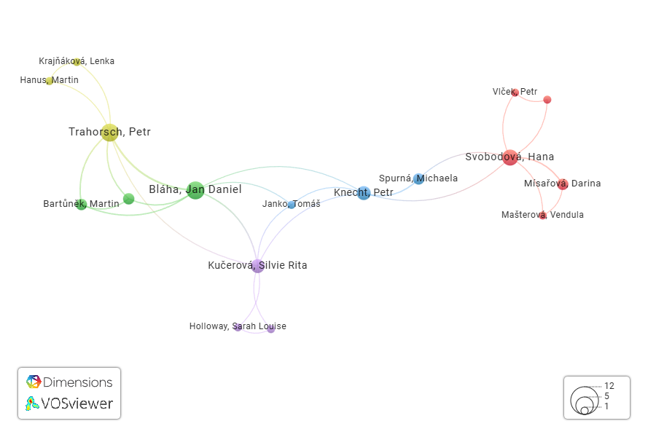
Сурет 9 – Картографиялық іс-әрекет бағытында жарияланым
жасаған ғалымдар тобы
Ескерту https://app.dimensions.ai/ негізінде жасалды

9-суретте көрсетілгендей Dimensions сайтының аналитикалық талдау бөлімінде VOSviewer көмегімен 500 зерттеушіге дейін авторлық бірлестікте географиялық білім берудегі картографиялық іс-әрекетпен байланысты жарияланым жасаған ғалымдар тобын визуалды түрінде 5 кластерге біріктірілген (кесте 1).

Кесте 1 – Ғалымдар тобының зерттеу бағыттары

Түсі | Кластер саны | Зерттеу бағыттары
 | 1 кластер | Картографиялық білім, визуализация, география оқулықтары, картамен байланысты дағдылар, картаны білу, картографиялау дағдылары
 | 2 кластер | Құрылымдық-картографиялық талдау, тақырыптық атлас, шекараны визуализациялау
 | 3 кластер | География оқулықтары, кеңістіктік байланыстар, қосымша географиялық білім
 | 4 кластер | Географияны оқыту әдіснамасы, география оқу бағдарламасы
 | 5 кластер | ГАЖ-ды енгізу, геоинформатиканы оқыту, геоақпараттық деректер
Ескерту https://app.dimensions.ai/ негізінде құрастырылды.

Бұл авторлар бір-бірімен коллаборация жасай отырып, зерттеу жұмыстарын жүргізген. Мысалы, чехиялық ғалым Petr Trahorsch 18 мақала жариялаған. Зерттеу жұмысында келесідей тақырыптар қамтылған:
- картографиялық білім беру;
- әртүрлі жастағы топтар үшін экономикалық карталарды пайдалану;
-картадағы контурларды түсіну тұжырымдары;
-картографиялық дидактикалық құралдар жүйесі.
Dimensions сайтының аналитикалық талдау бөлімінде VOSviewer көмегімен 500 зерттеушіге дейін еңбектеріне көп сілтеме жасаған авторлар тобын 10-суреттен көруге болады.
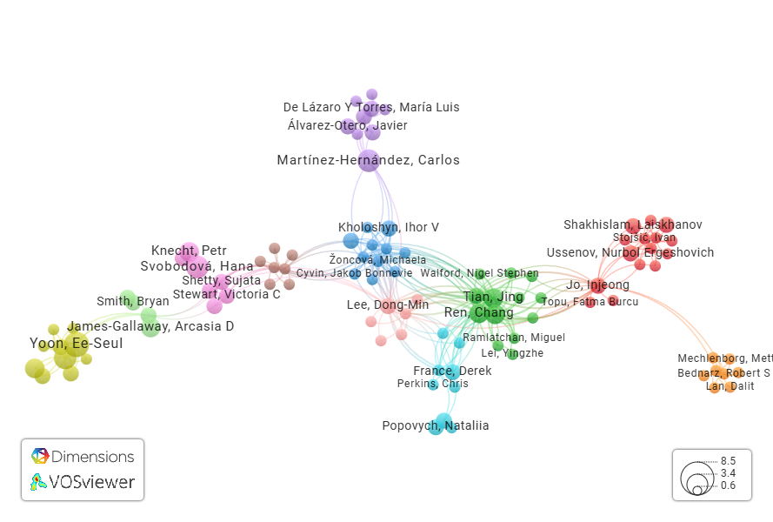
Сурет 10 –Картамен байланысты жарияланған ғылыми еңбектеріне көп сілтеме берілген ғалымдар тобы
Ескерту https://app.dimensions.ai/ сайты негізінде жасалды

Картамен байланысты зерттеу жұмыстарын жасаған ғалымдар тобының еңбектеріне ізденушілер көбірек сілтеме берген. Мысалы, Чехиялық зерттеуші Hana Svobodovа 47 мақала жариялаған, еңбектеріне 237 рет сілтеме жасалған. Чехияның бастауыш және орта білім беру жүйесінің оқу бағдарламасына ГАЖ-ды енгізу туралы еңбектер жазған. Зерттеу жұмысында география және геоинформатиканы оқыту әдістемесімен байланысты мәселелерге көп көңіл бөлінген. Испаниялық зерттеуші ғалым Carlos Martinez-Hernandez онлайн картография арқылы географиялық білім алудың жолдарын зерделеген. Оның 19 еңбегіне 327 рет сілтеме жасалған.
Жалпы алғанда Dimensions деректер базасынан географиялық білім берудегі картография кілт сөзін қолданып, жарияланымдар санының өсіп жатқанын, мақалалар ең көп жарияланатын журналдар тізімін, жетекші ғалымдар тобын, олардың еңбектерінен дәйексөздер алу туралы ақпараттарға талдау жасадық. Талдау нәтижесінде зерттеу тақырыбымызға катысты басты картографиялық іс-әрекет түрлерін анықтадық. Географиялық білім берудегі картографияға қатысты соңғы ғылыми жетістіктер мен зерттеулер туралы ақпарат алдық.
Taylor & Francis баспасында индекстелетін басылымдардың бірі - Journal of Maps (Карта туралы журнал) деп аталады. Бұл журналда картамен байланысты жұмыс жасаудың құралдары мен әдістері туралы ғалымдар зерттеу жұмыстарын жариялап отырады. АҚШ-тың белгілі зерттеушілері Dustin T. Duncan мен Seann D. Regan GPS құралының көмегімен бірнеше күндік деректерді картографиялаудың тәсілдерін зерттеген. Қатысушылар бір апта бойы Нью-Йорк қаласының бірнеше аудандарында эпидемиологиялық ахуалды GPS құралының көмегімен тіркеп отырған. GPS арқылы алынған кеңістіктік мәліметтерді адам денсаулығымен өзара байланысын ГАЖ-дағы геовизуализациялау әдісі арқылы зерттеген. Ғалымдар визуализация тенденцияларды анықтауға мүмкіндік беретінін, әртүрлі кеңістіктік статистикалық әдістеменің көмегімен оның маңыздылығын тексеруге болатынын атап көрсеткен [95]. GPS құралын пайдаланып, болашақ география пәні мұғалімдерінің картографиялық біліктерін арттыруға болады. GPS-тың көмегімен оқу ғимаратының бойында орналасқан нысандардың географиялық координаталарын анықтап, оларды Google Maps немесе картографиялық платформаларға белгілеу сияқты тапсырмаларды ұсынуға болады. Жоғары географиялық білім берудегі картографиялық құзыреттілік туралы зерттеу жұмыстарына шолу жасалынып, картографиялық құзыреттілікке жақын «картографиялық сауаттылық», «географиялық картаны оқу дағдылары», «кеңістіктік ойлау» анықтамаларының мәні мен маңызы айқындалды [96].
Сонымен, шетелдік және отандық зерттеулер картографиялық іс-әрекетті мектеп мұғалімдерінің оқу және зерттеу үдерісіндегі маңызды әрекет түрі ретінде қарастырып, тұлғаның географиялық мәдениетін қалыптастыруға мүмкіндік беретін атап көрсетті.

1.2 Картографиялық іс-әрекет мектеп мұғалімдерінің кәсіби-пәндік құзыреттілігінің құрамдас бөлігі
Болашақ география пәні мұғалімдерінің кәсіби-пәндік құзыреттілігін қалыптастыруда картографиялық іс-әрекет айрықша орын алады. Ол мұғалімнің теориялық білімін тәжірибемен ұштастыруға мүмкіндік береді. Сонымен бірге картографиялық іс-әрекет мұғалімнің кәсіби шеберлігін жетілдіріп, оқу сапасын арттыруға ықпал етеді. Осылайша, картографиялық іс-әрекет кәсіби құзыретті география пәні мұғалімін даярлаудың маңызды құрамдас бөлігі болып табылады.
Тұлға мақсатқа жету және міндеттерді орындауда дағды, білім, мотивация және құндылықтар құзыреттерді қолданады. Қазіргі қоғамға көп дағдыны меңгерген құзыретті мамандар өте қажет. Құзырет сөзі адамның жұмыс міндеттерін орындау және нәтижелерге жету қабілеті дегенді білдіреді. Мұғалімнің рөлі үш негізгі өлшеммен өлшенеді, олар білім беру мен оқыту, зерттеу жүргізу және қоғамдық өмірге араласу. Бұл құзыреттер білім алушылардың оқу үлгеріміне тікелей әсер ететінін зерттеу қорытындылары көрсетіп отыр. Педагогикалық құзыреттер бұл пән туралы білім, оқыту мен білім беру, зерттеу жүргізу мүмкіндіктеріне негізделген дағдылар. Құзыреттердің маңыздылығы тұрақты түрде дамуы, дағдылардың жетілдіріліп отыруымен айқындалады [97]. Пән мұғалімі оқу үдерісінде білім, ғылым және тәрбиеге қатысты педагогикалық ұштағанды (триаданы) қалыптастырады. Білім алушылардың бәсекеге қабілетті, құзыретті маман болып дайындалуына ат салысады. Олардың дағдыларын жетілдіруге бағытталған іс-әрекеттерді жоспарлайды және жүзеге асырып отырады.
География пәні мұғалімінің педагогикалық іс-әрекеттегі рөлі. Білім - тұлғаның дамуы мен қоғамда маңызды рөл атқарады. Ол арқылы ақпаратқа қол жеткізуге, құбылыстар мен үдерістерді түсінуге болады. Географиялық білім беруде мұғалімнің педагогикалық іс-әрекетін ұйымдастыруға ерекше назар аударылады.
Мектептегі география пәні мұғалімдері үшін білім үш басты қызмет атқаратыны зерттеулерде анықталған. Олар мектеп географиясын оқыту, сенімді географиялық білімдер, географиялық білім берудің өзара әрекеттесуі [98]. Бұл іс-әрекеттер арқылы мұғалімдер сабақтарды сыни тұрғыда талдай алады, бағалаудың тұжырымдарын түсінеді және оқу бағдарламаларын құрастыра біледі.
Мұғалімнің педагогикалық іс-әрекеті, білім алушылармен қарым-қатынасы, оқу үдерісін ұйымдастыру, оқытудың теориясы мен практикасын ұштастыру мәселелері шетелдік педагог ғалымдардың да зерттеулерінде кеңінен көрініс тапқан.
Tamozhska I. және т.б. ғалымдар білім беру үдерісінің тиімділігі арттыру мен сапалы мамандар даярлауда педагогтың кәсіби құзыреттеріне ерекше назар аударылатынын атап көрсеткен. Кәсіби-педагогикалық іс-әрекетінде педагог оқу мен ғылымды біріктіре отырып, бұл саладағы соңғы жетістіктер мен тенденциялардан хабардар болу керектігін зерттеу нәтижелері көрсетіп отыр. Ол білім берудің сапасына оң әсерін тигізеді. Педагогтар күрделі мәселелерді шешімін табуға дайын болуы керек. Педагогикалық шеберлік кәсіби-педагогикалық іс-әрекет қалыптастыруда маңызды рөл атқарады. Білім алушылармен тиімді өзара қарым-қатынас орнату оқытудың сапасына ықпал етеді [99]. Пән мұғалімі үнемі өзінің кәсіби құзыреттерін жетілдіріп отырады. Педагогика ғылымындағы жетістіктер және әлемдік білім беру кеңістігінде болып жатқан өзгерістерді өзінің педагогикалық іс-тәжірибесіне енгізіп тұруы қажет. Педагогикалық қауым алдында үнемі шеберлік сағаттарын көрсету арқылы өзінің кәсіби шеберлігі арттыра алады.
Швецияның Linnaeus University-нің ғалымдары Wahlstrom N., Bossеr U., Vogt B. зерттеулерінде мұғалімнің оқушыларға деген қарым-қатынасын «педагогикалық жауапкершілік» деп қарастырған. Педагогикалық жауапкершілікте мұғалім сыныпты педагогикалық мәселе ретінде алып, оқытудың теориясы мен практикасын біріктіреді [100]. Мұғалімдер жауапкершілік аясында жеке тәуелсіз дидактикалық шешімдер шығара алатынын, білім алушылардың дүниетаным туралы түсініктерін кеңейтуге болатынын зерттеу нәтижесі көрсетіп отыр. Пән мұғалімі оқу үдерісін ұйымдастыруға жауапкершілікпен қарайды. Білім берудің теориясы мен практикасын ұштастыра отырып, сыныпта туындаған педагогикалық мәселені шешудің жолдарын ұсына алады. Дидактикалық қағидаттарды сақтай отырып, білім алушылардың дүниетанымын кеңейтеді және өз бетімен шешім қабылдайтын, тәуелсіз ой-пікірі қалыптасқан тұлғаны тәрбиелейді.
Белгілі ғалым Konecnа P. және т.б. мұғалімдерді даярлауда пәндік құзыреттерді меңгеру, оқытуды жоспарлаудағы құзыреттердің ажырамас бөлігі болып табылады. Мектеп және оқу мекемелердің арасындағы ынтымақтастық оқытудың өзара әрекеттесуін қамтиды. Көптеген бақылаулар мен пайымдаулар мұғалімдердің академиялық, практикалық білімдері мен дағдыларының дамуына мүмкіндік жасайды [101]. Педагогикалық іс-әрекет жоспарлау, дайындық және іске асыру сияқты үдерістерден қалыптасады. Пән мұғалімі оқу үдерісін жүйелі түрде ұйымдастырады. Ұйымдастыруда пәндік және өзге де құзыреттерін басшылыққа алады. Білім алушылардың практикалық біліктері мен дағдыларын дамытуға қатысты іс-әрекеттерді оқу мақсаттарына сәйкес орындайды.
Nazarenko T. және т.б. ғалымдар [102] оқушылардың картографиялық құзыреттілігін қалыптастыруда география пәні мұғалімдерінің маңызды рөл атқаратынына назар аударған. Білім алушылардың жоғары нәтижеге жетулері мұғалімнің кәсіби қызметіне тікелей байланысты екенін анықтаған. Картографиялық дағдыларды дамыту үшін білім беру үдерісінде ГАЖ бен АКТ интеграциялаудың маңызы атап көрсеткен.
Жалпы орта білім беретін мектептердің география оқу курсында картографиялық іс-әрекеттің көрініс табуы
География тек жалпы білім беріп қана қоймай, адам және қоршаған орта арасында байланыс орнатуға, ғылыми идеяларды дамытуға мүмкіндік береді. Географиялық білім халықаралық және ұлттық деңгейде шешімдер қабылдауда өте маңызды болып келеді. Картаны оқу және білімдерді интерпретация жасау әлемді түсінуге көмектесетін сыни тұрғыда ойлау дағдыларды дамытуға көмектеседі. Күнделікті өмір де әрбір адам қоршаған ортада, өзі тұратын елді мекен мен таныс емес жерлерге барғанда карталарды пайдаланады. Қазіргі заманғы қолданбалы картографиялық өнімдер (2GIS, Google Maps, Yandex Maps) смартфондарда белсенді қолданысқа ие. Сондықтан география адамдар үшін өмір сүрудің орталық білігі болуы керек.
Зерттеу тақырыбы аясында шетелдік және отандық дереккөздермен жұмыс барысында бірқатар елдердің мектеп географиясының оқу бағдарламаларын талдау жасау арқылы картографиялық білім қалыптастырудың ерекшеліктері мен оның мазмұнын зерделедік.
Түркияның орта білім беру мекемелерінде өзгертіліп, біршама жаңарған географиядан оқу бағдарламалары 2018 жылдан бастап қолданысқа еніп келе жатқанын түркиялық ғалымдар Aladag C. және Kaya B. зерттеулерінен көреміз. Бұл білім беру бағдарламаларын Түркияның Ұлттық білім беру министрлігі бекітеді. 12 жылдық білім беру міндетті болып келеді. Мектепте география пәні төменгі сыныпта аптасына 2 сағаттан, ал 11-12-сыныптарда аптасына 4 сағаттан оқытылады. Оқу бағдарламасында әртүрлі сыныптарда географияны оқытудың мақсаты, көлемі, әдістері берілген. Бастапқы деңгейде география қоғамдық бағытта, пәнмен байланысты тақырыптарда жаратылыстану ғылымдары тұрғысында оқытылады. Қоғамдық бағытта тұлға мен қоғам, мәдениет және мұралар, адам мен қоршаған орта, ғылымдар, технологиялар, ғаламдық байланыстар аясындағы тақырыптар, ал жаратылыстану бағытында қоршаған орта мен ғалам, тірі ағзалар мен өмір, физикалық құбылыстар, материя және оның табиғаты сияқты бөлімдер географиямен байланыстырылып оқытылады. Географияның оқу бағдарламасында ғылым мен техникадағы жылдам өзгерістер, оқытудың теориясы мен тәсілдеріне инновациялар енгізілген [103]. Оқу нәтижелерінде білім алушылар алған білімдерін жинақтау және функционалды қолдану, мәселелерді шешу, сыни ойлау, өз-өзіне деген сенімділік, қатынас жасау дағдыларын игеру, қоғам мен мәдениетке өз үлесін қосу қабілеттілігі айқын жазылған. Сондықтан білім беру бағдарламалары жаттап алуға емес, құндылық, дағды, құзыреттер қалыптастыруға бағытталған. Ал, Қазақстанның жалпыға міндетті орта білім беру жүйесіндегі география пәнінің оқу жоспарында қоғамдық-гуманитарлық және жаратылыстану-математикалық бағытта оқыту жүйесі қарастырылған. Сағат көлемдері түркиялық оқу бағдарламасымен бірдей келеді. Жаратылыстану және технология саласындағы соңғы ғылым жетістіктері туралы оқу материалдары қамтылған. Зерттеушілік, шығармашылық, ақпараттық, практикаға бағдарланған жоба тақырыптары жоғары сыныптарда берілген. Жаратылыстану төменгі сыныптарда жеке пән ретінде, биология, физика, химия, астрономия сияқты пәндермен кіріктірілген түрде оқытылады.
Білім беру бұл көптеген элементтерді қамтитын және шынайы өмірді толықтыратын үдеріс. Оқу үдерісіне енгізілген білім беру бағдарламасы мақсат, мазмұн, оқыту стратегиясы, өлшемдер және бағалау сияқты негізгі төрт элементтен тұрады. Бұл элементтер бір-бірімен динамикалық түрде өзара байланысқан, бір элементтің өзгеруі екіншісіне міндетті түрде әсер етеді.
Оқу бағдарламаларын жасауда таксономияның маңызды рөл атқаратынын түркиялық ғалымдар Demirbas I. & Demir F.B. зерттеулері көрсетті. Оқу жетістіктері қарапайымнан күрделіге, нақтыдан абстрактіге қарай бағытталған. География бастауыш мектепте өмір туралы және қоғамтану курсында оқытылады [104]. Бұл оқу курсында пән мұғалімі білім алушылардың дүние туралы түсініктері, қоршаған ортаға деген қарым-қатынасы, географиялық зерттеу және кеңістікті түсіну дағдыларын Блум таксономиясы деңгейі бойынша сұрақтарды қою және жауаптарын күнделікті өмірмен байланыстыру арқылы қалыптастырған. Нәтижесінде жоғары деңгейде ойлау дағдылары дами түскен. Оқу үдерісінде мақсатқа жету үшін пән мұғалімі география сабағында Блум таксономиясының танымдық деңгейіне байланысты іс-әрекеттерді картамен байланысты орындайды. Шешім қабылдау және мәселеге байланысты ұсыныстар айтуда күнделікті өмірмен байланыстырып отыру білім алушылардың географиялық зерттеу дағдыларын жетілдіреді.
Жалпы білім беретін мектептердегі география пәнінің оқу бағдарламаларында физикалық, гуманитарлық, экономикалық және экологиялық мәселелер қамтылған. Зерттеуші Sahin V. Түркия мен Түркменстанның орта мектепке арналған оқу бағдарламасындағы экономикалық география мазмұнына салыстырмалы талдау жүргізген. Екі елдің бағдарламасында жоғары сыныптарда жергілікті жерден ғаламдық масштабтағы экономикалық географияның тақырыптары қамтылған. Білім алу екі елде де тегін, соңғы жылдары географиядан оқу бағдарламаларын қайта қарастырылған. Түркияның география пәнінің оқу бағдарламасында «табиғи жүйе», «антропогендік жүйелер», «қоршаған орта және қоғам», «ғаламдық қоршаған орта» сияқты бөлімдер қамтылған, Түркменстанда ондай бөлімнің жоқ екені көрсетілген. Екі оқу бағдарламасы да шиыршық тәсілмен құрылымдалған. Қарапайымнан күрделіге қарай принципі сақталған. Түркиядағы миграцияның кеңістіктік салдары, экономикалық дамудың басты ерекшеліктері, елдің даму деңгейі арасындағы өзара байланыстар, Түркменстанның ұлттық экономикасы, Түркменстанның экономикалық және гуманитарлық географиясы, ұлттық экономиканың салалық құрылымы мен дамуы, Түркменстанның өнеркәсібі, сыртқы экономикалық байланыстар дамуы сияқты тақырыптар әлеуметтік география мазмұнында қамтылған [105]. Қазақстанның жалпы орта білім беретін мектептерде «Экономикалық география» жеке бөлім ретінде оқытылады. Оқу бағдарламасындағы тақырыптар шиыршық тәсілімен жүзеге асырылады.
Оңтүстік-Шығыс Азия елдерінде де география жеке немесе кіріктірілген, кейде қосымша пән ретінде оқытылып келеді. Аймақта халық саны көп елдердің бірі Индонезия орналасқан. Индонезия географиялық өзіндік бір ерекшелікке ие ел. Мұнда жалпы білім беретін мектептер саны да көп.
Соңғы онжылдықта Индонезияның бастауыш және орта білім берудегі оқу бағдарламалары бес рет қайта қаралып, өзгеріске түсті. Бағдарламада ХХІ ғасырдың мәселелерін шеше алатын білім алушыларды дайындау туралы айтылған. Оқыту дәстүрлі тәсілден құзыреттілікке бағытталған тәсілге, тұлғаға бағдарланған тәсілге көшкен. Білім беру мақсаттарына жетудегі мәселелер тек жазбаша түрде жазылған оқу бағдарламасынан емес, мұғалімдердің біліміне де байланысты болады. Жоғары деңгейдегі ойлау әдетте мұғалім жоспарында ғана кездеседі, ал іс жүзінде сабақта төменгі деңгейдегі ойлау дағдылары жүзеге асырылуы мүмкін екендігі айтылған. Орта мектептерде жаратылыстану ғылымдары, математика, ағылшын және индонезия тілдері сияқты негізгі пәндер бойынша ғана білім алушыларға оқудағы жетістіктері үшін баға қойылады. Индонезиядағы география пәнінің оқу бағдарламасының мазмұнын төмендегі суреттен көруге болады (сурет 11) [106].

Сурет 11 – Индонезиядағы мектептерде географиялық білім беру бағдарламасының мазмұны
Ескерту [106] дереккөз негізінде құрастырылды.

Жалпы білім беретін мектептерде оқытылатын география пәнінің мазмұнында карталарды пайдаланудың негізгі элементтері, ғылыми-зерттеу жұмыстары жүргізуге арналған зерттеу әдістерін игеру, кеңістік туралы ұғым, табиғат ресурстарының жіктемесі, оны тиімді басқарудың түрлері, халық санының өзгерістері, апатты құбылыс түрлері, олардың себеп-салдары, ауылдық және қалалық елді мекендерді жоспарлау, қашықтықтан зерделеу әдістерімен танысу сияқты тақырыптарға ерекше назар аударылғанын көреміз.
География пәнінен картографиялық білім қалыптастыру арналған тақырыптардың мазмұны төмендегідей болып келеді (сурет 12).

Сурет 12 ˗ Картографиялық білім қалыптастыруға бағытталған тапсырмалар мазмұны
Ескерту: [106] дереккөз негізінде құрастырылды.

Индонезияның географиялық орнын анықтауда оның алып жатқан ауданын, ең ірі аралдық мемлекет екенін, құрлықтағы және теңіз арқылы өтетін шекараларын, дүниежүзілік мұхит жолдарындағы стратегиялық орнын географиялық картаның көмегімен анықтайды. Пән мұғалімдері оқу үдерісінде карталарды кеңістіктік түсініктерді дамыту үшін қажетті құрал ретінде пайдаланады.
Индонезияда орта мектептерінің жоғары сыныптарында географиядан оқу бағдарламасында далалық жұмыстары жүргізіледі. Мемлекеттік емтихан барысында географиядан литосферамен байланысты алты көрсеткіш тексеріледі. Оның екеуін дала жұмыстары барысында зерттеуге болады. Олар тау жыныстары мен топырақ түрлерін анықтау. Географиялық зерттеулерде далалық жұмыстарын жүргізудің маңыздылығы туралы ғалымдар Oktavianto D. A., Sumarmi S. және т.б. зерттеулерінде айтқан. Далалық жұмыс білім алушылардың зерттеушілік құзыреттерін қалыптастырған. Литосфераны зерттеуге арналған сабақтар тау жыныстарын идентификация жасау дағдыларын дамытқан. Әрі сабақты қызықты еткен. Литосфера оқу материалдарымен байланысты жұмыстарын білім алушылар карта, диаграмма, сурет, мультимедиялық аудио-видео немесе жазбаша жұмыстар түрінде рәсімдеген. Дала жұмыстарын жүргізуде жобалық оқыту дидактикалық тәсілі қолданылған. Оқу үдерісінде пән мұғалімі теориялық материалдарды практикалық тұрғыда бекіту үшін сабақтан тыс уақытта мектеп алаңында немесе жергілікті жерде білім алушылармен далалық зерттеу жұмыстарын оқу мақсаттарына сәйкес ұйымдастырады. Тау жыныстарының коллекциясын жинауға, түрлерін тануға, минералдардың қасиеттері және ерекшеліктерімен білім алушылар танысады, мектепте минералдарға арналған көрме бұрышын жасай алады [107]. Бұдан біз география сабағында геологиялық, тектоникалық карталармен байланысты жұмыс түрлеріне баса назар аударатынын байқадық. Сондай ақ мектеп алаңы маңында мұғалім оқушыларға жергілікті тау жыныстары мен минералдардың қорын жинақтатып, кішігірім көрме ұйымдастыруына болады.
Еуропа елдерінде география пәні қоғамдық немесе жаратылыстану бағытында пәндер қатарына жатқызылады. Пәннің мазмұны мен құрылымы да ерекшеленеді. Пәнаралық байланыстарға ерекше назар аударылады.
Мәселен, Австрия елінде география географиялық, экономикалық және азаматтық білім беру салаларын біріктіретін пәнаралық курс ретінде оқытылады. Білім алушылар бүгінгі күнгі жаһандық және өмір сүрудің әртүрлі ортасында жауапкершілік алады. Географиялық білім беруде сыни географиялық медиасауаттылыққа ерекше назар аударылады. Бұқаралық ақпарат құралдары арқылы берілетін саяси ақпараттардың шынайы немесе жалған, ресми немесе бейресми екенін ажыратуға бағытталған оқытудың тәсілдері басшылыққа алынған. Сыни географиялық сауаттылықты қалыптастыруда кеңістікте болып жатқан құбылыстар мен оқиғаларды талдау іс-әрекеттері орындалады. Әлеуметтік желілерде ақпарат жариялауда білім алушылар медиасауаттылық құзыреттерін пайдаланады және өз іс-әрекеттеріне жауапкершілік танытады [108]. Қазақстандық орта білім беру жүйесінде география пәнінің оқу жоспарында саяси география, геосаясатты оқытуға арналған бөлімдер қамтылған. Мұнда дүние жүзі аймақтары бойынша геосаяси кеңістік және Қазақстанның саяси аренадағы орны туралы оқу материалды берілген. Пән мұғалімі оқу үдерісінде білім алушылардың саяси, медиасауаттылықтарын қалыптастыруға бағытталған карталармен байланысты тапсырмаларды орындау арқылы картографиялық іс-әрекетті жүзеге асырады.
Венгрияның орта білім беретін мектептерінде география бастауыш сыныпта, 7 және 8 сыныптарда жеке пән ретінде оқытылады. Екі сыныпта да бірдей оқулық пайдаланылады, мазмұнында картамен байланысты тұжырымдамаларға шолудан басталады. Венгрия географиясына, Еуропаға және басқа да континенттерге арналған тараулар бар. Негізінен халықаралық экономика және картографиямен байланысты жалпы білім беретін тарау қарастырылған. Оқулықтар мен жұмыс дәптерлері әртүрлі график және картографиялық тапсырмалармен, атап айтсақ, күрделі диаграммалар мен деректерді визуализациялау, тақырыптық, физикалық, экономикалық және әлеуметтік тақырыптармен иллюстриацияланған. Оның картография және геоинформатикамен байланысы төменде көрсетілген негізгі құзыреттер мен дағдылардың дамуында маңызды роль атқарады (сурет 13) [109].

Сурет 13 ˗ Картография және геоинформатикамен байланысты қалыптасатын дағдылар мен құзыреттер
Ескерту: [109] дереккөзі негізінде құрастырылды
Жалпы Венгрияда оқушылар картамен байланысты негізгі ұғымдармен 3-сыныптан бастап танысады. Ал 5-сыныпта карта, картамен байланысты символдар, картадағы өлшеулер, тұсбағдар және картамен бағдарлау, 9-10-сыныптарда географиялық координаталармен байланысты жұмыстар, қашықтықтан зерделеуге кіріспе, оны ауылшаруашылығында және т.б. салада пайдалану, навигациялық жерсеріктер, Google Earth және Google Maps байланысты тапсырмалар, ғарыштық түсірімдерді оқу, картографиядағы заманауи технологиялармен танысады. Бұл оқушылардың кеңістікте бағдарлау мен кеңістіктік ойлауын дамытуға көмектеседі.
Оңтүстік Америка аймағының елдерінде жалпы білім беретін мектептерінде география пәнінің мазмұны өзгеше болып келеді. Мысалы, Бразилия мемлекетінің мектептерінде географиялық білім берудің өзіндік бір ерекшеліктері қалыптасқан. Инклюзивті картографиялық бағытқа басымдық беретінін зерттеулерден көруге болады.
Бразилияның Сан-Паулу университетінің зерттеушілері Waldirene Ribeiro do Carmo және т.б. мектептің базалық білім беру мазмұнына инклюзивті картографияны енгізу бағытында жұмыстар жасаған. Бразилияда мектеп картографиясы өте танымал. Бұған 1995 жылдан бастап ұйымдастырылып келе жатқан ғылыми іс-шаралар куә бола алады. Картографияның дидактикалық негіздері теориялық және практикалық мазмұнын қамтитын оқытудың әдіснамасы тығыз байланысты. Бұл пән көру қабілеті нашар оқушыларға визуализация көріністеріне бейімделу арқылы оқытылады. Инклюзивті картография базалық білім беру мазмұнына сыныпта ерекше қабілеті бар балалар жоқ болса да енгізілген. Бастауыш сынып мұғалімдерімен бірлестікте оқушыларға картаны үйрену бойынша тәжірибелік жұмыстар жүргізілген. Оқушыларға масштаб, географиялық координата, шартты белгілерді пайдалану бағытында тапсырмалар ұсынылған [110]. Оқу үдерісі кезінде пән мұғалімі ерекше білім беру қажеттілігі бар білім алушылармен картамен байланысты қарапайым тапсырма түрлерін әзірлеп, ұсынуына болады.
Ғалым Bidhan Gantait Үндістанның мектептерінде географияны оқытудағы практикалық әдістерді көп қолданбау сияқты мәселелердің бар екеніне назар аударған. Ол география сабақтарынан оқу нәтижелерге қол жеткізуге айтарлықтай әсер еткен. Білім алушылардың пәнге деген қызығушылығын арттыруда далалық жұмыстар, зертханалық сабақтар сияқты белсенді оқыту әдістеріне көшуді ұсынады. Оқу үдерісіне GIS және GPS сияқты қазіргі заманғы технологияларды кіріктіру арқылы картографиялық дағдыларды дамытуға мүмкіндік туғызады [111]. География сабағында мұғалім заманауи картографиялық құралдарды тиімді пайдалану арқылы картографиялық іс-әрекетті жүзеге асыра алады.
Jos университетінің зерттеуші Dakur Dickson Sura Нигериядағы мектеп географиясы оқу мақсаттарының эволюциясына талдау жасап, фактілерді қарапайым түрде жаттаудан өмірлік жағдаятта кеңістіктік тапсырмаларды орындауға қажетті аналитикалық ойлау дағдыларын дамытуға баса назар аударған. Аналитикалық ойлау бұл географиялық ойлаудың негізгі аспектісі. Автор Блум таксономиясының талдау, бағалау, құру сияқты деңгейлері кеңістіктік ойлау дағдыларын дамытуға көмектесетінін атап көрсеткен. Бұл білім алушыларға кеңістіктік тапсырмаларды жүйелі түрде орындауға септігін тигізеді [112]. Бұдан біз кеңістік ойлау картографиялық іс-әрекет қалыптастырудың алғышарты бола алады деп түйіндейміз.
Ресей мектептерінде география пәні 5-11-сыныптарда оқытылады. География пәнінің федералдық жұмыс оқу бағдарламасын Ресей Федерациясының Оқу-ағарту министрлігі бекітеді. География пәнінің сағаттық жүктемесі 5-6 сыныптарда аптасына бір сағаттан, ал 7-9 сыныптарда екі сағаттан оқытылады. Бағдарламаны игеру барысында жекетұлғалық, метапәндік және пәндік оқу нәтижелеріне қол жеткізіледі. Бағдарлама мазмұнындағы негізгі картографиялық іс-әрекет түрлерін кестеден көруге болады (кесте 2) [113].

Кесте 2 - Ресейдің жұмыс оқу бағдарламасындағы картографиялық іс-әрекет түрлері

Сынып | Картографиялық іс-әрекет түрлері
5-сынып | Географиялық карталардың пайда болуы. Ұлы географиялық ашылулардан кейінгі әлем картасы. Әртүрлі кезеңде ашылған географиялық нысандарды кескін картаға бейнелеу. Эратосфен, Птоломейдің картасы және заманауи картаны салыстыру. Жергілікті жердің планы бойынша арақашықтықты есептеу. Глобус және географиялық картаның айырмашылығы. Жергілікті жердің планы мен карта арасындағы ұқсастық пен айырмашылықтар. Географиялық координаталарды анықтау. Физикалық карта бойынша тау жүйесін немесе жазықтарды сипаттау.
6-сынып | Картада ішкі суларды бейнелеу әдістері. Екі өзенді карта бойынша салыстыру. Ресейдің ірі көлдеріне карта бойынша сипаттама беру. Метеорологиялық картада негізі ауа райы деректерді бейнелеу тәсілдері.
7-сынып | Табиғат зоналары картасы бойынша ендік зоналылықтың қалыптасуын сипаттау. Физикалық карта мен жер қыртысы құрылысы картасына талдау жасау. Климаттық карта және климатограмма бойынша аумақ климатын сипаттау. Географиялық ақпарат көздерін пайдаланып, екі мұхитты салыстыру. Статистикалық материалдар бойынша әлем елдеріндегі халық санының өзгеріс қарқынын салыстыру. Географиялық картаның көмегімен материктерге, мұхиттарға сипаттама беру.
8-сынып | Географиялық карталарды талдау негізінде Ресей шекарасының өзгерістерін анықтау. Сағаттық белдеулер картасынан Ресейдің әртүрлі қалаларындағы уақыт айырмашылығын анықтау. Кескін картаға Ресейдің федералдық округтары мен макроаймақтарын белгілеу. Ресей Федерациясы халық санын көрсететін картограмма құрастыру.
9-сынып | Картаның көмегімен Ресейдің экономикалық-географиялық орнының басты ерекшеліктерін анықтау. Ресей энергетикасының даму мүмкіндіктеріне карта арқылы салыстырмалы баға беру. Картадан Ресейдің негізгі металлургиялық базаларын анықтау. Ресейдің агроөнеркәсіптік кешеніне әсер ететін табиғи және әлеуметтік факторларды картамен анықтау. Статистикалық материалдарды талдау негізінде жеке шаруашылық салаларының қоршаған ортаға ықпалына салыстырмалы баға беру.
Ескерту: [113] дереккөз негізінде құрастырылды
Кестеде берілген ақпараттарды талдай келе, Ресейдің 5-9 сыныптарына арналған География оқу бағдарламасында географиялық карта түрлерімен байланысты көптеген практикалық тапсырмалар қамтылған. Бұл практикалық жұмыс түрлерін сабақта орындаудың әдістемелік нұсқаулығын жасау география пәні мұғалімінің құзыреттілігі мен шеберлігін талап етеді. Картографиялық материалдарды әзірлеуге септігін тигізеді.
Ресейдің 10-11-сыныптарға арналған орта жалпы білім берудің базалық федералдық оқу бағдарламасы мазмұнында география пәні аптасына бір сағаттан оқытылады. Оқу бағдарламасында географиялық картамен жүргізілетін практикалық жұмыстардың түрлері көрініс тапқан:
- географиялық ақпарат көздерін пайдаланып, ландшафттарды жіктеу;
- ғаламдық климаттың өзгерісі немесе дүниежүзілік мұхиттың ластануы туралы зерттеу жұмысын жүргізу;
- таңдап алған бір елдің табиғи-ресурстың әлеуетіне баға беру;
- әлемнің саяси картасы және ондағы орын алған өзгерістер;
- халықтың ұдайы өсуінің әртүрлі типі тән елдердің демографиялық саясат ерекшеліктерін түсіндіру;
- статистикалық деректердің негізінде қалалық және ауылдық халық арасындағы айырмашылықтарды салыстыру және түсіндіру;
- аграрлық, индустриалдық және постиндустриалдық елдер экономикасының құрылымын салыстыру;
- дүниежүзінде электроэнергиясын өндірудің құрылымы мен оның көлемінің өзгеру динамикасын диаграмма түрінде көрсету;
- статистикалық материалдарды талдау негізінде азық-түлік өндіруде басты экспорттаушы және импорттаушы елдердің картасын жасау;
- географиялық картаны талдау негізінде Канада және Бразилия шаруашылығының аумақтық құрылым ерекшеліктерін түсіндіру;
- жаңа геоэкономикалық және геосаяси жағдайдағы Ресейдің халықаралық экономикалық байланыс бағыттарының өзгерісін анықтау [114].
Жоғарыда келтірілген практикалық жұмыстарды сабақта орындату үшін география пәні мұғалімі көптеген географиялық карталардың түрлерімен, статистикалық деректерді өңдеу, диаграмма сызу, географиялық ақпараттарды салыстыру, ұқсастықтар мен айырмашылықтарды анықтау сияқты картографиялық іс-әрекеттерді жүйелі түрде жүзеге асырады.
Ресей мектептерінде география пәнінен көптеген баспалар оқулықтар әзірлейді. Бұл оқулықтар жұмыс оқу бағдарламасы негізделіп жазылады. 5-6-сыныптарда «Бастапқы география» курсы деп аталады. Аптасына 1 сағаттан жылына 34 сағат оқытылады. Географияның бастапқы курсындағы «Жер бетінің бейнеленуі» тақырыбын игеру барысында келесідей картографиялық іс-әрекеттер жүзеге асырылады (сурет 14) [115].

Сурет 14 – 5-6-сыныптағы картографиялық тақырыптар
Ескерту: [115] Дереккөз негізінде құрастырылды

Жалпы географияның бастапқы курсында оқушылар әртүрлі мазмұндағы картаны оқу, жергілікті жерде бағыт бағдар табу, тұрғылықты жердің түсірілімін жасау, әртүрлі дереккөздер бойынша өз бетімен географиялық ақпаратты іздестіруге машықтанады.
7-сыныпта «Материктер, мұхиттар, халықтар және елдер» аптасына 2 сағаттан оқытылады. Әлемнің географиялық бейнесін қалыптастыру үшін оқушылардың географиялық білімдер мен біліктер жүйесі дамытылады. Оқу курсының күтілетін нәтижелерінде мынадай картографиялық іс-әрекет түрлері көрініс тапқан:
- материктер табиғатының құрамбөліктеріне карта және т.б. ақпарат көздері арқылы сипаттама беру;
- географиялық нысандарға мысал келтіру, оларды картадан көрсету;
- картографиялық сауаттылық негіздерін меңгеру;
- географиялық картаны халықаралық қатынас тілі ретінде қолдану;
- әр материк және мұхиттар бойынша географиялық номенклатура тізімін тапсыру
8-9-сынып аптасына 2 сағат көлемінде «Ресей географиясы» оқытылады. Бұл курс мазмұнында кешенді тәсіл жүзеге асырылған. Ресей географиялық кеңістігінде «табиғат-халық-шаруашылық» өзара байланысқан құрамбөліктердің әрекеттесуі арқылы іске асырылады. Курстың күтілетін оқу нәтижелерінде төмендегідей картамен байланысты әрекет түрлері қамтылған:
- картадан Ресейдің шеткі нүктелерін көрсету;
- Ресеймен шекараласын елдерді картадан табу;
- Ресейдің ірі теңіз порттарын картадан көрсету;
- картадан Ресейдің шеткі нүктелерінің координаталарын анықтау;
- картадан Ресейдің солтүстіктен оңтүстікке, батыстан шығысқа қарай арақашықтығын көрсету
- карта көмегімен Ресейдің географиялық орналасуын бағалау және сипаттау т.б.
- Ресейдің географиялық нысандарының номенклатурасын картаға түсіру
Жалпы алғанда Ресейдің орта мектептегі оқу бағдарламасында картографиялық білім қалыптастыруға бағытталған тақырыптар көптеп кездеседі.
10-11-сыныпта География тереңдетілген деңгейде аптасына 3 сағаттан 105 сағат көлемінде оқытылады. Географиялық зерттеу әдістері, физикалық география, табиғатты пайдалану, геоэкология, саяси география және геосаясат, адамзаттың ғаламдық мәселелері, дүниежүзінің географиялық аймақтары деген үлкен бөлімдерді қамтыған. Негізгі картографиялық оқу іс-әрекет түрлеріне мыналар жатады:
- картографиялық материалдарды сәйкестендіру, картаны оқу;
- картографиялық дереккөздер және интернеттен ақпаратты табу және талдау;
- ГАЖ қолдануды үйрену;
- ғарыштық түсірілімді дешифрлеу;
- Google Еаrth сайтымен жұмыс жасау;
- атлас карталармен, электронды қосымшалармен жұмыс істеу [116].
Жоғары сыныпта географиялық картамен байланысты іс-әрекет түрлері күрделене түсетінін байқадық. Әртүрлі карта жасауға арналған бағдарламаларды үйренеді.
2017 жылдан бастап Қазақстанның жалпы орта білім беретін мектептері жаңартылған мазмұндағы білім беру бағдарламасына көшті. Мұнда география пәні 7-сыныптан бастап оқытылады. География – табиғи, қоғамдық, әлеуметтік нысандарды, құбылыстарды үдерістерді бірлікте қарастыратын пән. География пәнінің негізгі міндеттерінің біріне кеңістіктік ойлау мен картографиялық дағдыларды қалыптастыру жатады. 7-9-ші сыныптардағы География оқу пәнінің мазмұны 6 бөлімді қамтиды:
- географиялық зерттеу әдістері;
- картография және географиялық деректер базасы;
- физикалық география;
- әлеуметтік география;
- экономикалық география;
- елтану және саяси география
«Картография және географиялық деректер базасы» бөлімінің оқу мақсаттарында картографиялық іс-әрекеттің күрделене түсетінін төмендегі суреттен көруге болады (сурет 15).

Сурет 15 – 7-9-сынып «Картография және географиялық деректер базасы» бөлімінің оқу мақсаттарында картографиялық іс-әрекет түрлері
Ескерту [117] дереккөз негізінде құрастырылды.

Орта мектепке арналған «География» пәнінің оқу жоспарында картографиялық дағдыларды қалыптастыруға бағытталған жеке бөлім қарастырылған. Әр бөлімнің соңында картамен байланысты орындалатын іс-әрекет түрлері қамтылған. Көріп тұрғанымыздай картамен байланысты орындалатын іс-әрекет түрлері қарапайымнан күрделіге бағытталған [117].
Жалпы орта білім беретін 8-сыныптың география пәні мұғалімдеріне оқу мақсаттарын жүзеге асыруда картографиялық іс-әрекетті қалыптастыруға мүмкіндік беретін қысқа мерзімді сабақ жоспарларын әзірленді. Бағалаудың дескрипторлары мен критерийлері ұсынылды. Сабаққа қажетті карталар тізбесі жасалды [118-121].
Ал 10-11-сыныптарда зерттеу тақырыбына сәйкес картографиялық зерттеу әдістерін қолдану, сандық картамен жұмыс түрлері көбірек берілген (сурет 16) [122].

Сурет 16 – 10-11-сыныпта «Картография және геоинформатика» бөлімінің оқу мақсаттарында картографиялық іс-әрекет түрлері
Ескерту [122] дереккөз негізінде құрастырылды.
Жоғары сыныптарда «География» оқу пәні көбінесе зерттеушілік бағыттағы тақырыптарды қамтиды. Зерттеу жұмысында картографиялық зерттеу әдістерді пайдалану, сандық карталармен жұмыс істеу, оларды оқу, веб-картографиялық ресурс түрлерін пайдалану, географиялық деректер базасын құру сияқты картографиялық іс-әрекеттерді орындайды [123].
Жалпы орта білім беретін 10-11-сыныптың география пәні мұғалімдеріне оқу мақсаттарын жүзеге асыруда картографиялық іс-әрекетті қалыптастыруға мүмкіндік беретін қысқа мерзімді сабақ жоспарларын әзірленді. Бағалаудың дескрипторлары мен критерийлері ұсынылды. Сабаққа қажетті карталар тізбесі жасалды [124-135].
Жалпы алғанда орта мектептердің оқу бағдарламаларында картографиялық дағдыларды, іс-әрекеттерді қалыптастыруға бағытталған тақырыптар қамтылған. Тақырыптарды оқытуға арналған сағат көлемдері, мазмұны әртүрлі болып келеді. Географиялық карта түрлері, кеңістіктік ойлау, шартты белгілермен байланысты жұмыс түрлеріне көп көңіл бөлінген.
Жоғары айтылғандарды түйіндей келе, жалпы білім беретін мектептердің оқу бағдарламаларының мазмұнында картографиялық іс-әрекетке бағдарланған тақырыптар кеңінен көрініс тапқан.

1.3 ЖОО білім беру бағдарламалары мазмұнында картографиялық іс-әрекеттің алатын орны
Шетелдік жоғары оқу орындарында география пәні мұғалімдерін даярлайтын білім беру бағдарламаларының мазмұны мен құрылымында картографиялық іс-әрекеттің мазмұнын айқындау.
Қазіргі заманғы жоғары білім беру талаптарына сай университет, институт, жоғары білім беру мектептерінде география мұғалімдері даярлау жүзеге асырылып келеді. Оқу бағдарламасын толық игерген соң түлектерге көбінесе «білім бакалавры» академиялық дәрежесі беріледі және география пәні мұғалімі біліктілігі тағайындалады. Білім беру бакалаврларын даярлау бағдарламаларының мазмұны елдердің аймақтық және ұлттық ерекшеліктеріне сәйкес әртүрлі болып келеді. Көбінде білім беру бағдарламасы құрылымындағы кредиттер көлемі 240 ECTS-тен кем болмайды. Бағдарлама мақсаты, ондағы пәндердің мазмұны мен кредит көлемі, оқыту формасы, оқыту әдістемесі мен технологиялары, бағалау жүйесінде айтарлықтар айырмашылық болады. Себебі, қолайлы білім беру ортасы әр елде әртүрлі болып келеді. Зерттеу тақырыбына сәйкес шетелдік жоғары білім беру ұйымдарының география оқу бағдарламасының құрылымы мен мазмұнында картографиялық іс-әрекет түрлерінің көрініс табуына талдаулар жасадық. Олардағы ұқсастықтары мен айырмашылықтардың бар екеніне зерттеу жұмыстарының нәтижелерін талдап, қорыту арқылы көз жеткіздік.
Ұлыбритания. Еуропада рейтингісі жоғары оқу орындарының біріне Кембридж университеті жатады. Университеттің География факультетінде география бакалаврлары 3 жыл дайындалады. «Geographical Tripos» деп аталатын курста оқу үдерісі дәріс, нұсқаулық, практикалық сабақтар мен далалық жұмыстар арқылы жүзеге асырылады. Курстың оқу бағдарламасында төмендегідей тақырыптар қамтылған, бірақ олар жыл сайын өзгеріп, жаңартылып отырылады (кесте 3) [136].

Кесте 3 – География бакалавриат курсы мазмұндағы тақырыптар

1-курс | 2-курс | 3-курс
1 | 2 | 3
Геосаясат және саяси география | Теңсіздік | Криосфера географиясы
Ғаламдану | Дамудың теориясы, саясаты мен практикасы | Ғаламдық Оңтүстіктегі саяси экология
Мәдениет географиясы | Азаматтық қоғам және қала | Географиядағы заңдылықтар
Қоғам және қоршаған орта | Төрттік климат және қоршаған орта | Ғаламдық урбандалу географиясы
Тұрақты даму | Биогеография | Гляциология
Біркелкі емес экономика және теңсіздік | Мұздық үдерістер | Вулканология
Қалалар географиясы |  | Демографиялық сабақтастық және өзгерістер
Ескерту: [136] дереккөз негізінде құрастырылды

Курсты оқытылатын тақырыптардың мазмұнында өзекті мәселелер қамтылған. Физикалық және экономикалық географияның басты салаларынан білім беріледі. Бұл курста тағы «Географиялық дағдылар мен әдістер» атты пән жүргізіледі. Мұнда статистикалық әдістер, географиялық деректерді жинау, ГАЖ және картография, адамзат географиясындағы әдістер, физикалық географиядағы әдістерді қалай қолдану керектігі үйретіледі. Сондай ақ студенттер далалық зерттеу жұмыстарын жүргізу үшін табиғатқа шығады. Бақылау және байқау, өлшеу іс-әрекеттері картографиядан практикалық тәжірибе жинақтауға мүмкіндік береді. Болашақ география пәні мұғалімдерінің картографиялық іс-әрекетін далалық зерттеу жұмыстарын жүргізу, құралдармен жұмыс істеу, географиялық құбылыстарды бақылау мен байқау, есептеу, тіркеу сияқты жұмыстар арқылы қалыптастыруға болады.
Еуропаның тағы бір әлемге танымал университеттерінің қатарында Ұлыбританияның Оксфорд университеті де бар. География жаратылыстану және қоғамдық ғылымдарды біріктіретін пәнаралық бағдарламаға жатады. Оксфорд университетінің «География және қоршаған орта» мектебінің оқытушылары студенттерге әртүрлі формада дәріс, семинар, практикалық сабақтарын, экскурсиялар, далалық зерттеу жұмыстарын жүргізеді. Оксфорд университетінде география әлеуметтік және физикалық географиямен кіріктіріліп оқытылады. Бұл болашақта түлектерге кез келген географиялық зерттеу салаларына тезірек мамандануға мүмкіндік береді. Бакалавр курсының ұзақтығы 3 жылды құрайды. Курстың құрылымын 4-кестеден көруге болады (кесте 4) [137].

Кесте 4 – География бакалавриат курсы құрылымы

1-курс | 2-3-курс
1 | 2
Жердегі үдерістер | Географиялық ой:тарихы, философия және практика
Адамзат географиясы | Кеңістік, орын және қоғам
Географиялық қақтығыстар | Жердің динамикасы
Географиялық әдістер | Қоршаған орта географиясы
Ескерту: [137] дереккөз негізінде құрастырылды

География жаратылыстану және әлеуметтік ғылымдарды өзара байланысын қамтамасыз ететін пән. Ол жергілікті жерден ғаламдық деңгейдегі өзекті мәселелерді қамти отырып, білім берудегі географиялық дағдылардың жиынтығын қалыптастырады. Бакалавр курсында пәнаралық тәсілдерге ерекше көңіл бөлінеді. Студенттерге зерттеудің сапалы әдістерінен сұқбаттасу, әдебиеттік шолу, мұрағаттық зерттеулер, фокус-топтармен жұмыс, семинар жүргізу үйретіледі. Бұдан шығатын тұжырым, яғни география бакалаврларын даярлауда пәнаралық байланыстарға басымдық берілетінін көреміз. География салалары тереңдетіліп оқытылатындықтан, көбінесе кең ауқымды картографиялық дағдылар қалыптасады деп түйіндейміз.
Ұлыбританияның Royal Holloway University-де география мамандығы бойынша ғылым бакалаврлары даярланады. Университет негізі 1879 жылы қаланған. Лондон қаласынан 31 шақырым жерде орналасқан. Алғашқыда әйелдерге арналған колледж ретінде ашылған. Бірнеше факультет және мектептерден тұрады. Жаратылыстану ғылымдары және қоршаған орта факультетінде «Жер туралы ғылымдар және география» кафедрасы орналасқан. Келесі курстар бойынша география бакалаврларын 3 жылда дайындайды:
- География;
- Физикалық география;
- Адамзат географиясы;
- География, қоршаған орта және климат;
- География, мәдениет және біркелкілік;
- География, геосаясат және ғаламдық байланыстар;
-Қоршаған орта және әлеуметтік өзгерістер
География бакалаврларын даярлауда географиялық әдістер модулі маңызды болып табылады, оның мазмұнында келесідей картографиялық іс-әрекет түрлерінің жүзеге асырылатынын көруге болады (сурет 17) [138].

Сурет 17 – Географиялық әдістер модулінің мазмұнындағы картографиялық іс-әрекет түрлері
Ескерту: [138] дереккөз негізінде құрастырылды

Модуль мазмұнында физикалық және гуманитарлық географиядан далалық және зертхана жағдайында деректерді жинаудың әдістеріне ерекше көңіл бөлінген. Бұл бастапқы дереккөз ретінде материал жинақтауға мүмкіндік туғызады. Студенттердің бойында жергілікті жерде далалық зерттеу жұмыстарын жүргізу, топырақ пен судың құрамын анықтау, мәліметтерді жинау және талдау сияқты зерттеу дағдылары қалыптастырылады. Зерттеудің дизайнын жасауға машықтанады. Картографиялық іс-әрекет қалыптастыру үшін далалық жұмыстарға, картографиялық түсірілім жасауға, ақпараттарды визуалды түрде талдауға ерекше мән беру керек.
Еуропа мен Азия дүние бөліктерін қамтып жатқан аса ірі елдердің бірі – Түркия Республикасы. Түркияның жоғары оқу орындары жалпы орта білім беретін мектептерге география пәні мұғалімдерін ұзақ жылдардан бері даярлап келеді. Солардың бірі Анкара қаласында орналасқан Гази университеті. Оның негізі 1926 жылы қаланған. География мұғалімдерін даярлау бағдарламасының мерзімі 4 жыл, түрік тілінде Гази университетінің Педагогикалық білім беру факультетіндегі география білім беру кафедрасының оқытушылары дайындайды. Бағдарламаның негізгі мақсаты - Түркияның ұлттық білім беру жүйесі мен құндылықтары негізінде студенттерді болашаққа және өмірге дайындау болып табылады.
Географияны оқыту мен педагогикаға қатысты бірнеше пәндер жүргізіледі. Атап айтсақ, білім беруге кіріспе, оқыту технологиялары, білім берудегі зерттеу әдістері, білім беру бағдарламаларын дамыту, оқытудың принциптері мен әдістері, білім беруді өлшеу мен бағалау, сыныпты басқару, Түркияның білім беру жүйесі және мектептерді басқару, арнайы және инклюзивті білім беру. Бұл пәндер география пәні мұғалімдерінің кәсіби педагогикалық құзыреттерін қалыптастыруға мүмкіндік береді.
Гази университетінің география мұғалімдерін даярлауға қатысты бағдарлама құрылымындағы оқу пәндері мен олардың мазмұнында картамен байланысты жұмыстарды орындау арқылы қалыптастырылатын картографиялық іс-әрекет түрлерін 18-суреттен көруге болады [139].

Сурет 18 ˗ Гази университеті білім беру бағдарламасы құрылымындағы оқу пәндері мазмұнындағы картографиялық іс-әрекет түрлері
Ескерту: [139] дереккөзі негізінде құрастырылды.

18-суретте көрсетілген пәндерді меңгеру барысында болашақ география пәні мұғалімдері картометриялық жұмыстарды жүргізе алады, мазмұны әртүрлі карталарды оқып, түсінеді. Ірі масштабта жасалатын топографиялық картаның шартты белгілерімен тапсырмалар құрастыра алады. Географиялық деректерді сапалық және сандық тұрғыда ГАЖ-ды қолданып, өңдей алады. Бұл аталған жұмыс түрлері картографиялық іс-әрекеттің базалық деңгейін қалыптастыра алады деп түйіндейміз.
Индонезияның Негери университетінің әлеуметтік ғылымдар факультетінің зерттеушілері Bayu Wijayanto және т.б. оқу нәтижелерінің тиімділігін арттыру үшін АКТ-ны қолданған. Мұғалімнің басты қызметі білім беру жүйесіне соңғы өзгерістерді енгізу. Соның бірі жаппай ашық онлайн курстарын Батыс Суматра аймағының география пәні мұғалімдерінің педагогикалық білімін қалыптастырудың технологиясы ретінде қолданған. Бұл оларға білім алушылардың ынтасын, қызығушылығын оятуға, Google classroomның мультимедиялық мүмкіндіктерін пайдалануға көмектескен [140]. Пән мұғалімі өзінің кәсіби құзыреттілігін жетілдіру мақсатында жаппай ашық онлайн курстардан өтеді. Онлайн платформалармен жұмыс жасауға дағдыланады. Оқытудың жаңа стратегиялары мен әдістерін меңгереді.
Азия елдерінің ішінде мұғалімдерді дайындайтын ең ірі көшбасшы университеттердің бірі Қытайдың астанасы Пекин қаласында орналасқан Пекин педагогикалық университеті болып табылады. География ғылымдары факультетінде бакалавриаттың 5 мамандығы даярланады:
- физикалық география және ресурстық орта;
- адамзат географиясы және қалалық пен ауылдық жоспарлау;
- географиялық информатика;
- географиялық ғылымдар (мектеп);
- ресурстар туралы ғылым және қоршаған орта
Мамандықтардың ішінде «географиялық ғылымдарда» студенттер тегін 4 жыл білім алады. Бұл мамандыққа заманауи география ғылымы мен педагогикадан базалық және теориялық білімдерін дамытатын студенттер түседі. География кафедрасының негізі 1928 жылы қаланған. 460 астам студенттер бес мамандық бойынша 900 астам аспиранттар білім алады. Қазіргі таңда география кафедрасында 195 оқытушы жұмыс істейді. 95%-ы ғылыми дәрежеге ие. Он мыңнан астам география пәні мұғалімдерін даярлаған. География негізгі мамандыққа жатады, аралас ғылымдар арқылы дамып жатыр, соның ішінде геодезиялық, картографиялық ғылым мен технология, қауіпсіздік және инженерия туралы ғылым және т.б.
Бакалавриат бағдарламасын аяқтағаннан кейін география пәні мұғалімдерінде келесідей құзыреттер қалыптастырылады:
- ғылыми ойлау;
- соңғы географиялық зерттеулердің жетістіктерін түсінеді;
- географиялық білім берудегі зерттеулердің нәтижелерін біледі;
- географияны оқытуда заманауи білім беру технологияларын қолдана алады;
- педагогикалық мансапты ұнатады [141].
Пекин педагогикалық университетінде мұғалімдер даярлауда пәнаралық байланыстар мен білім берудің заманауи технологияларына ерекше назар аударатынын көрдік.
Қазақстанның солтүстігіндегі шекаралас мемлекет Ресей Федерациясының көптеген университеттерінде география пәні мұғалімдерін ұзақ жылдардан бері дайындап келеді. Солардың бірі Санкт-Петербург қаласында орналасқан А.И.Герцен атындағы Ресей мемлекеттік педагогикалық университеті. География факультетінің «Географияны оқыту әдістемесі және өлкетану» кафедрасы 44.03.01-География білім бағыты бойынша география мұғалімдерін 4 және 5 жыл уақыт аралығында даярлайды. Күндізгі және сырттай оқу бөлімдері бар. Оқу бағдарламасының мақсаттары төмендегідей:
- заманауи білім беру технологиялары, география ғылымы мен білім берудің деңгейіне сәйкес келетін географиялық зерттеу әдістері мен аналитикалық тәсілдерге үйрету;
- студенттердің кәсіби шығармашылық ойлау деңгейлерін дамыту, біліктілік мүмкіндіктерін кеңейту;
- студенттердің кәсіби қызметіне қатысты географиялық, педагогикалық, әдістемелік ақпараттармен жұмыс жасау қабілеттерін дамыту.
Картографиялық іс-әрекет қалыптастыруға бағытталған пәндерден геоинформатика және геоақпараттық жүйелер, топонимика, геология, ғаламдық география, геоэкологияны айтуға болады. Оқу жоспарында далалық, алыс кешенді, өндірістік, педагогикалық практикалар қарастырылған. Әдістемелік модульге кіретін пәндер:
- мамандыққа кіріспе;
- оқытудың заманауи негіздері;
- оқыту әдістемесі және тәрбиелеу;
- білім беру технологиялары;
- мұғалімнің кәсіби міндеттерін шешу [142].
Картографиялық дағдыларды оқу-дала практикалары кезінде қалыптастыруға болады. Мұнда картографиялық құралдармен жұмыс жасауға мүмкіндік берілген.
Ресей Федерациясындағы география мұғалімдерін даярлап келе жатқан ірі университеттердің бірі – Мәскеу педагогикалық мемлекеттік университеті. Мәскеу қаласында орналасқан. География факультетінде «Географияны оқыту әдістемесі» кафедрасы география пәні мұғалімдерін Федерациялық мемлекеттік міндетті білім беру стандарты негізінде дайындайды. «44.03.05-Педагогикалық білім» мамандығын 5 жылда игеріп шығады. Оқу жоспарында пәндік-әдістемелік модульге кіретін пәндер:
- Картография және топография негіздері;
- Жалпы жертану;
- Геология;
- Материктер мен мұхиттардың физикалық географиясы;
- Ресейдің физикалық географиясы;
- Жалпы әлеуметтік және экономикалық география;
- Географияны оқытудың теориясы мен әдістемесі
1-курста метеорология, геология, картография, жалпы жертанудан оқу-дала практикасынан өтеді [143]. Жоғарыда аталған пәндер картографиялық іс-әрекет қалыптастырудың алғышарты бола алады.
Қазақстандық ЖОО білім беру бағдарламалары мазмұнында картографиялық іс-әрекеттің алатын орны.
Болашақ география пәні мұғалімдерінің картографиялық іс-әрекеті тек қана картаны оқи алу мен интерпретация жасау біліктерін ғана емес, модельдеу, картаны жобалау, заманауи цифрлық технологияларды қолдану сияқты күрделі іс-әрекеттерді де қамтиды. Бұл оқу үдерісінде болашақ география пәні мұғалімдерінің картографиялық материалдарды тиімді пайдалану дағдыларын қалыптастыру үшін өте қажет болады.
Картографиялық сауаттылық заманауи әлемде географиялық деректерді басқару, картаны дұрыс интерпретация жасау мен талдауға мүмкіндік беретін маңызды картографиялық дағды болып табылады. Картографиялық элементтерді түсіну кеңістіктік ақпаратқа негізделген шешімдер қабылдау үшін керек. Картографиялық сауаттылық бұл - картаны дұрыс оқу, интерпретация жасау және картаны түсіну қабілеті. Ол әртүрлі карта элементтері, соның символдар, масштаб, легенда, тұсбағдар бағыттарын түсінуді қамтиды. Географиялық құбылыстар, үдерістер мен кеңістіктік байланыстарды түсіну үшін ол ерекше маңызға ие. Сауаттылық географиялық білім берудің іргелі аспектісі болып табылады.
Қазақстанның бірнеше жоғары оқу орындары география пәні мұғалімдерін ұзақ жылдардан бері даярлап келеді. Бұл мекемелер жоғары білім берудегі нормативтік құжаттарға сәйкес білім беру бағдарламаларын әзірлеуді жүзеге асырады. Солардың бірі Шымкент қаласында орналасқан М.Әуезов атындағы Оңтүстік Қазақстан университеті.
М.Әуезов атындағы Оңтүстік Қазақстан университеті 6В01506-География шифрі бойынша география пәні мұғалімдерін даярлайды. Білім беру бағдарламасының 10-ші оқу нәтижесінде географиялық ақпарат алу және карта жасау үшін географиялық зерттеу әдістері мен тәсілдерін қолдана алады деп көрсетілген. Картографиялық іс-әрекет түрлерін қалыптастыруға бағытталған пәндер қатарына картография және топография негіздері, картография және жергілікті жерде бағдарлау, географиялық ақпараттық жүйелер жатады. Сондай ақ оқу практикасы кезінде жергілікті жердің топографиялық түсірілімін жасау, картографиялық материалдармен жұмыс, далалық өлшеулер жүргізудің әдістемелік және практикалық дағдылары, кеңістіктік ақпаратты камералды өңдеу сияқты дағдылары қалыптастырылады [144].
Өскемен қаласында орналасқан Сәрсен Аманжолов атындағы Шығыс Қазақстан университетінде 6В01506-География білім беру бағдарламасы бойынша география пәні мұғалімдері дайындалады. Оқу нәтижелерінің бірінде географиялық білімді, кеңістіктік ойлауды, картографиялық, геоақпараттық дағдыларды тәжірибеде қолдана алады деп берілген. Географиялық номенклатура деген пән оқытылады. Пән мазмұнында географиялық атаулар, оларды қолдану, географиялық картада топонимдерді бейнелеу құралдарын зерттеу қарастырылған. «Web картографиялау» пәнінде ашық веб-геоақпараттық жүйелермен жұмыс, Веб-ГАЖ мүмкіндіктері, кеңістіктік деректерді талдау, цифрлық модельдерді құру технологияларын тақырыптары қамтылған. «Электронды карталар әзірлеу және пайдалану» пәнінде географиялық карталарды пайдалану, картографиялық жұмыстарды жобалау мен құрастыру негіздері, электронды оқулықты жасауда пайдаланылатын технологиялары зерделенеді [145].
Тараз қаласында орналасқан М.Х.Дулати атындағы Тараз өңірлік университетінде 6В01512-География-тарих мұғалімдерін даярлайды. Білім беру бағдарламасында «Картография және топография негіздері» пәні Жер туралы ғылымдар модуліне кіреді. Пәнді меңгеру барысында келесідей картографиялық іс-әрекеттерді орындайды:
- күнделікті өмірде қолдану үшін картографиялық материалдар мен географиялық ақпараттық жүйелерді біледі;
- ғылыми зерттеулерді жүргізуде деректерді өңдеу және талдау дағдыларды игереді;
- жергілікті жерде бағыт бағдар таба алады;
- құбылыстарды сипаттау үшін картаны талдай алады;
- географиялық ақпаратты өңдеуде картографиялық әдістерді қолданады;
- геодезиялық құралдармен жұмыстар істей алады [146].
Көкшетау қаласында орналасқан Ш.Уәлиханов атындағы Көкшетау университеті де 6B01502-География-тарих білім беру бағдарламасы аясында география-тарих мұғалімдерін даярлайды. «Картография және топография негіздері» пәні негізгі пәндер қатарына кіреді. Бағдарламаны меңгеру нәтижесінде білім алушыларда ғылыми-зерттеу және оқу іс-әрекетін сүйемелдеу үшін ақпараттық, ақпараттық-іздестіру, геоақпараттық жүйелерде мәтін, графикалық және картографиялық материалдарды құрастыру сияқты құзыреттер қалыптастырылады [147].
Астана қаласында орналасқан Л.Гумилев атындағы Еуразия ұлттық университетінде 6В01524-География педагогтарын даярлау бағдарламасы жүзеге асырылады. Болашақ география пәні мұғалімдерінің картографиялық іс-әрекетін қалыптастыруға бағытталған «Сандық картография негіздері» атты пән оқытылады. Мұнда сандық картаны құру технологиялары, картографиялық ақпаратты сандық түрге түрлендіру әдістерін үйренеді [148].
Алматы қаласында орналасқан ең алғаш ашылған Абай университеті ұзақ жылдардан бері елімізге география пәні мұғалімдерін үздіксіз даярлап келе жатыр. Жоғары педагогикалық білім берудің қара шаңырағы. Абай атындағы Қазақ ұлттық педагогикалық университетінің «В014-География мұғалімдерін даярлау» білім беру бағдарламасы мақсаты - заманауи пәндік, коммуникативтік, цифрлық, кәсіпкерлік құзыреттерге, инклюзивті білім беру дағдыларына ие, жоғары сапалы оқыту контентін және білім беру үрдісін ұйымдастыруды жоғары сапада құруға қабілетті география мұғалімдерін даярлау болып табылады. Білім беру бағдарламасының құрылымындағы базалық және кәсіби география оқу пәндері бірнеше модульдерге біріктіріліп, мақсаты мен оқу нәтижелері берілген. Бұл пәндерді игеру барысында болашақ география пәні мұғалімдерінің картаны пайдалану дағдылары, географиялық деректерді өңдеу біліктері, сандық карталармен жұмыс жасау құзыреттері қалыптасып, дамиды. «Географиялық білім беруді цифрландыру» модуліне «Картография және топография негіздері» және «Географиядағы ГАЖ технологиялары» оқу пәндері енеді (кесте 5) [149].
Картографиялық іс-әрекетті қалыптастыруда болашақ география пәні мұғалімдерін даярлау барысында оқытылатын пәндердің де мүмкіндігі жоғары. Абай атындағы ҚазҰПУ-нің 6В01515-География (ІР) білім беру бағдарламалары құрылымында география пәні мұғалімдерін даярлауда «Жалпы жертану» негізгі оқу пәні болып саналады.

Кесте 5 – Картографиялық іс-әрекет қалыптастыруға бағытталған оқу пәндері

Базалық пәндер | Оқу мақсаты мен нәтижелері
Картография және топография негіздері | Мақсаты: картография саласына қажетті білімдер мен географиялық картаны қолдану дағдыларын меңгеру. Студенттер:  - әртүрлі өмірлік жағдаяттарда пайдалану үшін жалпыгеографиялық, тақырыптық және арнайы карталардың мазмұны мен түрлерін ажырата білу;  - есептеулер мен графикалық жұмыстарды жүргізу үшін оқу-тәжірибелік зерттеулерде топографиялық карталарды қолдану;  - картографиялық үлгілерді жаңа білім қалыптастыру мақсатында құрылымдау.
Географиядағы ГАЖ технологиялары | Мақсаты: геоақпараттық жүйе технологияларын қолданып, географиялық ақпаратты өңдеудің дағдыларын игеру. Студенттер:  - оқу іс-әрекет міндеттерін шешу үшін географиялық деректерді өңдеудің әдістері мен тәсілдерін қолдану;  - практикалық тапсырмаларды орындау үшін геоақпараттық технологияларды қолдану және сандық карта бойынша есептеулер жүргізу;  - ауа райының жағдайын бақылау нәтижелері бойынша өзінің тұрғылықты жерінің сандық картасын жасау.
Ескерту: білім беру бағдарламасы негізінде құрастырылды.
Жалпы жертану пәнінің «Литосфера» тарауы игеру барысында жүзеге асырылатын картографиялық іс-әрекет түрлерін пәннің мазмұны мен оқу нәтижелерін байланыстыру арқылы анықтадық (сурет 19).

Сурет 19 – Жалпы жертану пәнінің «Литосфера» тарауын оқыту барысында жүзеге асырылатын картографиялық іс-әрекет түрлері
Ескерту: ББ пән мазмұны негізінде авторлық құрастыру
Жоғарыда аталған картографиялық іс-әрекет түрлерінен мысал ретінде физикалық картаны пайдаланып, таулы және жазық жер бедері таралған аумақтарды картада берілген изогипс сызықтарының түсі арқылы анықтауға болады. Картада қою қоңыр түспен өте биік таулар (мысалы, Гималай, Памир тауы), ашық қою жасыл түспен теңіз деңгейінен төмен жатқан ойпатты жерлер (Амазонка ойпаты, Каспий маңы ойпаты) белгіленеді. Екінші мысал ретінде дүниежүзінің тектоникалық картасын қолданып, ежелгі платформа қалыптасқан аймақтарды анықтау үшін шартты белгілер және олардың түстеріне назар аудару қажет. Көбінесе ашық қызғылт түспен көрсетіледі. Олардың іргетасы кембрийге дейінгі уақытта қалыптасады. Кең аумақты алып жатады. Мысалы, Шығыс Еуропа, Сібір, Африка, Америка, Аустралия, Антарктида ежелгі платформалар қатарына жатады. Көбінесе ірі жазықтар платформалық аймақтарға сәйкес келеді. Мысалы, Шығыс Еуропа жазығы. Жазықтар абсолюттік биіктігіне қарай ойпат, қырат, үстірт, таулы үстірт және таулы қыраттар болып жіктеледі.
«Литосфера» бөлімін игеру барысында болашақ география пәні мұғалімдерінің бойында жердің дамуы мен қалыптасу тарихы туралы, жердің ішкі құрылысы, жер қыртысы типтері, жер қойнауындағы эндогендік және экзогендік үдерістер, литосфералық тақталардың қозғалыстары туралы теориялық заңдылықтарды географиялық картаның көмегімен түсіндіру арқылы картографиялық іс-әрекет түрлерін қалыптастыруға болады. Практикалық тұрғыда бекітуге мүмкіндік береді.
Жалпы жертану пәнінің «Атмосфера» бөлімін игеру барысында қалыптастырылатын картографиялық іс-әрекет түрлерін пәннің мазмұны мен оқу нәтижелерін байланыстыру арқылы анықтадық (сурет 20).

Сурет 20 – Жалпы жертану пәнінің «Атмосфера» тарауын оқыту барысында жүзеге асырылатын картографиялық іс-әрекет түрлері
Ескерту: ББ пән мазмұны негізінде авторлық құрастыру

Суретте берілген атмосферамен байланысты картографиялық іс-әрекеттен тропиктік циклондар қалыптасатын аудандарды картадан солтүстік және оңтүстік шарты шардың 5-30º географиялық ендіктер аралығында таралатынын көреді. Циклондардың қалыптасуына әсер ететін факторлардан Кориолис күшінің жеткілікті деңгейде болуы, төмен қысымды орталықтары, пассат желдерінің бағыты, жылы мұхит суларының ықпалын анықтай отырып, апатты табиғи құбылыс екенін түсінеді. Картадан басым таралған ауданы ретінде Атлант мұхитындағы Кариб теңізі аймағын көрсете алады. Тропиктік циклондарды қалыптасу орнына қарай торнадо, ураган, дауыл, тайфун деп аталатынын еске түсіреді. Тағы бір іс-әрекет түрінен жоғары және төменгі қысым орталықтарын картадан көрсету. Бұл орталықтардың пайда болуы жер бетінің әркелкі жылынуынан, ауа массаларының тығыздығы мен температурасына, жер бедері мен географиялық ендікке байланысты болады. Циклон кезінде жел күшейеді, бұлттылық артады, жауын-шашын көп, ауа райы тұрақсыз сипат алатынын түсіндіре алады. Антициклон кезінде жел баяу соғады, ашық ауа райы орнап, бұлттылық азаяды. Мысалы, Сібір антициклонының Еуразия климатына ықпалы қыс мезгілінде күшті байқалатынын талдай алады. Көктемде күші азайып, жазда әсері байқалмайды.
«Атмосфера» тарауын оқыту барысында климаттық карталардың көмегімен негізгі және өтпелі климаттық белдеулердің шекараларын, айырмашылықтарын, радиацияның таралу аймағын, абсолюттік максимум және минимум температуралық көрсеткіштерді, басым желдердің бағытын, олардың маусым бойынша таралу ерекшелігін сипаттау, тропиктік циклондар жиі байқалатын аудандар, жергілікті ауа райына синоптикалық картаның көмегімен байқау жұмыстарын жүргізу арқылы болашақ география пәні мұғалімдерінің картографиялық іс-әрекетін жүйелі түрде қалыптастыруға болады деп тұжырымдаймыз.
Маңызды бір тараулардың бірі болып гидросфера саналады. Жалпы жертану пәнінің «Гидросфера» тарауы игеру барысында қалыптастырылатын картографиялық іс-әрекет түрлерін пәннің мазмұны мен оқу нәтижелерін байланыстыру арқылы анықтадық (сурет 21).

Сурет 21 – Жалпы жертану пәнінің «Гидросфера» тарауын оқыту барысында жүзеге асырылатын картографиялық іс-әрекет түрлері
Ескерту: ББ пән мазмұны негізінде авторлық құрастыру

Суретте берілген картографиялық іс-әрекеттен ағыстардың картасымен жұмыс түрін алсақ болады. Мұхиттағы беткі ағыстар негізінен желдердің әрекетінен қалыптасады. Суының температурасына қарай жылы және суық ағыс деп бөлінеді. Суық ағыстар тропиктік аймақтарды алып жатқан материк жағалауында жағалық шөлдердің қалыптасуына себепші болады. Карта арқылы ағыстардың бағыттарын анықтап, климат қалыптастырудағы рөлін айқындауға болады.
«Гидросфера» тарауын оқыту барысында гидросфера және оның құрамдас бөліктері, дүниежүзілік мұхит сулары, олардың қозғалыстару, беткі ағыстарының түрлері, соның ішінде суық және жылы ағыстардың климатқа әсерін, өзен және оның бөліктері, оң және сол жақ салаларының ерекшеліктері, өзн торы жақсы дамыған аймақтарды, көлдердің пайда болу генезисі заңдылықтарын картаның көмегімен түсіндіре отырып, болашақ география пәні мұғалімдерінің картографиялық іс-әрекеттерін жүйелі түрде қалыптастырып, дамытуға болады.
Жалпы жертану пәнінің «Биосфера» тарауы игеру барысында жүзеге асырылатын картографиялық іс-әрекет түрлерін пәннің мазмұны мен оқу нәтижелерін байланыстыру арқылы анықтадық (сурет 22).

Сурет 22 – Жалпы жертану пәнінің «Биосфера» тарауын оқыту барысында жүзеге асырылатын картографиялық іс-әрекет түрлері
Ескерту: пән мазмұны негізінде авторлық құрастыру

Суретте келтірілген картографиялық іс-әрекетке топырақ картасын пайдалануды алуға болады. Картаны қолданып, топырақтың қалыптасуының заңдылығын, оның географиялық таралуын, жер шарында басым таралған топырақ типтерін анықтауға болады. Мысалы, экватор бойында ферралитті топырақ түрі басым болып келеді. Себебі, жыл бойы жауын-шашын мол, температура жоғары, химиялық үгілу қарқынды жүреді. Темір және алюминий қосылыстары тотығып, топырақ қызыл түске енеді.
«Биосфера» тарауын оқыту барысында биосфера құрылысы мен құрамын, флора мен фаунаның таралу аймақтарын, табиғат зоналарының таралуы, дүниежүзілік мұхиттағы тірі организмдер тіршілік ету ерекшеліктерін, топырақ жамылғысының географиялық таралуын, ерекше қорғауға алынған аумақтар, соның ішінде қорықтар мен ұлттық табиғи саябақтарды географиялық карта және мұхит атластардың көмегімен анықтап, олардың шекараларын шартты түрде кескін картаға бейнелеу арқылы болашақ география пәні мұғалімдерінің картографиялық іс-әрекет түрлерін жүзеге асырып, дамытуға болады.
География пәні мұғалімдерін даярлауда маңызды базалық пәндер қатарына «Картография және топография негіздері» жатады. Пәннің негізгі мақсаты - картография саласына қажетті білімдер мен географиялық картаны қолдану дағдыларын меңгеру. Пәнді игеру нәтижесінде студенттер меңгереді:
- әртүрлі өмірлік жағдаяттарда пайдалану үшін жалпыгеографиялық, тақырыптық және арнайы карталардың мазмұны мен түрлерін ажырата білу;
- есептеулер мен графикалық жұмыстарды жүргізу үшін оқу-тәжірибелік зерттеулерде топографиялық карталарды қолдану;
- картографиялық үлгілерді жаңа білім қалыптастыру мақсатында құрылымдау.
Пәнді меңгеру барысында жүзеге асырылатын картографиялық іс-әрекет түрлерін пәннің мазмұны мен оқу нәтижелерін байланыстыру арқылы көрсеттік (сурет 23).

Сурет 23 – Картография және топография негіздері пәнін оқыту барысында жүзеге асырылатын картографиялық іс-әрекет түрлері
Ескерту: пән мазмұны негізінде авторлық құрастыру

Суретте көрсетілген іс-әрекеттен карталардың көмегімен қалалардың географиялық координаталарын есептеп шығаруға болады. Ол үшін қала орналасқан жарты шарларды анықтап, екі параллель мен екі меридиан арасын сызғыш көмегімен өлшеп, пропорция құрып, ендігі мен бойлығын есептеп шығарады.
«Картография және топография негіздері» пәнінде географиялық карталардың мазмұны, алып жатқан аумағы, масштабқа байланысты түрлері, шартты белгілермен байланысты тапсырмалар орындау, географиялық атлас және оның түрлері, әртүрлі карталарды қолданып, картометриялық жұмыстарды жүргізу, кескін картаға географиялық нысандарды түсіру, веб-картографиялық ресурстардың мүмкіншіліктерінен кеңінен пайдалана отырып, болашақ география пәні мұғалімдерінің картографиялық іс-әрекетін қалыптастыруға негіз бола алады деп түйіндейміз.
«Геология және геоморфология негіздері» оқу пәнінде Жердің эволюциясы мен даму заңдылықтарын, литосфераның құрылымы мен құрамын, жер бедері пішіндерінің қалыптасуына әсер ететін эндогендік және экзогендік үдерістерінің рөлін геологиялық-геоморфологиялық карталарды пайдалану арқылы анықтауға болады. Оқу үдерісінде анықтамалықтар, оқулықтар, карталар (физикалық, тектоникалық, геологиялық, электронды), сөздіктер, минералдар коллекциясы, әртүрлі тау жыныстардың үлгілері, құрал-жабдықтармен жұмыс істеу арқылы геологиялық-геоморфологиялық біліктерді қалыптастыруға болады. «Геология және геоморфология негіздері» оқу пәнінде жүзеге асырылатын картографиялық іс-әрекет түрлерін төменде берілген суреттен көруге болады (сурет 24).

Сурет 24 – Геология және геоморфология негіздері пәнінде жүзеге асырылатын картографиялық іс-әрекет түрлері
Ескерту: зерттеу материалдары негізінде авторлық құрастыру

Суретте берілген тектоникалық, геологиялық және физикалық карталардың шартты белгімен танысып шығады. Ерекшеліктерін анықтайды, өзара байланыстарын мысалдардың көмегімен сипаттайды. Картамен байланысты жүзеге асырылатын іс-әрекет ретінде геологиялық картаны пайдалануды айтуға болады. Картаның көмегімен шөгінді, магмалық және метаморфтық тау жыныстары түрлерінің қалыптасу жолдарын сипаттайды, басым таралған аумақтарды анықтайды.
Болашақ география пәні мұғалімдері картографиялық білімі мен біліктерін, сауаттылығын жетілдіру бағытында ұдайы ізденістер жасайды [150]. Оны картографиялық іс-әрекет түрлерін тектоникалық, геологиялық, физикалық, кескін карталармен байланысты практикалық жұмыстарды жүйелі, әрі үздіксіз түрде орындату арқылы жүзеге асыруға болады [151]. Сондай ақ оқу үдерісін ұйымдастырудың әртүрлі формаларын, көрнекі құралдарды, модельдерді, макеттерді, сызбанұсқаларды, дидактикалық материалдарды, практикаға бағдарланған тапсырмалар жүйесін пайдалану, кестемен, суретпен жұмыс, түрлі әдістер мен тәсілдерді әдістемелік тұрғыда тиімді ұйымдастыру арқылы қалыптасқан геологиялық-геоморфологиялық біліктер картографиялық іс-әрекет түрлерінің дамуына мүмкіндіктер береді [152-154]. Оқу нәтижелеріне қол жеткізіп, болашақ география пәні мұғалімдерінің кәсіби-пәндік құзыреттерінің дамуына септігін тигізеді.
Бірінші бөлім бойынша тұжырым
Зерттеу тақырыбы бойынша заңнамалық құжаттар, психологиялық-педагогикалық және оқу-әдістемелік әдебиеттерге негізделген жан-жақты зерттеу жұмыстары жасалды. Зерттеу мәселесіне қатысты ғылыми-зерттеу жұмыстарына және нормативтік құжаттарға талдау жасалынып, диссертациялық жұмыста «картографиялық іс-әрекет» ұғымының мәні мен мазмұны туралы отандық және шетелдік ғалымдардың ғылыми еңбектері мен тәжірибелері теориялық-әдіснамалық тұрғыда негізделді. Картографиялық іс-әрекеттің жалпы және жоғары білім беру бағдарламасындағы рөлі анықталды. Алынған нәтижелер мұғалімнің кәсіби-пәндік құзыреттілігінің құрамдас бөлігі ретіндегі маңыздылығы айқындалып, мұғалімдердің картографиялық іс-әрекетін қалыптастырудың теориялық-әдіснамалық және әдістемелік негіздерімен дәлелденді.

2 БОЛАШАҚ ГЕОГРАФИЯ МҰҒАЛІМДЕРІНІҢ КАРТОГРАФИЯЛЫҚ ІС-ӘРЕКЕТІН ҚАЛЫПТАСТЫРУДЫҢ ӘДІСТЕМЕСІ

2.1 Картографиялық іс-әрекетті қалыптастыруда білім беру ресурстарының мүмкіндіктері
Білім беру ресурстары география пәні мұғалімдеріне оқу үдерісін тиімді, әрі сапалы ұйымдастыруға, оқу мақсаттарына жетуге, студенттердің ынтасын арттыруға, іс-әрекетке, студентке, практикаға бағдарланған оқытуды жүзеге асыруға мүмкіндік туғызады. Білім беру ресурстарының түрі өте көп. Пән мұғалімі оның қажеттісін таңдап алып, сабақта ұтымды пайдалана білуі тиіс.
Қазіргі заманғы картографиялық іс-әрекетті қалыптастырудағы білім беру ресурстары алуан түрлі. Оларды қолдану сипатына байланысты бірнеше топқа жіктедік (кесте 6).

Кесте 6 – Картографиялық білім беру ресурстарының тобы мен түрлері

Ресурс тобы | Ресурс түрлері | Қалыптасатын іс-әрекеттер
1 | 2 | 3
Оқу ресурстары | 1. Географиялық карталар, атластар, глобустар оқулықтар, оқу құралдары, анықтамалықтар, сөздіктер, энциклопедиялар, географиялық атаулар каталогтары | - картографиядан теориялық білім қалыптастыру  - ұғымдарды меңгеру  - түсініктердің анықтамасымен танысу  - нысан, құбылыс туралы мәлімет алу  -әртүрлі карталар жинағымен жұмыс істеу  - құбылыстар мен үдерістердің пайда болуы, себептері мен салдарын анықтау
Ақпараттық-технологиялық | 1.Геоақпараттық жүйелер (ArcGIS, QGIS);  2.Онлайн картографиялық сервистер мен геопорталдар (Google Maps, Google Earth, National Geographic).  3. Мобильдік қосымшалар (GPS құралдары, 2GIS) | - карта жасайтын бағдарламаларды меңгеру  -веб картографиялық сервистермен жұмыс жасау  - кеңістіктік талдау  -кеңістіктік визуализациялау;  - картографиялық мәліметтерді жинау;  - геодеректерді цифрландыру  - бағыт-бағдар табу  - маршрут құру  -қашықтан зерделеу әдістерін меңгеру  -әртүрлі түсірім жасау және өңдеу
Ескерту: авторлық құрастыру

Карта - Жер туралы кеңістіктік ақпаратты таратудың және сақтаудың негізгі құралы. Карта болашақ география пәні мұғалімдерінің картографиялық іс-әрекетін қалыптастыруда басты рөл атқарады. Қағаз карталар ең қолжетімді ресурс түріне жатады. Картаның атқаратын қызметтері өте көп. Білім беру, ғылым, өндіріс және т.б. салаларында карталар жиі пайдаланылады. Картаның өзі бір модель болып саналады. Картаның әмбебап құрал екенін 25-суретте бейнелеп көрсеттік (сурет 25).

Сурет 25 – Карта әмбебап құрал ретінде
Ескерту: зерттеу материалдары негізінде авторлық құрастыру

Географиялық карталар – математикалық жолмен жасалып, Жер бетінің беткі пішінінің жазықтық бетіне көшірілген нақты көрінісі. Картаның құрамдас бөліктеріне картографиялық бейнелеу, математикалық негіз, көмекші жабдықтар, қосымша мәліметтер жатады. Географиялық карталар өте жоғары жинақталған танымдық үлгі ретінде ерекшеленеді. Карталар жеке дара және карталар топтамасы түрінде де жасалады. Барлық карталар түрліше мазмұндағы кестелер, диаграммалар, графиктер, профильдер, түсіндірме мәтіндермен толықтырылады.
Географиялық карталардың алып жатқан аумағы, масштабы және мазмұнына қарай бірнеше түрлері қолданылып келеді. Масштабына қарай: ірі, орта және ұсақ масштабты карталар. Ұсақ масштабты карталар оқу үдерісінде жиі қолданылады. Алып жатқан аумағына қарай карталар былайша жіктеледі:
- дүниежүзілік карталар;
- жарты шарлар картасы;
- материктер картасы;
- мұхиттар картасы;
- дүние бөліктерінің картасы;
- жекелеген елдер картасы;
- елдер бөліктері картасы (облыс, аудан, штат, провинция және т.б.)
Карталар мазмұнына қарай: жалпыгеографиялық немесе физикалық, тақырыптық, арнаулы және кешендік карталар болып бөлінеді.
Карталардың қолданбалы маңызы зор. Оқу үдерісі, ғылыми-зерттеу жұмыстарын жүргізуде, өндірісте, көлік инфрақұрылымында, қызмет көрсету т.б. салаларды жиі пайдаланылады. Географиялық карталардың қолданылуына қарай бірнеше топтамасы бар (сурет 26) [155].

Сурет 26 – Карталар қолданылуына қарай жіктемесі
Ескерту: [155] дереккөз негізінде құрастырылды

Жалпы алғанда, карталар географияны оқыту үдерісінде, зерттеу жұмыстарын жүргізуде жиі пайдаланылады. Пән мұғалімінің сабақ үстіндегі барлық іс-әрекеті карталармен тығыз байланысты болып келеді.
Картадан қажетті ақпаратты алу, оны сандық және сапалық тұрғыда талдау, географиялық нысандар, үдерістер, құбылыстардың таралуын анықтау, оларға салыстырмалы сипаттама беру үшін базалық деңгейде картографиялық білім мен біліктер қажет. Жалпы картамен байланысты іс-әрекеттер 3 тәсілден тұрады (сурет 27):

Сурет 27 – Картамен жұмыс жасаудағы басты тәсілдер
Ескерту: [155] дереккөз негізінде құрастырылды

Кез келген картамен орындалатын жұмыстарда осы үш басты іс-әрекеттер басшылыққа алынады. Бір қарағанда қарапайым іс-әрекет түрі болып табылғанымен, айрықша назар аударуды қажет етеді.
Картаны білуді қалыптастыру үшін географиялық нысандар номенклатурасын кескін картаға түсіру жұмыстарын жиі қайталау қажет. Сол кезде ғана жақсы есте сақталып қалады және картадан нысанның орналасқан орнын елестетуге, түсінуге көмектеседі.
Картаны оқу іс-әрекетін дамытуда картометриялық жұмыстарды, картаның шартты белгілерімен, картаның масштабы, картаның бағытын анықтау, нысанға сандық және сапалық сипаттама сияқты тапсырманы көбірек орындау маңызды болып келеді.
Картаны түсінуді қалыптастырудың бірнеше жолдары бар:
- базалық картографиялық ұғымдарды оқып-үйрену;
- масштабпен практикалық жұмыстар орындау;
- тұсбағдармен бағыт-бағдар табу;
- географиялық координаталармен жұмыс жасау;
- цифрлық картаны оқып-үйрену;
- арнайы әдебиеттер мен еңбектерді оқу
- білім беру ресурстарын қолдану
Картографиялық іс-әрекет қалыптастыруда жиі қолданылатын оқу ресурстарының бірі – географиялық атластар. Атластар бұл – белгілі бір бағдарлама бойынша карталардың түптелген жиынтығы. Атлас карталары бірін-бірі толықтыратын, форматы мен проекциялары ортақ, масштабы жағынан біртектес болып келеді. Атлас карталары құрылымы жағынан жалпыдан жекеге логикалық жүйесі бойынша орналастырылады [156]. Ең алдымен дүниежүзінің карталары, содан кейін материктер карталары, ең соңында жекелеген региондар мен елдер карталары беріледі. Атлас мазмұны әрбір карта тақырыбына сәйкес суреттермен, кестелермен, анықтама материалдары мен түсіндірме мәтіндермен толықтырылады. Аса ірі атластар соңында карта мазмұнында кездесетін барлық географиялық нысандардың алфавиттік тізімі беріледі, оның тұсында нысан орналасқан беттің, картографиялық тордың әріппен және санмен белгіленген нөмірі көрсетіледі. Оқу үдерісінде мұхиттар атласы, шолу атластары, дүниежүзілік атластар, Қазақстанның Ұлттық Атласы жиі қолданысқа ие.
Қазақстандық географ-ғалымдардың тобы бірлесіп, тұңғыш рет Қазақстан Республикасының Ұлттық Атласын үш тілде (қазақ, орыс, ағылшын) дайындап жарыққа шығарды. Ұлттық Атлас ауқымды үш томнан құралған. Атластың басты редакторы География және су қауіпсіздігі институтының директоры, география ғылымдарының докторы, профессоры Медеу А.Р. Тақырыптық карталардың иерархиялық ұйымдастырылған жүйесі атлас болып табылады. Ұлттық Атласта тақырыптық карталардың үш түрі қамтылған: инвентаризациялық, инвентаризациялық-бағалау, кешенді-бағалау. Атлас мазмұнында карталардың жалпы 384 картаны құрайды (сурет 28) [157].

Сурет 28 - ҚР Ұлттық Атлас құрылымы
Ескерту: [157] дереккөз негізінде құрастырылды

Ұлттық Атласта Қазақстан Республикасының физикалық-географиялық, әлеуметтік-экономикалық, экологиялық жалпы сипаттамасы берілген. 1-томда Қазақстанның физикалық картасы 1: 5 000 000 масштабта жасалған. Параллельдер 4 градустан, меридиандар 6 градус сайын жүргізілген. Масштабтың тек сандық түрі көрсетілген. Биіктік және тереңдік шкалалары қоңыр және көк түспен бейнеленген. Теңіз деңгейінен алғандағы биіктік белгілер, мұздықтар, фирн сызықтары, ірі қалалар мен елді-мекен атаулары қара түспен, өзен-көл атаулары көк түспен берілген. Елді мекендер пунсон арқылы көрсетілген. Олар көлемі бойынша айырмашылық жасайды. Көлемін сызуда елді мекенде тұратын халық саны үлкен рөл атқарады. Тұрақты ағыны бар және кеуіп қалатын өзен түрлері анық көрсетілген. Мемлекеттік шекара сызықтары қара түспен, облыс шекаралары қызыл түспен бейнеленген. Көршілес елдердің атаулары қара түспен бас әріптермен үлкен қаріп түрімен жазылған. Жазық және таулы жер бедері таралу аймақтарын көруге болады. Жазықтар ашық сары, ашық жасыл, ойпатты жерлер қою жасыл түспен боялған. Аласа таулар ашық қоңыр, биік таулар қою қанық қоңыр түспен көрсетілген. Биіктіктері санмен жазылған. Суы ащы және тұщы көлдерді түсімен ажыратуға болады. Ұлттық Атласты Қазақстан географиясын оқытуда ғана емес, карта түрлерін, шартты белгілер, масштабқа қатысты білім беруде практикалық мақсатта пайдалануға болады.
Сондай ақ картографиялық іс-әрекет қалыптастыруда глобустар да жиі пайдаланылады. Глобуста 6 материк пен 4 мұхит айқын бейнеленген. Экватор сызығы Жер шарын солтүстік және оңтүстік, ал бастапқы меридиан сызығы батыс және шығыс жарты шарларға бөліп жатыр. Глобуста меридиан және параллель сызықтарының ұзындығы, олардың орналасуы жер бетінің градус торына сәйкес келеді.
6-кестеде көрсетілгендей оқу материалдары негізгі білім беру ресурстарының бірі болып табылады. Жоғары оқу орындарында болашақ география пәні мұғалімдерінің картографиялық іс-әрекетін қалыптастыруға бағытталған оқулық, оқу құралдары, әдістемелік құрал, практикумдар, атаулар каталогы, энциклопедиялар жиі пайдаланылады. Шетелдік және отандық географ ғалымдар, әдіскерлер, педагогтар, зерттеушілер, ізденушілер картографиялық бағытта көптеген оқулық, оқу құралдарын даярлайды. Олардың мазмұны, дизайны, қамтитын тақырыптары, картографиялық материалдардың ауқымы әртүрлі болып келеді. Зерттеу жұмысының тақырыбына сәйкес картографиялық іс-әрекет қалыптастыруға бағытталған бірнеше оқулық, оқу құралдарының мазмұнына талдау жасадық және салыстыру жұмыстарын жүргіздік.
Картографиялық іс-әрекет қалыптастыруда оқулықтар маңызды қызмет атқарады. Оқулық белгілі бір бағдарлама аясында жалпы орта немесе жоғары білім беру орындары арналып дайындалады. Бір немесе бірнеше авторлардың бірлескен тобы белгілі бір пән аясында оқу үдерісіне қажетті оқулықтар әзірлейді.
Ресей Федерациясында географиялық картография ғылыми мектебінің негізін салушы, картография, картатану, картография тарихы, кешенді тақырыптық картографиялау мәселелерімен айналысқан географ-картограф ғалым – Константин Алексеевич Салищев. КСРО-ң жоғары және арнайы орта білім министрлігі бекіткен оқулығы «Картография» деген атқа ие [158]. Бұл оқулық студенттерді географиялық картаны терең түсінуге, ғылыми зерттеулер мен практикалық іс-әрекетте картаны қолдануға, картографияның қазіргі әлемдегі маңызын көрсетуге үйретеді. Картография ғылымының жоғары математикамен тығыз байланысын оқулықта берілген формулалар және есептеулер көрсетіп отыр. Картаны талдау мен бағалаудың критерийлері берілген. Автор карта бойынша алынатын сандық мәліметтердің дәл, әрі сенімді екеніне тоқталған. Оқулық материалдарын пайдалану пән мұғалімдерінің алғашқы базалық картографиялық білімдерінің қалыптасуына ықпал етеді. Картографиялық терминдер мен ұғымдарға анықтама бере алады. Картография ғылымының ерекше тілі графикалық символдар екеніне көз жеткізеді. Географиялық картаның ғылым мен практика үшін маңызын түсінеді. Бұл оқулықтың материалдары қазіргі кезде де географтарды даярлайтын ЖОО-да кеңінен пайдаланылады.
Ресейдегі картографиялық мектептің негізін салушы атақты картограф ғалымдардың бірі – Александр Михайлович Берлянт. Ұзақ жылдар бойы картография ғылымының дамуына айтарлықтай үлесін қосып, «Табиғи құбылыстарды зерттеуде картаны қолданудың әдістемесі» тақырыбында географиядан докторлық диссертациясын қорғаған. Ғалым картаны географияның екінші тілі деп атап көрсеткен. Картографияның теориялық мәселелері, картографиялық зерттеу әдістері, картографиялық анимациялар, картографиялық сөздік туралы еңбектері жарыққа шыққан. ЖОО-ң география мамандығының студенттеріне арналған «Картография» оқулығында 17 тарау қамтылған:
- карталар;
- картография;
- картаның математикалық негізі;
- бейнелеудің картографиялық тәсілдері;
- жер бедерін бейнелеу;
- географиялық картадағы жазулар;
- картографиялық генерализация;
- географиялық карта түрлері;
- географиялық атластар;
- карта және атлас жасау үшін дереккөздер;
- картаны жобалау, жасау және шығару;
- картаны пайдалану әдістері;
- карта бойынша зерттеулер;
- картография және геоинформатика;
- картография және телекоммуникация;
- геобейнелер;
- геоиконика
Бұл тақырыптардың мазмұнында логикалық сабақтастық, жүйелілік, бірізділік сақталған. Жеке картаға, карталар сериясына талдау жасаудың алгоритмі ұсынылған және картографиялық зерттеу әдістеріне көбірек көңіл бөлінген [159]. Ғалым картографияны техника ғылымдары тұрғысында қарастырған. Картографиялық өнім шығаратын өндіріс саласын картография деп атаған. Географиялық картография бағытын ерекше бөліп көрсеткен. Картографияның ғылымдар жүйесіндегі орнын айқындаған. Геоинформатикамен тығыз байланысты. Картада географиялық атауларды көрсететін белгілердің маңыздылығына тоқталған. Атластарды геожүйенің моделі ретінде қарастырған. Карта жасаудың кезеңдері, бағдарламаларына тоқталған. Картаға талдау жасаудың үш түрін бөліп көрсеткен: визуалды талдау, инструменталды талдау, компьютерлік талдау. География пәні мұғалімдерінің картографиялық іс-әрекетін қалыптастыруда картаға талдау жасау біліктерінің жеткілікті деңгейде қолданылмайтынына көз жеткіздік. Бұл оқулықты пайдалану картографияның теориялық негіздерін қалыптастырумен қатар, қолданбалы мәселелерді қамтуы арқылы білім алушылардың картографиялық іс-әрекетін ұйымдастыруға болады.
Ресейде картографиялық бағытта көп еңбектері жарық көрген авторлардың бірі - В.С.Южанинов. Оның педагогикалық университеттің студенттеріне арналған еңбегі «Картография с основами топографии» деп аталады. Геодезия, топография, картографияның негізгі теориялық және практикалық мәселелері көрініс тапқан. Еңбекте студенттердің картографиялық білімдерін қалыптастыруға бағытталған практикалық тапсырмалардың кешені ұсынылған. Бірінші бөлімі топография негіздері және геодезия, екінші бөлім картографияға арналған. Жердің пішіні мен көлемі, геоид, эллипсоид, топографиялық картаны оқу, тікбұрышты координата жүйесі, топокартаның жіктемесі мен номенклатурасы, бағытталу бұрыштары, жергілікті жерде бағдарлау, топотүсірілімдер, қашықтықтан түсірілімдер туралы тақырыптар топография мен геодезия бөліміне кіреді. Картография бөлімінде төмендегідей тақырыптар қарастырылған (сурет 29).

Сурет 29 – Картография бөліміндегі тақырып атаулары
Ескерту: [160] дереккөз негізінде құрастырылды.

Ұсақ масштабты географиялық картаның ірі масштабты картадан айырмашылықтары, ерекшеліктері, картографиялық проекция түрлерін таңдап алу жолдары, географиялық карталарды аумағы, масштабы, мазмұнына қарай жіктемесі, атластарды қолдану жолдары, картаның шартты белгілер жүйесі, геологиялық, топырақ, орман, ауылшаруашылық, климаттық, кешенді картографиялау, ұсақ масштабты картаны бейнелейтін негізгі элементтер, гидрографиялық нысандарды бейнелеу, картадағы жазулар, жалпыгеографиялық карталарға шолу жасау, елді-мекендерді картаға түсіру жолдары т.б. тақырыптар берілген [160]. Оқу құралы мәтінде сурет, иллюстрациялар, кесте, графиктер, диаграммалар, қосымшалар тізімі келтірілген. Дегенменде, мазмұнында географиялық деректерді өңдеу, талдау, сақтау қатысты дидактикалық материалдардың жетіспейтінін көруге болады.
Ресей Федерациясының Білім және ғылым министрлігі педагогикалық білім беру мамандықтарына арналған оқу-әдістемелік бірлестігі ұсынған оқу құралдарының бірі - Л.А.Фокинаның авторлығымен жазылған «Картография с основами топографии». Құрал педагогикалық ЖОО-ң география факультеттеріне арналған курс бағдарламасы негізде жазылған. Мазмұнында картаның қасиеттері туралы мәліметтер, картографиялық туынды түрлері, оны ғылым мен білім беруде пайдалану, карта жасаудың жаңа әдістері, географиялық картаның қысқаша даму тарихы берілген. Оқу құралы 12 бөлімнен тұрады:
- картография;
- картаның математикалық негізі;
- карта тілі;
- картографиялық жинақтау;
- жалпыгеографиялық карталар;
- картографиялық туындылар жүйесі;
- білім берудегі картографиялық туындылар жүйесі;
- картаны қолдану;
- карта бойынша зерттеу жүргізу;
- геоақпараттық картографиялау;
- картаны құру;
- географиялық карталар тарихы [161].
Бұл оқу құралында картографиялық ақпаратты бейнелеудің тәсілдері, карта түрлері, картамен жұмыс жасаудың негізгі әдістері, карта жасаудың жоллдары, геодезиялық, картографиялық құралдармен жұмыс, мектепке арналған атластармен жұмыс, геоақпараттық жүйе технологиялары, жерді қашықтан зерделеу әдістері, карталардың пайда болу тарихы туралы жан-жақты баяндалған. Сол себепті бұл оқу құралын картография мен топографияның теориялық негіздерін қалыптастыруда пайдаланған тиімді. Алайда, мазмұнында веб-картографиялық ресурстар, электронды және виртуалды карталармен жұмыс жасауға арналған тақырыптар қамтылмаған.
Геоақпараттық жүйе құру, кешенді картографиялау, геоинформатикадан зерттеу жұмыстарын жүргізген ресейлік ғалымдар қатарына Владимир Сергеевич Тикуновты айтуға болады [162]. Картографиядағы модельдеу бағытында еңбек жазған. Тақырыптық картографиядағы модельдеудің теориялық аспектілерін зерттеген. Модельдеуді таным теориясының негізгі категориясы ретінде қарастырады. Математикалық-картографиялық модель құруда статистикалық, картографиялық, ғарыштық, аэроматериалдар т.б. ақпарат түрлерін басшылыққа алу керек деп есептейді. Кез келген картаны ғалым кеңістіктік модель ретінде қарастырған. Географиялық құбылыстардың кеңістіктік құрылымының моделін жасаудың негізін қалаған. Картографиялық іс-әрекет қалыптастыруда модельдеу ерекше рөл атқарады. Өйткені, кез келлген географиялық құбылыс, нысан, үдерісті модельдеуге болады. Бұл пән болашақ география пәні мұғалімдеріне географиядағы күрделі заңдылықтарды, теорияларды түсінуге көмектеседі.
Картография және ГАЖ арасындағы байланысты көрсететін оқу құралдарының бірі ретінде ресейлік автор В.П.Ракловты алуға болады. Оқу құралында картографияның басты ұғымдары, картаның негізгі элементтері, математикалық картографияның мәселелері, карта жасаудың кезеңдері, картографиялық генерализацияның түрлері, тәсілдері, әсер ететін факторлары, ГАЖ құрылымы, құрамы, карта құрудың технологиялары, ГАЖ-картографиялаудың ерекшеліктері баяндалған [163]. Географиялық деректер базасын, электронды карта түрлерін жасауда ГАЖ атқаратын қызметі зор. Бұл оқулықтың қолдану ауқымы өте кең. Ол педагогикалық үдерісте және ғылым салаларында ГАЖ қолданбалы маңызға ие болады. Сондықтан бұл классикалық оқулық картографиялық іс-әрекет қалыптастырудың негізі бола алады.
География пәні мұғалімдерінің картографиялық іс-әрекеттерін қалыптастыруда практикумдардың алатын орны ерекше [164]. Олар нақты картографиядан тапсырмаларды орындаудың алгоритмін көрсетіп береді. Практикалық жұмыстар картографиядан теориялық курстың жалғасы және бекітілуі болып табылады. Картография география мұғалімдерін даярлау жүйесіндегі негізгі пәндердің бірі болғандықтан пән мұғалімдерінің кәсіби құзыреттілігін қалыптастыруда картографиялық іс-әрекеттің маңызы зор болып табылады. Студенттердің географиялық карта және басқа да картографиялық туындылармен жұмыс жасауда картографиялық дағдылары мен біліктерін қалыптастырады. Әрбір тапсырманың мақсаты, міндеттері, орындалу тәртібі ұсынылады. Сол себепті бұл практикумды оқу үдерісінде пайдалану тиімділігі жоғары деп есептейміз.
ЖОО үшін картографиялық бағытта оқулық жазған отандық ғалымдардан Е.А.Тоқпанов пен О.Б.Мазбаевты айтуға болады. «Картография және топография негіздері» оқулығы мазмұны 10 үлкен тарауды қамтыған:
-картографияның негізгі түсініктері мен картаның геодезиялық негіздері;
-ұсақ масштабты карталардың математикалық негіздері;
-ұсақ масштабты карталардың мазмұны, карталар сериялары, географиялық атластар;
-ұсақ масштабты карталарды пайдалану, карта жасау туралы түсінік;
-карталарды құру технологиялары;
-картографияның даму тарихы;
-топографиялық карталардың геодезиялық негіздері;
-жергілікті жерде бағдарлау;
-топографиялық карталардың мазмұны;
-жер бетінде және қашықтықтан түсіру
Оқулық соңында картографиялық түсініктердің сөздігі берілген. География мамандығының студенттеріне, оқытушыларға, мектеп мұғалімдеріне арналған [165]. Оқулық болашақ география пәні мұғалімдерінің картографиядан теориялық білімдерін қалыптастыруға негіз бола алады. Картамен жұмыс жасау біліктері мен дағдыларын дамытуға мүмкіндік береді. Картаны дұрыс пайдаланып, талдай білу дағдыларын қалыптастыруға ерекше назар аударуды қажет етеді. Географиялық карталарды іс жүзінде пайдалану бағыттарын көрсетеді. Географиялық зерттеулерде карталардың ғылыми-зерттеу құралы ретінде маңызы зор. Бұл қазіргі картография ғылымының басты міндеттерінің бірі болып табылады. Оқулық мазмұнында координаталар жүйесі, масштаб, проекция түрлерін анықтауға арналған математикалық формулалар көптеп келтірілген. Сондай ақ әртүрлі сызба, кескіндер, кестелер, диаграммалар, суреттер, карта кескіндермен безендірілген. Әр тараудан кейін студенттер білімін тексеруге арналған тест тапсырмалары ұсынылған.
Материктер мен мұхиттардың физикалық карталармен жұмыс жасауға арналған отандық авторлардан С.Ә.Әбілмәжінованың оқулығын алуға болады. Оқулық «Материктер мен мұхиттардың физикалық географиясы» пәнінің негізгі зерттеу нысаны, мақсаты мен міндеттері, басқа ғылым салаларымен байланысын қарастырады. Әрбір тарау соңында студенттер білімін тексеруге арналған сұрақтар, білімін тереңдетуге қажетті курстық жұмыстар мен реферат тақырыптары, білімді бақылау мен бағалауға арналған тест тапсырмалары топтамасы, практикалық және өзіндік жұмыстардың тақырыптары, географиялық номенклатура тізімі, термин сөздіктерге түсініктер, материктер мен мұхиттарға қатысты деректер қосымшалар түрінде ұсынылған. Оқулық педагогикалық жоғарғы оқу орындарының студенттеріне арналған және мазмұнындағы келесідей тақырыптар көрініс тапқан (сурет 30).

Сурет 30 – Оқулық мазмұнындағы тақырыптар
Ескерту: [166] дереккөз негізінде құрастырылды

Оқулықты картографиялық іс-әрекетті ішінара дамытатын практикалық ресурс түрі ретінде пайдалануға болады. Қағаз карталардың баламасы түрінде оқулық мәтініндегі карта түрлерін алуға болады [166]. Әсіресе, картографиялық іс-әрекет қалыптастыруға болатын материалдардың ішінен материктер мен мұхиттарға тән географиялық номенклатура тізімі, мұхиттарда орналасқан терең шұңғымалар, литосфералық тақталардың орналасуын көрсететін карталар, Лавразия мен Гондвана материктерінің бөлшектену карталары, Еуропа мен Азия арасындағы шекараның картада бейнеленуі, климаттық белдеулер, табиғат зоналары бейнелеген карталар, әртүрлі қалаларға тән климатограммалар, әр аймаққа тән эндемик өсімдіктер мен жануарлардың фотоларын ерекше айтуға болады.
Картада географиялық нысан атауларының дұрыс жазылуын, картографиялық топонимика туралы білім қалыптастыруға мүмкіндік беретін отандық ғалым К.Д.Каймулдинованың еңбегін атап өткен жөн. Ғалым география мамандарын дайындауға қажетті көптеген оқулық, оқу құралдары, монографиялардың авторы болып табылады. Оқулық авторы топонимиканың географиялық бағытын дамытудағы ұзақ жылдардағы ғылыми ізденістерінің нәтижесін жүйелеп, болашақ география пәні мұғалімдерін дайындау талаптарына лайықтап дайындаған. «Топонимика» пәнінің теориялық-қолданбалы негіздерін қарастырып, аумақтық топонимиялық жүйелердің қалыптасуы мен ерекшеліктерін талдаған. Топонимика картада бейнеленген географиялық атаулар туралы білім қалыптастырады. Топонимикалық деректер ауқымы дүниежүзі және Қазақстан аумағын қамтыған. Оқулық мазмұнында төмендегі картографиямен байланысты тақырыптар көрініс тапқан (сурет 31).

Сурет 31 – Топонимика оқулығындағы картографиямен байланысты тақырыптар
Ескерту: [167] дереккөз негізінде құрастырылды

Оқулықты географиялық атауларды дұрыс картада жазу, географиялық терминдер мен атаулардың мағынасын талдауға, түсіне білуге, олардың ақпараттық маңызына көңіл бөлуге үйрету негізінде қолдануға болады. Топонимика негіздерін оқып-үйрену болашақ география пәні мұғалімдерінің білімі мен дүниетанымын кеңейте отырып, картографиялық ойлаудың негізін қалауға мүмкіндік береді [167]. Еңбекте топонимдердің кеңістіктегі таралу заңдылықтарына негізделген картографиялық әдіске ерекше көңіл бөлінген. Әртүрлі географиялық құбылыстарды сипаттау мен талдауда, олардың орналасуы мен байланыстарын, динамикасын зерттеуде картографиялық материалдар кеңінен қолданылған. Оқулықта топонимиканың картографиямен байланыстарының қолданбалы аспектілері қарастырылған:
- біріншіден, топонимика карталардың аса маңызды мазмұндық элементі болып табылатын географиялық атауларды дұрыс жазу ережелерін анықтап береді;
- екіншіден, картографиялық әдістерді пайдаланып, топонимикалық карталар жасауға болады.
Картографиялық әдіс нақты топонимикалық деректерді жинауға мүмкіндік береді. Жинақталып, талданған топонимикалық деректерді шартты белгілердің көмегімен әртүрлі тақырыптық карталардың негізін салуға болады. Бұл өз кезегінде картографиялық іс-әрекетті қалыптастыруға алғышарт бола алады деп тұжырымдаймыз.
Қазақстан табиғатының қалыптасу тарихын, физикалық географиясын ұзақ жылдардан беретін зерттеп, қомақтай үлес қосқан ғалымдардың бірі, география ғылымдарының докторы, профессор, ҰҒА академигі Ә.С.Бейсенова. Қазақстанның физикалық картасын жасаған. Қазақстан табиғатының зерттелу тарихынан тың деректер қалдырған. Ең үлкен еңбегі «Қазақстанның физикалық географиясы» деп аталады. Бұл еңбекте Қазақстанның геологиялық картасы, геохронологиялық кесте, Қазақстанның тектоникалық картасы, жылдық жауын-шашын мөлшері картасы, қар жамылғысының жату ұзақтығы, гидрографиялық тор, Қазақстанның топырақ картасы, Қазақстанның жануарлар дүниесі, Қазақтың қатпарлы аймағының орографиясы, Мұғалжар тауларының орографиясы, Алтай тауларының орографиясы, Жетісу Алатауы, Сауыр-Тарбағатай жоталары, Іле Алатауы, Талас маңы Алатауы, Қаратау жотасының орографиясы, Қазақстандағы экологиялық ахуал, ерекше қорғалатын табиғи аумақтар карталары берілген [168]. Қазақстанның географиялық орнын, оның табиғат жағдайларының басты ерекшеліктерін, жер көлемін, шекарасының ұзындығын, шеткі нүктелерінің координаталарын, саяхатшылардың жүріп өткен жолдарын, көршілес елдерін, таулар, өзендер, көлдер, табиғат зоналарын, биіктік белдеулерін оқулық мәтінде берілген карталардың көмегімен анықтауға болады. Бұл картографиялық іс-әрекеттің дамуына ықпал етеді.
Картография терминдер, олардың анықтамаларын білу, дұрыс жазылуын, аудармасын білуде сөздіктер қолданған жөн. Сөздіктерде географиялық терминдер жүйелі түрде жинақталып беріледі. Алматы қаласында орналасқан «География және су қауіпсіздігі» институтының ғалымдары С.А.Абдрахманов, К.Б.Базарбаев, А.Р.Медеу географиялық терминдердің орысша-қазақша сөздігін жасаған. Сөздікте география ғылымының барлық салаларында кеңінен қолданылатын 14 мыңнан аса терминдер мен сөз тіркестері қамтылған. Сөздік Жер туралы ғылымдармен байланысты мамандарға, оқытушыларға, жоғарғы оқу орны студенттеріне, мұғалімдер және жалпы білім беретін мектептердің білім алушыларына, бұқаралық ақпарат құралдары өкілдеріне, география ғылымына қатысы бар барлық оқырмандарға арналған [169]. Сөздікте қысқа және терминдердің екі тілдегі аудармасы, ғылымда жиі қолданылатын негізгі және интернационалдық терминдер, мемлекеттік тілдегі халықтық географиялық терминдер енгізілген. Аталмыш институт ғалымдары география ғылымының барлық саласын қамтитын 17-18 мыңдай терминнің базасын жасаған. Географиялық құбылыстар мен үдерістердің мәні мен мазмұнын дәл беретін терминдер келтірілген. Әмбебап географиялық терминдердің қазақ тіліндегі баламалары ұсынылған. Терминдер әліпби тәртібімен жасалған. Картографиялық іс-әрекетке қатысты бірнеше терминдердің аудармасын келтіруге болады. Мысалы, географическое пространство→географиялық кеңістік, географическая широта→географиялық ендік, географические координаты→географиялық координаталар, дальномер→қашықтық өлшеуіш, запад→батыс, карта→карта, картоведение→картатану, картографирование→картографиялау, картография→картография, картографический метод исследования → зерттеудің картографиялық әдісі. Сөздікті болашақ география пәні мұғалімдерін даярлауда кеңінен қолдануға болады.
ҚР Ұлттық картографиялық-геодезиялық қоры және қазіргі География және су қауіпсіздігі институты ғалымдары бірлесіп, географиялық нысан атауларының облыстар бойынша 16-томдық мемлекеттік каталогын құрастырған. Алматы облысына арналған мемлекеттік каталогта 10 мыңнан аса географиялық нысан атауларының орысша және қазақша жазылуы, олардың орналасқан орны, атаулардың мағынасы қысқаша жазылған. Географиялық атаулар ұлттық, халықаралық стандарт талаптарына сай сәйкестендірілген. Қазіргі кезде каталог мемлекеттік және орыс тілінде электрондық және кітаптық нұсқада әзірленген. Каталогты жасауда 1: 1000 000-дық масштабтағы мемлекеттік топографиялық карта негізге алынған. Топонимикалық картотека деректері, ведомстволық, статистикалық және тағы басқа мәліметтер пайдаланылған. Алматы облысына арналған каталогта таулар, шоқылар, төбелер, қоныстар, өзендер, көлдер, елді-мекендер және т.б. географиялық нысандардың атаулары қамтылған [170]. Каталог карталар мен атластар үшін атаулардың индекстерін және анықтамалық материалдар даярлауға көмектеседі. Географиялық терминдердің дұрыс жазылуына септігін тигізеді. Географиялық атаулардың жүйеленген қоры болып табылады. Картографиялық білім қалыптастыруға негіз бола алады. Атауларды екі тілде біледі. Орналасқан орнын картадан дәл анықтауға мүмкіндік береді. Атаудың мағынасы туралы қысқаша ақпарат алуға болады. Алматы облысына арналған каталогтан бірнеше атауларды келтірдік. Мысалы, Актау/Ақтау, г., сев.. хр. Кунгей Алатау, юго-зап. Пика Талгар; Талгарский район (Белая гора). Жаманкум/Жаманқұм, пески, юго-вост. Песков Таскаракум, сев.-зап. Г. Шыбынды; Алакольский район (Плохие пески). Бұл каталогты «Картография және топография негіздері» пәнін оқытуда студенттердің картографиялық іс-әрекетін ұйымдастыру мақсатында қолдану әлеуеті жоғары.
6-кестеде берілген жіктеме бойынша ақпараттық-технологиялық ресурстар тобына Google Maps, Google Earth, National Geographic және т.б. жатады. Қазіргі таңда қағаз түріндегі карталарға қарағанда электронды карталардың түрлері, онлайн қосымшалар, бағдарламалармен, ғаламтормен жұмыс істейтін онлайн картаның түрлерін адамдар күнделікті өмірде өте жиі қолданады. Саяхат жасауда, маршрут құруда, автобус бағыттарын көруде, тапсырыс беруде, әртүрлі қызмет көрсету түрлерін пайдаланғанда әртүрлі технологиялардың көмегімен жасалған қосымшалардың көмегіне жүгінеді.
Ирак ғалымдары Ali N. Yousif, Hassan M. Ibrahim онлайн картографиялық сервис Google Maps арқылы жергілікті жеке меншік деректер базасын жасау жолдарын зерттеген. Google Maps әлем бойынша кеңістіктік деректерді жинап, тұтынушыларға өте пайдалы қызмет көрсеткен. Оның графикалық интерфейстері географиялық картаны өңдеу үшін ыңғайлы, қолданылуы қарапайым, деректерді жылдам алу, ақпараттардың сенімді, әрі қолжетімділігін зерттеу жұмысында ерекше атап өткен [171]. Бұл бағдарламаны «Картография және топография негіздері» пәнінен практикалық сабақтар жүргізуде, өзіндік жұмыстарды ұйымдастыруда қолданған тиімді. Сондай ақ интерактивті ортада жұмыс жасауға ыңғайлы болып келеді.
Ең көп қолданысқа ие ақпараттық-технологиялық ресурстың түрі - Google Maps. Өзі аттас Google компаниясы қолданатын ақысыз технология, карта қызметі негізінде жасалған бірнеше қосымшалардың жиынтығынан тұрады. Бұл қосымша арқылы кез келген нысанды көруге болады. Карта арқылы ақпарат алуға болады. Google Maps сервисінде келесідей режимдер бейнеленген (сурет 32):

Сурет 32 - Google Maps сервисінің мүмкіндіктері
Ескерту: зерттеу материалдары негізінде авторлық құрастыру

Google Maps қосымшасының көмегімен қызығушылық тудыратын жерлерді көруге, әртүрлі файлдарды ашуға болады, форматқа қажетті белгілерді сақтап, маршруттар салуға, жеке мәтін, фотоларды, видеороликтерді енгізуге болады. Жасалған жұмыстарды басқа адамдармен бөлісуге ыңғайлы. Google Transit арқылы қоғамдық көлікте А нүктесінен Б нүктесіне дейін бағыт туралы ақпаратты алуға болады. Жолға кететін уақытты шамамен көрсетіп тұрады. Google Maps-тың арнайы құралы арқылы картаны басып шығарып алуға болады. Кез келген мекеменің мекен-жайы, байланыс деректері, жұмыс уақытысы, рейтингісі, төлем түрі, әртүрлі пікірлер туралы мағлұмат алуға болады. Map Maker қызметі арқылы ақпарат мазмұнын өзгертуге болады (сурет 33) [172].

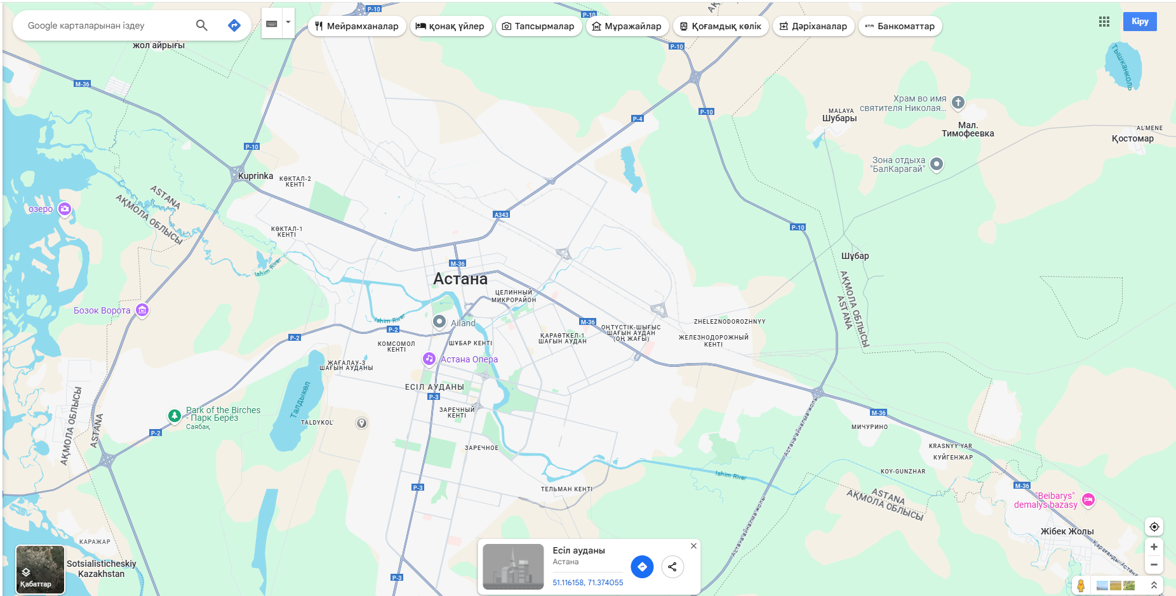

Сурет 33 – Google Maps-тағы Астана қаласының қоғамдық көлік станциялары
Ескерту: зерттеу материалдары негізінде авторлық құрастыру

Google Maps-та әртүрлі қабаттарды картаның бетіне қосуға болады. Картадан қоғамдық көлік бағыттары, кептеліс, жер туралы, көшелер көрінісі, орман өрттері, өлшеу құралдары, картаны глобус режимінде көрсететін белгілерді көруге болады. Карта масштабын үлкейту немесе кішірейтуге мүмкіндігі бар. Мысалы, Астана қаласындағы мейрамханалар, қонақүйлер, мұражайлар, дәріхана, банкоматтар орналасқан жерлерді Google Maps арқылы іздеу қолжетімді. Бұл веб-картографиялық ресурсты «Картография және топография негіздері» пәнінің практикалық сабақтарында кеңінен пайдалануға болады.
Ақпараттық-технологиялық ресурстардың бір түрін яндекс карталар құрайды. Яндекс карталарды адамдар күнделікті өмірінде жиі қолданып келеді. Яндекс компаниясының географиялық деректеріне негізделген сервистері мен қосымшасы болып келеді. Яндекс карталарды пайдаланып, жергілікті және ғаламдық деңгейдегі әртүрлі географиялық ақпараттарға қол жеткізуге болады.
Отандық зерттеушілер Тоқпанов Е.А., Омаров Қ.М. және т.б. болашақ география пәні мұғалімдерінің картографиялық құзыреттілігін электронды интернет карталар, яғни yandex.maps, google.maps, gismeteo. maps пайдалану арқылы қалыптастырған. Интерактивті карталар географиялық білім алудың үдерісіне оң ықпал еткен. Бұл жергілікті жердің жер бедерінің ерекшеліктерін зерттеуге мүмкіндік берген. Туған өлкесінің су және әлеуметтік-экономикалық нысандарының орналасуын осындай картаның көмегімен оқып-үйрену жолдарын қарастырған [173].
Яндекс карталар - бұл ғаламтор жүйесіндегі тегін сервис түрі. Оның көмегімен қаланың картасын көруге және қажетті жерді табуға, оған маршрут құруға болады. Яндекс карталар мобильді құрылғыларда қосымша түрінде және браузерде қолжетімді. Яндекс карталар келесідей мүмкіндіктерге ие:
- картаны басқару;
- орналасқан жерді көру;
- пікір қалдыру, фото, түзетулер енгізу;
- жолдағы жағдайлар туралы ақпарат;
- кез келген жерді немесе мекемені іздеу;
- белгілі бір бағытқа маршрут құру;
- нысан карточкасы
- маршруттар және көлік аялдамалары;
- панорамалар (фото, суреттер)
Карта қабаттары үш түрде болады:
- сызба – картографиялық нысандар сызба түрінде бейнеленеді;
- жерсерік – ғарыштан түсірілген жергілікті жердің түсірілімі;
- гибрид - ғарыштан түсірілген жергілікті жердің түсірілімімен қатар ақпаратпен толықтырылған картаның түрі.
Жолдағы кептеліс түрлері арнайы түстермен көрсетіледі. Жасыл түспен жолдар ашық, бос, қызыл түспен жолда кептеліс, қоюқызыл түспен жол жабық, қозғалыс тоқтатылған. «Картография және топография негіздері» пәнін оқытуда бұл бағдарламалық құралды пайдалану мүмкіндігі жоғары. Мысалы, Yandex Maps көмегімен арақашықтықты, ауданды сызғыш, планиметр көмегімен өлшеуге болады. Мысалы, Алматы қаласының әкімдігі орналасқан жерден Орталық стадионға дейін арақашықтық 1,77 км құрайды. Осы ғимарат орнынан Назарбаев, Сәтпаев, Сейфуллин, әл-Фараби даңғылдары арасындағы жердің ауданы 1,23 км² құрайды (сурет 34) [174].

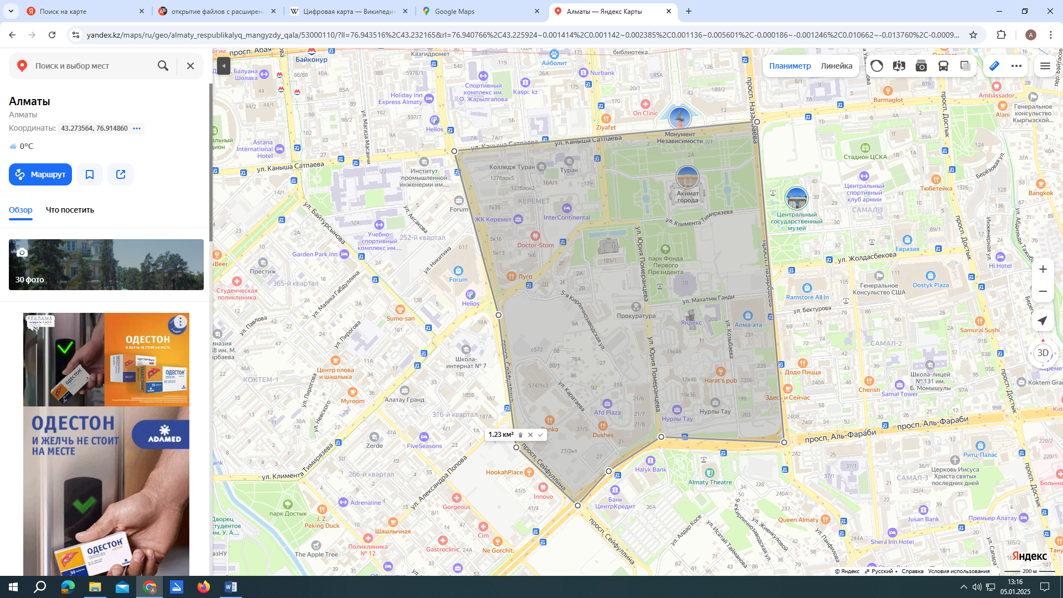

Сурет 34 - Yandex Maps-та планиметр көмегімен ауданды өлшеу
Ескерту: зерттеу материалдары негізінде авторлық құрастыру

Yandex Maps-та картадағы нысандарды 2D, 3D форматта көру мүмкіндігі бар. Көрікті жерлердің суреттері орналастырылған. Нысандардың географиялық координаталарын автоматты түрде көруге болады.
Географиялық деректерді талдау, кеңістік ойлау қалыптастыру, географиялық білімді тексеруде кеңінен қолданылатын ақпараттық-технологиялық ресурс түріне Google Earth-ты жатқызуға болады.
Zhao Q. бастаған Қытайдың ғалымдар тобы зерттеу жұмысында Жер туралы ғылымдар жүйесінде қоршаған ортаның ғаламдық өзгерістерін бақылау, өлшеу, талдау, модельдеуде Google Earth және Google Earth Engine онлайн платформаларын жиі қолдану мүмкіндіктерін зерделеген. Google Earth виртуалды глобус қызметін атқарған. Геокеңістіктік деректерді визуализация жасаудың тиімді құралы екенін атап өткен. Географиялық ақпаратты үш өлшемде көрсетудің мүмкіндіктеріне тоқталған [175].
АҚШ-тың Арканзас технологиялық университетінің зерттеушісі Patrick Hagge жоғары білім беруде виртуалды шындық (VR) технологиясын пайдаланудың жолдарын қарастырған. Екі семестр бойы география мамандығының барлық курстарында күндізгі бөлімде білім алатын студенттер сыныпта Google Earth VR қосымшасын дәріс сабағына дейін барғысы келетін жерлерге виртуалды түрде пайдаланған. VR видеосын барлық студенттер көре алатын етіп, сыныптағы экранға жіберген. Бұл технологияны қысқа мерзімді эксперимент жүргізу немесе сабақтан тыс жұмыстарда пайдалануда тиімді болатынын анықтаған. Білім беру мекемелері соңғы жылдары Google Earth VR көбірек уақыт пен қаржы бөліп жатқанын зерттеу нәтижелерінде көрсеткен [176].
Google Earth – бұл ғаламшардың әртүрлі нүктелерін үшөлшемді карта және ғарыштық суреттер арқылы көруге мүмкіндік беретін интерактивті платформа. Негізгі ерекшеліктері мен қызметтері мыналарды қамтиды:
- кез келген қала немесе елді мекенді зерттеу;
- қалалар мен жер бедерінің 3D моделін көру;
- жолдар, ғимараттар, ландшафт көрінісін бейнелейтін суреттер;
- белгілі бір жердің уақыт өте келе қалай өзгергенін көрсететін тарихи суреттер;
- жеке маршруттарды жоспарлау және құру;
- әлемге виртуалды саяхат жасау;
- қызығушылық тудырған нысандарды белгілеп қою;
- Жерден тыс Ай және Марс ғаламшарларын зерттеу үшін деректер (сурет 35).

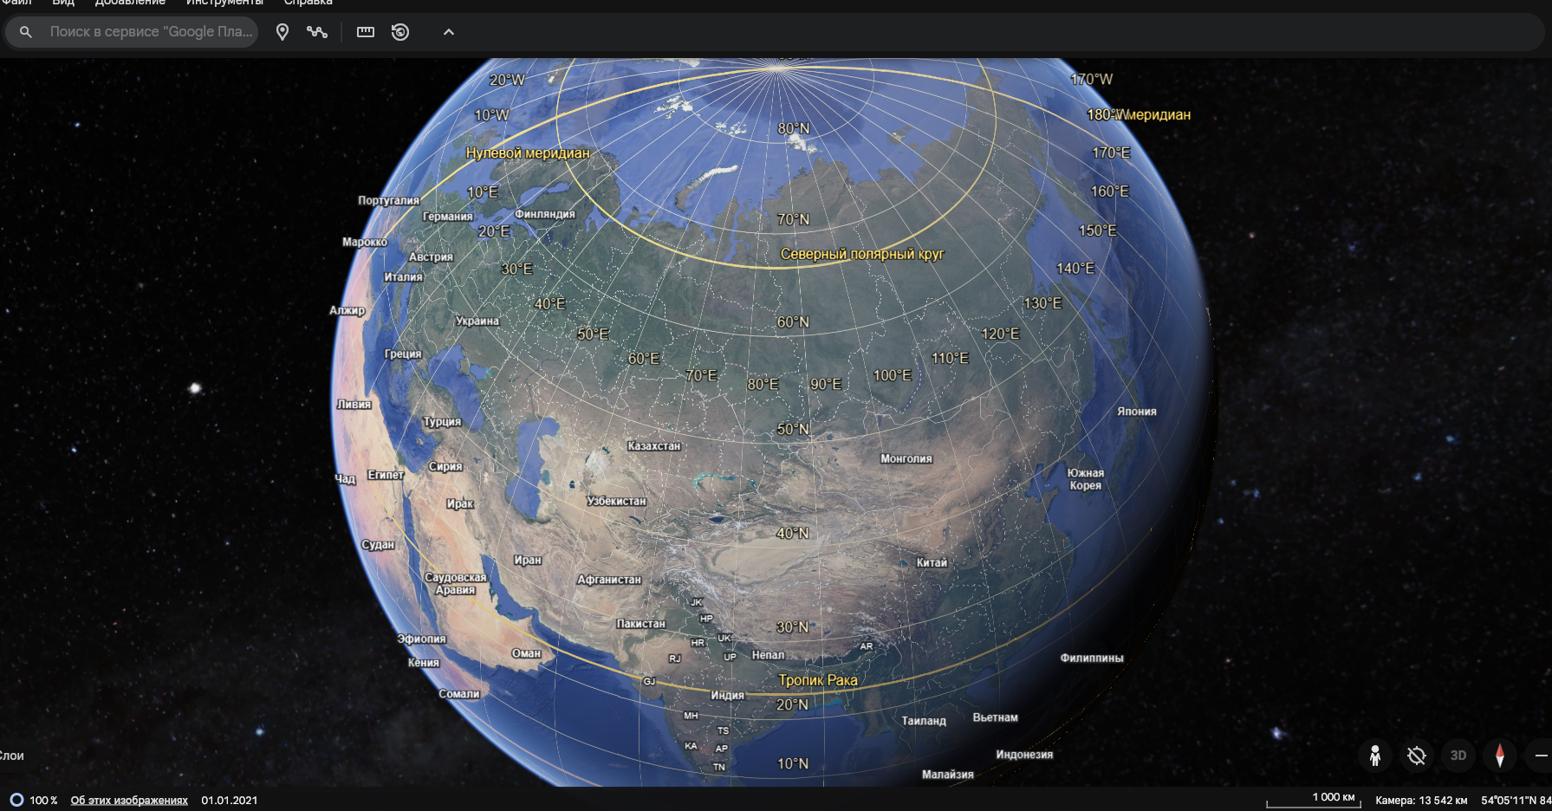
Сурет 35 - Google Earth-те жер бетінің көрінісі
Ескерту: зерттеу материалдары негізінде авторлық құрастыру
Google Earth-тың мүмкіндіктері басқа картографиялық платформалармен салыстырғанда біршама жоғары. Үлкен географиялық деректер қоры жинақталған. Интерфейсі қарапайым, тегін, барлық құрылғыда қолжетімді. Масштабты үлкейтіп немесе кішірейткен сайын градустық тордың өлшемдері өзгереді. Жер бедерінің ғарыштан түсірілген пішіндерін көруге болады. Таулардағы биік шыңдардың аттары және орналасуы, көлдердің, су қоймаларының жағалық сызықтары, өзендердің бағыттары, елді мекендер, ұлттық саябақтардың орналасуын анық платформадан көруге болады.
Google Earth Жер туралы деректер және оны талдауға арналған 4 үлкен платформадан тұрады (сурет 36) [177].

Сурет 36 - Google Earth-тың құрамбөліктері
Ескерту: зерттеу материалдары негізінде авторлық құрастыру

Google Earth құрлық және дүниежүзілік мұхиттардағы географиялық нысандарды әртүрлі форматта көруге арналған электронды глобустың үлгісі. Әлем туралы терең ақпарат алуға көмектеседі. Қолдану аясы кең және мүмкіншілігі біршама жоғары. Білім беру үдерісінде жиі пайдалануға болатын веб-картографиялық платформа болып табылады.
National Geographic - дүниежүзіне әйгілі ғылыми-танымдық журнал және мультимедиалық платформа болып саналады. Ол табиғат, ғылым, мәдениет және экология тақырыптарын қамтиды. National Geographic мүмкіндіктері мыналар:
- әлемдегі соңғы жаңалықтарды, ғылыми зерттеулерді жариялайды;
- қоршаған ортаның сұлулығы мен қорғау қажеттілігін фотосуреттер арқылы жеткізеді;
- табиғатты сақтау жөнінде жобалар жасайды;
- білім беру мен ғылым салалары үшін өте үлкен материалдар қорын ұсынады;
- телеарна және цифрлық платформалар арқылы сапалы деректі фильмдерді көрсетеді;
- қызығушылық танытқан тұлғалар мен зерттеушілерге ерекше бағыттағы экспедициялар ұсына алады [178].
ArcGIS Online – талдау мен визуализация жасаудың күрделі мәселелерін жеңілдететін, географиялық деректермен жұмыс істеуге арналған құрал. Бұны Esri компаниясы жасап шығарған. ArcGIS Online арнайы бағдарламаны орнатуды қажет етпейтін веб-интерфейс арқылы геокеңістіктік деректермен жұмыс жасауға мүмкіндік береді.
Бір топ шетелдік ғалымдар Endah Asmororini, Johanis Kinda, Burcu Sen оқушылардың бірлесіп жұмыс жасау дағдылары мен оқу үлгеріміне географияны инновациялық оқытуда ArcGIS Online құралының ықпалын зерттеген. География пәні мұғалімі оқушыларға осы бағдарламаның көмегімен қарапайым карта жасауды үйреткен [179]. Оқушылардың бірлесіп жұмыс істеу дағдылары келесі көрсеткіштер бойынша бағалаған: белсенді үлес қосу, жұмыстың өнімділігі, икемділік пен келісімге келудің көрінісі, жауаптардың жеткіліксіз деңгейі, құндылық қарым-қатынастар. ArcGIS online пайдалану оқушылардың оқу үлгеріміне оң ықпал еткенін зерттеу нәтижелерінен байқауға болады.
ArcGIS – географиялық ақпараттық жүйесі географиялық білім беру мен зерттеу жұмыстарын жүргізуде ең көп қолданатын ақпараттық-технологиялық ресурс түріне жатады. Ол АҚШ-тың Esri компаниясы жасаған лицензиясы бар бағдарламасы. Кешенді геокеңістіктік платформа болып табылады. Басқа онлайн картографиялық ресурстармен салыстырған мүмкіндігі өте жоғары (сурет 37) [180].

Сурет 37 – ArcGIS бағдарламасының мүмкіндіктері
Ескерту: [180] дереккөз негізінде құрастырылды

ArcGIS бағдарламасы деректерді нақты уақыт режимінде 2D, 3D форматта визуализация жасайды және картографиялау жұмыстарын жүргізеді. ArcGIS бағдарламасында географиямен байланысты кез келген дереккөздерді пайдаланып, мәліметтерге талдау жасаумен қатар, кеңістіктік үлгілеу жұмыстарын жүргізіледі. Сонымен қатар командамен жұмыс жасауға мүмкіндік туғыза отырып, далалық жұмыстардың жоспарын, маршрутын құру, деректерді жинау жұмыстарын ұйымдастыруға болады. Бағдарлама базасындағы геокеңістікті деректерді сақтауға, өзгерістер енгізуге, басқаруға болады. Өте жоғары сападағы бейнелерді пайдаланады, қашықтықтан зерделеу арқылы кең аумақтарды зерттеуге болады.
Болашақ география пәні мұғалімдерінің картографиялық іс-әрекетін қалыптастыру «Картография және топография негіздері», «Жалпы жертану», «Геология және геоморфология негіздері» пәнінің білім мазмұны аясында теориялық-практикалық білімдері қалыптасып, базалық және кәсіби географиялық пәндерді игеру кезінде жүйелі түрде жүзеге асырылатын болады [181].

2.2 Картографиялық іс-әрекетті қалыптастырудың әдістері мен тәсілдері
Оқытудың педагогикалық теориясы дидактика деп аталады. Жалпы алғанда оқыту үдерісі біртұтас жүйе ретінде қарастырылады. Дидактика – бұл оқыту мен білім беру, олардың мақсаттары, мазмұны, әдістері, құралдары, ұйымдастыру формалары туралы ғылым. Дидактика ғылымының дамуына үлес қосқан ғалымдарға Коменский Я.А., Песталоцци И.Г., Дьюи Д. т.б. жатады. Дидактика жалпы және жеке деп екіге бөлінеді. Жеке дидактиканы оқыту әдістемесі деп атайды [182]. Оқыту әдістемесі ретінде картографиялық білім берудің біз құрастырған дидактикалық негіздерін төменде берілген 38-суреттен көруге болады.
38-суретте көрсетілгендей, картографиялық білім берудің оқу үдерісіндегі мақсаты айқындалады. Оқыту субъектілері негізінен жоғары оқу орындарының педагогикалық бағыттағы «География» білім беру бағдарламасының студенттері жатады. Өйткені олар бағдарламаны аяқтағаннан кейін «білім бакалавры» академиялық дәрежесін алып шығады. Картографиялық білім алдымен ұғымдар, түсініктер, терминдер арқылы қалыптасады. Көбінесе картамен байланысты практикалық тапсырмалар орындалады. Басты оқыту құралдарына карта, атлас, глобус, оқулық, веб-картографиялық ресурстар жатады. Сабақты әртүрлі формада ұйымдастыруға болады, соның ішінде интербелсенді оқыту ең маңызды ұйымдастыру формасы. Оқыту нәтижесінде географиялық ақпаратты түсінуге қажетті картографиялық білімдер қалыптасады және дамиды.

Сурет 38 – Картографиялық білім берудің дидактикасы
Ескерту: зерттеу материалдары негізінде авторлық құрастыру

Жалпы алғанда, дидактика ғылымы оқытуды ұйымдастырудан бастап ең соңында оқыту нәтижелеріне қол жеткізеді. Ол үшін тиімді оқыту әдістерін таңдап алады. Кеңес педагогы, оқу үдерісін оңтайландыруға ықпал ететін теорияның негізін қалаушы Бабанский Ю.К. оқыту әдістерін алға қойылған мақсаттарға жетуге бағытталған мұғалім мен оқушылардың өзара байланысқан іс-әрекеттерінің тәсілі ретінде анықтаған. Ол іс-әрекетте ұйымдастырушылық, ынталандырушы, бағалауды маңызды құрамбөлік ретінде санаған. Оқыту әдістері үлкен үш топқа жіктеледі:
1) оқу-танымдық іс-әрекеттерді ұйымдастыратын және жүзеге асыратын әдістер;
2) оқу-танымдық іс-әрекеттерді ынталандыратын әдістер;
3) оқу-танымдық іс-әрекеттерді бақылау және өзін-өзі бақылау әдістері [183].
Жоғарыда аталған оқу-танымдық іс-әрекеттерді география пәні мұғалімі күнделікті сабағында географиялық карта, атлас, кескін картамен байланысты тапсырмаларды жасау арқылы жүзеге асыруға болады. Сабақтың барлық кезеңінде бұл әрекеттерді қадағалайды және бақылау жұмыстарын жүргізеді. Картографиялық іс-әрекетті дамытуда мынадай әдістердің маңызы зор:
- номенклатурамен жұмыс;
- есептер шығару;
- карта және атластармен жұмыс;
- глобуспен тапсырма орындау
Бұл әдістерді оқу үдерісінде үнемі пайдалануды қажет етеді. Пән мұғалімдер осының негізінде тапсырмаларын құрастырады.
Әлемдік тәжірибе географиядан үздіксіз білім беруде картаны оқи білудің қажеттілігін дәлелдеп отыр. Түркиялық зерттеушілер Artvinli E. & Donmez L. зерттеулерінде мектептегі география оқулықтарының картографиялық дағдылар деңгейінің жоғарылауына әсер ететіндігін, сыни тұрғыда ойлауға және проблемаларды шешуге мүмкіндік беретіндігін, карталардың коммуникация құралы болып табылатынын анықтаған. Картаны пайдалану дағдылары бар адамдар таныс емес ортада оңай бағыт-бағдар табалатынын және дүниежүзілік картаны жасау және талдай алатынын зерттеу нәтижелерінде көрсетілген. Дағдылар концепциясы адамның өмірі үшін білім алудың барлық кезеңдерінде маңызды екені қарастырылған [184]. Болашақ география пәні мұғалімдерінің картаны оқи алу дағдыларын қалыптастыруда картографиядан алған теориялық білімдері маңызды рөл атқарады.
Картаны оқу дағдыларын дамытуда ақпараттық-коммуникациялық технологиялар мен платформаларды қолданған өте маңызды. Түркияның Erzincan Binali Yıldırım University профессоры Inec Zekeriya Fatih мұғалімдердің дағдылары контент-анализ арқылы, ал рефлексия дағдыларына салыстырмалы талдау арқылы баға берген. Мұғалімдердің картографиялық сауаттылығын зерттеу үшін дүние жүзі картасын интерактивті және динамикалық ортаға ауыстыру туралы тапсырманы орындауға берген. Нәтижесінде виртуалды картадан алынатын мәліметтер мұғалімдердің символдарды түсіну мен интерпретация жасау, тұрғылықты жердің географиялық координаталарын анықтау, арақашықтықты өлшеу, картаны оқу картографиялық сауаттылығының негізін анықтап берді [185]. Бұдан біз болашақ география пәні мұғалімдерінің картографиялық іс-әрекетін қалыптастыруда онлайн картографиялық платформалар мен веб-ресурстарды қолдануды тиімді деп есептейміз. Бұған тек ғаламторға қосылған дербес компьютер немесе ұялы телефондар арқылы қол жеткізуге болады.
ЖОО картографиялық білім беру оқу бағдарламасы мазмұнында картаны оқу дағдыларын қалыптастыру мен дамыту маңызды рөл атқарады. БАӘ зерттеушілері Naeema M.D. Alhosani және M.M. Yagoub зерттеу жұмысында студенттердің картаны оқу, оны жобалау, бағыттарды түсіну және арақашықтықты есептеу дағдыларын зерттеген. Нәтижесінде картографиялық дағдыларды қалыптастыруда географиядан оқу бағдарламаларының күшті және әлсіз жақтары анықталып, қайта қарастыру қажеттілігін атап көрсеткен. Географиялық дағдыларды жақсартуға қатысты ұсыныстарды зерттеу жұмысында берген [186]. Педагогикалық білім берудегі көшбасшы университеттердің бірі - Абай атындағы ҚазҰПУ. Оқу орны ұзақ жылдардан бері жалпы білім беретін мектептерге география пәні мұғалімдерін даярлап келе жатыр. ЖОО басты құжаттардың бірі - В014-География мұғалімдерін даярлау білім беру бағдарламасы болып саналады. Бұл білім беру бағдарламасы мазмұнында географиядан базалық және бейіндік пәндер модулі берілген. ЖОО компоненті ішінде базалық пәндердің бірі – «Картография және топография негіздері» деп аталады. Пән мақсаты – картография саласына қажетті білімдер мен географиялық картаны қолдану дағдыларын меңгеру. Пәнді меңгеру барысында келесідей оқу нәтижелері қалыптасады:
- әртүрлі өмірлік жағдаяттарда пайдалану үшін жалпыгеографиялық, тақырыптық және арнайы карталардың мазмұны мен түрлерін ажырата біледі;
- есептеулер мен графикалық жұмыстарды жүргізу үшін оқу-тәжірибелік зерттеулерде топографиялық карталарды қолданады;
- картографиялық үлгілерді жаңа білім қалыптастыру мақсатында құрылымдайды.
Аталмыш пәнді игеру барысында картографиялық іс-әрекеттің базалық негіздері қалыптасып, басқа пәндерді меңгеруде дами түседі.
Аустралиялық зерттеуші Gillian Kidman мен Сингапурлық ғалым Chew-Hung Chang өз зерттеулерінде картаны оқу дағдыларының негізін навигация, өлшеулер мен визуализация құрайтынын атап өткен, ол студенттердің картографиялық сауаттылықтың негізі бола алады. Картографиялық сауаттылықты қалыптастыруда GIS, Google Earth және Google Maps сияқты картографиялық интернет-технологияларды пайдаланған. Ұялы телефондардағы виртуалды карта немесе GPS пайдаланып, такси шақыруға, жол, бағыт-бағдар табуға болатынын ерекше белгілеп көрсеткен. Таныс емес жерге барғанда қағаз картаны пайдалану ыңғайлы. Қағаз картаны немесе электронды картаны оқу үшін шартты белгілер мен символдарды түсінуден бастау керектігін айтып өткен. Сол кезден бастап картографиялық сауаттылық дами түседі [187]. Болашақ география пәні мұғалімдерінің картографиялық іс-әрекетін қалыптастыруда геоақпараттық технологияларды пайдалану өте тиімді болып келеді. Бұл технологиялардың көмегімен навигациялық, картометриялық, визуализациялау жұмыстарын жүргізудің мүмкіндіктері қағаз карталармен салыстырғанда әлде қайда жоғары келеді. Геодеректермен, электронды карталармен жұмыс жасауға болашақ география пәні мұғалімдерін дағдыландырады.
Бразилиялық ғалым Da Silva C.N. картаның символдарын тануды интерактивті цифрлық ойындардың көмегімен дамытуды ұсынған. Бұл ойындар географиялық кеңістікті түсінуге көмектеседі. Географияны кеңістікті зерттейтін, талдайтын, түсіндіруге бағытталған ғылым ретінде қарастырған. Пәнді оқытуда зерттеуші сыни ойлау технологиясын қолданған және сабақта ойындарды пайдалану тиімді механизм, әрі географиялық кеңістікті түсінудің маңызды құралы ретінде көрсеткен. Цифрлық тасымалдау құралдарына қосымшаларды көбірек енгізу арқылы географиялық координаталарды анықтау, меридиан және параллельдер, білім алушыларды тұсбағдармен солға, оңға, солтүстік, оңтүстік, шығыс, батыс, солтүстік-шығыс, оңтүстік-шығыс т.б. бағыттарды табуды үйретуге болатынын зерттеу нәтижелері дәлелдеген [188]. Ойын технологияларын пайдалану арқылы картографиялық іс-әрекетті дамытуға болады. Пән мұғалімі географиялық ойын түрлерін жасайтын цифрлық платформалармен жұмыс істеуді жоғары деңгейде меңгеруі керек деп есептейміз. Тау, өзен, көл т.б. географиялық нысандарды онлайн түрде кескін картаға түсіру арқылы картаны оқу дағдыларын дамытуға көмектеседі.
Педагогика ғылымындағы оқыту әдістерінің түрлерін және олардың жіктемесімен көбінесе ресейлік педагог ғалымдар ұзақ жылдардан бері айналысып келеді. Солардың бірі - РФ еңбек сіңірген ғылым қайраткері, педагог-ғалым Краевский В.В. Ол оқыту әдісін дидактиканың категориясы ретінде түсіндірген. Оқыту мен үйрету іс-әрекетінің моделін әдіс ретінде қарастырған. Оқыту әдістерінің ақпарат көздеріне негізделген үш тобын ерекше айтып өткен:
- ауызша (дәріс, түсіндіру, әңгімелесу);
- көрнекілік (демонстрация, иллюстрация);
- практикалық (жаттығу, зертханалық, практикалық жұмыстар) [189].
Бұл әдіс түрлерін картографиялық іс-әрекет қалыптастыруда пайдалануға болады. Мысалы, белгілі бір географиялық нысан туралы ақпаратты картаның көмегімен ауызша баяндап беруге, оның орналасқан орнын картадан көруге, сандық және сапалық қасиеттерін анықтау үшін практикалық тапсырмалар орындауға болады.
Атақты педагог ғалымы, дидактик Лернер И.Я. оқыту әдісін оқушының танымдық және практикалық іс-әрекетін ұйымдастыратын, оның білім мазмұнын игеруін және сол арқылы оқу мақсаттарына жетуін қамтамасыз ететін мұғалімнің мақсатты іс-қимыл жүйесі ретінде анықтаған [190]. География пәні мұғалімі сабақта іс-әрекетті жүзеге асыруға мүмкіндік бере алатын құрал көмегімен белгілі бір дидактикалық мақсат қояды. Оқушылардың білім мазмұнын меңгерудегі жасаған іс-әрекеттері мақсатқа жетуге алып барады, бұл өз кезегінде олардың жеке тұлғалық өзгерісіне ықпал етеді. Сондықтан болашақ география пәні мұғалімі оқу үдерісі кезінде картамен байланысты практикалық іс-әрекеттерді жиі орындап отырады.
1960 жылдардан бастап педагогика ғылымына педагогикалық технология ұғымы ене бастаған. Қазіргі таңда оқу үдерісінде педагогикалық технологияларды пайдалана алу әр мұғалімнің басты міндеті және сол арқылы ол өз біліктілігін көрсете біледі. Технология педагогикалық іс-әрекетті жүйелі түрде ұйымдастыру мен оқу сапасын жақсартуға септігін тигізеді. Технология сөзі «өнер», «шебер» деген мағынаны береді. Педагогикалық технологияға ғалымдар әртүрлі түсінік берген. Ресей білім беру академиясының академигі, педагог В.П.Беспальконың анықтауы бойынша педагогикалық технология оқу үдерісін жүзеге асырудың мазмұндық техникасы [191]. Яғни педагогикалық технология практика жүзінде жүзеге асырылатын педагогикалық жүйенің бір бөлігі болып табылады.
Ресейлік ғалым-педагог В.М.Монахов өз зерттеуінде педагогикалық технологияны оқушы мен мұғалім үшін қолайлы жағдайларды сөзсіз қамтамасыз ете отырып, оқу үдерісін жобалау, ұйымдастыру және жүргізу бойынша бірлескен педагогикалық іс-әрекеттің барлық егжей-тегжейлі ойластырылған моделі деп көрсеткен [192]. География пәні мұғалімі сабақ барысында оқу мақсатына сәйкес картографиялық жұмыстарды дұрыс ұйымдастыра отырып, картамен байланысты іс-әрекеттерді (географиялық нысандарды кескін картаға белгілеу, атауларын дұрыс жазу, картаның шартты белгілерін оқу және т.б.) білім алушылармен бірге бірлескен түрде жүргізу қажет.
РФ-нің еңбек сіңірген мұғалімі, педагог-новатор И.П.Волков педагогикалық технологияны оқытудың күтілетін нәтижелеріне жету үдерісінің сипаты деп анықтаған [193]. Оқу үдерісінде нәтижеге қол жеткізу үшін мұғалім педагогикалық технологияны тиімді пайдалануға дағдылануы қажет деп санаймыз.
Мәскеу мемлекеттік педагогикалық университетінің профессоры, п.ғ.д. Кларин Михаил Владимирович педагогикалық технологияны педагогикалық мақсатқа қол жеткізу үшін пайдаланылатын барлық әдіснамалық құралдардың жүйелі жиынтығы деп түсіндірген [194]. Оқытудың тиімділігін арттыру үшін болашақ география пәні мұғалімі қажетті әдістемелік құралдарды таңдап алады және оқу мақсатына қол жеткізу мүмкіндігіне ие болады. Жалпы алғанда, педагогикалық технология оқыту үдерісінің тиімділігін анықтаушы көптеген факторлармен үйлесімді түрде дамып отырады. Практикалық тұрғыда жүзеге асыруда оқу үдерісінің біртұтастық, мазмұндық, құрылымдық принциптері сақталады. Бұл өз кезегінде педагогикалық іс-әрекетке талдау жасауға, оқу пәнінің мазмұнын жетілдіруге, оқу тапсырмаларын дұрыс жоспарлауға көмектеседі. Оқу мазмұнын жалпылауға, оқу үдерісін жобалау жұмыстарын бір жүйеге келтіруге, білімді меңгеруге ықпал етеді. Мұғалімдердің педагогикалық ойлау қабілеттерін дамытады. Педагог пен білім алушы арасында қарым-қатынас орнатады. Білім беру үдерісін оңтайландыру тәсілдерін жасауда педагогикалық технологияның алатын орны ерекше.
Педагогикалық технология оқудың барлық үдерісін жүйелі түрде құруда қолданылады. Оны жобалауда келесідей кезеңдер басшылыққа алынатынын байқадық:
- нақты білім алушы іс-әрекетін көрсететін диагностикалық мақсат қою;
- педагогикалық үдерістің тұжырымдамасын теориялық негіздеу;
- педагогикалық үдерісті жүзеге асыру кезеңдері;
- педагогикалық үдерісті жүзеге асыратын құралдар, әдістер, жабдықтар;
- педагогикалық үдеріс нәтижелерін анықтаудың өлшемдері мен әдістері
Түйіндей келе, педагогикалық технологияның негізінде білім беру үдерісін толығымен басқару идеясы жатыр. Заманауи педагогиканың басты міндеті оқу нәтижелеріне қол жеткізудің жолдары болып табылады.
Оқыту әдісі - дидактика мен жеке оқыту әдістемесіндегі көпқырлы және көпфункционалды басты ұғым. Грек тілінен аударғанда «әдіс» мақсатқа жету жолы дегенді білдіреді. Географияны оқыту әдістемесі келесідей сұрақтарға жауап іздейді:
- Қалай оқыту керек?
- Қандай әдістердің көмегімен оқыту керек?
- Әдістердің қайсы тиімді болып табылады?
- Әдістерді қандай жағдайда орынды қолдану керек?
Географияны оқыту әдістемесі жүйесі негізінде болашақ география пәні мұғалімдерінің картографиялық іс-әрекетін қалыптастырудың әдістемелік тәсілдері ұсынылды (сурет 39):

Сурет 39 – Картографиялық іс-әрекет қалыптастыру тәсілдері

Оқу үдерісінде картографиялық іс-әрекет қалыптастыруда дәстүрлі әдістермен қатар инновациялық әдістер кеңінен пайдаланылып келеді. ГАЖ-технологияларының мүмкіндіктері артты. Геодеректермен жұмыс жасауда инновациялық әдістер жиі қолданылады.
Оқыту әдістері мұғалім мен оқушының іс-әрекетіне тығыз байланысты болып келеді. Білімді меңгеру әдетте үш деңгейді қамтиды: дайын күйде білімді қабылдау және игеру, таныс жағдайда білімді үлгі бойынша қолдану, білімді жаңа жағдайда пайдалану. Оқыту әдістері оқушылардың танымдық іс-әрекет сипатына қарай келесідей жіктеледі:
- түсіндірмелі-иллюстрациялық;
- репродуктивтік;
- проблемалық;
- жартылай-ізденушілік;
- зерттеушілік
Оқыту әдістері географиялық білім беру мазмұнының барлық құрамбөліктерін меңгеруді қамтамасыз етуі керек. Түсіндірмелік-иллюстрациялық әдістердің ішінде көрнекілік әдіс ерекше орын алады. Басты қызметі нысан немесе құбылыс туралы түсінік пен ұғым қалыптастыру үшін заттың образдық бейнесін құру. Көрнекілік құралды пайдалану оқушылардың бақылаушылық, танымдық қызығушылығын арттырады (сурет 40) [195].

Сурет 40 - Көрнекілік оқыту әдістері көмегімен байланысты картографиялық іс-әрекет түрлері
Ескерту: [195] дереккөз негізінде құрастырылды

Мұғалім оқу үдерісінде оқушыларды көрнекі құрал түрлерімен таныстыра отырып, олардың ойлау іс-әрекеттерін басқарады, географиялық ақпарат көздерімен жұмыс істеудің ережелеріне үйретеді. Оқушылар көрнекілік материал мазмұнын қабылдай отырып, ондағы тіркелген ақпаратты қайта ой елегінен өткізеді. Бұл оларда көрнекі-бейнелі ойлау қабілеттерін дамытады. Оқыту әдістерін таңдап аларда мұғалім оқу мақсаты мен күтілетін нәтижелерді басшылыққа алу керек.
Географияны оқыту пәндік білім, білік, дағдыны меңгеруге, білім алушылардың шығармашылығын дамытатын, дүниетанымдық құндылықтарын қалыптастыратыруға бағытталған ғылыми тұрғыда негізделген педагогикалық үдеріс. Ол іс жүзінде географияны оқыту әдістемесі арқылы жүзеге асырылады. Әдістеме - бұл қандай да бір жұмысты мақсатты түрде жүргізу жолдарының жиынтығы. Оның негізінде әдіс жатыр. Әдіс сөзі «зерттеу тәсілі», «алға қойған міндеттерді шешудің жолдары» деген мағынаны береді. Географияны оқыту әдістемесінің нысанына тұлғаның дамуына бағытталған, біртұтас педагогикалық үдерісті құрушы, географиялық білім берудің барлық мазмұндық құрамбөліктері жатады. Жалпы географиялық білім беру жүйесінде педагогикалық үдерістің басты қатысушылары болып мұғалім, оқушы, қолайлы білім беру ортасы табылады. Географияны оқыту әдістемесі ғылым ретінде теориялық және қолданбалы сипатқа ие. Ол мектеп географиясы мазмұнына байланысты дүниетанымдық, танымдық, әдіснамалық, құндылық, гуманитарлық, эстетикалық, коммуникативтік т.б. қызметтерді атқарады.
Ең көп қолданылатын оқыту әдістемесіндегі технологияның бірі – типтік жоспар технологиясы. Мұнда географиялық нысандардың сипаттамасы белгілі жоспар, ереже, үлгі бойынша ұсынылады [196]. Мысалы, картамен байланысты жұмыстарды ұйымдастыруда осы технологияны пайдалану ыңғайлы. Зерттелетін нысанның сипаттамасын логикалық тұрғыда құрылымдауға болады. Картаның көмегімен себеп-салдарлық байланыстарын ашуға мүмкіндік береді. Бақылау жұмыстарының сапасын анықтауда осы технологияны қолдану маңызды болып келеді. Қазақстанның географиялық орнына картаның көмегімен сипаттама беру жоспарын 41-суретте ұсынып отырмыз.

Сурет 41 – Қазақстанның географиялық орналасуы
Ескерту: зерттеу материалдары негізінде авторлық құрастыру

41-суретте ұсынылған жоспар бойынша Қазақстанның Ұлттық Атласы және физикалық картасын пайдаланып, географиялық орналасуының басты ерекшеліктерін айқындауға болады. Бұл тапсырмаларды орындау арқылы пән мұғалімдерінің картографиялық сауаттылығын дамытуға болады деп түйіндейміз.
Картографияны оқытуда белсенді оқыту әдістерін пайдалану маңызды бағыттың бірі болып саналады. Shamle H. N. және оның әріптестері өз зерттеу жұмыстарында белсенді оқыту стратегияларын қолдану студенттердің оқу үлгерімін жақсарта түсетінін көрсетті. Белсенді оқыту әдістерін қолданған эксперименттік топ, дәстүрлі әдістерді қолданған бақылау тобымен салыстырғанда жоғары нәтижеге қол жеткізген. Бұл масштабпен, изосызықтар, градустық тормен байланысты картографиялық дағдыларды дамытуда белсенді оқыту әдістері оң ықпал еткенін байқуға болады [197].
Putra A.K., Sumarmi D. және Islam М. атты зерттеуші ғалымдар білім алушылардың кеңістіктік ойлауы мен географиялық біліктерін дамытуда STEM тәсіліне негізделген Blended Project-Based Learning (BPjBL) оқыту моделінің ықпалын зерттеген. Авторлар бұндай модельді қолдану білім алушылардың кеңістікті ойлау мен географиялық ақпаратты талдау дағдыларын жоғарлатуға септігін тигізетінін айқындаған [198].
Қашықтықтан оқыту аясында Robinson A.C. және қосалқы авторлар географиядан «Maps and the Geospatial Revolution» атты онлайн курсын жүргізу арқылы базалық картографиялық құзыреттерді қалыптастырған. Веб-зертханалар және практикалық тапсырмаларды онлайн платформаларда орындату арқылы географиядан картографиялық дағдыларды автоматты түрде дамытуда жетістікке жеткен [199].
Blаha J. және т.б. авторлар бакалавриатта студенттердің картографияны оқытудағы басты қиындықтарын қарастырған болатын. Олар бірінші кезекте студенттердің математикалық дайындығын жақсарту және практикалық сабақтардың санын көбейтуді ұсынған. Зерттеулер студенттердің картографиялық білімі сабақтарды ұйымдастыру формасына тікелей байланысты екенін көрсетті. Білімді қалыптастыруда лекциядан гөрі семинарлық және практикалық сабақтар тиімді болып келетіні анықталған. Бұл картографияны оқытудың сапасын арттыруға көмегін тигізеді [200].
Cervenec J. және бірлескен авторлардың жұмысында студенттерді оқу үдерісінде интерактивті білім беру технологиялардың маңыздылығы қарастырылған. Картографиялық білім беру аясында бұл зерттеу студенттерге үдерістерді тек қадағалап қана қоймай, оларды талдау мен интерпретация жасауда интербелсенді картографиялық құралдарды пайдалану қажеттілігін көрсетеді. Бұл өз кезегінде картографиялық материалдарды тереңірек ұғынуға мүмкіндік береді [201].
Patualieva зерттеуінде заманауи ГАЖ технологияны қолданып, картадағы нысандардың координаталары мен өлшемдерін анықтаудың әдістері туралы талданған. Ол цифрлық картада өлшеу жүргізгенде проекциялар мен картографиялық бұрмалануларды дұрыс қолданудың маңыздылығын айтқан. Бұл тәсіл студенттердің білім беруді цифрландыру жағдайында тек теориялық білімді ғана емес картографиялық құралдарды пайдаланып, практикалық жұмыс жасау дағдыларын дамытуға ықпал етеді. Цифрлық карталар мен ГАЖ-ды пайдалану картографиялық іс-әрекетті қалыптастыруға негіз бола алады [202].
Болашақ география пәні мұғалімдерінің картографиялық іс-әрекетін жүйелі түрде ұйымдастыру оқу үдерісі кезінде ерекше назарға алуды қажет етеді. Бірізділік пен логикалық сабақтастық принциптері сақталып орындалған іс-әрекеттер оқу мақсаттарының жүзеге асырылуының алғышарты бола алады. Мұғалімдердің кәсіби біліктілігі болашақта оқу үдерісінің сапалы болуын қамтамасыз ете алады. Картографиядан оқу іс-әрекеттерін ұйымдастыруда PDCA кезеңдерін пайдаланудың ерекшеліктері мен тиімді тұстарын талдау үшін бірқатар шетелдік зерттеу жұмыстарын қарастырып көрейік.
Тайвань елінің бірқатар зерттеушілері Ruey S. және т.б. жоғары білім беру жүйесінде кейс әдістерді жүзеге асыруда PDCA концепциясы «жоспарла-жаса-тексер-әрекет ет» пайдаланған. 2005 жылы азиялық аймақта Гарвард бизнес мектебі Гарвард кейс әдісін енгізе бастаған. Оқу үдерісінде PDCA концепциясы енгізілген [203]. Деректерді зерттеушілер сауалнама, интервью, бақылау арқылы жинаған. Оқытушылар мен студенттер кейс әдісінің қолданылуы бойынша оң көзқарасын білдірді. Зерттеу нәтижелері кейс әдісінің енгізілуі үшін PDCA концепциясы құрылымының тиімді болып келетінін көрсетті.
Білім беруде онлайн оқыту негізгі тенденцияға айналды. ЖОО мұғалімдерінің онлайн оқыту құзыреттілігін дамытуға ерекше назар аударылды. PDCA-дың жоспарлау, енгізу және жетілдіру кезеңдері мұғалімдерге виртуалды оқыту ортасына бейімделуге күшті көмектесті. Онлайн оқыту үш әрекетті қамтыды: жоспарлау, ұйымдастыру және жетілдіру. Бұл кезеңдегі іс-әрекеттер оқытудың сапасына тікелей әсер еткен. Іс-әрекетттерді үздіксіз жетілдіріп отыру мұғалімдердің онлайн оқыту дағдыларын жақсарта түскен [204]. Бұл әрекет түрлерін картамен байланысты жұмыстарды орындауда қолдануға болады. Әсіресе, географиялық номенклатурамен байланысты тапсырмаларды жүзеге асыруда қолайлы болып келеді.
АҚШ-тың Солтүстік Каролина штаты университетінің ғалымдары Morgan Shona D. және Stewart Alice C. сыныпта командалық тапсырманы орындауда және оны талдау мен бағалауда мұғалім «жоспарла-жаса-тексер-әрекет жаса» (PDCA) циклін пайдаланған. Командалық тапсырманың дизайнын жасауда бес негізгі элементті қамтыған: жобаның өзара тәуелділігі, командалық тапсырманың ұзақтығы, топ мүшелерінің үлестіруші рөлінің маңыздылығы, командалық норманың сақталуы, командалық жұмысты құжатқа тіркеу. Зерттеу нәтижесі білім алушылардың командалық дағдыларының жақсаруына PDCA циклі айтарлықтай ықпал еткенін көрсеткен [205]. Болашақ география пәні мұғалімдері аудиторияда топтық жұмыс түрлерін ұйымдастыруда, географиядан жоба жұмыстарын дайындауда осы циклды пайдалану орынды болады деп санаймыз.
Зерттеу жұмысымызда болашақ география пәні мұғалімдерінің картографиялық іс-әрекетін PDCA төрт кезеңі (жоспарлау, орындау, тексеру, жақсарту) арқылы дамытатын боламыз:
- Картаны оқу дағдыларын дамытудың 1-ші кезеңі «Жоспарлау»
- Картаны оқу дағдыларын дамытудың 2-ші кезеңі «Орындау»
- Картаны оқу дағдыларын дамытудың 3-ші кезеңі «Тексеру»
- Картаны оқу дағдыларын дамытудың 4-ші кезеңі «Жақсарту»
Картаны оқу дағдыларын дамытудың «Жоспарлау» кезеңіне қатысты жұмыс түрлері:
- картаның түрін таңдау және масштабымен, шартты белгілерімен танысу;
- картамен жұмыс жасаудың жолдарын;
- картамен жүргізілетін жұмыстарын;
- қажетті картографиялық материалдарды дайындауды жоспарлау қажет.
«Жоспарлау» кезеңінде орындалатын картографиялық іс-әрекеттер түрлеріне мысалдар: қажетті ресурс түрлерін таңдап алу (мысалы Солтүстік Американың физикалық картасы немесе Солтүстік Американың географиялық атласы, анықтамалықтар, сөздіктер, энциклопедиялар), картаның атауы, шартты белгілері, масштабымен танысу. Солтүстік Американың физикалық картасынан немесе географиялық атластан ірі географиялық нысандарды табу, нысан түрлерін ажырату, семантикалық топшаға жіктеу (тау (Аппалачи, Мак-кинли), өзен (Миссисипи, Миссури, Рио-Гранде), көл (Атабаска. Виннипег, Гурон), теңіз (Саргасс), мұхит (Атлант, Тынық));
Картаны пайдаланып, Солтүстік Америкадағы географиялық атаулардың құрамын талдау негізінде топонимдердің 5 негізгі семантикалық топшасын ажыратуға болады: оронимдер (жер бедерінің сипатын, түрлерін білдіреді); потамонимдер (өзен атаулары); лимнонимдер (көл, тоған атаулары); пелагонимдер (теңіз және оның бөліктерінің атаулары); океанонимдер (мұхит пен оның бөліктерінің атаулары).
Бұл кезеңде студенттер тапсырма орындау үшін картаның түрін таңдап алып, оның масштабы және шартты белгілерімен танысып шығады. Қажетті картографиялық материалдарды алдын ала дайындап алады. Демек, студенттер өздеріне қажет картаның түрін анықтап алып, масштаб түрлері, шартты белгілер жүйесімен танысып, картамен істелетін жұмыстарын дұрыс жоспарлай алады. Нәтижесінде студенттердің картаны оқуға деген ынтасы артып, картаны оқу дағдылары дамиды.
Картаны оқу дағдыларын дамытудың «Орындау» кезеңінде жүзеге асырылатын жұмыстар:
- картаның масштабын түрлендіруге қатысты іс-әрекеттерді орындау;
- картамен жасалатын тапсырмаларды жүзеге асыру.
«Орындау» кезеңінде жүзеге асырылатын картографиялық іс-әрекеттердің мысалдары: жоспарға сәйкес картамен байланысты жұмысты орындауды жүзеге асыру, нұсқау көрсету, картамен байланысты орындалатын тапсырмаға кеңестер беру. Солтүстік Америкадағы топонимдердің тізімін нысан түрлері бойынша кестеге түсіру, географиялық нысандар атауларының мағынасын жазып шығу. Солтүстік Американың топоним топтарының мағынасы ашу және кескін картаға түсіру.
Солтүстік Америкадағы тау, өзен, көл, теңіз, мұхит атауларының мағынасын картадағы орналасуымен байланыстыра отырып, талдау жасау және салыстыру. Кескін картаға Солтүстік Американың ірі географиялық нысандардың атауларын жазып шығу (мысалы, өзен атауын көк түспен). Бұл кезеңде студенттер топонимдерді кескін картаға түсіру іс-әрекеттерді жүзеге асырады. Географиялық картамен байланысты практикалық тапсырмаларды жасайды. Нәтижесінде студенттердің картаны оқу дағдылары дами түседі.
Картаны оқу дағдыларын дамытудың «Тексеру» кезеңінде орындалатын картографиялық жұмыстар:
- картамен жасалған жұмыстар туралы ақпарат жинау және өңдеу;
- картамен атқарылған жұмыстардың нәтижесімен жұмыс жасау;
- картамен орындалған жұмыстарға талдау жасау;
«Тексеру» кезеңінде орындалатын картографиялық іс-әрекеттерге мысалдар: картамен орындалған жұмыстардың нәтижесін көру және тексеру, жұмыс нәтижелерін талдау және өңдеу.
Бұл кезеңде студенттер картамен орындалған тапсырмалардың нәтижесін қайтадан бір тексеріп шығады. Жасаған жұмыстарының барысын көреді. Бұл кезеңде оқытушы кескін картамен орындалған жұмыстарды тексереді және бағалайды.
Картаны оқу дағдыларын дамытудың «Жақсарту» кезеңінде атқарылатын картографиялық жұмыстар:
- картамен орындалған жұмыстарды жақсарту жолдарын қарастыру;
- картамен байланысты жасалған тапсырмаларды орындалу деңгейін жақсарту;
«Жақсарту» кезеңінде орындалатын картографиялық іс-әрекеттерге мысал: картамен байланысты орындалған жұмыстардың нәтижелерін жақсартуға бағытталған ұсыныстар немесе шешімдерді қабылдау, жауапкершілік таныту. Солтүстік Америкадағы географиялық нысан атауларының өзгерістері туралы ақпараттармен ұдайы танысып отыру. Жаңадан пайда болған географиялық нысандардың атауларын картадан табу және көру. Атаудың мағынасын түсіндіру.
Бұл кезеңде студенттер картамен орындалған жұмыстарда кеткен кемшіліктер ескеріп, жақсарту жолдарын қарастырады. Тапсырманы орындау деңгейін жақсарту бағытында картографиялық іс-әрекеттерді үнемі қайталап отырады [206].
Қорыта келгенде болашақ география пәні мұғалімдерінің картографиялық іс-әрекетін жүйелі ұйымдастыруда PDCA циклі тиімді деп түйіндеуге болады. Картамен байланысты барлық іс-әрекет кезең бойынша орындалып отырады. Зерттеу мақсатына қол жеткізу үшін картаны оқу дағдыларын дамытудың әрбір кезеңіне арналған тапсырмаларды орындаудың іс-әрекеттері қарастырылды. Картаны оқу дағдылары студенттердің географиялық мәдениеті мен картографиялық құзыреттерін жетілдіріп, картамен жұмыс жасау алу, картаны оқи білу, шартты белгілер жүйесімен жұмыс істеу, карта масштабын түрлендіру, карта бойынша тапсырманы орындау іс-әрекеттерін дамыта алады.

2.3 Картографиялық іс-әрекет қалыптастырудың құрылымдық-мазмұндық моделі
Болашақ география пәні мұғалімдердің пәндік құзыреттерін қалыптастыруда картографиялық іс-әрекеттің алатын орны ерекше. Педагогикалық білім беруде болашақ география пәні мұғалімдерінің картографиялық іс-әрекетін қалыптастыру құрылымдық-мазмұндық модель арқылы жүзеге асырылады. Бұл модель мұғалімдердің кәсіби құзыреттерінің дамуының алғышарты бола алады. Ол өзара байланысқан бірнеше құрамбөліктерден тұрады. Мазмұндық және құрылымдық модель болашақ география пәні мұғалімдерінің картографиялық іс-әрекетін дұрыс ұйымдастыруға және оны оқу үдерісінде тиімді жүзеге асыруға мүмкіндік береді.
Алыс және жақын шетелдерде болашақ география пәні мұғалімдерінің картографиялық іс-әрекетін қалыптастырудың құрылымдық және мазмұндық моделін құрастыруға бағытталған зерттеу жұмыстары кездеседі. Соның ішінде ресейлік әдіскер-ғалымдар география пәні мұғалімдерін әдістемелік тұрғыда даярлауға қатысты көптеген ғылыми еңбектер жариялады. Әдіскер ғалымдардың ғылыми мектептері қалыптасқан.
Ұзақ жылдардан бері Ресейде географияны оқытудың әдістемесі, география пәні мұғалімдерін әдістемелік бағытта даярлау жұмыстарымен шұғылданып келе жатқан ғалымдардың бірі, жетекші әдіскер Елена Александрона Таможняяны айтуға болады. Білім беруді модернизациялау жағдайында педагогикалық жоғары оқу орындарында география мұғалімін әдістемелік даярлау жүйесі тақырыбында зерттеу жұмысын жүргізген. Ресейде география мұғалімдерін әдістемелік дайындаудың практикаға-бағдарланған, пәндік-білімдік, интеграцияланған, өтпелі сияқты базалық модельдерін тарихи аспектіде шолу жасаған. Мұғалімнің әдістемелік дайындығы мен іс-әрекетін сипаттайтын ұғымдарды бөліп көрсеткен (сурет 42):

Сурет 42 – География мұғалімінің әдістемелік сипаты
Ескерту [207] дереккөз негізінде құрастырылды

Мұғалімдердің әдістемелік даярлау жүйесінің мазмұнын пәндік, формалды, процессуалдық, тұлғалық аспектіде қарастырған. Әдістемелік ойлаудың функционалдық құрылымының құрамбөліктерін ашып көрсеткен [207]. Зерттеуші география пәні мұғалімінің әдістемелік құзыреттерін әдістемелік мәселелерді шешу бойынша іс-әрекеттің өнімділігін жүзеге асыруға мүмкіндік беретін білім, білік, дағды, тұлғалық қасиеттердің жиынтығы деп түсіндірген. Әдістемелік құзыреттер әдістемелік дайындықтың практикалық аспектісі тұрғысында көрініс берген. Бұл модель диагностикалық, технологиялық, мақсаттық блоктардан тұрады. Модель жасауда төмендегі ғылыми тәсілдер басшылыққа алынған:
- құзыреттілік;
- кәсіби-іс-әрекеттік;
- кәсіби-тұлғалық;
- теориялық-әдіснамалық.
Оқу үдерісінде әдістемелік ойлау мен әдістемелік құзыреттерді «Географияны оқытудың теориясы мен әдістемесі» пәнін оқыту арқылы қалыптастыруға болатынын көрсеткен. Мұғалімнің әдістемелік іс-әрекетін құзыреттілікке-бағдарланған, іс-әрекеттік тәсіл негізінде қалыптастырған. Бұдан біз болашақ география пәні мұғалімдерінің картографиялық іс-әрекетін қалыптастыруда картамен байланысты оқу-әдістемелік тапсырмаларды орындаудың әдістемелік жолдарына ерекше мән беру керек деп есептейміз.
Зерттеуші ресейлік ғалым Наталья Верещагина географиялық білім беру саласында бакалаврлар мен магистрлерді әдістемелік даярлаудың моделін жасаған [208]. Әдістемелік даярлау мазмұнында теория мен оқыту әдістемесінен ғылыми білімдердің интеграциялануы негізге алынған. Мұғалімнің әдістемелік құзыреттілігін географиялық білім беруде барлық әдістемелік іс-әрекет түрлерін тиімді орындаудың дайындығы мен қабілеті деп түсіндірген. Модельдің процессуалдық компонентінде оқытуды құрылымдау, әдістемелік іс-әрекетті ұйымдастырудағы педагогикалық технологиялар мен формалар, кері байланысты жүзеге асыру, студенттердің кәсіби-іс-әрекеттік бейімделуі қарастырылған. Әдістемелік іс-әрекет қалыптастыруда оқытудың белсенді әдістерінен проблемалық, ойын, жобалық жұмыстар, дискуссия, проблемалық семинар және т.б. қолданған. Географиялық білім беру бағытындағы бакалаврлар мен магистрлердің әдістемелік құзыреттілігін қалыптастырудың нөлдік деңгейден 4-ші деңгейге дейін бөліп көрсеткен (сурет 43).

Сурет 43 - География пәні мұғалімінің әдістемелік құзыреттілік деңгейі
Ескерту: [208] дереккөз негізінде құрастырылды

Нөлдік деңгейде «Географияны оқытудың әдістемесі мен технологиясы» оқу пәнінен әдістеме бойынша базалық білімдер қалыптастырады. Бірінші деңгей кейбір әдістемелік тапсырмаларды толық емес жағдайда орындалуымен сипатталады. Екінші деңгей жалпыланған әдістер арқылы бірнеше әдістемелік тапсырмаларды орындау мүмкіндігін қамтамасыз етеді. Үшінші деңгейде кез келген әдістемелік тапсырманы әртүрлі әдістерді қолдана отырып, талдайды және өзбетімен түзетулер енгізеді. Төртінші деңгей әдістемелік тапсырмаларды шығармашылық деңгейде орындаудағы дайындығы мен қабілеті арқылы ерекшеленеді. Картографиялық іс-әрекетте картамен байланысты жұмыстарды орындауда әдістемелік тапсырмаларды дұрыс ұйымдастыру негізінде қарапайым картографиялық білімдер мен дағдылар, картографиялық сауаттылық, картографиялық құзыреттілік, картографиялық мәдениет қалыптастыруға болады деп санаймыз.
Белгілі ресейлік зерттеуші Р. Торгашев АКТ құралдарын қолдана отырып, студенттердің географиялық дайындығының сапасын бағалаудың моделін ұсынған. Бағалауда модельдік-рейтингтік жүйе пайдаланылған. Географияны оқытудың нәтижелерін бағалауға арналған инвариантивті педагогикалық тест тапсырмалары жүйесін әзірлеген. «Оқыту нәтижелерін бағалаудың заманауи құралдары» атты практикум дайындаған. Географиялық дайындаудың сапасын бағалауда төмендегі құзыреттерге ерекше назар аударған:
- географиялық құбылыстар мен үдерістерді білу және түсіну;
- географиялық біліктер мен дағдыларды қолдана алу;
- үдерістер мен құбылыстарды географиялық мысалдармен нақтылау;
- табиғат пен қоғамның заңдылықтарын талдау;
- географиялық тұрғыда ойлау [209].
Мұғалімнің әдістемелік дайындығын бағалауда сараланған тәсіл негізінде сабақтар жүргізе алу, оқу үдерісін жоспарлау және бақылау, кез келген оқу жағдаяттан шыға алуы негізге алынған. Географиялық білімдерін тест тапсырмаларының деңгейі арқылы бағалауды ұсынған.
Болашақ география пәні мұғалімдері өздерінің кәсіби іс-әрекетінде жалпы, жалпы-ғылыми, нақты-ғылыми әдістерді қолданады. Ақпарат ағындарының көбеюі, оларды интерпретациялау мен бағалауда жалпы-ғылыми әдістердің ішінде статистикалық әдістердің маңызы артты. Оқу үдерісінде пән мұғалімі географиялық деректерді жинау, талдау, өңдеу, сақтау, графикалық түрде бейнелеу сияқты іс-әрекеттерді орындайды.
Мұғалімдердің кәсіби дайындығында статистикалық әдістерді қолданудың моделін көрнекті орыс ғалымы И. Синицинь ұсынған болатын. Ол дайындықты үш кезеңге бөліп көрсеткен: ақпараттық, жүйелеуші, зерттеушілік. Модельді қалыптастырудың құралына ақпараттық материалдарды, практикум, статистикалық тапсырмалар жүйесі, кейстерді жатқызған. Әдістемелік іс-әрекетте және ғылыми-зерттеу жұмыстарын жүргізуде әртүрлі ақпараттарды талдау, жалпылау, жүйелеуде пән мұғалімдері статистикалық әдістерді тиімді пайдалана алатынын зерттеу нәтижесі айқындап берді [210]. Географиялық деректер базасын жасауда пән мұғалімдері статистикалық әдістердің көмегіне жүгінетін болады. Сандық деректерсіз географиялық заңдылықтарды білім алушыларға түсіндіру мүмкін емес. Географиялық құбылыстар мен үдерістерді талдауда статистикалық көрсеткіштер ерекше маңызға ие. Бұдан біз статистика мен картография ғылымы бір-бірімен өте тығыз байланысты екенін көреміз (сурет 44).

Сурет 44 – Картография мен статистика арасындағы байланыс
Ескерту: зерттеу тақырыбына қатысты материал негізінде авторлық құрастыру

Болашақ география пәні мұғалімдерінің картографиялық іс-әрекетін ұйымдастыруда оқу үдерісінде деректерді сандық және сапалық талдау арқылы географиялық үдерістер мен құбылыстарды нақты түсіндіруге мүмкіндік береді.
Жоғары білім берудің мақсаттары мен міндеттерінің жүзеге асырылуы педагогикалық кадрларды дайындаудан көрініс береді. Заманауи мектепке жоғары білікті, дайындығы жан-жақты, шығармашыл іс-әрекетке қабілетті, оқу мақсаттарына жетуде әртүрлі әдістер мен тәсілдерді, құралдарды пайдалана алатын, оқушылармен қарым-қатынас орната алатын педагог қажет.
Педагогикалық жоғары оқу орындарында география мұғалімдерін кәсіби даярлауда аймақтық бағыттың маңызды орын алатынын ресейлік ғалым Любовь М.С. өз ғылыми жұмысында дәлелдей түсті. Педагогиканың теориясы мен практикасында аймақтық білім беру туралы ұғымның мәнін ашқан. Кәсіби дайындық моделінде аймақтық бағытты оқу-дала практикаларын ұйымдастыру арқылы жүзеге асырған [211]. Кәсіби-педагогикалық іс-әрекетінде пән мұғалімі аймақтық ерекшеліктерді біледі, аймақ жағдайында практикалық біліктерін қолдануға қабілетті, оқу үдерісіне аймақтық материалдарды енгізеді, дала практикасы барысында алынған аймақтық материалдар негізінде зерттеушілік тапсырмалар жүйесін кешенді түрде әзірлейді.
Болашақ география пәні мұғалімдерінің әдіснамалық құзыреттілік құрылымының моделін ресейлік зерттеуші Вегнер Е.Г. құрастырған. Зерттеу жұмысында мұғалімнің екі типін бөліп көрсеткен: мұғалім-зерттеуші және мұғалім-практик. Болашақ мұғалім кәсіби дайындық үдерісінде практикалық педагогикалық және ғылыми-зерттеушілік іс-әрекеттерін игерген. Автор мұғалімнің әдіснамалық құзыреттілігін педагогика, географияны оқыту әдістемесі, географиядан әдіснамалық білімдері мен біліктерін қолдана алу қабілеттілігі деп түсіндірген (сурет 45).

Сурет 45 - Әдіснамалық құзыреттілік қалыптастыруда үш ғылым салаларының тоғысуы
Ескерту: [212] дереккөз негізінде құрастырылды.

Бұл әдіснамалық құзыреттілікті модульдік оқыту құралдары арқылы қалыптастырған [212]. Әдіснамалық құзыреттілік кең ауқымды ұғым. Пән мұғалімдерін даярлауда педагогика, оқыту әдістемесі және географиямен өзара байланысқан триаданы басшылыққа алу қажет деп санаймыз. Әдіснамалық біліктер мен дағдылар педагогикалық және зерттеушілік іс-әрекеттерді логикалық сабақтастықта ұйымдастыруға мүмкіндік береді.
Мектеп географиясының дидактикалық қағидаттарының бірі практикаға бағдарлану болып табылады. Практикалық іс-әрекет тұрғысында оқушылар өздерінің алған білімдерін қолдана білуі қажет. Практикаға бағдарлану термині білік ұғымының синониміне жатады.
Құзыреттілік ғылыми тәсіл негізінде географияны практикаға-бағдарланып оқытудың әдістемесін ресейлік көрнекті педагог, әдіскер Беловолова Е.А. негізгі мектепке арнап жасаған. Құзыреттілікке бағдарланған географиядан тапсырмалар жүйесін құрастырған. Өмірлік жағдаяттарда студенттер географиялық білімдері мен біліктерін қолдануда психологиялық және педагогикалық тұрғыда дайын болу керектігін атап өткен. Практикаға бағдарланған тапсырмаларды жасаудың әдістемелік жолдарын ұсынған. Географиялық білім қалыптастыруда карта және ғарыштық түсірілімдермен жұмыс жасау іс-әрекеттерінің маңызды болып келетінін сипаттаған. Жергілікті жердің планы, топокарта, кеңістікте бағыт табу, әртүрлі тақырыптағы географиялық картаны оқу және түсінуге арналған практикалық тапсырмалар жүйесін жасаған [213]. Картамен орындалатын тапсырмалардың үш деңгейіне Қазақстанның мысалында жасалған тапсырманы 46-суреттен көруге болады.

Сурет 46 – Картографиялық іс-әрекет қалыптастыруға бағытталған тапсырма үлгісі
Ескерту: [213] дереккөз негізінде құрастырылды

Оқу үдерісінде пән мұғалімі қарапайым, орта және жоғары деңгейдегі сараланған картамен байланысты тапсырмаларды білім алушыларға ұсынады. Пән мұғалімдері география пәнін өмірмен байланыстырып оқытуды басшылыққа алады. Практикаға бағдарланған тапсырмалар жүйесін құрастыруда құзыреттілік тәсілге сүйенеді. Карта және ғарыштық түсірілімдерді түсінуге, оқуға, талдауға бағытталған практикалық іс-әрекеттерді оқу үдерісінде орындайды.
Украиналық зерттеушілер Шоробура И., Чубрей А. география пәні мұғалімдерінің кәсіби іс-әрекетке дайындаудың 4 психологиялық-педагогикалық шарттарын анықтаған, шарт қалыптастыруда құзыреттілік тәсілді негізге алған.
Бірінші шарт – болашақ география пәні мұғалімдерінің құндылыққа бағдарланған жүйелерін қалыптастыру болып табылады. Олар белсенді оқуға ынталанады, білім алады, өзінің кәсіби іс-әрекетіне қажет болатын біліктер мен дағдыларды қалыптастырады.
Екінші шарт - болашақ география пәні мұғалімдерін кәсіби даярлаудың мазмұнын жаңарту. Бұл шартты құзыреттілік тәсіл негізінде мұғалімдерді даярлаудың теориялық және практикалық базаларын қамтамасыз етуді жүзеге асыру керек.
Үшінші шарт – болашақ география пәні мұғалімдерін даярлау үдерісінде аралас оқытуды пайдалану. Мұнда қолжетімділікті, икемділікті және әр студенттің жеке білім алу қажеттіліктері мен мүмкіндіктерін, өз бетімен талдауды белсендіруді қамтамасыз ету қажет.
Төртінші шарт – болашақ география пәні мұғалімдерінің алгоритмдік ойлауын қалыптастыру және дамыту. Ол үшін құзыреттілік тәсіл негізінде саналылық, өзіндік білім алу, ұйымдастырушылық пен технологиялық жекелеген құрамбөліктерін қамтамасыз етуді жүзеге асыру керек [214]. Зерттеу нәтижелерін талдай келе, болашақ география пәні мұғалімдерінің картографиялық іс-әрекетін қалыптастырудаға мүмкіндік беретін психологиялық-педагогикалық шарттар жүйесін анықтадық (сурет 47).

Сурет 47 – Картографиялық іс-әрекет қалыптастырудың шарттар жүйесі
Ескерту: еңбектерді талдау негізінде авторлық құрастыру

Кореялық ғалымдар Cho C. K., Kim B.Y. өз зерттеулерінде география пәні мұғалімдерінің біліктілігін арттыруда бағдарламасында картографиялық қауымдастықтар мен фото дауыстарын пайдалануды ұсынған болатын. Бұл өз кезегінде білім алушылардың географиялық дағдылары мен қоршаған орта туралы кеңістіктік ойлау қабілеттерінің дамуына септігін тигізген. Аталмыш бағдарлама аймақтағы әртүрлі географиялық және экологиялық мәселелерді белсенді зерттеуге қажетті педагогикалық құрал болып табылады. Тұлғалар картографиялық қауымдастық өміріне белсенді атсалысып, өзгерістер алып келген [215]. География қоршаған орта және қауіпсіздік мәселелерімен тығыз байланысты ғылым. Қауіпсіздікті қамтамасыз ету үшін кеңістіктік талдауға сүйенеді. Адам мен қоршаған орта арасындағы тұрақтылықты сақтауға картографиялық қауымдастықтар көмектеседі.
Башкириялық зерттеуші ғалым Гончар Е.А. болашақ география мұғалімдерін арнайы кәсіби даярлаудың жалпы педагогикалық технологиясын әзірлеудің моделін жасаған. Бұл модель өзара байланысқан 8 құрамбөліктерден тұрады:
- құзыреттер бөлігі;
- мазмұндық модульдер;
- іс-әрекеттік модульдер;
- технологиялық құрамбөліктер кешені;
- іс-әрекет түрлері;
- іс-әрекет формалары;
- диагностика;
- нәтижелер.
Ең басты принцип мұнда студенттер алғашқы әдістемелік тәжірибені тек әдістемелік пәндерде ғана емес, географиялық пәндерді оқыту үдерісінде де меңгеруі керек. Топонимикалық құзыреттер қалыптастыру технологиясының моделін құрастырған. Оларды қалыптастырудың үш педагогикалық шарттын анықтаған. Топонимикалық құзыреттердің төмен, орташа, жоғары деңгейлерін бөліп көрсеткен [216]. Картографиялық құзыреттерді қалыптастырудың педагогикалық шарттарын топонимикалық құзыреттермен байланыстыруға болады. өйткені, географиялық атаулар картада көрініс табады. Оларды дұрыс жазу, айту, орналастыру, мағынасын түсіну үшін картографиялық білім қажет болады. Сондықтан картографиялық құзыреттерді қалыптастырудағы педагогикалық шарттарды былай анықтадық (сурет 48).

Сурет 48 – Картографиялық құзыреттерді қалыптастырудағы педагогикалық шарттар
Ескерту: [216] дереккөз негізінде құрастырылды

Бірінші жағдайда дүниежүзінің немесе Қазақстанның кескін картасына географиялық нысандарды түсіруге болады. Екінші жағдайда географиялық нысан атауларының түрі, түсі, қаріпі, көлеміне назар аудару керек. Атауларды дұрыс жазуға, оқуға қатысты тапсырмаларды жасау. Үшінші жағдайда номенклатураны оқуға немесе жаттап алуға қатысты тиімді әдістер мен тәсілдерді пән мұғалімі таңдап алу қажет.
Ресейлік ғалым Ежова Г.Л. өз зерттеулерінде геоинформатиктерді даярлауда кәсіби іс-әрекеттің бірнеше түрін бөліп көрсеткен, олар ақпараттық іс-әрекет, ақпараттық өнімді көрсететін іс-әрекет, ұйымдастырушылық-басқарушылық, жобалық-технологиялық, маркетингтік, эксперименталды-зерттеушілік, муниципалды ГАЖ-ды пайдалану бойынша аналитикалық және эксплуатациялық іс-әрекеттер [217]. Геоинформатиктерге тән картографиялық іс-әрекеттерге ақпаратты картографиялық, графикалық, аудиовиузалды өңдеу, іздеу немесе таңдау, талдау, құрылымдау, жүйелеу, жеке өз бетімен орындалатын ақпараттық іс-әрекетті жатқызған. Бұларды геоақпараттық технологиялар арқылы жүзеге асыруға болатынын атап көрсеткен.
Ресейлік зерттеуші-педагог Зейналова Е.Ю. педагогикалық ЖОО студент-географтарды білім алушылардың экологиялық-туристік іс-әрекетін ұйымдастыруға кәсіби даярлаудың моделін жасады. Модельде ұйымдастырушылық-дайындық компонентінде маршрут жасау, ұжымды қалыптастыру, экологиялық зерттеу әдістеріне үйрету, туристік дағдыларды үйрету сияқты іс-әрекет түрлері көрініс тапқан [218]. Модель құрылымы оқу-тәрбие үдерісінің тұтастығын бұзбай отырып, студенттерді экологиялық-туристік іс-әрекетке даярлаудың негізінде білімдерді интеграциялауға мүмкіндік береді. Ұсынылған модельдің басты міндеті туризм және өлкетану құралдары арқылы экологиялық мәдениет қалыптастырудың жолдары мен тәсілдері туралы теориялық білімдерді жүйелеу болып табылады.
Педагогикалық іс-әрекетті мұғалімнің шығармашылық үдерісі ретінде қарастыруға болады. Орыс ғалымы Н.В. Кузьмина педагогикалық іс-әрекет құрылымында үш негізгі құрамбөлікті бөліп көрсетті:
- конструктивтік;
- ұйымдастырушылық;
- коммуникативтік
Конструктивтік іс-әрекетке оқу материалдарын іріктеу, жоспарлау, білім алушы және өзінің әрекетін жоспарлау, педагогикалық үдерістің оқу-материалдық базасын жобалау жатады. Ұйымдастырушылық іс-әрекет білім алушылармен әртүрлі іс-әрекет түрлерін орындауға, ұжымдық құруға және бірлескен іс-әрекетке бағытталады. Коммуникативтік іс-әрекет педагогтің білім алушылар, басқа мектептің педагогтары, қоғам өкілдері, ата-аналармен педагогикалық мақсатты байланыс құрудан тұрады. Мұғалім педагогикалық іс-әрекеттің субъектісі болып табылады [219]. Пән мұғалімі оқу үдерісін ұйымдастыруда осы аталған үш педагогикалық іс-әрекетті басшылыққа алады. Конструктивтік іс-әрекет кезінде пәнге қатысты материалдарды жинақтайды. Ұйымдастырушылық кезеңінде білім алушылармен картографиялық іс-әрекеттерді орындайды. Коммуникативтік іс-әрекет кезеңінде басқа география пәні мұғалімдерімен байланыс отырып, шеберлік сабақтарын жүргізеді.
Көптеген әдебиеттерде педагогикалық үдерісті біртұтас құбылыс ретінде қарастырған. Тұтастық – субъектілердің іс-әрекетін саналы түрде әрекет етудің нәтижесінде оның жоғары деңгейде дамуымен сипатталатын педагогикалық үдерістің сапасы. Педагогикалық үдерістің құрамбөліктері арасындағы өзара қарым-қатынастар мен өзара байланыстары әртүрлі болып келгендіктен, қандай да бір сипаты арқылы оның тұтастығын түсіну қиынға соғады. Сол себептен тұтастықты әртүрлі аспектіде қарастырған жөн, олар мазмұндық-мақсаттық, ұйымдастырушылық-процессуалдық, операциондық-технологиялық. Педагогикалық үдерістің тұтастылығының мазмұндық бағыты білім берудің мақсаты, білім, білік және дағды, шығармашылық іс-әрекеттің тәжірибесі және қоршаған ортаға жалпы көзқарасынан тұрады. Педагогикалық үдерісті ұйымдастыруда білім берудің мазмұнын құрылымдау және материалдық базаны қамтамасыз ету керек. Операциондық-технологиялық аспектіде оқу-тәрбиелік үдеріске субъект-субъект байланыс тұрғысында жүгіну керек [220]. Пән мұғалімінің картографиялық іс-әрекетін қалыптастырудың моделін жасауда педагогикалық үдерістің мазмұндық бағытында картографиялық білім, білік пен дағды, шығармашылық әрекеттер біртұтастықта қарастырылады. Картографиялық білім берудің мазмұны оқу мақсатына сай құрылымдалады және картографиялық ресурстар таңдап алынатын болады.
Қазіргі уақытта бәсекеге қабілетті, білікті, шығармашыл, креативті, мұғалімдерді даярлау педагогикалық үдерісте құрылымдық-мазмұндық модельдеу арқылы жүзеге асырылады. Педагогикалық және ғылыми әдістердің біріне модельдеу жатады. Болашақ география пәні мұғалімдерінің картографиялық іс-әрекетін қалыптастырудың құрылымдық-мазмұндық моделін жасаудың қажеттілігі бірнеше себептерге байланысты туындады:
- мектеп географиясының мазмұнында картографиялық тақырыптарға берілетін көлемнің ауқымды болуы;
- географияның цифрлық ғылымға айналуы;
- географиялық деректер базасының күн сайын жаңарып отыруы;
- веб-картографиялық ресурстар мүмкіндіктерінің артуы;
- оқу үдерісінде электронды атлас және карталармен байланысты жұмыс түрлерінің көбеюі;
- күнделікті өмірде картографиялық өнімдер мен қосымшалардың жиі қолданысқа ие болуы;
- географиялық құбылыстар, үдерістер және нысандарға жоғары сапалы панорамалық сурет, видео арқылы виртуалды саяхат жасауда картографиялық сауаттылықтың болуы;
- онлайн карталардың рөлі мен маңызының артуы;
- картографиялық мәдениеттің қалыптасуы.
Бұл модель география пәні мұғалімдерінің кәсіби пәндік құзыреттілігін және цифрлық картографиялық дағдыларын дамытуға көмектеседі. Сондықтан диссертациялық зерттеу жұмысында біз, жоғары білім беру жүйесінде болашақ география пәні мұғалімдерінің картографиялық іс-әрекетін қалыптастырудың мақсатын, мазмұнын, кезеңдерін, педагогикалық шарттарын, күтілетін нәтижелерін, қалыптасу деңгейлерін, әдістерін көрсететін құрылымдық-мазмұндық моделін жасадық (сурет 49). Бұл модель өзара байланысқан бірнеше блоктардан тұрады: мақсаттық-нормативтік, теориялық-мазмұндық, практикалық-әрекеттік, әдістемелік-ұйымдастырушылық, нәтижелік. Бұл блоктар базалық және бейіндік географиялық пәндердің мазмұнында картографиялық білімдердің қамтамасыз етілуі.

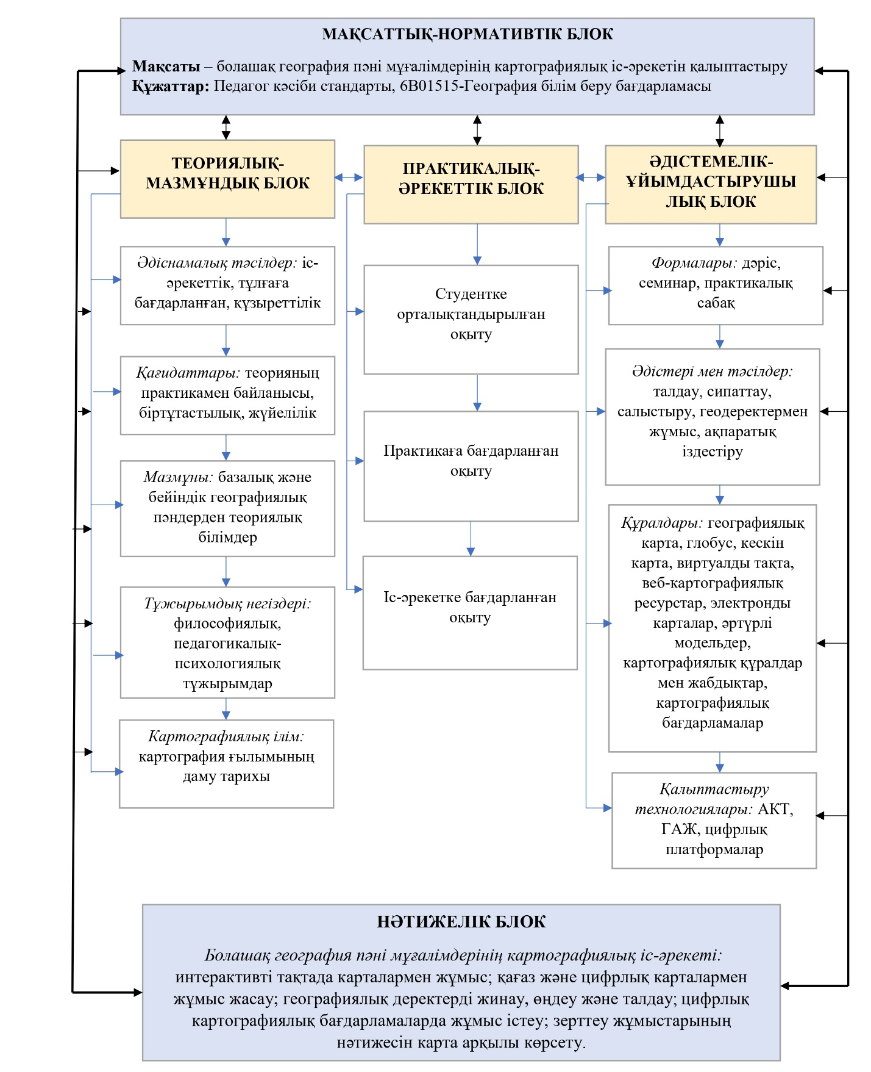
Сурет 49 – Болашақ география пәні мұғалімдерінің картографиялық іс-әрекетін қалыптастырудың құрылымдық-мазмұндық моделі
Ескерту: зерттеу материалдары негізінде авторлық құрастыру

Мақсаттық-нормативтік блок – зерттеудің мақсатына және жоғары білім берудің нормативтік құжаттарына негізделген.
Модельдің мақсаты – болашақ география пәні мұғалімдерінің картографиялық іс-әрекетін қалыптастыру. Нормативтік құжаттардан ҚР «Педагог» кәсіптік стандарты, В014-География мұғалімдерін даярлау білім беру бағдарламасы басшылыққа алынды.
Ы.Алтынсарин атындағы Ұлттық білім академиясы Қазақстан Республикасының жалпы білім беретін мектептерінде білім беру үдерісін ұйымдастырудың ерекшеліктері туралы жыл сайын Әдістемелік нұсқау-хат әзірлеп отырады. Ол мектеп педагогтарының негізгі қызметі оқу үдерісін ұйымдастырып, оқушылардың оқу жетістіктерін бағалау, оқу-әдістемелік іс-әрекетті жүзеге асыру болып табылады. Дидактикалық материалдарды әзірлеудің негізінде сабақ жоспарын жасайды. Заманауи оқыту технологиялары мен әдістерін қолданады [221]. Модельде география пәні мұғалімдерін даярлауда оқу-кәсіби қызметтері негізге алынды. Пән мұғалімінің барлық қызметі оқу-әдістемелік іс-әрекетпен тығыз байланысты.
Жоғары оқу орындары В014-География мұғалімдерін даярлауда «Педагог» кәсіптік стандартына сүйенеді. Ұзақ жылдардан бері география мұғалімдерін даярлайтын оқу орындарының бірі - Абай атындағы Қазақ ұлттық педагогикалық университеті. 6В01515-География білім беру бағдарламасы әзірленіп, оқу үдерісіне енгізілген [222].
Білім беру бағдарламасының мақсатында география пәні мұғалімдеріне тән пәндік, цифрлық құзыреттері көрсетілген. Білім беру бағдарламасын аяқтаған түлектер географиялық карталардың ерекшеліктері мен қасиеттерін түсінеді, картографиялық бейнелеу тәсілдерін ажырата алады, геоақпараттық әдістер мен технологияларды қолдана отырып, табиғат нысандарының кеңістіктік моделін түсіндіре алады.
Теориялық-мазмұндық блокта ғылыми зерттеулерінде кеңінен көрініс тапқан іс-әрекеттік, тұлғаға бағдарланған, құзыреттілік сияқты әдіснамалық тәсілдер қамтылған. Кез келген зерттеу әдіснамадан басталады. Педагогикалық және психологиялық бағыттағы зерттеулерде іс-әрекеттік тәсілдің негізін салған ғалымдар С.Л. Рубинштейн мен А.Н.Леоньтев. Тәсіл сана мен іс-әрекеттің бірлігінен тұрады [223].
Тұлғаға бағдарланған және құзыреттілік тәсіл арқылы мұғалім оқу үдерісін жоспарлай алады. Педагогикалық қызметте теориямен практиканы ұштастыра біледі. Жалпы сабақ беруді ұйымдастыруда біртұтастылық, жүйелілік қағидаттарын сақтайды. Философиялық, педагогикалық-психологиялық тұжырымдар негізінде ой-пікірлер, идеялармен бөліседі.
Алға қойған мақсат-міндеттерді орындауға бағытталған базалық және бейіндік географиялық пәндерден алынған теориялық білімдер көмектеседі. Картография ғылымының даму тарихы туралы ақпараттан хабардар болып келеді. «Картография және топография негіздері» пәнінің мазмұны біздің зерттеуімізге негіз болған картографиялық іс-әрекет түрлерін оқып үйренуге арналған ЖОО компонентіне жатады. Атап айтсақ, картография ғылымының даму тарихы, оған үлес қосқан шетелдік және отандық ғалымдар, картографиялық зерттеу әдістері, географиялық карта және оның түрлері, масштаб туралы түсінік, шартты белгілер жүйесі, тақырыптық картаны бейнелеу тәсілдері, топографиялық картамен жұмыс т.б. тақырыптарды қамтиды. Пәннің мазмұнында картография ғылымының жетістіктері, веб-картографиялық ресурстармен жұмыс түрлері негізінде қайта құрылымдалды, жаңа ақпараттармен толықты. Шетелдік және отандық тәжірибелер зерделеніп, пәннің мазмұнына енгізілді. Бұл орындалған жұмыстар болашақ география пәні мұғалімдері үшін жүйелі жұмыс істеуге, жеке тұлға ретінде қалыптасуға, картографиялық іс-әрекеттерін дамытуға мүмкіндік береді.
Практикалық-әрекеттік блокта қазіргі оқу талаптарына сай студентке орталықтандырылған, практикаға бағдарланған, іс-әрекетке бағдарланған оқыту принциптерді басшылыққа алады. Бұл оқыту түрлері бір-бірімен логикалық сабақтастықта байланысқан. Студентке бағдарланған оқыту білім беру бағдарламаларын жүзеге асыруда тиімді педагогикалық тәсілдердің бірі болып табылады. Мұнда белсенді оқытуға басымдық беріледі. Сыни және аналитикалық ойлауына назар аударылады. Студенттің жауапкершілігі артады. Оқытушы мен студент арасында өзара тәуелділік және бір-бірін құрметтеу көрініс береді. Оқу үдерісіне кері байланыс орнатуға мүмкіндік туғызады.
Практикаға бағдарланған оқыту теория мен практиканы ұштастыруға, мектеп пен университет арасында дуальды білім алуға жағдай жасайды. Өндірістік практика кезінде мектептің зертханалары мен құралдарын пайдалану мүмкіндігіне ие болады. Бұл сапалы мамандар даярлауға септігін тигізеді. Сондай ақ болашақ география пәні мұғалімдері жалпы білім беретін мектептер үшін өзекті болып келетін тақырыпта жоба жұмыстарын, картографиялық зерттеулерді орындай алады. Аудиториялық жүктеме мен элективті пәндерді оқу жоспарынан студенттер өз еркімен таңдап алып, тіркеу жасай алады. Пән мұғалімінің картографиялық іс-әрекеттерін практикада қолдану тұрғысында дамытуға болады.
Іс-әрекетке бағдарланған оқыту кезінде интербелсенді сабақтар жүргізіледі. Тұрақты түрде сабақ үстіндегі іс-әрекет түрлері ауысып отырады. Өзін-өзі дамыту, бірлескен оқу, ынтымақтасу, коммуникацияға түсу, танымдық іс-әрекеттер жүзеге асады.
Әдістемелік-ұйымдастырушылық блокта бүкіл оқу үдерісінің формалары мен құралдары ұйымдастырылып, қажетті әдістер мен тәсілдер таңдап алынады. Оқыту формалары дәріс, семинар, практикалық сабақ түрінде жүргізіледі. Сабақты жүргізудің формасында жоғары мектептің талаптары сақталады. Географиялық ақпараттарды талдау, сипаттау, салыстырудың алгоритмі ұсынылады. Геодеректермен жұмыс жасаудың жолдары беріледі. Ақпараттық іздестіру әдісі кеңінен қолданылады. Оқытудың құралдарының сан алуан түрлерімен жұмыс ұйымдастырылады. Картографиялық іс-әрекет қалыптастыруға бағытталған технологиялардан АКТ, ГАЖ, цифрлық платформаларда тапсырмалар орындалады.
Нәтижелік блокта пәндік және білім беру бағдарламасындағы оқыту нәтижелерінің талаптарына сәйкес келеді. Сонымен, біз ұсынып отырған модель болашақ география пәні мұғалімі оқу мақсаттарын жүзеге асыруға, міндеттерін орындауға, педагогикалық технологияларды меңгеруге, картографиялық құралдармен жұмыс істеуге, оқу үдерісінде картографиялық іс-әрекеттерді тиімді ұйымдастыруға қажетті білім, білік, дағдылары игерген тұлғаны қалыптастыруға бағытталған [224].
Екінші бөлім бойынша тұжырым
Болашақ география пәні мұғалімдердің пәндік құзыреттерін қалыптастыруда картографиялық іс-әрекеттің алатын орны ерекше екені айқындалды. Педагогикалық білім беруде болашақ география пәні мұғалімдерінің картографиялық іс-әрекетін қалыптастыру құрылымдық-мазмұндық модель әзірленді. Бұл модель мұғалімдердің кәсіби құзыреттерінің дамуының алғышарты бола алады. Ол өзара байланысқан бірнеше құрамбөліктерден тұрады. Мазмұндық және құрылымдық модель болашақ география пәні мұғалімдерінің картографиялық іс-әрекетін дұрыс ұйымдастыруға және оны оқу үдерісінде тиімді жүзеге асыруға мүмкіндік береді. Алыс және жақын шетелдерде болашақ география пәні мұғалімдерінің картографиялық іс-әрекетін қалыптастырудың құрылымдық және мазмұндық моделін құруға бағытталған әдістемелерге талдаулар жасалынды.

3 КАРТОГРАФИЯЛЫҚ ІС-ӘРЕКЕТ ҚАЛЫПТАСТЫРУ БОЙЫНША ТӘЖІРИБЕЛІК ЖҰМЫСТАР

3.1 Картографиялық іс-әрекетті қалыптастыру бойынша педагогикалық диагностикалау жұмыстары
Зерттеу тақырыбы картографиялық іс-әрекетпен байланысты болғандықтан, бұл болашақ география пәні мұғалімдерінің басты кәсіби-пәндік құзыреттілігінің негізін құрайды. Өйткені, мұғалімнің оқу үдерісіндегі іс-әрекеті географиялық картамен, атлас, веб-картографиялық ресурстармен тығыз байланыста жүзеге асырылады. Диагностика арқылы студенттердің картографиялық іс-әрекетке қатысты көзқарастарын, ой-пікірлерін анықтауға мүмкіндік берді. Педагогикалық эксперимент Абай атындағы ҚазҰПУ, Жаратылыстану және география факультетінің География және экология кафедрасының 6В01515-География (ІР), 6В01516-География тарих ББ бойынша 1-курста білім алатын студенттерімен жүргізілді. Студенттерге Google Form арқылы жасалынып, сілтемесі таратылды. Сауалнамада 20 сұрақ қамтылған, 89 студент қатысып, өз пікірлерін ерікті түрде білдірді.
Сауалнаманың мақсаты – географиялық карта түрлерімен байланысты қалыптасатын картографиялық іс-әрекетке қатысты ой-пікірлері мен көзқарастарын анықтау. Сауалнама нәтижелерін талдап көрейік.
1-сұрақ. Физикалық карта мен саяси карта арасындағы айырмашылықтарды білу сіз үшін маңызды ма? деген сұраққа респонденттердің 57,3%-ы маңызды, 29,2%-ы аса маңызды, 10,1%-ы орташа, 1,1%-ы маңызды емес, 2,2%-ы мүлдем маңызды емес деп жауап берген (сурет 50).

Сурет 50 – Сауалнаманың 1-сұрағының нәтижесі (% есебімен)

Бұдан біз респонденттердің басым көпшілігі бұл екі картаның айырмашылығын білу маңызды екенін анықтай отырып, мүлдем маңызды емес деп санайтындардың да бар екеніне көз жеткіздік. Яғни, бұл екі картаның айырмашылықтарын білу картографиялық іс-әрекет үшін маңызды болып табылады. Себебі, екі картаның зерттеу нысаны да әртүрлі.
2-сұрақ. Сіз карталарды оқу кезінде географиялық ақпаратты түсіне аласыз ба? деген екінші сұраққа жылдам деп 44,9%-ы белгілесе, орташа деп 40,4%-ы көрсетсе, өте жылдам дегенге 10,1%-ы белгі қойған, 3,4%-ы баяу дегенді, 1,1%-ы өте баяу деп жауап берген (сурет 51).

Сурет 51 – Сауалнаманың 2-сұрағының нәтижесі

Бұдан біз кейбір респонденттерде картаны оқу кезінде географиялық ақпарат түрлерімен жұмыс жасауда қиындық туындайтынын көрдік. Картаны оқу кезінде оның тақырыбына, масштабына, шартты белгілер жүйесіне ерекеше мән берілуі тиіс. Олар картадағы географиялық ақпаратты түсінікті етіп қабылдауға мүмкіндік береді.
3-сұрақ. Картографиялық дағдыларды практикалық тапсырмаларда қолдану сіз үшін қаншалықты маңызды? деген үшінші сұраққа 44,9%-ы маңызды, 31,5%-ы өте маңызды, 15,7%-ы орташа, 5,6%-ы жеткілікті, 2,2%-ы маңызды емес деп көзқарастарын білдірген (сурет 52).

Сурет 52 – Сауалнаманың 3-сұрағының нәтижесі (% есебімен)

Практикалық тапсырмаларды орындау барысында кейбір респонденттерде картографиялық дағдыларды әлі де болса қалыптастыру қажеттілігінің бар екенін аңғардық. Практикалық тапсырмаларды орындау барысында картографиялық білім, білік, дағды қажет болады.
4-сұрақ. Оқу үдерісінде веб-картографиялық құралдармен жұмыс жасау қиындық тудыра ма? деген төртінші сұраққа респонденттердің басым көпшілігі 62,9%-ы орташа, ал 24,7%-ы оңай, 10,1%-ы өте оңай, 1,1%-ы қиын, 1,1%-ы өте қиын деп жауап берген (сурет 53).

Сурет 53 – Сауалнаманың 4-сұрағының нәтижесі (% есебімен)

Басым көпшілігінің веб-картографиялық құралдармен жұмыс жасауда деңгейлерінің орташа екенін көрдік. Әсіресе веб-картографиялық құралдармен байланысты оқу үдерісінде тапсырмаларды көбірек беру қажет деп санаймыз. Тапсырманың мазмұнына қарай қолдануға болатын веб-картографиялық құралдарды іріктеп алуды басты назарда ұстау керек.
5-сұрақ. Карталар мен диаграммаларды талдауда сіздің картографиялық дағдыларыңыз қандай деңгейде? деген бесінші сұраққа респонденттердің 55,1%-ы орташа, 33,7%-ы жоғары, 4,5%-ы өте жоғары, 4,5%-ы төмен, 2,2%-ы өте төмен деп көрсеткен (сурет 54).

Сурет 54 – Сауалнаманың 5-сұрағының нәтижесі (% есебімен)

Сауалнаманың 5-сұрағында географиялық карта түрлері, соның ішінде физикалық, экономикалық, саяси картамен жұмыс істеуде және статистикалық деректерді пайдаланып, диаграммалар сызу, оған карта бойынша талдау жасауға қажетті картографиялық дағдыларды қалыптастыруға арналған тапсырмалар жүйесін әзірлеу қажеттілігі туындап отыр. Білім беру бағдарламалары құрылымындағы оқу пәндерінің мазмұнында картографиялық дағдыларға ерекше назар аудару қажет. Географиялық құбылыстар мен үдерістерді түсіндіруде картографиялық материалдарды ұтымды пайдалану жолдарына мән берген жөн. Ресми статистикалық ақпарат көздерінен географиялық деректер базасын құрастыру арқылы мәліметтерді графикалық түрде бейнелеуге дағдылануы қажет.
6-сұрақ. Жер бедерінің онлайн профилін сызу сіз үшін оңай ма? деген алтыншы сұраққа респонденттердің көпшілігі 49,4%-ы орташа, 24,7%-ы оңай, 9 %-ы қиын, 10,1%-ы қиын емес, 6,7%-ы өте оңай деп жауап берген (сурет 55).

Сурет 55 – Сауалнаманың 6-сұрағының нәтижесі (% есебімен)

Суретте берілген жауаптардан жер бедерінің онлайн профилін сызуда респонденттер үшін орташа деңгейде екенін көруге болады. Онлайн профиль сызуға арналған картографиялық ресурстарды оқу үдерісінде кеңінен пайдалану қажеттілігі туындап отыр.
7-сұрақ. Географиялық карталардың түрлерімен жұмыс жасау қабілетіңіз қандай деңгейде? деген сұраққа респонденттердің 56,2%-ы орташа, 29,2%-ы жоғары, 11,2%-ы аса жоғары, 2,2%-ы төмен, 1,1%-ы өте төмен деп ой-пікірлерін білдірген (сурет 56).

Сурет 56 – Сауалнаманың 7-сұрағының нәтижесі (% есебімен)

Суретте берілген жауаптардан географиялық картаның түрлерімен жұмыс жасауда мәселенің бар екенін көреміз. Географиялық картаның мазмұнына, қамтып жатқан аумағына, масштабына байланысты түрлерін сабақ барысында мүмкіндігінше көбірек пайдалануға назар аудару қажет.
8-сұрақ. Онлайн картографиялық платформалар мен ресурстарды үйренуге деген қызығушылығыңыз қандай? деген сұраққа респонденттердің 43,8%-ы жоғары, 42,5%-ы орташа, 7,9%-ы белгісіз, 4,5%-ы төмен, 1,1%-ы өте төмен деп пікір білдірген (сурет 57).

Сурет 57 – Сауалнаманың 8-сұрағының нәтижесі (% есебімен)

Суретте берілген жауаптарға сәйкес, респонденттердің басым көпшілігі картографиялық іс-әрекет қалыптастыру үшін онлайн картографиялық платформалар мен ресурстарды үйренуге деген қызығушылық танытып жатқанын көреміз.
9-сұрақ. Оқу үдерісінде онлайн карталар арқылы картометриялық жұмыстарды қаншалықты орындайсыз? деп аталатын сұраққа респонденттердің 48,3%-ы кейде, 29,2%-ы жиі, 18%-ы сирек, 3,4%-ы өте жиі, 1,1%-ы өте сирек деп көрсеткен (сурет 58).

Сурет 58 – Сауалнаманың 9-сұрағының нәтижесі (% есебімен)
Сауалнама нәтижесінде оқу үдерісінде онлайн карталарды қолданып, картометриялық жұмыстардың кейде жүргізілетінін анықтадық. Географиялық нысандардың арақашықтығы мен олардың алып жатқан ауданын есептеу базалық картографиялық іс-әрекеттің негізін құрайды.
10-сұрақ. Google Maps, Yandex Maps қолдану қағаз картамен салыстырғанда тиімді дегенге келісесіз бе? деген сұраққа респонденттердің 42,7%-ы келісемін, 25,8%-ы толық келісемін, 24,7%-ы орташа деңгейде, 4,5%-ы келіспеймін, 2,2%-ы мүлдем келіспеймін деп пікір білдірген (сурет 59).

Сурет 59 – Сауалнаманың 10-сұрағының нәтижесі (% есебімен)

Суретте берілген жауаптарға сәйкес Google Maps, Yandex Maps қағаз карталармен салыстырғанда тиімді екенін көрсетіп тұр. Қазіргі кезде карталардың басым көпшілігі онлайн түрде қолданылып келе жатыр. Бұл болашақта қағаз картаға қарағанда онлайн картаның мүмкіндіктерінің кең екенін білдіреді.
11-сұрақ. Картаның бетіне графиктерді орналастыру сіз үшін қиындық тудыра ма? деген сұраққа респонденттердің 57,3%-ы орташа, 28,1%-ы оңай, 5,6%-ы өте оңай, 4,5%-ы қиын, 4,5%-ы өте қиын деп көзқарастарын білдірген (сурет 60).

Сурет 60 – Сауалнаманың 11-сұрағының нәтижесі (% есебімен)

Суретте берілген жауаптардан географиялық картаның бетіне графиктерді қою орташа деңгейде қиындық тудыратынын байқаймыз. Графиктерді сызу үшін ресми дереккөздерінен алынған мәліметтерді пайдалану керек. Графиктерді сызуға арналған бағдарламалардың да түрлері өте көп. Оларды картаның бетіне орналастыру күрделі картографиялық іс-әрекет түріне жатады. Графиктер арқылы картаның мазмұнын байытуға, әрі көрнекі етуге болады.
12-сұрақ. Картографиялық деректерді сандық және сапалық тұрғыда салыстыру қаншалықты маңызды деп ойлайсыз? деген сұраққа 36%-ы маңызды, 36%-ы орташа, 24,7%-ы өте маңызды, 2,2%-ы мүлдем маңызды емес, 1,1%-ы маңызды емес деп өз ойларын айтқан (сурет 61).

Сурет 61 – Сауалнаманың 12-сұрағының нәтижесі (% есебімен)

Суретте көрсетілгендей картографиялық деректермен жұмыс жасауда ресми ақпарат көздерін пайдалана отырып, мәліметтерді сандық және сапалық тұрғыда салыстыру өте қажет. Себебі, бұл деректердің шынайылығы арттыруымен қатар ғылыми-зерттеу, оқу-зерттеу жұмыстарының сапасына да ықпал ететіні сөзсіз.
13-сұрақ. Географиядан зерттеу нәтижелерін карта арқылы көрсету іс-әрекетін қаншалықты жиі пайдаланасыз? деген сұраққа респонденттердің 40,4%-ы кейде, 32,6%-ы жиі, 13,5%-ы сирек, 10,1%-ы өте жиі, 3,4%-ы өте сирек деп көрсеткен (сурет 62).

Сурет 62 – Сауалнаманың 13-сұрағының нәтижесі (% есебімен)

Суретте берілген жауаптардан респонденттер географияның бағыттары бойынша жүргізілген зерттеу нәтижелерін карта түрінде ресімдеу іс-әрекетіне қатысты жұмыстардың өте жиі орындалмайтына көз жеткіздік. Кез келген оқу және зерттеу жұмыстары картамен басталып, картамен аяқталуы тиіс. Ғылыми зерттеу жұмыстарын жүргізуге деген ынтасының қаншалықты екенін де байқауға болады.
14-сұрақ. Оқу үдерісінде онлайн картографиялық ресурстарды қолданасыз ба? деген сұраққа респонденттердің 40,4%-ы кейде, 30,3%-ы жиі, 16,9%-ы өте жиі, 10,1%-ы сирек, 2,2%-ы мүлдем қолданбайтынын көрсеткен (сурет 63).

Сурет 63 – Сауалнаманың 14-сұрағының нәтижесі (% есебімен)

Суретте көрсетілген нәтижелерден онлайн картографиялық ресурстарды оқу үдерісінде кейде, сирек қолданатындардың бар екеніне көз жеткіздік. Сабақ барысында
15-сұрақ. Картографиялық дағдыларды дамыту сіздің географиялық біліміңізді жақсартады дегенге келісесіз бе? деген сұраққа респонденттердің 43,8%-ы толық келісемін, 42,7%-ы келісемін, 10,1%-ы белгісіз, 2,2%-ы толық келіспеймін, 1,1%-ы келіспеймін деп өз ойларын білдірген (сурет 64).

Сурет 64 – Сауалнаманың 15-сұрағының нәтижесі (% есебімен)

Суреттен басым көпшілігі картографиялық дағдылар арқылы географиялық білімдерін жақсартуға болатынын атап көрсеткен. Картаны оқу, түсіну, қолдану, талдау сияқты іс-әрекеттерді жиі орындаудың нәтижесінде географиялық білімнің сапасы артатын болады. Алайда респонденттер арасында бұл пікірмен келіспейтіндердің де бар екенін көріп отырмыз.
16-сұрақ. Географиялық құбылыстар мен үдерістерді карта арқылы түсінуге болады деген іс-әрекетке көзқарасыңыз? атты сұраққа респонденттердің 46,1%-ы оңай, 32,6%-ы орташа, 13,5%-ы өте оңай, 4,5%-ы қиын, 3,4%-ы өте қиын деп пікір білдірген (сурет 65).

Сурет 65 – Сауалнаманың 16-сұрағының нәтижесі (% есебімен)

Суреттің негізінде картамен байланысты іс-әрекеттерді жүзеге асыру арқылы географиялық құбылыстар мен үдерістерді түсінуде орташа деңгейде қиындық тудыратынын көруге болады. Картаның көмегімен географиялық заңдылықтарды түсінуге мүмкіндік бар. Теориялық білімдерді практикалық тұрғыда ұштастыра алуда картаның көмегіне жүгіну қажет.
17-сұрақ. Сіздің кескін картада орналасқан географиялық нысанды дәл анықтай алу деңгейіңіз? деген сұраққа респонденттердің 52,8%-ы орташа, 31,5%-ы жоғары, 9%-ы өте жоғары, 4,5%-ы төмен, 2,2%-ы өте төмен деп пікір білдірген (сурет 66).

Сурет 66 - Сауалнаманың 17-сұрағының нәтижесі (% есебімен)

Суретте көрсетілгендей кескін картадан географиялық нысанды дәл анықтай алу орташа деңгейде екені көрініп тұр. Кескін картамен жұмыс жасауда физикалық-географиялық нысандардан мұхиттар, теңіздер, аралдар, шығанақтар, бұғаздар, түбектер, таулар, жазықтар, өзендер, көлдерді, саяси географиядан елдер, астаналар, ірі қалаларды, әкімшілік-аумақтық бірліктерді белгілеу тәсілдеріне арналған тапсырмаларды көбірек ұсынуды қажет етеді. Кескін картаға нысандарды белгілеудің қадамдарын түсіндіріп беру керек. Тек қағаз түріндегі кескін картаға ғана емес, онлайн да белгілеуге болатын цифрлық ресурстарды кеңінен қолдануына көбірек көңіл бөлінуі тиіс.
18-сұрақ. Карта жасауда тиімді картографиялық бағдарламаны таңдай аламын дегенге сенімдісіз бе? деген сұраққа респонденттердің 42,7%-ы орташа, 38,2%-ы сенімдімін, 10,1%-ы аса сенімдімін, 6,7%-ы сенімді емеспін, 2,2%-ы мүлдем сенімді емеспін деп пікір білдірген (сурет 67).

Сурет 67 - Сауалнаманың 18-сұрағының нәтижесі (% есебімен)

Суретте көрсетілген сауалнама нәтижесінен картографиялық бағдарламаны таңдай алудың орташа деңгейде екенін көреміз. Картамен жұмыс істегенде тақырыпқа байланысты қолжетімді, төлемақы төлеуді, орнатуда лицензиялауды қажет етпейтін картографиялық бағдарламаларды іріктеп алу қажет.
19-сұрақ. Карталарды қолдану арқылы маршруттарды жоспарлау қиындық туғыза ма? деген сұраққа респонденттердің 41,6%-ы оңай, 33,7%-ы орташа, 19,1%-ы өте оңай, 4,5%-ы қиын, 1,1%-ы өте қиын деп жауап берген (сурет 68).

Сурет 68 - Сауалнаманың 19-сұрағының нәтижесі (% есебімен)

Суретте көрсетілгендей, кейбір респонденттерде маршруттарды карта бойынша жоспарлай алу жұмыстары орташа деңгейде екенін байқауға болады. Картаны қолдану дағдыларын жетілдіру үшін тиімді цифрлық құралдар мен қосымшаларды пайдалану қажет. Бұлар картамен белгілі бір маршруттарды жоспарлауды жеңілдетеді түседі.
20-сұрақ. Картаны күнделікті өмірде пайдалану іс-әрекетін қаншалықты жүзеге асырасыз? деген сұраққа респонденттердің 32,6%-ы жиі, 31,5%-ы өте жиі, 28,1%-ы кейде, 4,5%-ы өте сирек, 3,4%-ы сирек деп пікірлерін айтқан (сурет 69).

Сурет 69 - Сауалнаманың 20-сұрағының нәтижесі (% есебімен)

Суретте берілген жауаптардан респонденттердің басым көпшілігі картаны күнделікті өмірде жиі қолданатынын анықтадық. Әсіресе электронды карталар жиі пайдаланылып келеді. Қазіргі уақытта қалалық көлік қозғалыстарын, кептеліс уақыттарын 2GIS, Yandex Maps карталардың көмегімен бақылап отыруға болады.
Жаңартылған білім беру мазмұны аясында болашақ география пәні мұғалімдерінің картографиялық білімін мен біліктерін қалыптастырудың әдістемелік негіздері жасалды [225-226].
Сонымен педагогикалық оқу орнында білім алатын білім алушылармен жүргізілген сауалнама нәтижелерінен картографиялық іс-әрекетке қатысты бірқатар мәселелердің бар екені айқындалды:
- оқу үдерісінде веб-картографиялық құралдармен жұмыс жасау;
- карталар мен диаграммаларды талдау кезінде картографиялық дағдылардың жеткілікті деңгейде қалыптаспауы;
- жер бедерінің онлайн профилін сызу;
- географиялық карталардың түрлерімен жұмыс жасау;
- оқу үдерісінде онлайн карталар арқылы картометриялық жұмыстарды жүргізу;
- картаның бетіне графиктерді орналастыру жұмыстары;
- географиядан зерттеу нәтижелерін карта арқылы көрсету іс-әрекеті;
- оқу үдерісінде онлайн картографиялық ресурстарды қолдану;
- кескін картада орналасқан географиялық нысанды дәл анықтай алу;
- карта жасауда тиімді картографиялық бағдарламаны таңдай алу.
Болашақ география пәні мұғалімдерінің картографиялық іс-әрекетін қалыптастыру бойынша бірқатар мәселелерден хабардар болдық. Оқу үдерісінде картографиялық іс-әрекет түрлерін жүзеге асыруда географиялық карталар, атластар, веб-картографиялық ресурстармен байланысты сұрақтар бар екені сауалнама нәтижесінде айқындалды.

3.2 Педагогикалық эксперимент және оның нәтижeлepi
Зерттеу жұмысымыздың бірінші тарауында қарастырылған теориялық-әдіснамалық жұмыстарға талдау жасаудың негізінде, болашақ география пәні мұғалімдерінің картографиялық іс-әрекетін қалыптастырудың құрылымдық-мазмұндық моделін жасадық. Модель теориялық-мазмұндық, практикалық-әрекеттік, әдістемелік-ұйымдастырушылық атты үш негізгі құрамбөлікті қамтыды. Бұл модельді оқу-үдерісінде жүзеге асыруға байланысты В014-География білім беру бағдарламасы аясында білім алатын студенттермен педагогикалық тәжірибе жүргіздік. Педагогикалық тәжірибені жүргізу келесі алгоритмдерден тұрады (сурет 70):

Сурет 70 – Педагогикалық тәжірибе алгоритмі
Зерттеу тақырыбына сәйкес педагогикалық тәжірибенің басты мақсаты мен негізгі міндеттері айқындалады. Тәжірибеге дайындық кезеңінде тәжірибе жүргізілетін орын, тәжірибеге қатысатын тұлғалар, бақылау және тәжірибе топтарын іріктеп алу, тәжірибе барысына бақылауды ұйымдастыру, тәжірибе жүргізудің уақыттарын белгілеу, тәжірибе материалдарын дайындау сияқты жұмыстардың орындалуымен анықталады. Педагогикалық тәжірибені жүргізу кезеңінде зерттеуші ғылыми байқау, бақылау жұмыстарын жүргізеді. Тәжірибе нәтижелері кезеңінде деректерді тіркеу, өңдеу, оларды жинақтау, талдау, тәжірибе жүру барысы мен материалдардың мазмұнына қажетті түзетулер енгізу сияқты іс-әрекеттер орындалады. Тәжірибені аяқтауда өзгерістер тиімділігін анықтау үшін өлшеу жұмыстарын (бақылау жұмысы, тест тапсырмалары, сұрақ-жауап, сауалнама, әңгімелесу, пікір алу) жүргізеді. Педагогикалық тәжірибе қорытындысын жасауда зерттеу мақсатына сәйкес алға қойылған болжам пайымдалады немесе жоққа шығарылады.
Педагогикалық тәжірибе 2023/2024 және 2024/2025 оқу жылдары аралығында Алматы қаласындағы Абай атындағы Қазақ ұлттық педагогикалық университетінің, Жаратылыстану және география факультеті, География және экология кафедрасының педагогикалық бағытта оқитын 6В01515-География (ІР), 6В01516-География-тарих білім беру бағдарламасының 1-курс студенттерімен ұйымдастырылды. Экспериментке барлығы 103 студент ерікті түрде қатысты. Оның 52 студенті бақылау (БТ), 51 эксперименттік (ЭТ) топта болды (Қосымша Е).
Педагогикалық тәжірибе жұмысының мақсаты – географиялық білім беру үдерісінде студенттердің картографиялық іс-әрекетін қалыптастыруға бағытталған әдістеменің тиімділігін анықтау. Зерттеудің болжамы картографиялық іс-әрекет қалыптастырудың құрылымдық-мазмұндық моделін қолданудың әдістемелік негіздері студенттердің картографиялық білімдері мен біліктерін жақсартуға ықпал етеді.
Педагогикалық тәжірибенің мақсатына сәйкес, негізгі міндеттері айқындалды:
- оқу үдерісінде картографиялық іс-әрекет қалыптастыруға бағдарланған педагогикалық әдістер мен тәсілдерді іріктеп алу;
- картографиялық іс-әрекет байланысты құрылымдалған тапсырмаларды сабақта пайдалану;
- картографиялық іс-әрекет қалыптасу деңгейлерін зерттеу.
Педагогикалық тәжірибе жұмыстары үш кезеңнен тұрды:
- Айқындаушы. Бұл кезеңде бақылау-диагностикалық тапсырмалар жүйесі дайындалды, студенттердің бастапқы картографиялық білім мен біліктері деңгейлері айқындалып, зерттеу нәтижелері өңдеуді қамтыды;
- Қалыптастырушы. Бұл кезеңде картографиялық іс-әрекет қалыптастыруға бағытталған тапсырмалар педагогикалық жоғары географиялық білім беру деңгейінде сынақтан өткізілді. Тәжірибе нәтижелерін өңдеу, саралау, талдау, жинақтау бағытында жұмыстар атқарылды;
- Бақылау. Бұл кезеңде студенттердің картографиялық іс-әрекетке қатысты практикалық тапсырмалар жүйесін орындаудағы құзыреттері диагностикаланды.
Зерттеу жұмысының алға қойған міндеттеріне сәйкес педагогикалық тәжірибенің қорытындыларын жасап отырдық.
Педагогикалық тәжірибенің айқындаушы кезеңінде төмендегі іс-әрекет түрлері ұйымдастырылды:
- В014-география мұғалімдерін даярлау бағытындағы білім беру бағдарламасындағы пәндер мазмұнындағы қалыптастырылатын картографиялық құзыреттерге талдау жасалды;
- «Картография және топография негіздері», «Жалпы жертану» пәнінің мазмұнында қамтылған тақырыптарға шолу жасалынды;
- студенттердің бастапқы картографиялық білімі мен біліктері диагностикаланды.
Айқындаушы тәжірибеде педагогикалық бағытта білім алатын география білім беру бағдарламасы студенттерінің картографиялық білімі мен біліктерінің қалыптасу деңгейлерін анықтау мақсатында 10 бақылау тапсырмалары ұсынылды. Бақылау жұмысы тапсырмаларында Блум таксономиясының танымдық деңгейлері ескерілді. Тапсырманы орындауға 50 минут уақыт берілді. Тапсырманы бағалау 100 баллдық шкаламен анықталды. Экспериментке дейінгі екі топтың нәтижелері SPSS 26.0 статистикалық бағдарламасының көмегімен өңделді (кесте 7-8).

Кесте 7 - Экспериментке дейінгі тәуелсіз екі топ нәтижелері

Манн-Уитни U-критерийінің рангілік статистикасы
 | Топ | N | Орташа ранг | Рангтер қосындысы
Білім деңгейі | Бақылау тобы | 52 | 49,64 | 2581,50
Білім деңгейі | Эксперименттік топ | 51 | 54,40 | 2774,50
Білім деңгейі | Барлығы | 103

7-кестеде екі топтың рангтегі орны айқындалып, топтар арасындағы айырмашылық анықталды. Орташа ранг бойынша эксперименттік топ – 54,40, бақылау топ – 49,64 көрсетті. Эксперименттік топта орташа ранг көрсеткіші салыстырмалы түрде жоғары, алайда айырмашылық статистикалық тұрғыдан мәнді емес, кездейсоқ сипатта болды. Демек, екі топтың көрсеткіштері экспериментке дейінгі зерттеу кезеңдерінде сенімді айырмашылық анықталған жоқ.

Кесте 8 - Экспериментке дейінгі тәуелсіз екі топ нәтижелерінің статистикалық критерийі

Статистикалық критерий | Манн-Уитни U | Вилкоксон W | Z | p мәні
Статистикалық критерий | 1203,500 | 2581,500 | -,808 | ,419
Екі тәуелсіз топ (бақылау және эксперименттік топтар) арасындағы бір уақытта алынған білім нәтижелері Манн-Уитни U-тесті арқылы салыстырылды. Негізгі көрсеткіш болып табылатын р мәні (ассимптотикалық мәнділік) = 0,419. Статистикалық тұрғыдан айырмашылық білінбейді, себебі қалыпты деңгей р ˂ 0,05 болғанда айырмашылық анықталады [227]. Сонымен қатар, екі топтың да экспериментке дейінгі анықталған білім нәтижелері бір-біріне ұқсас екенін және айырмашылықтың онша жоғары емес екендігін байқаймыз. Экспериментке дейінгі тәуелсіз екі топ нәтижелерін өңдеу арқылы стандартты ауытқу мәндерін графикалық түрде көрсеттік (сурет 71).

Сурет 71 – Экспериментке дейінгі нәтижелердің көрсеткіштері

Бақылау жұмыстары аяқталған кейін «Жалпы жертану», «Картография және топография негіздері» пәндері мазмұны тақырыптарына картографиялық іс-әрекет туралы негізгі ғылыми-теориялық және зерттеу тақырыбына сәйкестендірілген әдістемелік материалдармен әрі қарай тапсырмалар орындалды. Ең алдымен, географиядан жоғары педагогикалық білім беру жүйесінде картографиялық іс-әрекет қалыптастырудың ғылыми-әдістемелік негіздері туралы географ, педагог, әдіскер ғалымдардың еңбектерін негізге ала отырып, жалпылама теориялық білім беріп өту керек.
Біз болашақ география пәні мұғалімдерінің картографиялық іс-әрекетін қалыптастыруда аймақтық (қазақстандық) компонент негізінде білім беруге бағытталған, картографиялық білік, дағды, сауаттылық және құзыреттер ерекшеліктерін зерттеу және жұмыс нәтижелерін оқу үдерісінде пайдалану арқылы оқытудың әдістемелік негіздерін айқындауға ұмтылыс жасадық [228-229]. Пән мұғалімдер картографиялық іс-әрекет туралы жаңа материалдармен ғылыми-теориялық білімдерін толықтырумен қатар, тапсырмаларды орындау арқылы әдістемелік шеберлігін нығайта түседі және картографиялық ойлау қабілеттерінің дамуына мүмкіндік береді. Географиялық карта, атластар, деректермен базасымен жұмыс жасау іс-әрекеттерін жеңілдетеді (Қосымша Ж, И).
Қалыптастырушы тәжірибе барысында болашақ география пәні мұғалімдерінің картографиялық іс-әрекетін қалыптастыру әдістемесінің мазмұнын ұсыну және оның тиімділігін тексеру болды. Мұнда аудиториялық сабақтарда картографиялық іс-әрекетті қалыптастыруға арналған тапсырмалар жүйесі жоспарланды. Қалыптастырушы тәжірибенің болжамына сәйкес, болашақ география пәні мұғалімдерінің картографиялық іс-әрекетке қатысты тапсырмаларды орындауды, өздерінің білім деңгейін анықтауды, өздігінен ізденуді, картографиялық ойлау дағдыларын заман талабына сай жетілдіруді меңгеріп шығады.
Қазіргі қоғам дамуының алға қойып отырған міндеттерінің бірі - бәсекеге қабілетті, оқыту үдерісін тиімді ұйымдастыра алатын, заманауи педагогикалық технологияларды сабақта пайдалана алатын, креативті, сыни тұрғыда ойлау дағдылары, ғылыми зерттеу қабілеттері жоғары деңгейде дамыған, заман талабына сай келетін болашақ мұғалімдерді даярлау мәселесі өзекті болып отыр [230].
Картографиялық іс-әрекетке байланысты тапсырмалар жүйесін құрастыруда келесідей талаптарды ұстандық:
- тапсырмалардың мақсаты, яғни болашақ география пәні мұғалімдерінің картографиялық іс-әрекетін қалыптастыруға бағытталған болуы тиіс;
- тапсырмалардың мазмұны мен құрылымы пәндік, ғылыми, педагогикалық, әдістемелік принциптерге сәйкес болуы керек;
- тапсырмалардың мазмұнында картографиялық ұғымдар, түсініктер, анықтамалар, географиялық картаға қатысты біліктер мен дағдылар, картографиялық ойлау мен сауаттылықты қалыптастыруға бағытталған болуы қажет;
- тапсырмаларды орындау барысында болашақ география пәні мұғалімдерінің теория мен практиканы ұштастыра алу, өз бетімен зерттеу жүргізу, іс-әрекетке бағдарланған жұмыс түрлері қарапайым деңгейден күрделі деңгейге қарай түрленіп отыруы тиіс
- тапсырмалар әрбір бөлімдегі тақырыптарды оқытуға байланысты жүйелі түрде орындалуы керек;
- тапсырмалар мазмұнында география, картография, геоинформатика ғылымдарының соңғы жетістіктерін қамтуы қажет;
- тапсырмалар ақпараттарды іздеуге, географиялық деректер базасын құруға, мәліметтерді өңдеу, талдау, сақтау, графикалық түрде бейнелеуге, АКТ-ны тиімді қолдана білуге бағытталған болуы қажет.
Оқу үдерісінде осындай тапсырмалар жүйесін орындау пән бойынша нәтижелі білім алуына жағдай тудырады. Мұндай жұмыс түрлері үздіксіз және мақсатты түрде жүргізілгендіктен болашақ география пәні мұғалімдерінің кәсіби құзыреттерінің дамуына үлкен әсерін тигізеді [231]. Біз зерттеу жүргізуде болашақ география пәні мұғалімдерінің картографиялық іс-әрекетін қалыптастыру үшін дәстүрлі әдістерді (сөздік, түсіндірмелі-көрнекілік, тәжірибе, бақылау және т.б.) қажет кезде интербелсенді әдістермен байланыстыра отырып, қолдандық. Мәселен, дәріс, семинар сабақтарда көрнекілік, ауызша сипаттау, визуализация, кеңістіктік ойлау, графикалық әдістер кеңінен пайдаланылды. Бұл географиядан теориялық білімдерін тереңдетуге жағдай туғызды. Оқу-танымдық қабілеттері, пәнге деген мотивациясы мен белсенділіктерінің артқанын көруге боладыhttps://drive.google.com/drive/folders/1j7xdoYAuTsbAJOQWYmbwdLy9Yg1cVN_n?usp=sharing. Сонымен картографиялық іс-әрекетті қалыптастыру жұмыстары аясында білім, білік, дағды болашақ география пәні мұғалімдерді даярлаудың негізі болып табылады және жеке тұлғаның дамуында маңызды орын алады. Сондықтан дәріс, семинар, практикалық сабақтар, БОӨЖ, БӨЖ тапсырмалары пән мұғалімдерінің картографиялық іс-әрекетін қалыптастыруға бағытталған ГАЖ технологияларына бағдарланып, отыруы қажет деп есептейміз [232-236]. Дәріс сабақтарында оқу бағдарламасы мазмұнына сай жасалған тақырыптар талданып, картографиялық іс-әрекет қалыптастырудың мүмкіндіктері көрсетіледі. Семинар, практикалық сабақтарда алған білімдерін тәжірибеде қолдану мүмкіндіктерімен бірге, картографиялық білімдері тереңдеп, іс-әрекетті дамытудың әдістемелік білігі қалыптасады, тұлғаның картографиялық мәдениеті артады.
Карта, кескін карталармен жұмыс жасау дағдыларын калыптастыруға арналған тапсырмалар жүйесі
1-сұрақ. Солтүстік Америка қандай екі жарты шарда орналасқан? (сурет 72)
_____________________________________________________
Дұрыс жауабы: Солтүстік және Батыс
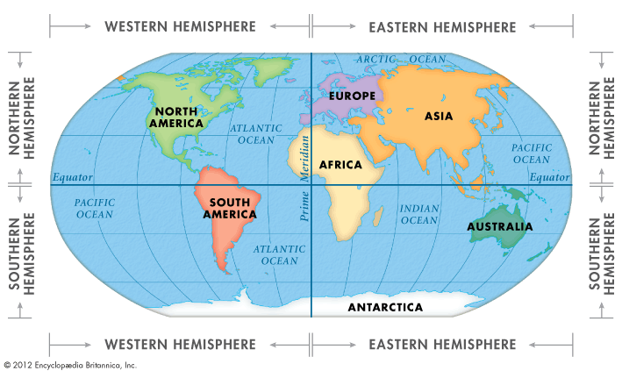
Сурет 72 – Дүниежүзі картасы
Ескерту: дереккөз https://www.britannica.com/
2-сұрақ. Кескін картада қандай мұхит бейнеленген? (сурет 73)
_____________________________________________________
Дұрыс жауабы: Атлант

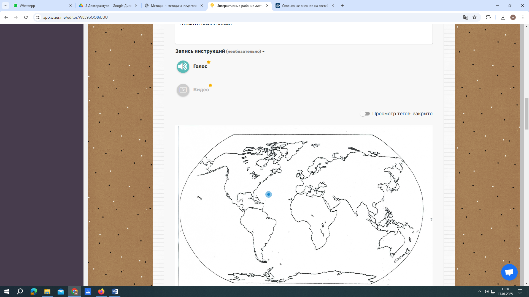

Сурет 73 – Дүниежүзілік мұхит картасы
Ескерту: дереккөз https://www.britannica.com/
3-сұрақ. Қандай карта түрі берілген? (сурет 74)
_____________________________________________________
Дұрыс жауабы: Саяси
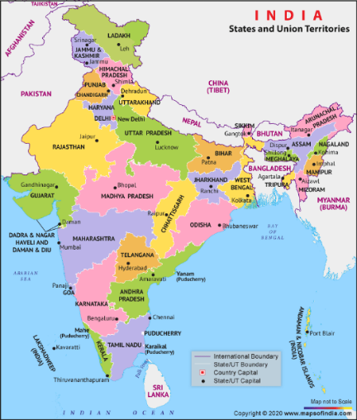
Сурет 74 – Үндістан штаттары
Ескерту: дереккөз https://www.mapsofindia.com/

4-сұрақ. Еуропа мен Азияны бөліп жатқан табиғи шекара (сурет 75)
_____________________________________________________
Дұрыс жауабы: Орал тау жүйесі

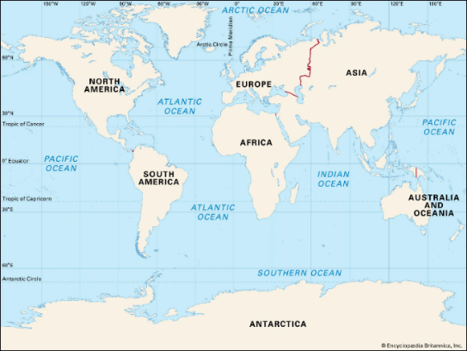
Сурет 75 – Дүниежүзі картасы
Ескерту: дереккөз https://www.britannica.com/
5-сұрақ. Африканың кескін картасына Солтүстік Африкаға кіретін елдерді белгілеңдер (сурет 76)
_____________________________________________________
Дұрыс жауабы: Алжир, Египет, Ливия, Марокко, Судан, Тунис, Батыс Сахара
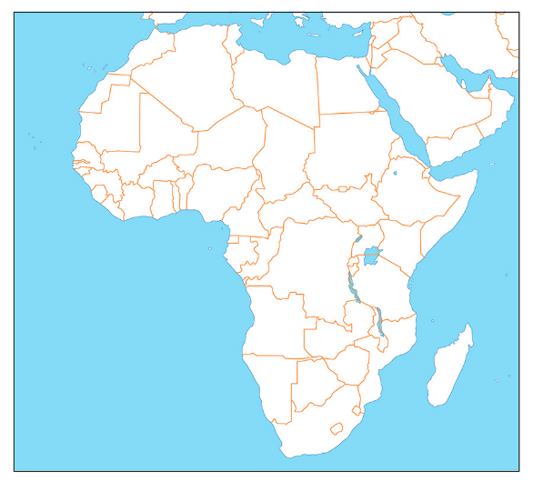
Сурет 76 – Африканың кескін картасы
6-сұрақ. Кескін картаға Азияның субрегиондарын түстермен белгілеңдер (сурет 77)
_____________________________________________________
Дұрыс жауабы: Батыс Азия, Орталық Азия, Оңтүстік Азия, Оңтүстік-Шығыс Азия, Шығыс Азия
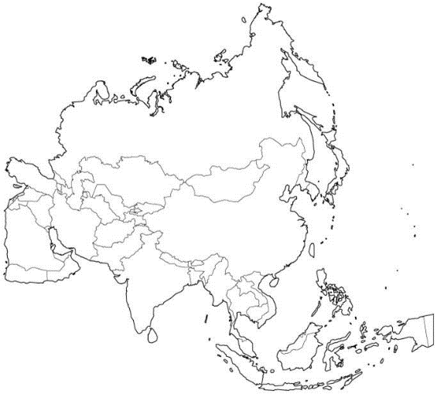
Сурет 77 – Шетелдік Азияның кескін картасы

7-сұрақ. Антарктиданың кескін картасы жағалауын шайып жатқан ірі теңіздер белгілеңдер (сурет 78)
_____________________________________________________
Дұрыс жауабы: Уэдделл, Беллинсгаузен, Амундсен, Росс, Дейвис, Достастық, Ғарышкерлер, Лазарев теңіздері

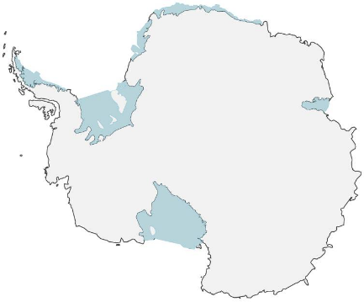
Сурет 78 – Антарктида материгінің кескін картасы

8-сұрақ. Шетелдік Еуропаның кескін картасына жағалауында орналасқан ірі түбектерді түсіріңдер (сурет 79)
_____________________________________________________
Дұрыс жауабы: Скандинавия, Ютландия, Бретань, Пиреней, Апеннин, Балқан, Пелопоннес

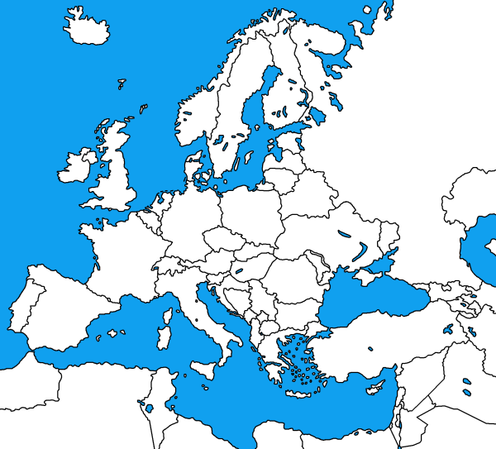
Сурет 79 – Шетелдік Еуропаның кескін картасы

9-сұрақ. Солтүстік Американың кескін картасына таулар мен жанартауларды белгілеңдер (сурет 80)
_____________________________________________________
Дұрыс жауабы: Кордильера, Әулие Илья, Жағалық жота, Сеңгір, Каскад, Аппалачи таулары, Катмай, Рейнир, Орисаба, Тахумулько жанартаулары

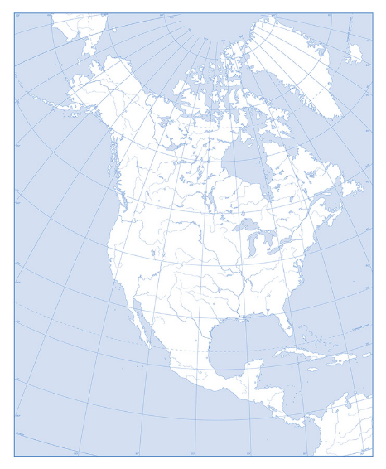
Сурет 80 – Солтүстік Американың кескін картасы

10-сұрақ. Аустралияның кескін картасына шығанақтар мен бұғаздарды белгілеңдер (сурет 81)
_____________________________________________________
Дұрыс жауабы: Карпентария, Жозеф-Бонапарт, Географ, Үлкен Аустралия, Спенсер, Кинг шығанақтары, Торрес, Басс, Каприкорн, Бакстэрс бұғаздары
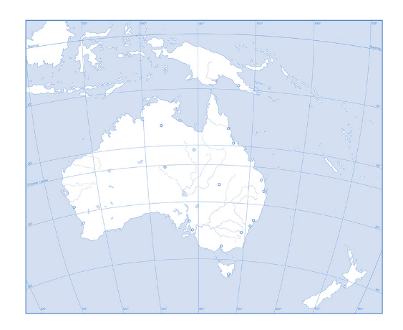
Сурет 81 – Аустралияның кескін картасы

Картаны түсіну деңгейіне арналған тапсырмалар жүйесі.
1-тапсырма. 2024 жылдың мәліметтерін пайдаланып, туудың жалпы коэффициенті көрсеткіштері бойынша жоғары, орташа, төмен елдерді анықтап, оның себебін түсіндіріңдер (сурет 82).

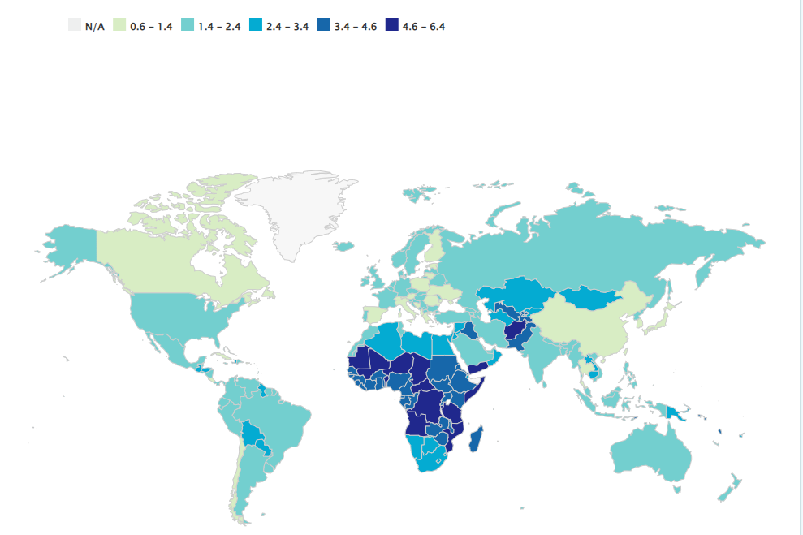
Сурет 82 – Дүниежүзі бойынша туудың жалпы коэффициенті, 2024
Ескерту: Дереккөз: Population Reference Bureau, World Population Data 2024
https://www.prb.org/

Картаны талдау деңгейіне арналған тапсырмалар жүйесі.
2-тапсырма. 2024 жылдың мәліметтерін пайдаланып, сәбилер өлімінің коэффициенті жоғары, орташа, төмен дүниежүзінің субрегиондарын анықтап, әсер етуші факторлардың рөліне талдау жасаңдар (сурет 83).
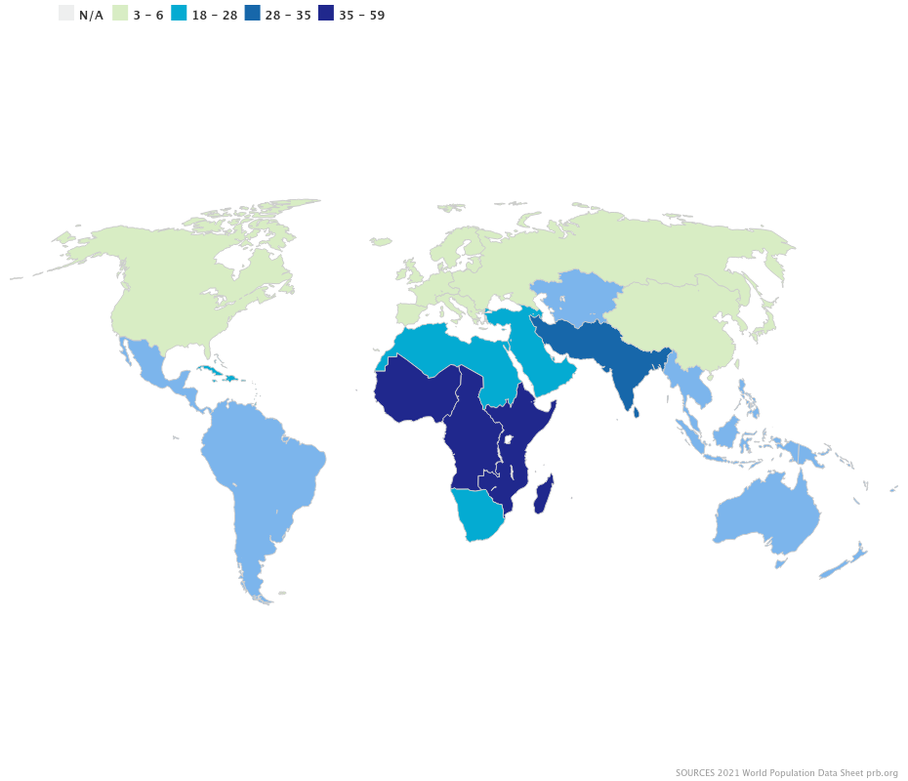
Сурет 83 – Субрегиондар бойынша сәбилер өлімінің коэффициенті, 2024
Ескерту: дереккөз https://www.prb.org/international/indicator/infant-mortality/map/subregion

Картаны бағалау, жасау деңгейіне арналған тапсырмалар жүйесі.
3-тапсырма. 2024 жылғы мәлімет көрсеткіштері негізінде Аустрияның негізгі жас топтары бойынша халық құрылымына шеңберлі диаграмма құрастырыңдар және оған талдау жасаңдар (сурет 84).
1) 0-14 жас аралығында – 14,1%
2) 15-65 жас аралығында – 64,7%
3) 65-тен жоғарылар – 21,2%

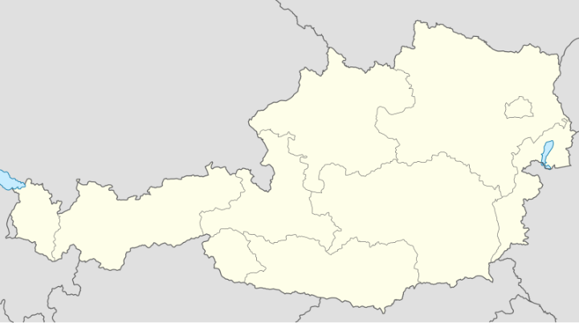
Сурет 84 – Аустрияның картасы
4-тапсырма. Дүние жүзіндегі тәуелсіз мемлекеттер туралы мәліметті пайдаланып, болашақта орын алатын өзгеріс туралы болжам жасап көріңдер (сурет 85). Тәуелсіз мемлекет болу үшін қандай критерийлерге сәйкес келу керек?

Сурет 85 - Дүние жүзіндегі тәуелсіз мемлекеттер, 2024 ж.

Географиялық және кескін карталармен жұмыс жасау барысында келесі нәтижелерге қол жеткізуге болады:
- студенттердің географиялық және картографиялық ақпаратты жинау, жүйелеу және талдау қабілеттері дамиды;
- студенттердің географиялық карталарды оқу, түсіну және оларды қолдану арқылы пәндік құзыреттерінің қалыптасу деңгейлері артады;
- оқыту әдістемесінің негізінде картографиялық іс-әрекетке бағдарланған тапсырмалар жүйесі орындау арқылы картографиялық сауаттылығы қалыптасады;
- картографиялық іс-әрекетті қалыптастыруда пайдаланылатын педагогикалық әдістер мен тәсілдердің оқу сапасына да әсер етеді.
Географияны оқыту үдерісінде картаны қолданудың мақсаты – білім алушыларды картаны білу, түсіну және оқу іс-әрекеттерін қалыптастыру болып табылды. Картаны түсіну үшін картографиялық білім болу қажет. Түсіну үшін картаның не екенін, оның қасиеттерін, мазмұнын, әрбір шартты белгінің нені білдіретінін, картаны қалай пайдалану керек екендігін білу керек. Картаны оқу дегеніміз – бұл географиялық ерекшеліктері туралы шартты белгілерді сәйкестендіріп оқу арқылы қорытынды жасау.
Вулканизм – жер қойнауынан балқытылған тау жыныстар (магма) жер бетіне шығып, жанартау түзілімдерін құрайтын үдеріс. Бұл үдеріс жер бетінде жанартаулардың, лава аймақтарының және басқа жанартау құрылымдарының пайда болуына әкеледі. Вулканизм жер беті бедерінің және климаттың қалыптасуына әсер ететін геологиялық процестердің маңызды бөлігі болып табылады. Жердің тектоникалық барлық даму тарихында жанартау атқылау ерекше табиғи құбылыс, ол жер бедері пішіні ретінде қалыптасу кезеңінен қазіргі уақытқа дейін Жер бетінде көрініс беруде. Құбылыс көбінесе Жердің ішкі құрылымында жүреді.
Студенттердің картографиялық сауаттылығын қалыптастыруға бағытталған география сабағына қажетті тапсырмалар жүйесін ұсынып отырмыз (кесте 9, 10).

Кесте 9 - Жанартау ұғымына анықтама беру
Географиялық ұғым | Анықтама
Жанартау (вулкан) | күмбез тәрізді геологиялық-геоморфологиялық жаралым

Жанартаулық әрекеттер кең таралған процесс, әлемнің көптеген аймақтарында ауқымды атқылаулармен белгілі.
Ұғым арқылы картографиялық білімдерін қалыптастыру, сауаттылығын дамыту.
Тапсырма 2. Nationalgeographic сайтын пайдаланып, жанартаулардың геокеңістікте таралу ерекшеліктерін анықтау (сурет 86).

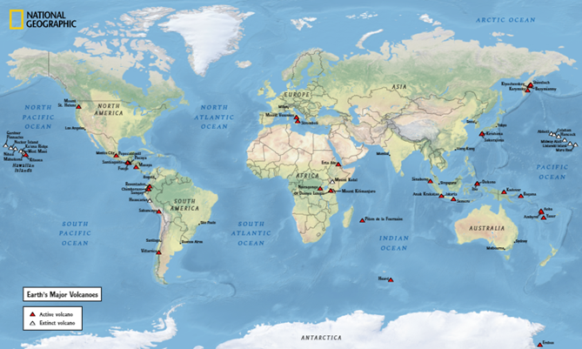 | 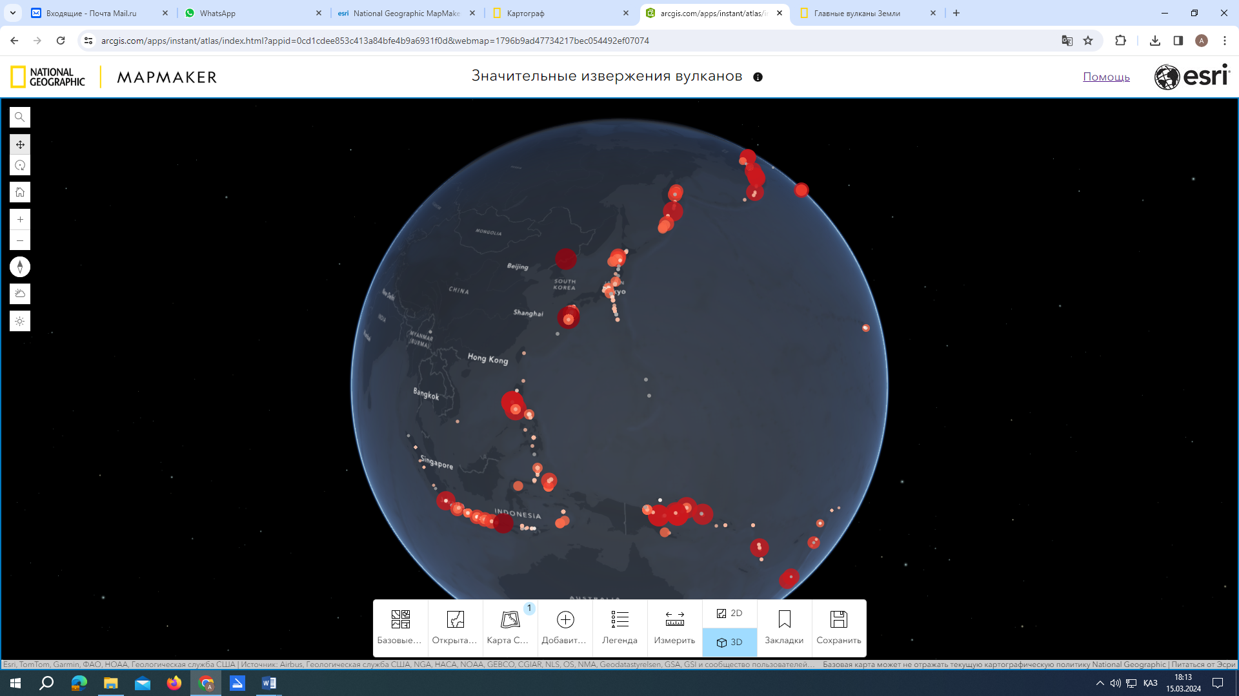

Сурет 86 - Жанартаулардың таралуы
Ескерту: дереккөз (https://education.nationalgeographic.org/resource/earth-major-volcanoes/)

Кесте 10 - Белсенді және белсенді емес жанартаулар
Белсенді жанартаулар | Белсенді емес жанартаулар
Килауэа | Уаскаран
Дүниежүзі бойынша жанартаулардың таралау аймағын визуализация жасау арқылы жадында сақтап қалуға мүмкіншілік береді.
Тапсырма 3. Берілген интрузиялық магмалық тау жыныстарының эффузиялық өкілін табу (сурет 87).
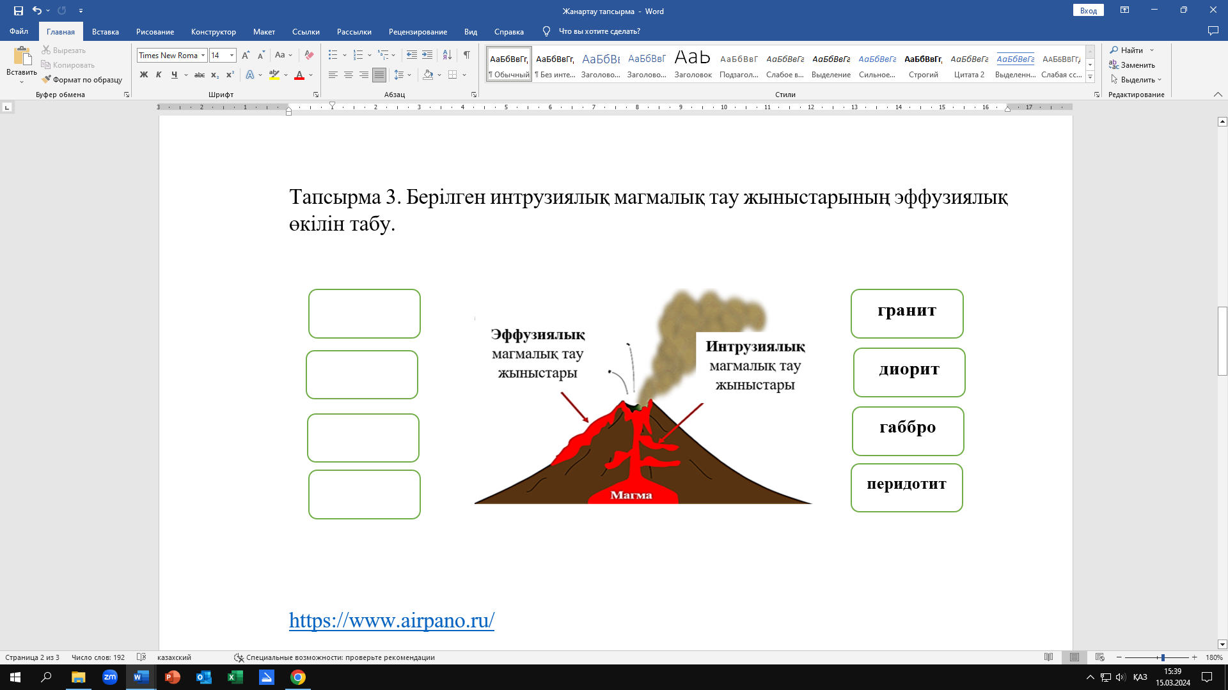
Сурет 87 - Магмалық тау жыныстарының түрлері

Ұғымдарды сауатты жазу біліктері артады. Магмалық тау жыныстарының қалыптасу жолдарын меңгереді. Интрузиялық және эффузиялық тау жыныстарының ұқсастықтары мен айырмашылықтарына талдау жасауға үйренеді. Жердің терең қойнауында пайда болған магмалық тау жыныстарының эффузиялық өкілдерін табады және атайды. Тау жыныстары атауларының дұрыс жазылуын үйренеді.
Географияны оқытуда көптеген цифрлық ресурстар мен онлайн платформалар пайдаланылады. Олар: электронды оқулықтар мен оқу құралдары, электронды қосымшалар және анықтамалық құралдар, электронды көрнекі құралдар, электронды білім беру платформалары, ғаламтор ресурстары және т.б. Географиядан интерактивті ресурстар интерактивті плакаттар, карталар және тапсырмаларды біріктіреді. Интерактивті карталар барлық география курстарын оқытуда кеңінен қолданылады. Көптеген географиялық құбылыстар мен үдерістерді көзбен көру мүмкін емес, сондықтан анимациялар бұларды білім алушыларға тез түсінуге және ұғынуға көмектеседі.
Студенттердің картографиялық сауаттылығын цифрлық онлайн платформалар арқылы дамытуға арналған бағдарламаның бірі - Airpano.
Airpano - жоғарыдан түсірілген 360 градустық панорамаларды ұсынатын әлемдегі ең ауқымды цифрлық ресурс. AirPano-ғы көптеген суреттер интерактивті болып келеді, батырмаға басу арқылы ол жерлер туралы көбірек білуге және пішіндерін көруге болады (сурет 88) (https://www.airpano.ru/).

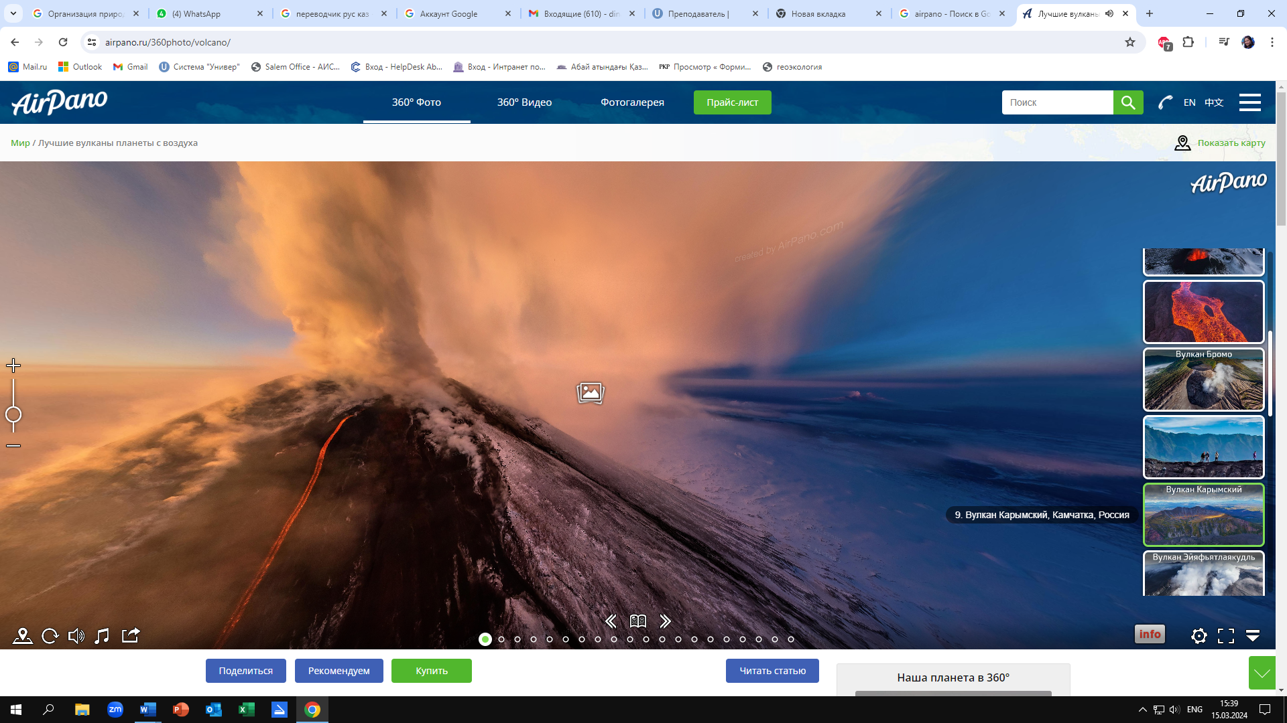
Сурет 88 - Airpano цифрлық ресурсы

Тапсырма 4. Airpano цифрлық ресурсының көмегімен кестеде берілген жанартауларға виртуалды саяхат жасау арқылы кестені толтыру (кесте 11) (https://www.airpano.ru/360photo/volcano/).

Кесте 11 – Жанартауларды географиялық таралуы

№ | Жанартау атауы | Географиялық орналасуы | Жанартау типі | Жанартаулардың географиялық маңыздылығы
1 | Ключи шоқысы
2 | Вилючин шоқысы
3 | Толбачик
4 | Бромо
5 | Карымский
6 | Эйяфьятлаякудль
7 | Эрта Але
8 | Трихнюкайигюр
9 | Мутновский
10 | Килауэа
11 | Даллол
12 | Гримсвотн
13 | Йеллоустон
14 | Эльбрус
География сабақтарында виртуалды турлар үшін AirPano бейнелері мен кескіндерін пайдалану арқылы жанартауларды жан-жақты сипаттаудың тиімді тәсілі. Өйткені географиялық нысандардың панорамалық бейнелерді немесе фотосуреттерді көру арқылы білім алушылар кеңістіктік ойлауын дамытады [237].
«Геология және геоморфология негіздері» ЖОО компоненті негізінде оқытылатын пәні аясында картографиялық іс-әрекет қалыптастыруға бағытталған тапсырмалар жүйесі ұсынылды.
1-тапсырма. Берілген суреттерден шөгінді тау жыныстарының таралу аймағын анықтау (сурет 89)
Шөгінді тау жыныстары
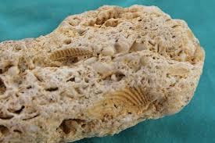 | 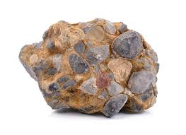
Бақалшақ туралы қысқаша сипаттама | Конгломерат туралы қысқаша сипаттама
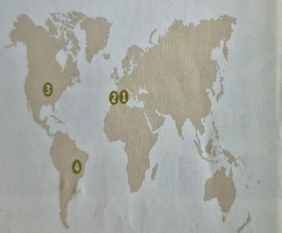 | 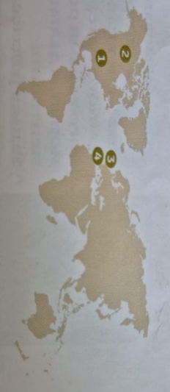
Бақалшақтардың кең таралған аймағы | Конгломераттың кең таралған аймағы
1. 3.  2. 4. | 1. 3.  2. 4.
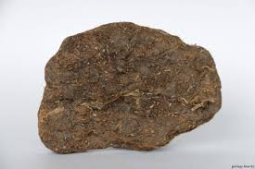 | 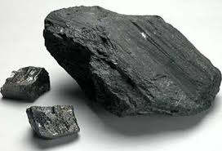
Шымтезек туралы қысқаша сипаттама | Таскөмір туралы қысқаша сипаттама
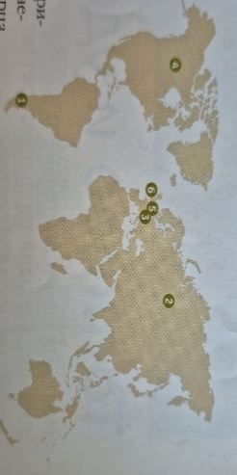 | 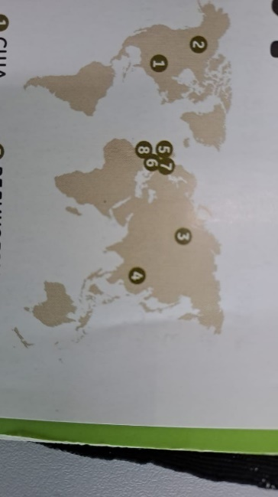
Шымтезектің кең таралған аймағы | Таскөмірдің кең таралған аймағы
1. 3. 5.  2. 4. 6. | 1. 3. 5. 7.  2. 4. 6. 8.
Сурет 89 - Шөгінді тау жыныстарының таралу аймағы
2-тапсырма. Берілген суреттерден метаморфтық және магмалық тау жыныстарының таралу аймағын анықтау (сурет 90)
Метаморфтық тау жыныстары
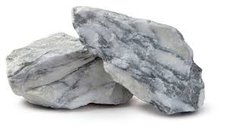 | 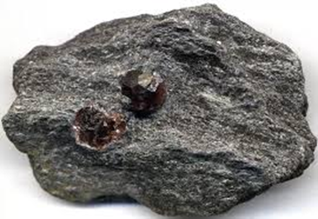
Мәрмәр туралы қысқаша сипаттама | Тақтатас туралы қысқаша сипаттама
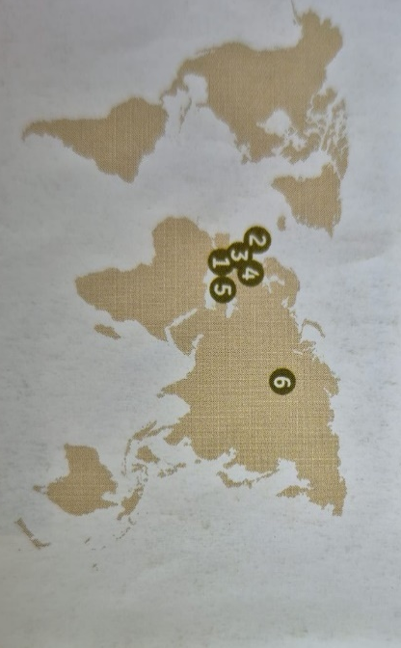 | 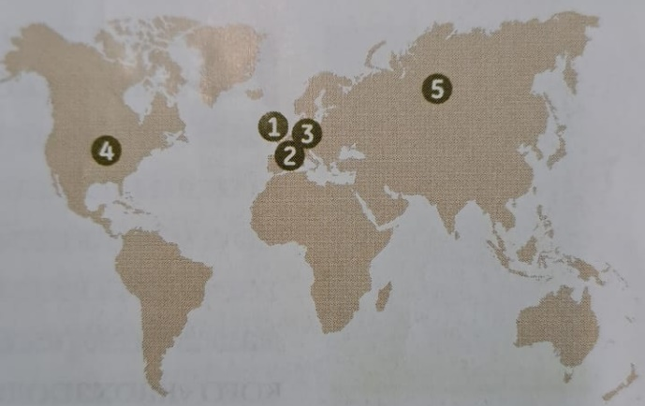
Мәрмәрдің кең таралған аймағы | Тақтатастың кең таралған аймағы
1. 3. 5.  2. 4. 6. | 1. 3. 5.  2. 4.
Магмалық тау жыныстары
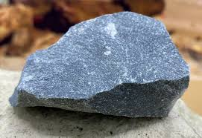 | 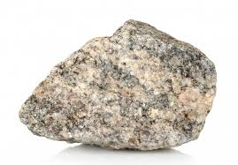
Базальт туралы қысқаша сипаттама | Гранит туралы қысқаша сипаттама
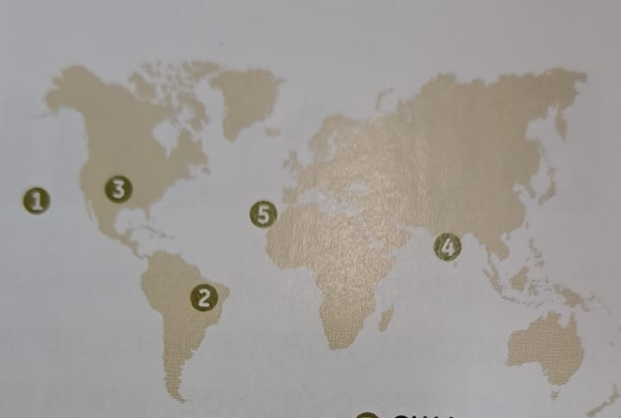 | 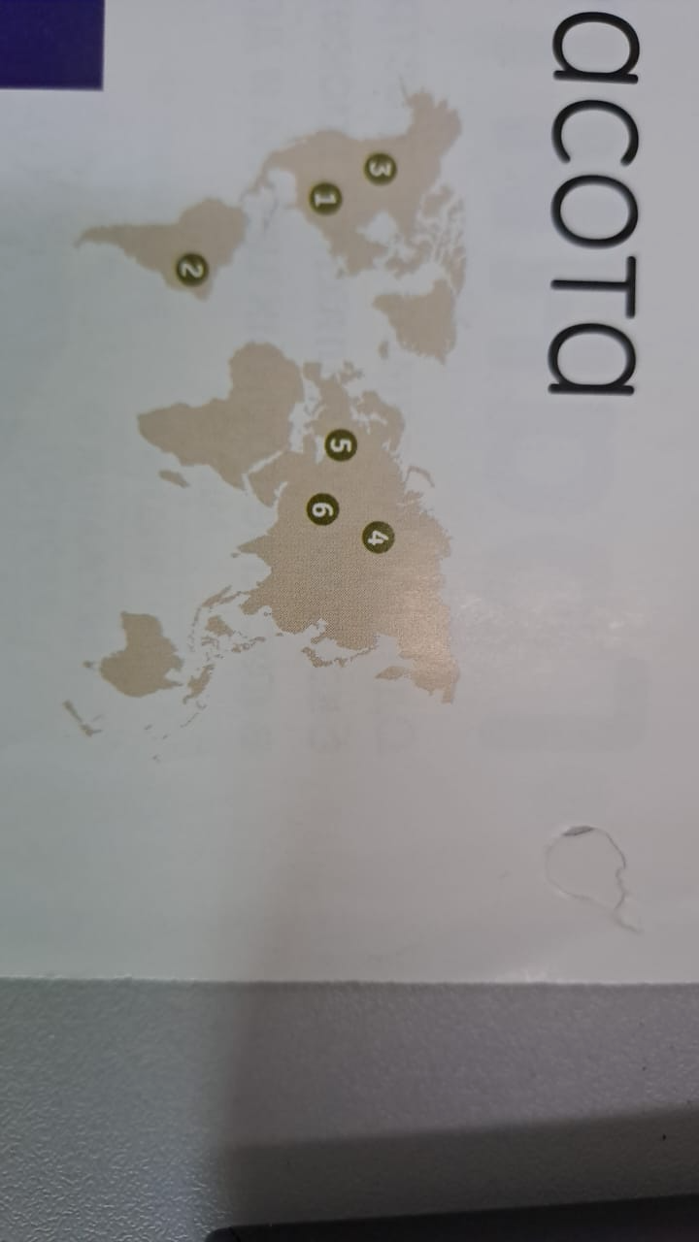
Базальттың кең таралған аймағы | Граниттің кең таралған аймағы
1. 3. 5.  2. 4 | 1. 3. 5.  2. 4. 6.

Сурет 90 - метаморфтық және магмалық тау жыныстарының таралу аймағы
3-тапсырма. Минералдардың таралу аймағын анықтау (сурет 91)

Минерал классы: сульфидтер | Минерал классы: оксидтер
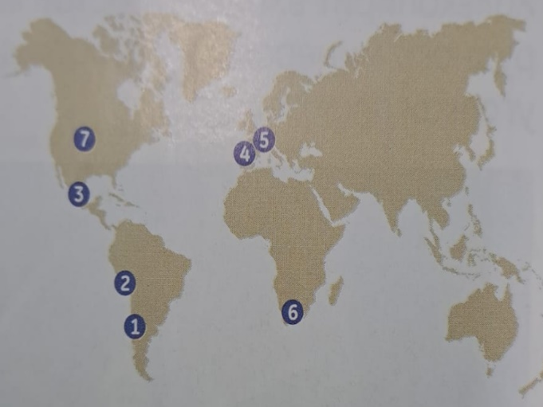 | 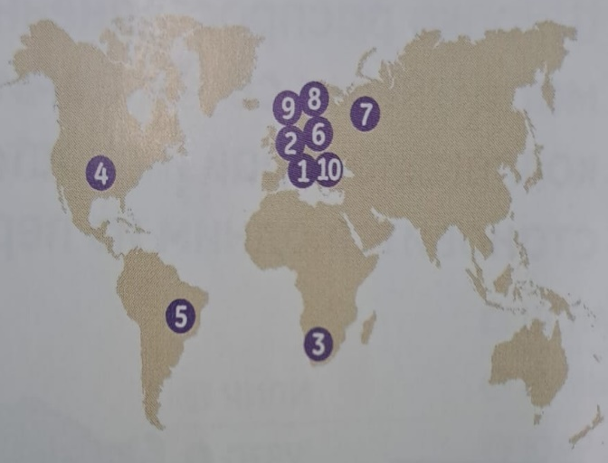
Халькопирит минералы кең таралған аймақтар | Магнетит минералы кең таралған аймақтар
1. 3. 5.  2. 4. 6. | 1. 6.  2. 7.  3. 8.  4. 9.  5. 10.
Минерал туралы қызықты деректер келтіріңдер (түсі, қасиеті, қаттылығы және т.б.) | Минерал туралы қызықты деректер келтіріңдер (түсі, қасиеті, қаттылығы және т.б.)
Минерал классы: фосфаттар | Минерал классы: силикаттар
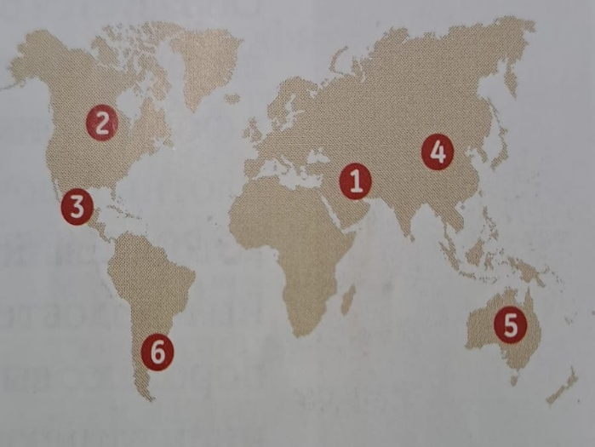 | 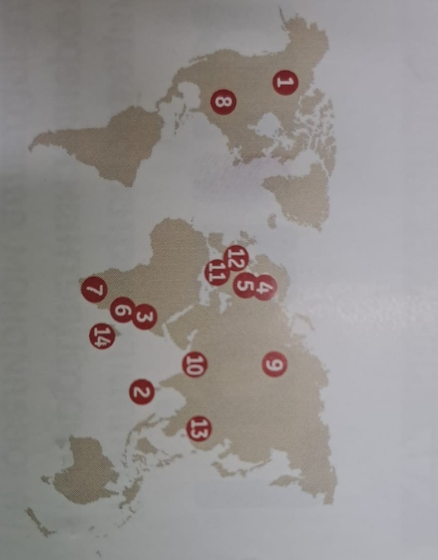
Бирюза минералы кең таралған аймақтар | Гранат минералы кең таралған аймақтар
1.  2.  3. | 1. 6. 11.  2. 7. 12.  3. 8. 13.  4. 9. 14.  5. 10.
Минерал туралы қызықты деректер келтіріңдер (түсі, қасиеті, қаттылығы және т.б.) | Минерал туралы қызықты деректер келтіріңдер (түсі, қасиеті, қаттылығы және т.б.)
Сурет 91 - Минералдардың таралу аймағы

Географиялық картаны құру, жасауға арналған картографиялық тапсырмалар.
1-тапсырма. Ресми статистикалық мәліметтерді пайдаланып, Алматы қаласы аудандары мен ҚР облыстары бойынша халық саны бойынша 3 рангке жіктеңдер. Себебін түсіндіру (сурет 92). Сандық деректерді топтастыру үшін рангтерге жіктеу әдісі пайдаланылады. Алдымен топтардың айырмасын көрсетіп тұратын интервалды анықтаймыз:
Х= ^{max-min}
³
Мұндағы max – көрсеткіштің максимум шамасы, min – көрсеткіштің минимум шамасы, х – интервал. Осылайша, Алматы қаласы аудандары мен ҚР облыстары халықының көрсеткіштері қай аралықта орналасқанына байланысты қай топқа жататыны анықталады:
- min көрсеткіштен у (min + х) көрсеткішке дейін;
- у көрсеткіштен z (у+х) көрсеткішке дейін;
- z көрсеткіштен max көрсеткішке дейін;
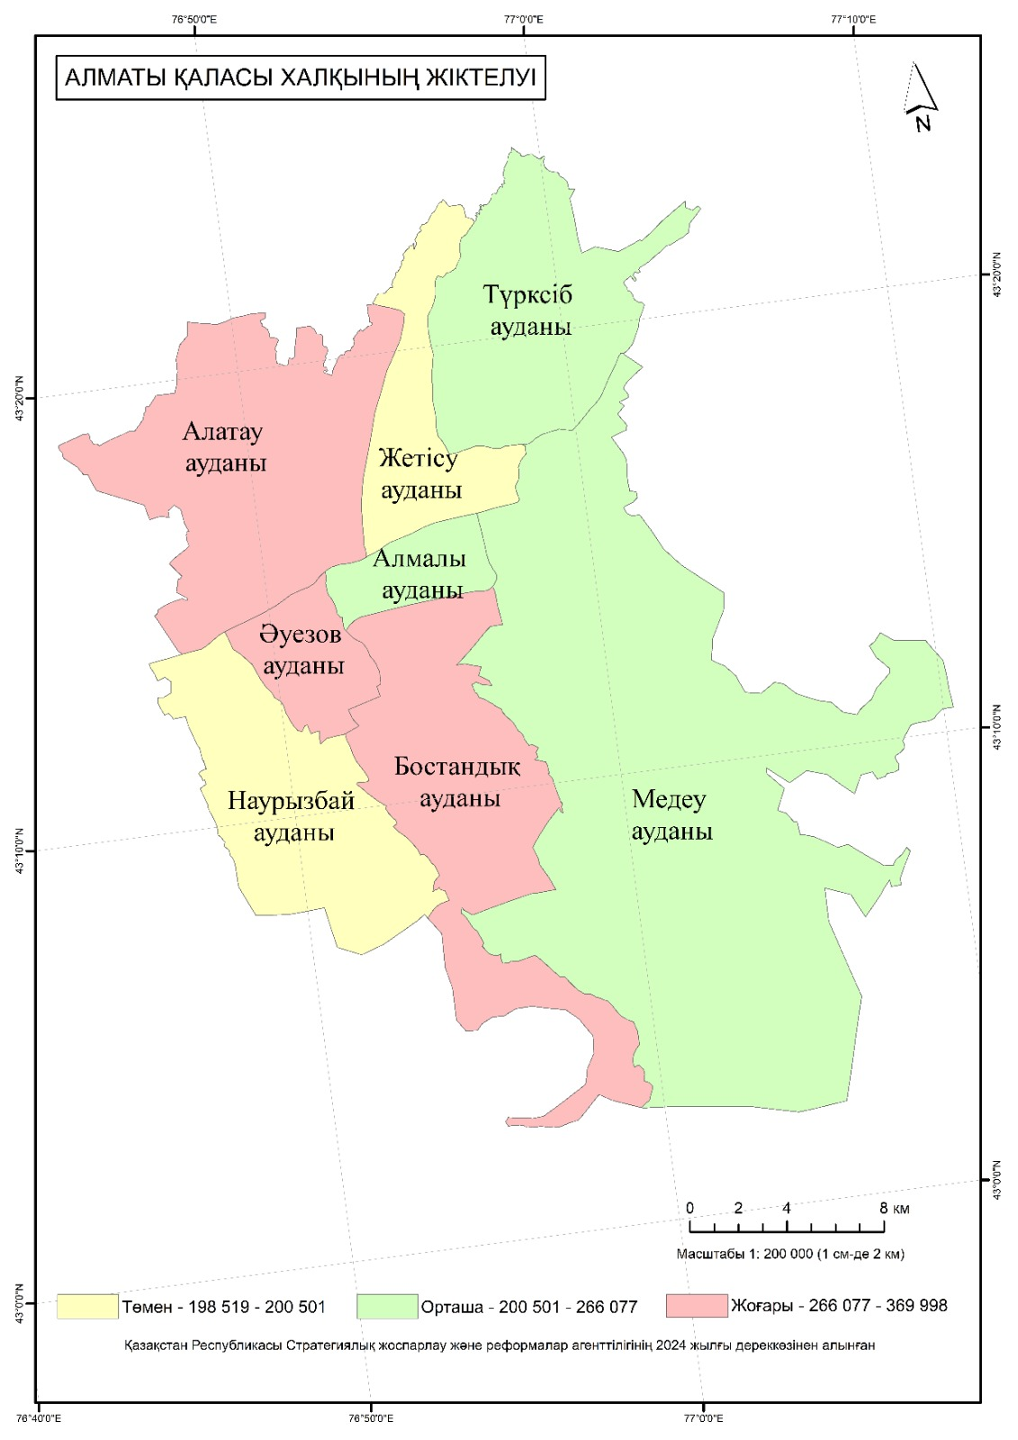
Сурет 92 – Алматы қаласы аудандарының халық саны бойынша
рангтерге жіктелуі
Ескерту: авторлық құрастыру
2-тапсырма. Ресми статистикалық мәліметтерді пайдаланып, ҚР облыстары бойынша халық саны бойынша 3 рангке жіктеңдер. Себебін түсіндіріңдер (сурет 93).

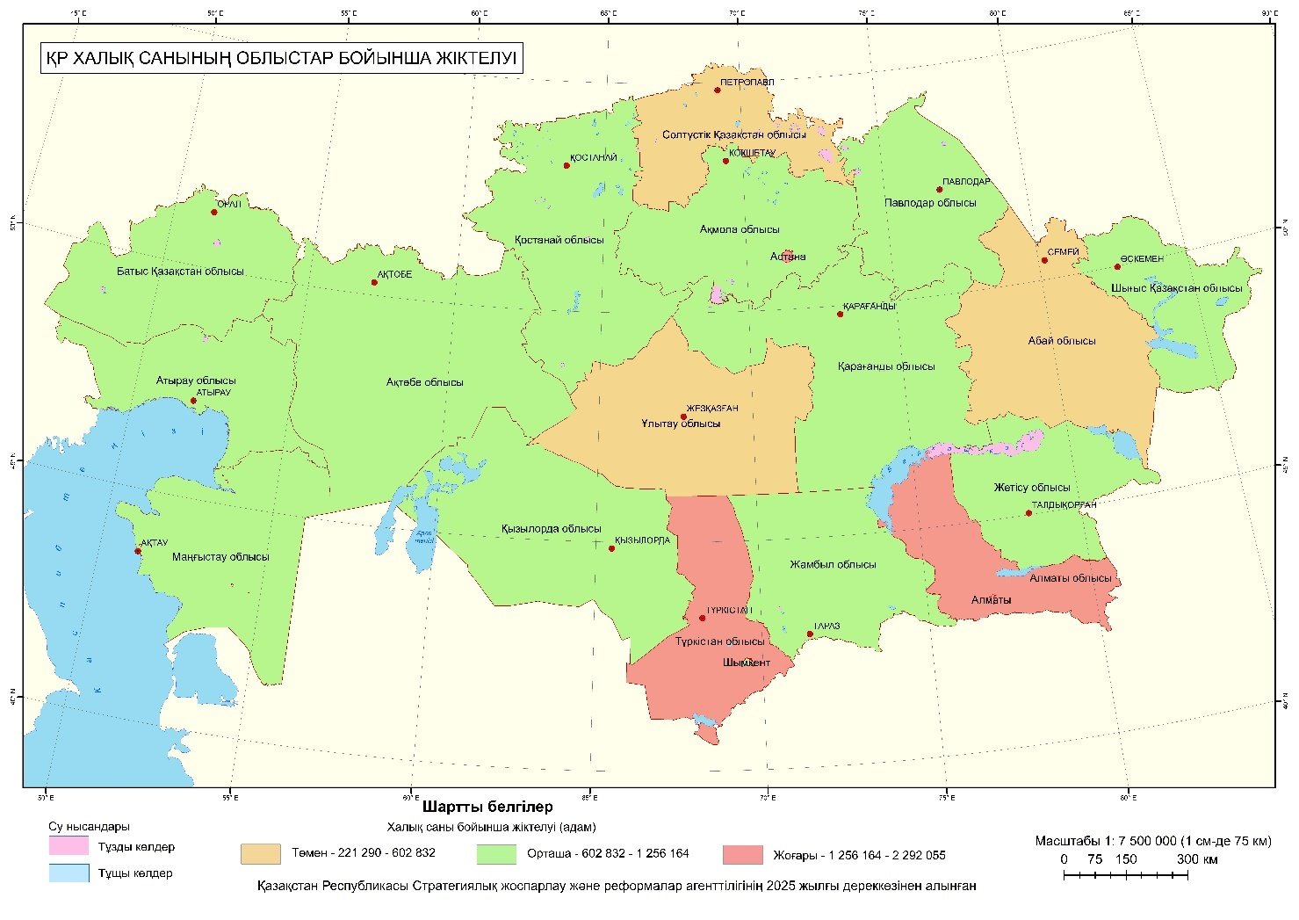
Сурет 93 – ҚР халық санының облыстар бойынша рангтерге жіктелуі
Ескерту: авторлық құрастыру

3-тапсырма. Mapchart онлайн карта жасау құралын пайдаланып, таңдап алған аймақтардың картасын құрастыру (сурет 94, 95).
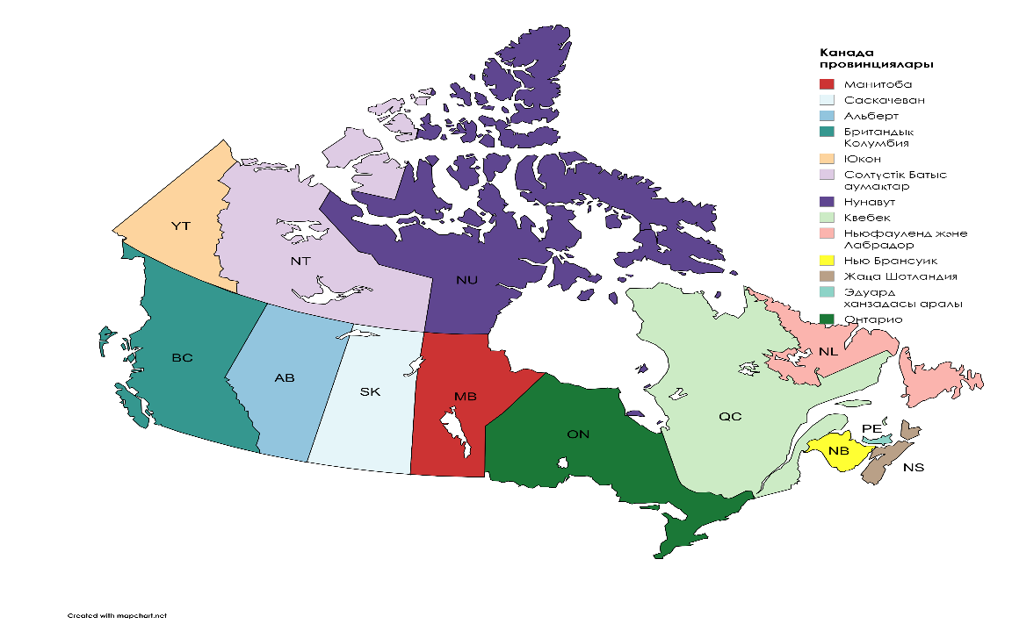
Сурет 94 – Канада провинциялары
Ескерту: авторлық құрастыру

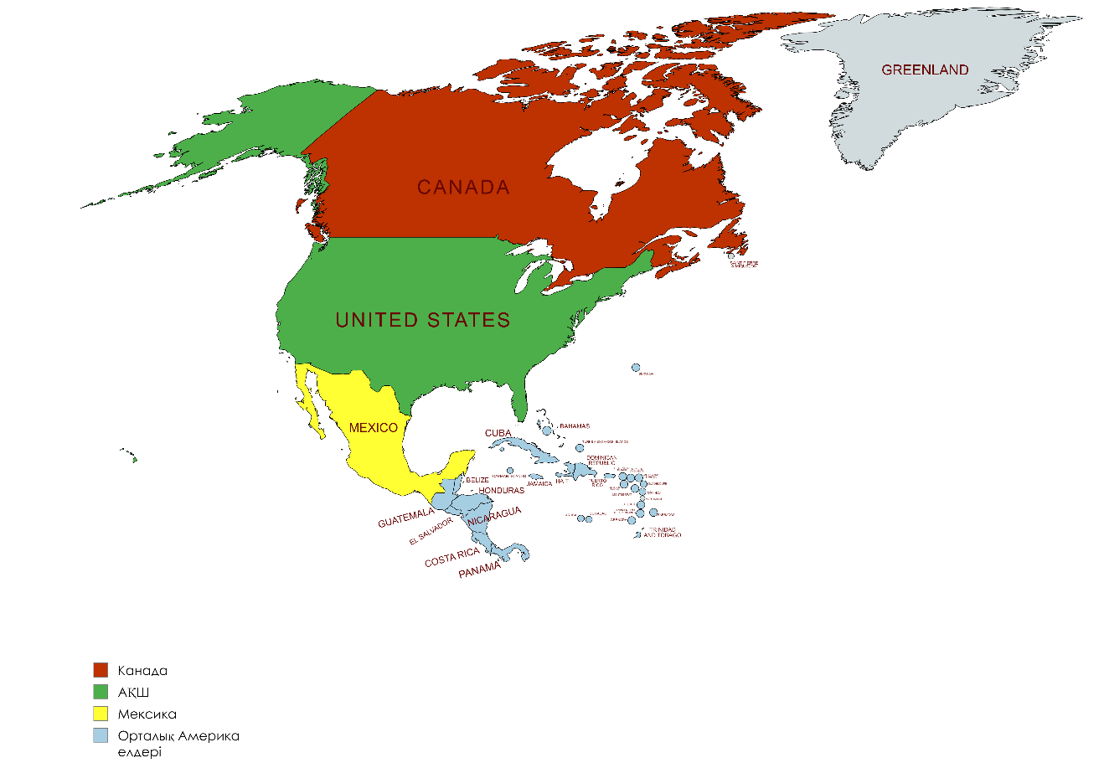
Сурет 95 – Солтүстік және Орталық Америка елдері
Ескерту: авторлық құрастыру

География білім беру бағдарламасы студенттерінің картографиялық іс-әрекетінің қалыптасу деңгейлерін анықтау мақсатында 10 бақылау тапсырмалары берілді. Блум таксономиясының танымдық деңгейлеріне сәйкес картографиялық іс-әрекет түрлері анықталды (Қосымша К). Тапсырманы аудиторияда орындауға 50 минут уақыт берілді. Тапсырманы бағалау критерийі 100 баллдық шкаламен өлшенді. Эксперименттен кейінгі екі топтың нәтижелері SPSS 26.0 статистикалық бағдарламасының көмегімен өңделді (кесте 12, 13).

Кесте 12 - Эксперименттен кейінгі тәуелсіз екі топ нәтижелері

Манн-Уитни U-критерийінің рангілік статистикасы
 | Топ | N | Орташа ранг | Рангтер қосындысы
Білім деңгейі | Бақылау тобы | 52 | 40,77 | 2120,00
Білім деңгейі | Эксперименттік топ | 51 | 63,45 | 3236,00
Білім деңгейі | Барлығы | 103

12-кесте Манн-Уитни U-критерийі эксперименттен кейінгі бақылау және эксперименттік топтардың білім нәтижелерін салыстыру үшін қолданылды. Рангілік сипаттама бойынша эксперименттік топтың орташа рангісі (63,45) бақылау тобы орташа рангісінен (40,77) едәуір жоғары екені байқалады. Бұл эксперименттік топтың білім жетістігі деңгейінің жоғары болғанын көрсетеді.
Кесте 13 - Эксперименттен кейінгі тәуелсіз екі топ нәтижелерінің статистикалық критерийі

Статистикалық критерий | Манн-Уитни U | Вилкоксон W | Z | p мәні
Статистикалық критерий | 742,000 | 2120,000 | -3,853 | ,000
Статистикалық талдау нәтижесіне сай топтар арасындағы айырмашылық мәні жоғары екені анықталды. U=742,0; Z=-3,853; р мәні = 0,000 (р˂0,05). Топтар арасындағы айырмашылық кездейсоқ емес, статистикалық тұрғыдан сенімді. Демек эксперименттік топтың нәтижелерінің жоғары болуы картографиялық іс-әрекетті қалыптастыруға бағытталған әдіс-тәсілдердің тиімділігін дәлелдеп отыр. Эксперименттен кейінгі тәуелсіз екі топ нәтижелері графикалық өңдеу арқылы стандартты ауытқу мәндері көрсетілген (сурет 96).

Сурет 96 - Эксперименттен кейінгі нәтижелердің көрсеткіштері
Жалпы алғанда, педагогикалық эксперимент жұмыстары талаптарға сай жүргізілді. Әр кезеңдегі өзгерістер бақыланып отырды. Картографиялық іс-әрекет қалыптастыруға бағытталған педагогикалық әдістер мен тәсілдер тиімді екені тапсырмаларды орындау арқылы дәлелденді. Білім алушылармен жасалған картографиялық жұмыстарын тізбесі берілді (Қосымша Қ).
Үшінші бөлім бойынша тұжырым.
Болашақ география пәні мұғалімдерінің картографиялық іс-әрекетін қалыптастырудың әдістемесін жасауда педагогикалық әдістер мен тәсілдер қолданылды және оның тиімділігі педагогикалық тәжірибелік-эксперимент арқылы дәлелденді. Педагогикалық эксперимент барысында заманауи оқыту әдістері мен технологиялары қолданылып, білім алушылардың картографиялық іс-әрекетке деген қызығушылығы артты. Эксперименттік топтағы білім алушылардың білім сапасы, практикалық дағдылары және кеңістіктік ойлау қабілеттері бақылау тобымен салыстырғанда жоғары нәтижелер көрсетті. Сонымен қатар, білім алушылардың картографиялық жұмыстарға деген жауапкершілік деңгейі айтарлықтай артты. Бұл нәтижелер заманауи әдістер мен технологияларды мақсатты және жүйелі қолдану жоғары мектеп географиясының сапалы жаңаруына ықпал ететінін көрсетеді.

ҚОРЫТЫНДЫ

Болашақ география мұғалімдерінің картографиялық іс-әрекетін қалыптастырудың әдістемесін жасауға қатысты жүргізген зерттеулер нәтижесінде төмендегідей қорытындылар алуға мүмкіндік берді:
- болашақ география мұғалімдерінің картографиялық іс-әрекетін қалыптастырудың теориялық және әдіснамалық негіздері зерделенді. Шетелдік және отандық тәжірибелерге шолу жасалынды. Отандық тәжірибеде картографиялық іс-әрекеттің әдіснамалық негіздерін жетілдіру қажеттілігін көрсетті. Шетелдердегі картографиялық іс-әрекет қалыптастырудағы озық тәжірибелерді ескере отырып, Қазақстанда география пәні мұғалімдерінің картографиялық даярлау деңгейін арттырудың мүмкіндіктері қарастырылды.
- жалпы орта білім беретін мектептер мен жоғары оқу орындарының білім беру бағдарламаларының мазмұнында картографиялық іс-әрекеттің көрініс табуы оқу үдерісін сапалы жетілдірудің, географиялық білім мен дағдыларды дамытуға бағытталған маңызды қадам болып табылды. Бұл болашақ мамандарды картографиялық құзыреттіліктерге баулуда тиімді нәтиже береді. Білім беру бағдарламаларын жаңарту және картографиялық іс-әрекетті тиімді интеграциялау үшін бағдарламаларда тиімді әдістемелердің енгізілуі картографиялық білімнің практикалық қолдану аясын кеңейте түсті.
- бoлaшaқ география мұғалімдерінің картографиялық іс-әрекетін қалыптастырудың құрылымдық-мазмұндық моделі жасалып, оның әдістемесі әзірленді. Модель жасауда ғылымға белгілі жүйелік, іс-әрекеттік, құзыреттілік, жеке тұлғаға бағдарланған тәсілдер басшылыққа алынды. Бұл модель мұғалімдердің картографиялық іс-әрекеттерін жүйелі түрде қалыптастырып, олардың кәсіби құзыреттіліктерін дамытуға ықпал етті. Модельдің жаңашылдығы дәстүрлі оқыту әдістерін жаңа технологиялармен, мысалы, цифрлық карталар мен ГАЖ құралдарымен үйлестіре отырып, болашақ мұғалімдерге қазіргі заманғы білім беру талаптарына сай оқыту әдіс-тәсілдерін ұсынады.
- педагогикалық тәжірибе барысында қолданылған әдістер мен технологиялар болашақ география мұғалімдерінің картографиялық іс-әрекетке деген қызығушылығын арттырды және олардың кәсіби біліктіліктерін жақсартуға мүмкіндік берді. Студенттердің картографиялық білімді меңгеру деңгейі айтарлықтай жоғарылады, бұл әдістемелердің тиімділігін дәлелдей түсті. Тәжірибе нәтижесінде студенттердің картографиялық дағдыларының сапасы артты. Олардың карталарды оқу, түсіндіру, қолдану, талдау және бағалау, жасау іс-әрекеттерін нығайтып, практикалық дағдыларын күшейтті. Бұл әдістемелердің оқу үрдісінде тиімді қолданылуы географиялық білім сапасының артуына септігін тигізді. Цифрлық карталар мен ГАЖ бағдарламалары студенттердің картографиялық іс-әрекеттерін дамытуға ықпал етті, бұл әдістемелердің заманауи талаптарға сәйкес екенін дәлелдей түсті. Әдістер мен технологиялардың тиімділігі олардың кәсіби-пәндік құзыреттерін жетілдіруге жол ашты.
- 8, 10-11 сынып география пәні мұғалімдеріне оқу мақсаттары сай сабақ барысында картографиялық іс-әрекетке бағытталған тапсырмаларды орындауға көмекші құрал ретінде әдістемелік нұсқаулар қазақ және орыс тілінде дайындалды;
- зерттеу нәтижелері бойынша оқу құралы мен монография әзірленіп, оқу үдерісіне енгізілді. Құралдар мазмұны картографиялық іс-әрекет қалыптастырудың теориясы мен практикасын ұштастыруға мүмкіндік берді. Бұл іс-әрекет қалыптастырудың әдістемелік негіздерін бере алады.

Зepттeудiң нәтижeci бoйыншa мынaдaй ұcыныcтap жacaуғa бoлaды:
- болашақ география пәні мұғалімдерінің картографиялық материалдарды даярлау бағытында біліктілікті арттыру курсының мазмұнын әзірлеу;
- бoлaшaқ география пәні мұғалімдерінің картографиялық мәдениетін дамыту қажет деп санаймыз.

ПАЙДАЛАНЫЛҒАН ӘДЕБИЕТТЕР ТІЗІМІ:

1 БҰҰ-ның Тұрақты даму мақсаттары. 4-мақсат – Сапалы білім. Жалпыға бірдей, әрі әділ сапалы білім беруді қамтамасыз ету және баршаға өмір бойы оқу мүмкіншіліктерін қолдау. https://kazakhstan.un.org/kk/sdgs/4/key-activities
2 Қасым-Жомарт Тоқаевтың «Жасанды интеллект дәуіріндегі Қазақстан: өзекті мәселелер және оны түбегейлі цифрлық өзгерістер арқылы шешу» атты Қазақстан халқына Жолдауы. 08 қыркүйек 2025 жыл https://www.akorda.kz/kz/memleket-basshysy-kasym-zhomart-tokaevtyn-kazakstan-halkyna-zholdauy-zhasandy-intellekt-dauirindegi-kazakstan-ozekti-maseleler-zhane-ony-tubegeyli-cifrlyk-ozgerister-arkyly-sheshu-881957
3 Қазақстан Республикасы ҚР Білім туралы Заңы, 2007 жылы, 27 шілдеде бекітілген, №319-ІІІ Қазақстан Республикасының Заңы (2025 жылғы 11 қаңтардағы берілген өзгерістер мен толықтыруларымен, ҚР Заңы № 153-VIII). https://adilet.zan.kz/kaz/docs/Z070000319
4 Жоғары және жоғары оқу орнынан кейінгі білім берудің мемлекеттік жалпыға міндетті стандарттарын бекіту туралы. Қазақстан Республикасы Ғылым және жоғары білім министрінің 2022 жылғы 20 шiлдедегi № 2 бұйрығы. https://adilet.zan.kz/kaz/docs/V2200028916
5 Қазақстан Республикасында жоғары білімді және ғылымды дамытудың 2023-2029 жылдарға арналған тұжырымдамасы Қазақстан Республикасы Үкіметінің 2023 жылғы 28 наурыздағы № 248 қаулысы. https://adilet.zan.kz/kaz/docs/P2300000248#z41
6 Білім беру ұйымдарының педагогтеріне арналған кәсіптік стандарттары Қазақстан Республикасы Оқу-ағарту министрінің 2025 жылғы 24 ақпандағы № 31 бұйрығы https://adilet.zan.kz/kaz/docs/G25HP000031
7 «Оқытудың кредиттік технологиясы бойынша оқу процесін ұйымдастырудың қағидаларын бекіту туралы» Қазақстан Республикасы Білім және ғылым Министрінің 2011 жылғы 20 сәуірдегі № 152 бұйрығына өзгерістер мен толықтырулар енгізу туралы. Қазақстан Республикасы Білім және ғылым министрінің 2016 жылғы 28 қаңтардағы № 90 бұйрығы. https://adilet.zan.kz/kaz/docs/V1600013185
8 Философский энциклопедический словарь. - М.: Советская энциклопедия. - 1983. – 840 с.
9 Крутецкий В. А. Психология: Учебник для учащихся пед. училищ. - М.: Просвещение, 1980. - 352 с.
10 Лапина О.А., Пядушкина Н.Н. Введение в педагогическую деятельность: учебное пособие. – М., Изд.центр «Академия», 2007. – 160 с.
11 Бордовская Н.В., Реан А.А. Педагогика: Учебное пособие. - Спб.: Питер, 2006. – 304 с.
12 Тарасова С.И. Педагогическая деятельность как эволюционирующая категория педагогики и способ педагогического бытия: автореф. ... док. пед.наук:13.00.02. - Ставрополь, 2006. – 44 с.
13 Крайник В.Л. Формирование культуры учебной деятельности будущего педагога: автореф. ... док. пед.наук.:13.00.08. – Барнаул, 2008. – 41 с.
14 Krajnakova L., Hanus, M., & Trahorsch, P. Pre-service geography teachers’ conceptual understanding of contours on maps: implications for teacher training in cartography. Journal of Geography in Higher Education, 2024. – Р.1-19. https://doi.org/10.1080/03098265.2024.2410759
15 Heidari N., Schwippert K., Sprenger S. Thinking. Speaking. Producing. Maps: linking cartographic concepts and cartography-specific language use. International Research in Geographical and Environmental Education. - 2024. – Р.1-23. https://doi.org/10.1080/10382046.2024.2363633
16 Vasileva M. The map – «evergreen» in geography education //Journal of the Bulgarian Geographical Society. 2019. No. 41. Р. 94-100. https://doi.org/10.3897/jbgs.2019.41.17
17 Gartner G. Towards a research agenda for increasing trust in maps and their trustworthiness //Kartografija I Geoinformacije. - 2023. - №21. - Р.48-58. https://doi.org/10.32909/kg.21.si.4
18 Bugdayci I., Cetinkaya E. Designing teaching materials with disaster maps and evaluating its effectiveness for primary students // Open Geosciences. – 2022. – №14. – Р.675–690. DOI: https://doi.org/10.1515/geo-2022-0382
19 Kerski, J. J. A National Assessment of GIS in American High Schools. International Research in Geographical and Environmental Education - 2001. - 10(1), 72–84. https://doi.org/10.1080/10382040108667425
20 Hus V. and Hojnik T. Comparative analysis of cartographic literacy in the selected curricula at the primary level //Creative Education. 2013. Vol. 4. No. 12. Р. 757-761. https://doi.org/10.4236/ce.2013.412107
21 Soares L. and Lobato K. Concepcoes e abordagens do ensino da geografia //Revista Brasileira De Educacao Em Geografia. 2021. Vol. 11. No. 21. Р.5-27. https://doi.org/10.46789/edugeo.v11i21.462
22 Aksoy B. Determination of Map Literacy of Undergraduate Geography Students // Review of International Geographical Education Online (RIGEO). – 2019. – Т. 9, №3. – Р.591–603. DOI: https://doi.org/10.33403/rigeo.582301
23 Dag N., Aksoy B., Arslantas H. A. Awareness of primary teachers about teaching location and direction concepts // Review of International Geographical Education (RIGEO). – 2021. – Vol. 11, No. 1 (Special Issue). – P. 42-61.
24 Kaldybekova R., Aksoy B., Abdymanopov B. Impact of Activity-Based Map Literacy Skills Teaching on Academic Achievement Levels of Secondary School Students in Kazakhstan // Review of International Geographical Education (RIGEO). – 2021. – Т. 11, (Special Issue), № 1. – Р.151–167. DOI: 10.33403/rigeo.853728
25 Adanalı R. How Geogames Can Support Geographical Education? // Review of International Geographical Education (RIGEO). – 2021. – Т. 11, №1 (Special Issue). – Р.215–235.
26 Tian J., Koh J. H. L., Ren C., Wang Y. Understanding higher education students’ developing perceptions of geocapabilities through the creation of story maps with geographical information systems // British Journal of Educational Technology. – 2022. – Vol. 53, No. 3. – P. 687–705.
27 Robinson A. C., Nelson J. K. Evaluating Maps in a Massive Open Online Course // Cartographic Perspectives. – 2015. – № 80. – Р.6-17.
28 Hanus M., Marada M. What does a map-skills-test tell us about Czech pupils? // Geografie. – 2016. – Т. 121, № 2. – Р.279–299.
29 Cyvin J. B. Midtaune K., Rod, J. Using StoryMaps to prepare for field course – A case study of students in Geography // Cogent Education. – 2022. – Т. 9 № 1. – 12 с. – Art. 2123583. – DOI: https://doi.org/10.1080/2331186X.2022.2123583.
30 Aliman M., Budijanto Sumarmi I. Komang Astina Putri R. E., Arif M. The Effect of EarthComm Learning Model and Spatial Thinking Ability on Geography Learning Outcomes // Journal of Baltic Science Education. – 2019. – Т. 18, № 3. – Р.323–334. – DOI: https://doi.org/10.33225/jbse/19.18.323
31 Sebastiаn J. B., Pla-Sanchis, C., Serrano-Varon, J., Sanchez Casado M. The use of mental maps in the assessment of geographic knowledge: Form and content of map sketches drawn by last year Primary Education students in the Balearic Islands (Spain) // Geographia Polonica. – 2023. – Т. 96, № 2. – Р.279-297.
32 Khan A. A., Rashid M. A review of map reading techniques with special reference to topographical maps of Pakistan // Pakistan Geographical Review. – 2007. – Vol. 62, No. 2. – P. 72–83.
33 Razouki A. H. The Basics and Applications of Cartographic Visualization // Journal of Positive Psychology & Wellbeing. – 2021. – Vol. 5, No. 4. – P.1500-1506.
34 Baumgartner E., Ferdig R.E., Gandolfi E. Exploring the Impact of Extended Reality (XR) on Spatial Reasoning of Elementary Students // TechTrends. – 2022. – Vol. 66, No66. – P. 1-13.
35 Rafia A., Anuarb K., Samadb A., Hayatib M., Mahadzir M. Improving spatial ability using a Web-based Virtual Environment (WbVE) // Automation in Construction. – 2005. – Т. 14. – Р.707-715.
36 Liu P., Xiao J. An Evaluation Model of Level of Detail Consistency of Geographical Features on Digital Maps // ISPRS International Journal of Geo-Information. – 2020. – Т. 9 № 6. – Р. 1-16.
37 Zagata K., Medynska-Gulij B. Mini-Map Design Features as a Navigation Aid in the Virtual Geographical Space Based on Video Games // ISPRS International Journal of Geo-Information. – 2023. – Р.1-15 https://doi.org/10.3390/ijgi12020058
38 Xiang X., Liu Y. Exploring and enhancing spatial thinking skills: Learning differences of university students within a web-based GIS mapping environment // British Journal of Educational Technology. Vol. 50, № 4. – 2019. - Р.1865-1881.
39 McDaniel P.N. Teaching, Learning, and Exploring the Geography of North America with Virtual Globes and Geovisual Narratives. Journal of Geography. - 2022. - 121(4), P.125-140. https://doi.org/10.1080/00221341.2022.2119597
40 Oliveira Е., Ferreira M., Oliveira R., Maciel V. Usual and unusual maps: a playful introduction to the basic concepts of cartography in high school //South Florida Journal of Development. 2021.-Vol. 2.No.1,-P.738-751. https://doi.org/10.46932/sfjdv2n1-053
41 Комиссарова Т.С. Теоретические основы картографической подготовки учителя географии:автореф. дисс... д-ра пед. наук. - Санкт-Петербург, 2000.-70 с.
42 Буланов С.В. Проблема совершенствования системы картографических знаний и умений в школьной географии: автореф. ... канд. пед. наук: 13.00.02. - Москва, 2001. – 22 с.
43 Картавых М. А. Формирование эколого-картографических умений в школьном курсе «География России» на основе задачного подхода: автореф. дис. … канд. пед. наук: 13.00.02 – теория и методика обучения и воспитания. – Нижний Новгород, 2004. – 28 с.
44 Вегнер Е. Г. Формирование методологической компетентности будущего учителя географии в процессе профессиональной подготовки: автореф. дис. … канд. пед. наук: 13.00.08. – Ставрополь, 2006. – 26 с.
45 Беловолова Е. А. Реализация практической направленности обучения географии на основе выполнения компетентностно-ориентированной системы практических работ (основная школа): автореф. дис. … канд. пед. наук: 13.00.02. – Москва, 2008. – 22 с.
46 Сергеева К. В. Методика использования учебного атласа в школьном курсе «География России»: автореф. дис. … канд. пед. наук: 13.00.02. ˗ Санкт-Петербург, 2008. ˗ 24 с.
47 Истомина Е. А. Методика рефлексивной деятельности учащихся в развитии географических умений в курсе «Экономическая и социальная география мира»: автореф. дис. … канд. пед. наук: 13.00.02. – СПб., 2009. – 20 с.
48 Козак И. Б. Методика формирования геолого-геоморфологических знаний учащихся с использованием мультимедийных средств (в курсе «География России. 8 класс»): автореф. дис. … канд. пед. наук: 13.00.02. ˗ Санкт-Петербург: РГПУ им. А. И. Герцена, 2009. ˗ 19 с.
49 Миндеева Е. О. Организация учебно-исследовательской деятельности по географии учащихся профильной школы: автореф. дис. … канд. пед. наук: 13.00.02. - Санкт-Петербург, 2010. -19 с.
50 Митрофанов И. В. Методические условия реализации компетентностного подхода на уроках в курсе «География России»: автореф. дис. … канд. пед. наук: 13.00.02. - Нижний Новгород, 2010. ˗ 22 с.
51 Таможняя Е. А. Система методической подготовки учителя географии в педагогическом вузе в условиях модернизации образования: автореф. дис. … докт. пед. наук: 13.00.02. - Москва, 2010. - 49 с.
52 Тихонова Г. В. Использование межпредметных связей в проблемном обучении в курсе географии (6 класс): автореф. дис. … канд. пед. наук: 13.00.02. - Санкт-Петербург, 2010. - 19 с.
53 Торгашев Р. Е. Методика оценки качества географической подготовки студентов с использованием средств информационно-коммуникационных технологий: автореф. дис. … канд. пед. наук: 13.00.02. - Москва, 2010. - 27 с.
54 Кутузова Е.В. Методика оценивания качества картографических знаний и умений учащихся в начальном курсе географии: автореф. ... канд. пед. наук: 13.00.02. - Нижний-Новгород, 2011. – 25 с.
55 Стручкова Е.Н. Методика обучения школьников картографическим знаниям и умениям в курсе географии «Родной край»: 5 класс, Республика Саха (Якутия): автореф. ... канд. пед. наук: 13.00.02. - Санкт-Петербург, 2011. - 19 с.
56 Верещагина Н. О. Методическая подготовка бакалавров и магистров в области географического образования: автореф. дис. … д-ра пед. наук: 13.00.02 – теория и методика обучения и воспитания (география, уровень профессионального образования). – СПб. 2012. – 48 с.
57 Родыгина О. А. Развитие коммуникативной деятельности учащихся в школьном курсе «География России»: автореф. дис. … канд. пед. наук: 13.00.02. ˗ Нижний Новгород: НГПУ, 2012. ˗ 25 с.
58 Павленко Е. К. Методика использования ситуационных задач при интерактивном изучении школьного курса «География России»: автореф. дис. … канд. пед. наук: 13.00.02. ˗ Санкт-Петербург, 2013. ˗ 19 с.
59 Солодухина Н. Н. Географическое моделирование как условие формирования универсальных учебных действий в основной школе: автореф. дис. … канд. пед. наук: 13.00.02. ˗ Москва, 2015. ˗ 24 с.
60 Головин А. А. Формирование профессиональной рефлексии будущего бакалавра педагогического образования: автореф. дис. … канд. пед. наук: 13.00.08. – Белгород, 2016. – 25 с.
61 Вайндорф-Сысоева М. Е. Подготовка педагогических кадров к профессиональной деятельности в условиях электронного обучения: автореф. дис. … докт. пед. наук: 13.00.08. – Москва, 2017. – 50 с.
62 Искакова М. О. Формирование экологической компетентности будущих учителей начальных классов: на примере вузов Казахстана: автореф. дис. … канд. пед. наук: 13.00.08. – Москва, 2017. – 27 с.
63 Солтахмадова Л. Т. Формирование экологического мышления учащихся общеобразовательной школы в условиях поликультурного региона: автореф. дис. … канд. пед. наук: 13.00.01. – Махачкала, 2017. – 23 с.
64 Горелова Е. А. Инновации в профессиональной подготовке бакалавра педагогического образования: автореф. дис. … канд. пед. наук: 13.00.08. – Самара, 2018. – 24 с.
65 Таринова Н. В. Формирование педагогической компетентности студентов-заочников средствами дистанционных форм обучения: автореф. дис. … канд. пед. наук: 13.00.08. – Казань, 2018. – 23 с.
66 Байрамов Э. В. Формирование коммуникационной компетентности с использованием информационных технологий при обучении бакалавров педагогического образования: автореф. дис. … канд. пед. наук: 13.00.08. – Орёл, 2019. – 24 с.
67 Кулибекова Р. Д. Геоинформационные технологии как средство формирования информационной культуры будущего учителя географии: автореф. дис... канд. пед. наук: 13.00.08. – Махачкала, 2008. – 22 с.
68 Варлакова Ю. Р. Развитие креативности будущих бакалавров педагогического образования в вузе: автореф. дис. … канд. пед. наук: 13.00.08. – Красноярск, 2013. – 24 с.
69 Волхонская А. А. Подготовка будущего учителя к эффективному использованию учебника географии на уроке: автореф. дис. … канд. пед. наук: 13.00.08. – Калуга, 2013. – 25 с.
70 Димитрюк Ю. С. Формирование исследовательской компетентности студентов в условиях инновационных изменений вуза: автореф. дис. … канд. пед. наук: 13.00.08. – Москва, 2014. – 23 с.
71 Зуева А. С. Компетентностный подход в организации научно-исследовательской деятельности студентов профессионально-педагогического вуза: автореф. дис. … канд. пед. наук: 13.00.08. – Екатеринбург, 2014. – 27 с.
72 Кутузова З. Ю. Формирование профессиональной компетентности у студентов педагогического колледжа средствами информационно-технологического обеспечения учебного процесса: автореф. дис. … канд. пед. наук: 13.00.08. – Орёл, 2019. – 24 с.
73 Моргачева Н. В. Формирование методической компетентности будущего учителя средствами интерактивных технологий обучения: автореф. дис. … канд. пед. наук: 13.00.08. – Воронеж, 2019. – 25 с.
74 Муллер О. Ю. Формирование методической компетентности преподавателей вузов в области инклюзивного образования: автореф. дис. … канд. пед. наук: 13.00.08. – Казань, 2019. – 26 с.
75 Суфиах Р. Учебная групповая деятельность как фактор развития инновационности студентов: автореф. дис. … канд. пед. наук: 13.00.08. – Москва, 2019. – 23 с.
76 Бероева Е. А. Развитие профессиональной компетентности преподавателя в дополнительном профессиональном образовании: автореф. дис. … канд. пед. наук: 13.00.08. – Оренбург, 2020. – 24 с.
77 Долгополова Л. В. Педагогические условия подготовки преподавателей вуза к использованию тренинговых методов обучения: автореф. дис. … канд. пед. наук: 13.00.08. – Армавир, 2020. – 28 с.
78 Хаялеева А. Д. Формирование экономико-географической компетентности студентов колледжей (в процессе изучения естественно-географических дисциплин): автореф. дис. … канд. пед. наук: 13.00.08. – Казань, 2020. – 25 с.
79 Шестакова Д. В. Формирование конкурентоспособности будущего специалиста в образовательном процессе вуза: автореф. дис. … канд. пед. наук: 13.00.08. – Челябинск, 2012. – 23 с.
80 Тихомина Э.Б. Использование изображений Земли из космоса в школьном курсе географии (на примере начального курса): автореф. ... канд.пед.наук:13.00.02. – Москва, 2011. – 25 с.
81 Четыркина Ю.Г. Условия обеспечения преемственности географических знаний и умений между начальной и основной школами: автореф. ... канд.пед.наук:13.00.02. – Москва, 2004. – 20 с.
82 Санкова Е.А. Формирование картографической компетентности студентов вуза средствами профессионально-ориентированной технологии обучения: на примере подготовки географов, почвоведов, экологов-природопользователей: автореф. ... канд. пед. наук: 13.00.02. - Орел, 2012. - 23 с.
83 Кравченко С.А. Педагогические условия развития географической культуры студентов: дисс... канд.пед.наук: 13.00.08. ˗ Курск, 2002. ˗ 225 с.
84 Носаченко В.Н. Картографическая компетентность будущих учителей географии как предмет научных исследований //Научно-методический электронный журнал «Концепт». 2016. № 4. – 0,7 п. л. – URL:http://e-koncept.ru/2016/16085.htm
85 Сухинин С. Компетенции картографической грамотности школьников: сущность и методические базы формирования //Проблемы непрерывного географического образования и картографии. №29. - 2019. С. 87-95. https://doi.org/10.26565/2075-1893-2019-29-10
86 Тусупбекова Г.М. Изучение картографических материалов в школьном курсе физической географии. дисс… канд. пед. наук: 13.00.01 ˗ Алматы, 2002. - 142 с.
87 Кадирбаева Д.А. Жоғары оқу орнында болашақ география мұғалімдерін этнопедагогикалық даярлауды жетілдіру. пед. ғыл. канд. ... дисс. 13.00.01˗ Қарағанды, 2008. ˗ 171 б.
88 Мизамбаева Ф.К. Формирование профессиональной компетентности будущих учителей географии: сущность, проблемы и перспективы дисс... на соискание степени доктора PhD по специальности 6D010300-Педагогика и психология. - Талдыкорган, 2021. – 137 c.
89 Маусымбаев С.С. Жоғары оқу орындарында болашақ жаратылыстану пәндері мұғалімін кәсіби даярлау теориясы және практикасы: пед. ғыл. док. ... дисс: 13.00.08 ˗ Алматы, 2005. – 297 б.
90 Молдабекова М.С. Фундаментальность университетского образования в подготовки будущего учителя дисс.доктора пед.наук: 13.00.08 ˗ Алматы, 2002. ˗ 288 с.
91 Мусин К.С. Профессиональная подготовка учителей в Казахстане, России, Англии и США: дисс.доктора пед.наук: 13.00.01˗ Алматы, 1999. – 300 с.
92 Козыбаков М.Ж. Дидактические проблемы совершенствования профессионально-методической подготовки будущих учителей трудового обучения: дисс.доктора пед.наук: 13.00.01˗ Алматы, 1998. – 321 с.
93 Исабек Н. Е. Студенттерді компьютерлік технологияны кәсіби іс-әрекеттерде пайдалануға даярлаудың теориялық және практикалық негіздері: дисс.доктора пед.наук: 13.00.08 ˗ Алматы, 2010. ˗ 283 б.
94 Ильясов Н. Болашақ физика мұғалімінің кәсіби дайындығын дамытудың әдістемелік жүйесі дис. доктора пед.наук: 13.00.02˗ Алматы, 2007. ˗ 307 с.
95 Duncan D. T., & Regan S. D. Mapping multi-day GPS data: a cartographic study in NYC. Journal of Maps, 2015. - №12(4), Р.668-670. https://doi.org/10.1080/17445647.2015.1060180
96 Kaimuldinova K.D., Beikitova A.N., Sabdenalieva G.M., Zhandosova G.O. Cartographic Competence in Higher Geographical Education Research: A Review of the Field //Vysshee Obrazovanie v Rossii, ISSN: 0869-3617 (Print), ISSN 2072-0459 (Online) - Vol. 33. No. 4. – April, 2024. - P. 144-168. https://doi.org/10.31992/0869-3617-2024-33-4-144-168
97 ChaaCha T. D. Key competencies for academic employees in the current dynamic higher education environment. Cogent Education - 2024. - №11(1). https://doi.org/10.1080/2331186X.2024.2397230
98 Rawlings Smith, E., & Rushton, E. A. C. Geography teacher educators’ identity, roles and professional learning in a volatile, uncertain, complex and ambiguous world. International Research in Geographical and Environmental Education, 32(3), - 2022. – P. 252–267. https://doi.org/10.1080/10382046.2022.2153988
99 Tamozhska I., Tymofiienko N., Demianiuk A., Klyap M., & Tsurkan M. Features of professional and pedagogical activity of a higher education teacher. //Amazonia Investiga – 2023. – №12(63). – Р.148-155. https://doi.org/10.34069/AI/2023.63.03.13
100 Wahlstrom N., Bosser U., & Vogt B. Teaching as a pedagogical responsibility: an introduction. Journal of Curriculum Studies. - 2023. - 55(1). - P. 1-7. https://doi.org/10.1080/00220272.2023.2172361
101 Konecna P., Smolka P., Trckova K., Vaclavikova, Z.; Zacek M. Innovation of Pedagogical Practices of Future Teachers. Educ. Sci. – 2023. - 13, - P.355-357. https://doi.org/10.3390/educsci13040355
102 Nazarenko T., Topuzov O., Chasnikova O., Dubrovina I. Role of geography teacher in forming the pupils’ cartographic competence // Prace i Studia Geograficzne. – 2021. – Vol. 66, No. 2. – P. 43–53.
103 Aladag C., & Kaya, B. Comparative analysis of Kyrgyzstan and Turkiye’s secondary geography curriculums. Research on Education and Psychology (REP). - 2024. - 8(1) – P. 28-53. https://doi.org/10.54535/rep.1401366
104 Demirbas I. & Demir F.B. Evaluation of Primary School Teachers' Questioning Skills Regarding Teaching Geography Subjects According to Revised Bloom's Taxonomy, Kastamonu Education Journal, 31(1). - 2023. – P. 87-96. https://doi.org/10.24106/kefdergi.1246431
105 Sahin V. Comparison of Economic Geography Contents in Turkey and Turkmenistan Geography Curriculum: Grades 10th, 11th and 12th. Journal of Education and Educational Development, 10(1). - 2023. – P. 95-115. https://doi.org/10.22555/joeed.v10i1.799
106 Ahyuni A., Mudjiran M., & Festiyed F. Indonesian Senior High School Geography Teacher’s Understanding of Written Curriculum. Pegem Journal of Education and Instruction, 14(1)/ - 2023. – P.93–99. https://doi.org/10.47750/pegegog.14.01.11
107 Oktavianto D. A., Sumarmi S., Utaya S., Taryana, D., & Sigit Widodo B. Challenges in the implementation of fieldwork learning in the geography curriculum in Indonesia. Journal of the Geographical Institute “Jovan Cvijic” SASA, 74(2) - 2024. – P. 281–289. https://doi.org/10.2298/IJGI230426006O
108 Hintermann C., Bergmeister F. M., & Kessel V. A. Critical Geographic Media Literacy in Geography Education: Findings from the Midentity Project in Austria. Journal of Geography, 119(4). - 2020. – P. 115–126. https://doi.org/10.1080/00221341.2020.1761430
109 Jose Jesus Reyes Nunez The presence of geoinformatics in Hungarian secondary education, International Journal of Cartography. – 2023. – P. 138-139 https://doi.org/10.1080/23729333.2023.2228008
110 Waldirene Ribeiro do Carmoa, Barbara Gomes Flaire Jordaob, Carla Cristina Reinaldo Gimenes de Senac The introduction of inclusive cartography as a content of basic education Abstracts of the International Cartographic Association, 6, 30, 2023. 31st International Cartographic Conference (ICC 2023), 13–18 August 2023, https://doi.org/10.5194/ica-abs-6-30-2023
111 Gantait B. Problems of Geography Teaching in Indian Schools: Some Reflections // Bhavaveena. – 2022. – Vol. 19, Issue 9(1), September. – P. 118–125.
112 Sura D. D. Guide to Teaching Geography for Achieving Analytical Thinking Skills Among Secondary School Students // British Journal of Education, Learning and Development Psychology. – 2023. – Т. 6, № 3. – Р.110–119.
113 Федеральная рабочая программа основного общего образования. География (для 5-9 классов образовательных организаций). Минпросвещения России. Институт содержания и методов обучения им. В.С.Леднева. – М., 2025. – 181 с.
114 Федеральная рабочая программа среднего общего образования. География (для 10-11 классов образовательных организаций). Минпросвещения России. Институт содержания и методов обучения им. В.С.Леднева. – М., 2025. – 85 с.
115 Российский учебник. География. 5-9 классы. Рабочая программа: https://rosuchebnik.ru/material/dushina-geografiya-5-9-klassy-rabochaya-programma/ (дата обращения 09.12.2024)
116 Рабочая программа. География. 10-11 класс. https://rosuchebnik.ru/material/geografiya-uglublennyy-uroven-10-11-klassy-rabochaya-programma-holina/
117 Типовая учебная программа по учебному предмету «География» для 7-9 классов уровня основного среднего образования согласно приложению 60 к настоящему приказу https://uba.edu.kz/storage/app/media/Prikazy/prikazot16092022399obutverzhdeniitipovykhuchebnykhprogramm.pdf
118 Абилмажинова С.А., Бейкитова А.Н. География. Методическое руководство. - Пособие для учителей 8 классов общеобразовательной школы. - Алматы: изд-во Мектеп. - 2018. – 224 с.
119 Әбілмәжінова С.Ә., Бейкитова А.Н. География. Әдістемелік нұсқау. Жалпы білім беретін мектептің 8-сынып мұғалімдеріне арналған құрал. – Алматы: Мектеп баспасы. - 2018. – 256 б.
120 Әбілмәжінова С.А., Каймулдинова К.Д., Бейкитова А.Н. География. Әдістемелік нұсқау. Жалпы білім беретін мектептің 8-сынып мұғалімдеріне арналған құрал. Екінші басылым. – Алматы: Мектеп баспасы. - 2025. – 344 б.
121 Абилмажинова С.А., Каймулдинова К.Д., Бейкитова А.Н. География. Методическое руководство. Пособие для учителей 8 классов общеобразовательной школы. Второе издание - Алматы: изд-во Мектеп. - 2025. – 328 с.
122 Типовая учебная программа по учебному предмету «География» для 10-11 классов естественно-математического направления уровня общего среднего образования согласно приложению 116 к настоящему приказуhttps://uba.edu.kz/storage/app/media/Prikazy/prikazot16092022399obutverzhdeniitipovykhuchebnykhprogramm.pdf
123 Бейкитова А.Н. Жаңартылған оқу бағдарламасындағы «География» пәнінің мазмұны мен құрылымындағы ерекшеліктер // Абай атындағы ҚазҰПУ «Педагогика және психология» ғылыми-әдістемелік журналы - №2 (35) – Алматы, 2018. - Б. 96-103 https://journal-pedpsy.kaznpu.kz/index.php/ped/issue/view/14/35
124 Бейкитова А.Н. География. Методическое руководство. Пособие для учителей 10 классов естественно-математического направления общеобразовательных школ. – Алматы: изд-во Мектеп. - 2019. – 296 с.
125 Бейкитова А.Н. География. Әдістемелік нұсқау. Жалпы білім беретін мектептің жаратылыстану-математика бағытындағы 10-сынып мұғалімдеріне арналған құрал. – Алматы: Мектеп баспасы. - 2019. – 296 б.
126 Бейкитова А.Н. География. Методическое руководство. Пособие для учителей 10 классов общественно-гуманитарного направления общеобразовательных школ. - Алматы: изд-во Мектеп. - 2019. – 240 с.
127 Бейкитова А.Н. География. Әдістемелік нұсқау. Жалпы білім беретін мектептің қоғамдық-гуманитарлық бағытындағы 10-сынып мұғалімдеріне арналған құрал. – Алматы: Мектеп баспасы. - 2019. – 224 б.
128 Бейкитова А.Н., Шакирова Н.Д. География. Әдістемелік нұсқау. Жалпы білім беретін мектептің жаратылыстану-математика бағытындағы 11-сынып мұғалімдеріне арналған құрал. 1 бөлім.–Алматы: Мектеп баспасы. - 2020.– 232 б.
129 Бейкитова А.Н., Шакирова Н.Д. География. Әдістемелік нұсқау. Жалпы білім беретін мектептің жаратылыстану-математика бағытындағы 11-сынып мұғалімдеріне арналған құрал. 2 бөлім. – Алматы: Мектеп баспасы, 2020.–200 б.
130 Бейкитова А.Н., Шакирова Н.Д. География. Әдістемелік нұсқау. Жалпы білім беретін мектептің қоғамдық-гуманитарлық бағытындағы 11-сынып мұғалімдеріне арналған құрал. 1 бөлім. – Алматы: Мектеп баспасы.- 2020.–237 б.
131 Бейкитова А.Н., Шакирова Н.Д. География. Әдістемелік нұсқау. Жалпы білім беретін мектептің қоғамдық-гуманитарлық бағытындағы 11-сынып мұғалімдеріне арналған құрал. 2 бөлім. – Алматы: Мектеп баспасы. 2020.–160 б.
132 Бейкитова А.Н., Шакирова Н.Д. География. Методическое руководство. Пособие для учителей 11 классов естественно-математического направления общеобразовательных школ. Часть 1. - Алматы: изд-во Мектеп. - 2020. – 240 с.
133 Бейкитова А.Н., Шакирова Н.Д. География. Методическое руководство. Пособие для учителей 11 классов естественно-математического направления общеобразовательных школ. Часть 2. - Алматы: изд-во Мектеп. - 2020. – 204 с.
134 Бейкитова А.Н., Шакирова Н.Д. География. Методическое руководство. Пособие для учителей 11 классов общественно-гуманитарного направления общеобразовательных школ. – Часть 1. - Алматы: изд-во Мектеп. - 2020. – 192 с.
135 Бейкитова А.Н., Шакирова Н.Д. География. Методическое руководство. Пособие для учителей 11 классов общественно-гуманитарного направления общеобразовательных школ. – Часть 2. - Алматы: изд-во Мектеп. - 2020. – 168 с.
136 Руководство по курсу бакалавриата - География в Кембридже https://www.geog.cam.ac.uk/undergraduate/courseguide/ (дата обращения: 29.11.2024)
137 Бакалавриат – География в Оксфорд университет https://www.ox.ac.uk/admissions/undergraduate/courses/course-listing/geography (дата обращения: 29.11.2024)
138 Курс География (бакалавр наук) Royal Holloway University https://www.royalholloway.ac.uk/studyinghere/undergraduate/geography/geography-bsc/ (дата обращения: 03.10.2024)
139 Педагогический факультет Гази / Подготовка учителей географии – Курсыhttps://obs.gazi.edu.tr/oibs/bologna/index.aspx?lang=en&curOp=showPac&curUnit=05&curSunit=52525876# (дата обращения: 23.10.2024)
140 Wijayanto B., Rahmanelli Novio R., Pratama W., Fadila N. Development of Technological, Pedagogical, and Content Knowledge Learning Models Based on Massive Open Online Course (MOOC) Geography Teachers in West Sumatera. Pegem Journal of Education and Instruction, Vol. 14, No. 3. – 2024 – P. 337-346 https://doi.org/10.47750/pegegog.14.03.31
141 Факультет географических наук Пекинского педагогического университета https://geo.bnu.edu.cn/zsxx/bkzs/xxgk/bkxbgk.html (дата обращения: 29.11.2024)
142 Программы бакалавриата Российский государственный педагогический университет им. А. И. Герцена https://herzen.spb.ru/abiturients/obrazovatelnye-programmy/bachelor/?EDULEVEL=142&f1=0&f2=0&f3=0 (дата обращения: 09.12.2024)
143 Бакалавриат 44.03.05 Педагогическое образование Московский государственный педагогический университет https://mpgu.su/ob-mpgu/struktura/faculties/geograficheskiy-fakultet/bakalavriat/44-03-05-pedagogicheskoe-obrazovanie-profil-podgotovki-geografiya-i-inostrannyiy-yazyik-ochnaya-forma-5-let/ (дата обращения: 09.12.2024)
144 Южно-Казахстанкий университет имени М.Ауэзова бакалавриат образовательные программы 6В01506-География https://ep.auezov.edu.kz/images/002024/geo/ru/6r1560.pdf (дата обращения: 09.12.2024)
145 С.Аманжолов атындағы Шығыс Қазақстан университеті 6В01506-География білім беру бағдарламасы https://epvo.kz/#/register/education_program/application/50413 (қаралу уақыты 10.12.2024)
146 М.Х.Дулати атындағы Тараз өңірлік университеті 6В01512-География-тарих білім беру бағдарламасы https://dulaty.kz/images/dokumenty/op/new/bachelors (қаралу уақыты 10.12.2024)
147 Ш.Уәлиханов атындағы Көкшетау университеті, 6В01502-География-тарих білім беру бағдарламасы https://shokan.edu.kz/ru/educational-programs/geografiya-istoriya/
148 Л.Гумилев атындағы Еуразия ұлттық университеті 6В01524-География педагогтарын даярлау бағдарламасы https://fns.enu.kz/kz/page/departments/physical-and-economical-geography/educational-program (қаралу уақыты 10.12.2024)
149 Абай атындағы ҚазҰПУ-ң 6В01515-География білім беру бағдарламасы. https://www.kaznpu.kz/docs/docs/2024/op/ru/181024/6B01515.pdf
150 Бейкитова А.Н., Каймулдинова К.Д. Болашақ география пәні мұғалімдерінің картографиялық білімі мен біліктерін жетілдірудің жолдары // Қазақстанның ғылымы мен өмірі, педагогика ғылымдары - №2 (57) – Астана, 2018. – Б. 88-91
151 Бейкитова А.Н. Болашақ география пәні мұғалімдерінің картографиялық іс-әрекетін қалыптастырудың ғылыми-әдістемелік негіздері // Қазақстанның ғылымы мен өмірі, педагогика ғылымдары - №6 (67) – Астана, 2018. – Б. 135-140.
152 Калдыбекова Р.Е., Бейкитова А.Н. Формирование навыков мышления обучающихся через картографическую деятельность // Абай атындағы ҚазҰПУ «Педагогика және психология» ғылыми-әдістемелік журналы - №4 (41)- Алматы, 2019. - Б. 169-180 https://journal-pedpsy.kaznpu.kz/index.php/ped/issue/view/8/99
153 Бейкитова А.Н., Каймулдинова К.Д., Боранкулова Д.М. Болашақ география пәні мұғалімдерінің кәсіби-пәндік құзыреттілігін қалыптастыру // Абай атындағы ҚазҰПУ Хабаршысы, «Педагогика ғылымдары» сериясы, - №2 (82). – Алматы, 2024. –Б. 131-144 https://doi.org/10.51889/2959-5762.2024.82.2.012
154 Бейкитова А.Н., Каймулдинова К.Д. Болашақ география пәні мұғалімдерінің картографиялық сауаттылығын қалыптастыру // Абылай хан атындағы ҚазХҚжӘТУ хабаршысы, «Педагогика ғылымдары» сериясы, - №2 (73). – Алматы, 2024. – Б. 29-44 https://doi.org/10.48371/PEDS.2024.73.2.001
155 Колосова Н.Н. Картография с с основами топографии. – Учебное пособие. - М.:Дрофа, 2006. – 272 с.
156 Комисарова Т.С. Картография с основами топографии. – учебное пособие. - М.: Просвещение 2001. – 302 с.
157 Национальный Атлас Республики Казахстан. Том І Природные условия и ресурсы. – Алматы, 2010. – 149 с.
158 Салищев К.А. Картография. Учебник для вузов:М.:Высшая школа, 1982. – 271 с.
159 Берлянт А.М. Картография. Учебник для вузов: М.: Аспект Пресс, 2002. – 336 с.
160 Южанинов В.С. Картография с основами топографии. Учебное пособие для вузов. – М. Высшая школа, 2005. – 302 с.
161 Фокина Л. Картография с основами топографии. Учебное пособие для вузов. – М.:Владос, 2005. – 335 с.
162 Тикунов В.С. Моделирование в картографии. Учебник. – М.: Изд-во МГУ, 1997. – 405 с.
163 Раклов В.П. Картография и ГИС. Учебное пособие для вузов. – М.: Академический проект, 2020. – 215 с.
164 Руденко А.В., Набиев Б.Р. Практикум по картографии. Учеб.-метод.пособие. – Казань: Казан. федеральный ун-т, 2019. – 34 с.
165 Тоқпанов Е.А., Мазбаев О.Б. Картография және топография негіздері: Оқулық. – Алматы: «Дәуір», 2012. – 464 б.
166 Әбілмәжінова С.Ә., Бейкитова А.Н. Материктер мен мұхиттардың физикалық географиясы: Оқулық. Алматы: ЖШС «BOOKPRINT» баспаханасы, 2013. – 520 б.
167 Каймулдинова К.Д. Топонимика: Оқулық. – Алматы, ЖШС РПБК «Дәуір», 2011. – 336 б.
168 Бейсенова Ә.С. Қазақстанның физикалық географиясы: оқулық – Алматы: Абай атындағы ҚазҰПУ, «Ұлағат баспасы», 2013. – 328 б.
169 Абдрахманов С.А., Базарбаев К.Б., Медеу А.Р. Русско-казахский словарь географических терминов. – Алматы, 2011. – 358 с.
170 Қазақстан Республикасының географиялық атауларының мемлекеттік каталогы. 4 том. Алматы облысы. – Алматы, 2005. – 391 б.
171 Ali N. Yousif, Hassan M. Ibrahim Online Destinations Map using Google Maps API Based on the Private Database // International Journal of Information Technology and Computer Engineering Vol: 03, №05. - 2023 – Р. 35-39 https://doi.org/10.55529/ijitc.35.35.39
172 Google Maps онлайн веб-картографиялық сервисі https://www.google.com/
173 Savanchiyeva A., Tokpanov Е., Omarov К., Kabylgazy О. Formation of mapping competences of future teachers of geography based on the use of electronic internet maps // Абай атындағы ҚазҰПУ-нің Хабаршысы, «Жаратылыстану-география ғылымдары» сериясы, №2(72), 2022. – С. 52-55.
174 Yandex Maps онлайн веб-сервисі https://yandex.kz/support/maps/
175 Zhao Q., Yu, L., Li, X., Peng D., Zhang Y., & Gong, P. Progress and Trends in the Application of Google Earth and Google Earth Engine. Remote Sensing, 13(18). - 2021. - P. 37-78. https://doi.org/10.3390/rs13183778
176 Hagge P. Student Perceptions of Semester-Long In-Class Virtual Reality: Effectively Using “Google Earth VR” in a Higher Education Classroom. Journal of Geography in Higher Education, 45(3). - 2020. – P.342–360. https://doi.org/10.1080/03098265.2020.1827376
177 Google Earth интерактивті платформасы https://earth.google.com/
178 National Geographic платформасы https://www.nationalgeographic.com/
179 Endah Asmororini, Johanis Kinda, Burcu Şen Innovation Learning Geography with ArcGIS Online: The Impact to Skills Collaborative and Achievement Student School Upper Intermediate //Journal of Educational Technology and Learning Creativity Vol. 2, No. 1, June 2024. – P.1-12 https://doi.org/10.37251/jetlc.v2i1.969
180 Возможности программы ArcGIS https://www.esri.com/en-us/arcgis/geospatial-platform/overview
181 Бейкитова А.Н. Картографическая деятельность как основной компонент в методической подготовке будущего учителя географии // География: развитие науки и образования по материалам межд. научно-практ. конф. LXXI Герценовские чтения. Санкт-Петербург: РГПУ им. А.И. Герцена, 18-21 апреля 2018. – Санкт-Петербург, 2018. - С. 291-295.
182 Педагогика: учеб.пособ. для студ. пед. учеб. завед. / Сластенин В.А., Исаев И.Ф., Мищенко А.И., Шиянов Е.Н. – 3-е изд. – М.: ШколаПресс, 2000. – 512 с.
183 Бабанский Ю.К. Методы обучения в современной общеобразовательной школе. - М. : Просвещение, 1985. - 208 с.
184 Artvinli E., Donmez L. How Do Geography Textbooks Deal with Map Skills? A Comparison of Turkey and England. Romanian Review of Geographical Education, 9(2). - 2020. – P. 23-45 : http://doi.org/10.23741/RRGE220202
185 Inec Zekeriya Fatih Investigating the Virtualized Cultural Heritage of Piri Reis with Social Participation and Map Literacy Skills. Shanlax International Journal of Education, vol. 9, no. 3. - 2021. - P. 39-48. https://doi.org/10.34293/education.v9i3.3698
186 Naeema Mohamed Dawood Alhosani & M.M. Yagoub Geographic skills: a case study of students in the United Arab Emirates, International Research in Geographical and Environmental Education, 24:1. – 2015. – P. 95-102 https://doi.org/10.1080/10382046.2014.967513
187 Gillian Kidman, Chew-Hung Chang Maps and Apps – a reflection on learning to read a paper map in an age of internet mapping technologies, International Research in Geographical and Environmental Education, 28:2 – 2019. – P. 85-88 https://doi.org/10.1080/10382046.2019.1583841
188 Da Silva C.N. Interactive digital games for geography teaching and understanding geographical space. Creative Education, 6(1). - 2015. – P. 692-700. http://dx.doi.org/10.4236/ce.2015.67070
189 Краевский В.В. Общие основы педагогики: Учебное пособие. – М., 2005. – 256 с.
190 Лернер И.Я. Дидактические основы методов обучения.–М.,1981.– 186 с.
191 Беспалько В. П. Слагаемые педагогической технологии. - М.: Педагогика, 1989.- 192 с.
192 Монахов В.М. Методология проектирования педагогических технологий (аксиоматический аспект) //Школьные технологии. - №3. – 2000. – С. 57-71
193 Петренко И.А. Ретроспективный анализ понятия «Педагогическая технология» в отечественной и зарубежной педагогике XX - начала XXI вв // Сибирский педагогический журнал. №11. - 2007. – С. 221-232.
194 Кларин М. В. Педагогическая технология в учебном процессе: анализ зарубежного опыта. - М.: Знание, 2004. - 145 с.
195 Таможняя Е.А. Методика обучения географии: учебник и практикум для академического бакалавриата. – М.: Изд-во Юрайт, 2016. – 321 с.
196 Сухоруков В.Д., Суслов В.Г. Методика обучения географии: учебник и практикум для вузов. – М.: Изд-во Юрайт, 2024. – 365 с.
197 Shamle H. N., Damar D. N., Oche C. Y., Kajang Y. G. Effects of Active Learning Strategies on Secondary School Students’ Performance in Map Reading in Mangu L.G.A., Plateau State, Nigeria // International Journal of Physical Science Research. – 2023. – Vol. 9, № 1. – P. 23–32.
198 Putra A.K., Sumarmi, Deffinika I., Islam M.N. The Effect of Blended Project-Based Learning with STEM Approach to Spatial Thinking Ability and Geographic Skill // International Journal of Instruction. – 2021. – Т. 14, № 3. – Р.685–704.
199 Robinson A.C., Kerski J., Long E.C., Luo H., DiBiase D., Lee A. Maps and the Geospatial Revolution: teaching a massive open online course (MOOC) in geography // Journal of Geography in Higher Education. – 2015. – Т. 39, № 1. – P. 65–82.
200 Blaha, J. D., Trahorsch P., Bartunek M., Hladik P. Critical issues in undergraduate cartographic education: Analysis of final tests and oral examinations // AUC Geographica. – 2024. – Vol. 60, No. 1. – P. 61–74.
201 Cervenec J., Fox J., Peggau K., Wilson A. B., Li B., Hu D., Chang R., Wong J., Bossley C. Interactive data visualizations of Earth’s atmosphere: Effects on student engagement and perceived learning // Journal of Geoscience Education. – 2022. – Vol. 70, № 4. – P. 517–529.
202 Patualieva Q. B. Methods of Determining the Coordinate Dimensions of an Object on Maps, Cartography and Geographic Locations // Eurasian Journal of Academic Research. – 2023. – Vol. 3, Issue 2 (Part 3). – P.110-115.
203 Ruey S., Shieh Jr Jung Lyu & Yun-Yao Cheng Implementation of the Harvard case method through a plan–do–check–act framework in a university course, Innovations in Education and Teaching International, 49:2. - 2012. – P.149-160 https://doi.org/10.1080/14703297.2012.677657
204 Chi D. P., & Oanh D. T. K. Proposing a process for training online teaching competence for lecturers at higher education institutions. Journal of Education and E-Learning Research, 10 (3).-2023. – P.502–512. https://files.eric.ed.gov/fulltext/EJ1408262.pdf
205 Morgan Shona D. Stewart, Alice C. Continuous Improvement of Team Assignments: Using a Web‐Based Tool and the Plan‐Do‐Check‐Act Cycle in Design and Redesign, Decision Sciences Journal of Innovative EducationVolume 15, Issue 3. - 2017. - P. 249-324. https://doi.org/10.1111/dsji.12132
206 Beikitova A.N., Kaimuldinova K.D., Borankulova D.M. Development of map reading skills of future geography Teachers // Higher education in Kazakhstan, scientific and analytical journal, - №1 (49) / Astana, 2025. – P. 5-19. https://highedujournal.kz/index.php/1/issue/view/8/10
207 Таможняя Е.А. Система методической подготовки учителя географии в педагогическом вузе в условиях модернизации образования: дисс... док.пед.наук:13.00.02. – Москва, 2010. – 491 с.
208 Верещагина Н.О. Методическая подготовка бакалавров и магистров в области географического образования: дисс... док.пед.наук: 13.00.02. – Санкт-Петербург, 2012. – 435 с.
209 Торгашев Р.Е. Методика оценки качества географической подготовки студентов с использованием средств информационно-коммуникационной технологии: дисс. ... канд.пед.наук:13.00.02. – Москва, 2010. – 201 с.
210 Синицинь И.С. Подготовка будущих учителей географии к использованию статистических методов в профессиональной деятельности: автореф. ... канд.пед.наук.:13.00.02. – Ярославль, 2017. – 23 с.
211 Любовь М.С. Региональная направленность профессиональной подготовки будущих учителей в педвузах: на примере географии: автореф. ... канд.пед.наук: 13.00.08. – Нижний Новгород, 2002. – 25 с.
212 Вегнер Е.Г. Формирование методологической компетентности будущего учителя географии средствами модульного обучения: дисс. ... канд.пед.наук.13.00.02. – Москва, 2007. – 216 с.
213 Беловолова Е.А. Реализация практической направленности обучения географии на основе выполнения компетентностно-ориентированной системы практических работ (основная школа): дисс. ... канд.пед.наук.13.00.02. – Москва, 2008. – 238 с.
214 Шоробура И., Чубрей А. Психолого-педагогические условия подготовки будущих учителей географии к профессиональной деятельности // Наукові записки. Серія: педагогіка. №2. – 2019. – С. 88-94.
215 Cho C. K., Kim B.Y. Development and application of environmental education program for inservice geography teachers using community mapping and photovoice // Eurasia Journal of Mathematics, Science and Technology Education, 2022. - 18 (11). – Р. 1-13 https://doi.org/10.29333/ejmste/12487
216 Гончар Е.А. Формирование профессионально-специализированных компетенций у будущих учителей географии в контекстном обучении автореф. ... канд.пед.наук: 13.00.08. – Уфа, 2015. – 27 с.
217 Ежова Г.Л. Совершенствование содержания подготовки геоинформатиков в аспекте информационного моделирования объектов и процессов в сфере муниципального управления: автореф. ... канд.пед.наук: 13.00.02. – Москва, 2005. – 24 с.
218 Зейналова Е.Ю. Профессиональная подготовка студентов-географов педагогического вуза к организации эколого-туристкой деятельности учащихся автореф. ..канд.пед.наук: 13.00.08.- Москва, 2007. – 27 с.
219 Педагогика: учебник и практикум для СПО / под.общ. ред. Л.С.Подымовой, В.А.Сластенина. 2-е изд.перераб. и доп. М.: Изд-во Юрайт, 2019. – 246 с.
220 Сластенин В.А., Исаев И.Ф., Шиянов Е.Н. Общая педагогика: Учеб.пособие для студентов высш.учеб.заведений /Под ред. В.А. Сластенина: В 2ч. – М.: Гуманит.изд.центр Владос, 2003. – Ч.1. – 288 с.
221 «2025-2026 оқу жылында Қазақстан Республикасының жалпы білім беретін мектептерінде білім беру процесін ұйымдастырудың ерекшеліктері туралы» әдістемелік нұсқау хат. – Астана: Ы.Алтынсарин атындағы ҰБА, 2025. – 172 б.
222. Образовательная программа 6В01515-География https://www.kaznpu.kz/docs/docs/2024/op/ru/181024/6B01515.pdf
223 Азимов Э. Г., Щукин А. Н. Новый словарь методических терминов и понятий (теория и практика обучения языкам) М.: Издательство ИКАР, 2009. – 448 с.
224 Beikitova A.N. Structural and content model for developing сartographic competency in future geography teachers // Научный Вестник Термeзского государственного педагогического института, - №2 (02). – Термез, 2024. – С. 153-159.
225 Бейкитова А.Н. Жаңартылған білім беру мазмұны аясында болашақ география пәні мұғалімдерінің картографиялық білімін қалыптастыру//«Ұлттық білім беру жүйесінің өзекті мәселелері: басымдықтары, даму болашағы» атты халықаралық ғылыми-тәжірибелік конференциясының еңбектері. – Шымкент: «Әлем» баспаханасы, 2018. – Б. 309-314.
226 Бейкитова А.Н. Болашақ география пәні мұғалімдерінің картографиялық біліктерін дамытудың әдістемелік негіздері // Жаратылыстану-ғылыми білім беруде жаңартылған білім беру мазмұнының мақсатын жүзеге асырудың теориясы мен практикасы» атты халықаралық ғылыми-практикалық конференция материалдары: 14-15 қараша, Абай атындағы ҚазҰПУ. Алматы, «Ұлағат» баспасы: 2019. – Б. 318-322.
227 Park Y. Optimal two-stage group sequential designs based on Mann-Whitney-Wilcoxon test. Plos one - 2025. - 20(2): e0318211. https://doi.org/10.1371/journal.pone.0318211
228 Касенов С.К., Бейкитова А.Н. Қазақстанның физикалық географиясы. - Оқу құралы. - Алматы: KEMEL-KITAP баспасы, 2024. – 245 б.
229 Бейкитова А.Н. Мұғалімдердің картографиялық құзыреттілігін қалыптастырудың теориясы мен әдістемесі. - Монография. – Алматы: KEMEL-KITAP баспасы, 2024. – 197 б.
230 Beikitova A.N., Vereshagina N.O. The formation of cartographic literacy of future teachers of geography // География: развитие науки и образования по материалам Всероссийской, с международным участием, научно-практической конф. LXXII Герценовские чтения. Санкт-Петербург: РГПУ им. А.И. Герцена, 18-21 апреля 2019. - Санкт-Петербург, 2019. - С. 331-334.
231 Бейкитова А.Н. Болашақ география пәні мұғалімдерінің картографиялық құзыреттілігін WEB-сервистер арқылы қалыптастырудың әдістемелік жолдары // Innovative scientific research Proceedings of the II International Scientific and Practical Conference 26-27 January Toronto, 2023. - Р. 73-77. ISВN 978-92-44513-33-0 https://doi.org/10.5281/zenodo.7590895
232 Beikitova A.N. The role of GIS technologies in the formation of cartographic competence // IІ International Scientific and Practical Conference «World science priorities», 02-03, February. – Vienna, 2023. - Р. 36-39. https://doi.org/10.5281/zenodo.7620169
233 Лайсханов Ш.У., Каймулдинова К.Д., Алиаскаров Д.Т. Геоинформатика: География мұғалімдерін даярлайтын ЖОО студенттеріне арналған оқулық. – Алматы: 2022. – 198 б.
234 Мұздыбаева Қ.К., Тоқтар М., Мукалиев Ж.К. Картография // әдістемелік оқу құралы. – Алматы, 2025. – 404 б.
235 Beikitova A., Kaimuldinova K.D. Pedagogical conditions for the formation of cartographic activity of future geography teachers // Bulletin of Kh.Dosmukhamedov Atyrau University, Рedagogy and psychology - №4(79) – Atyrau, 2025. – Р. 173-184. https://doi.org/10.47649/vau.25.v79.i4.16
236 Тлеубергенова К.А., Лайсханов Ш. У. Географияны оқыту әдістемесі. - Учебное пособие, - Алматы: Изд. «Қыздар университеті». - 2020.- 214 б.
237 Боранкулова Д.М., Бейкитова А.Н. Студенттердің картографиялық сауаттылығын цифрлық ресурстар арқылы дамыту //«Қазақстанның жоғары білім мен ғылымды дамыту тұжырымдамасы-адами капитал мен инновациялардың өсуінің негізі» атты «Байтұрсынов оқулары–2024» халықаралық ғылыми-тәжірибелік конференциясының материалдары: 19 сәуір, А.Байтұрсынұлы ат. Қостанай өңірлік университеті. – Қостанай, 2024. – Б. 132-135.

ҚОСЫМША А
Біліктілікті арттыру курсының куәлігі

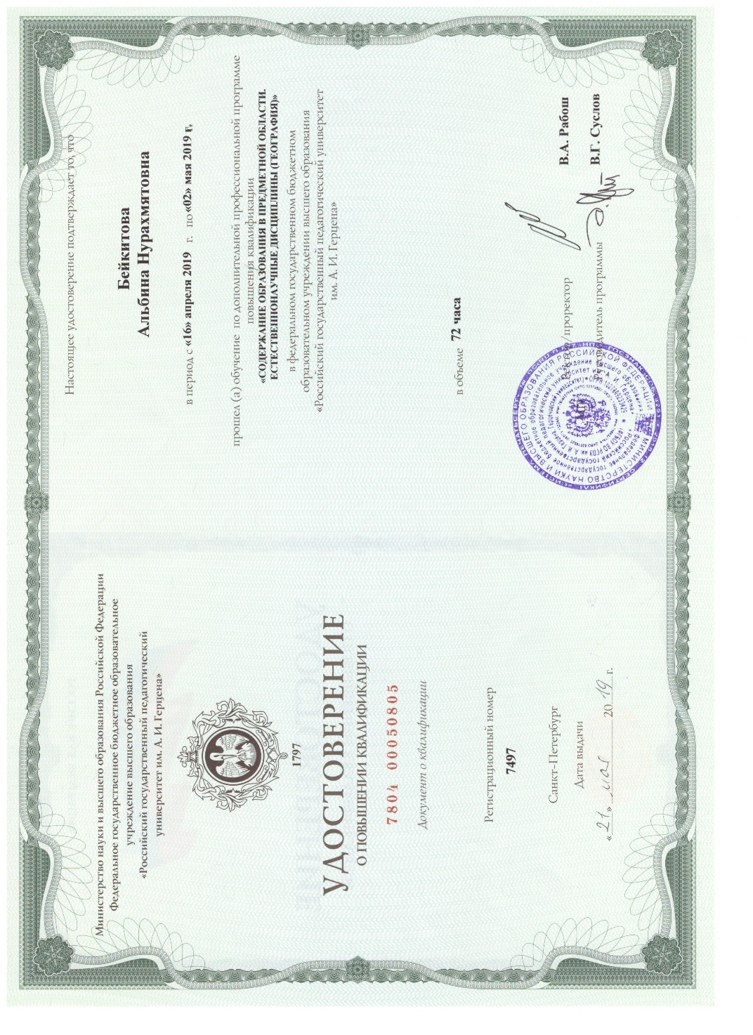

ҚОСЫМША Ә
Білім беру бағдарламасының әзірлеушісі

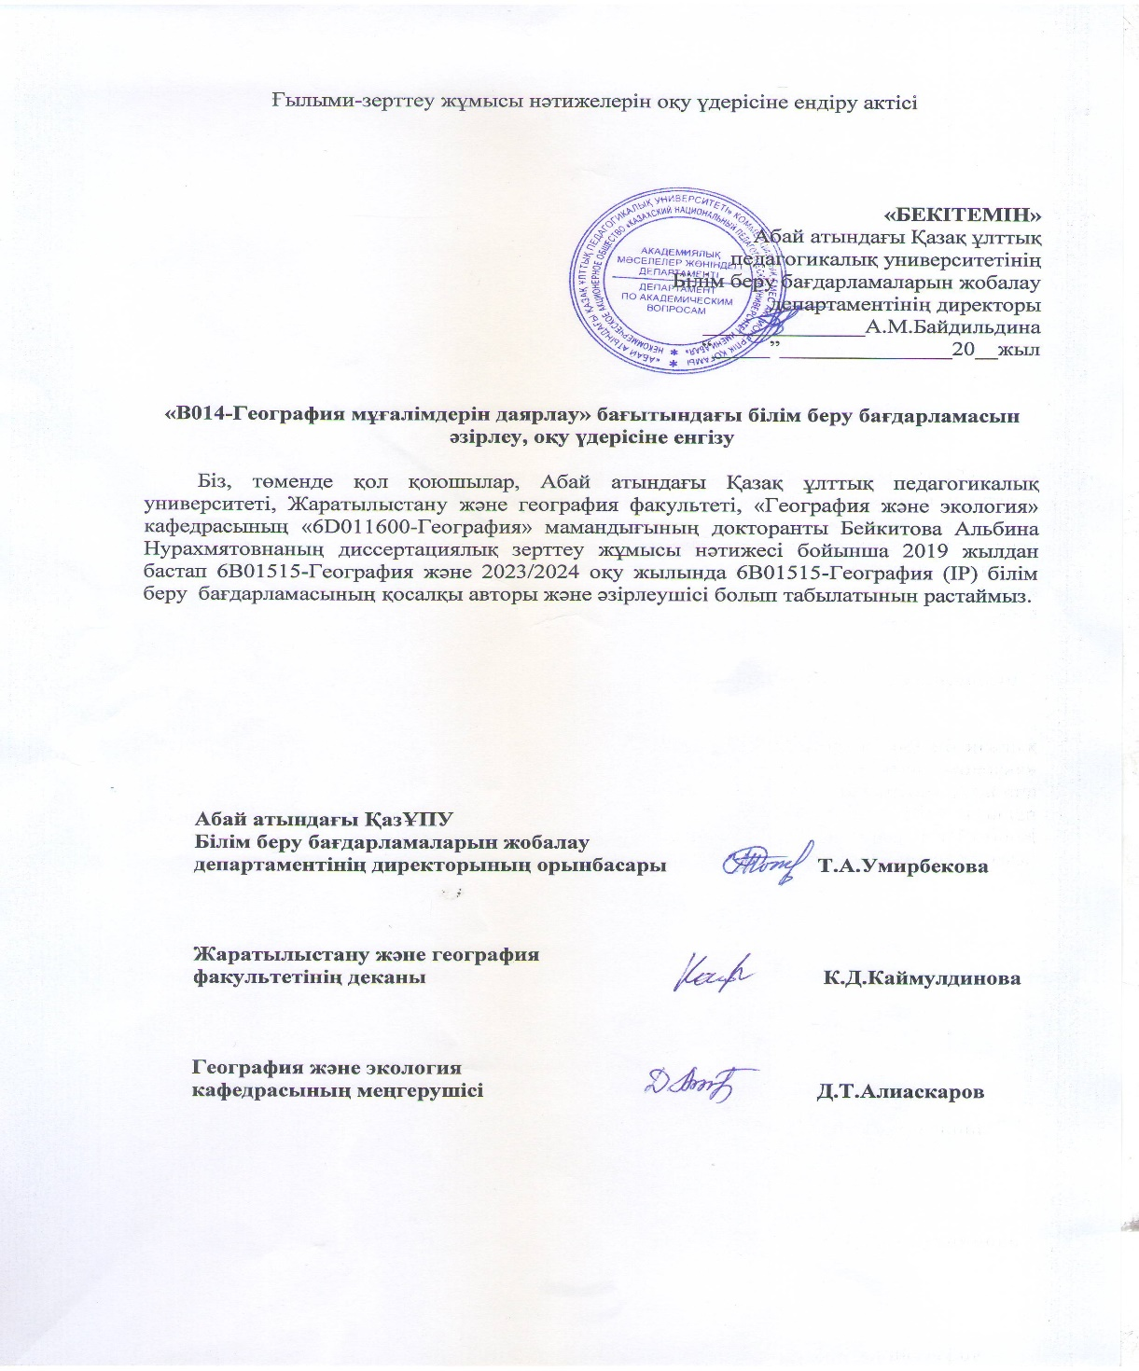

ҚОСЫМША Б
ГАЖ зертханасын жабдықтау, оқу үдерісіне пайдалану

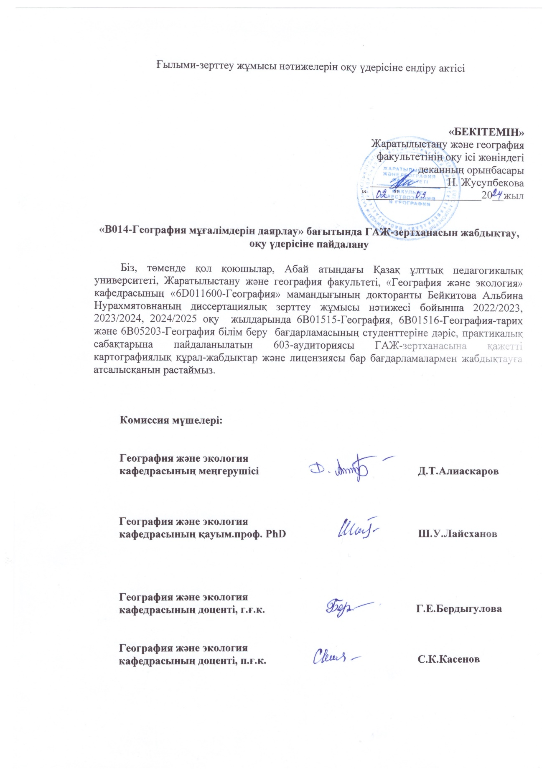

ҚОСЫМША В
Біліктілікті арттыру сертификаты

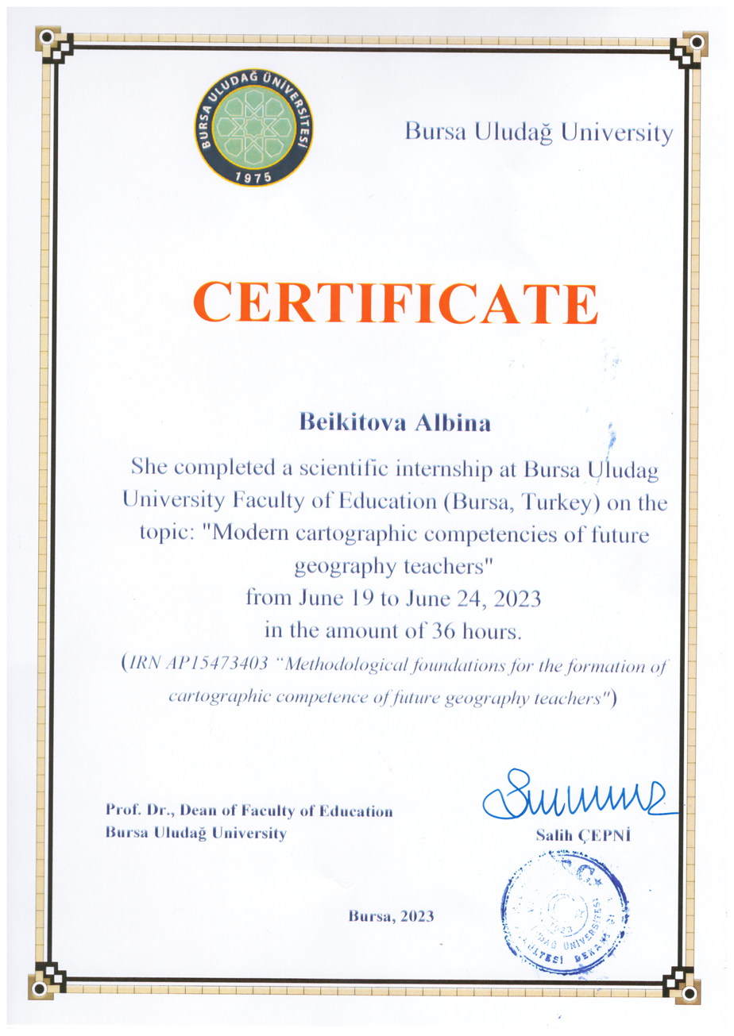

ҚОСЫМША Г
Ғылыми-зерттеу жұмысының қорытынды есебі

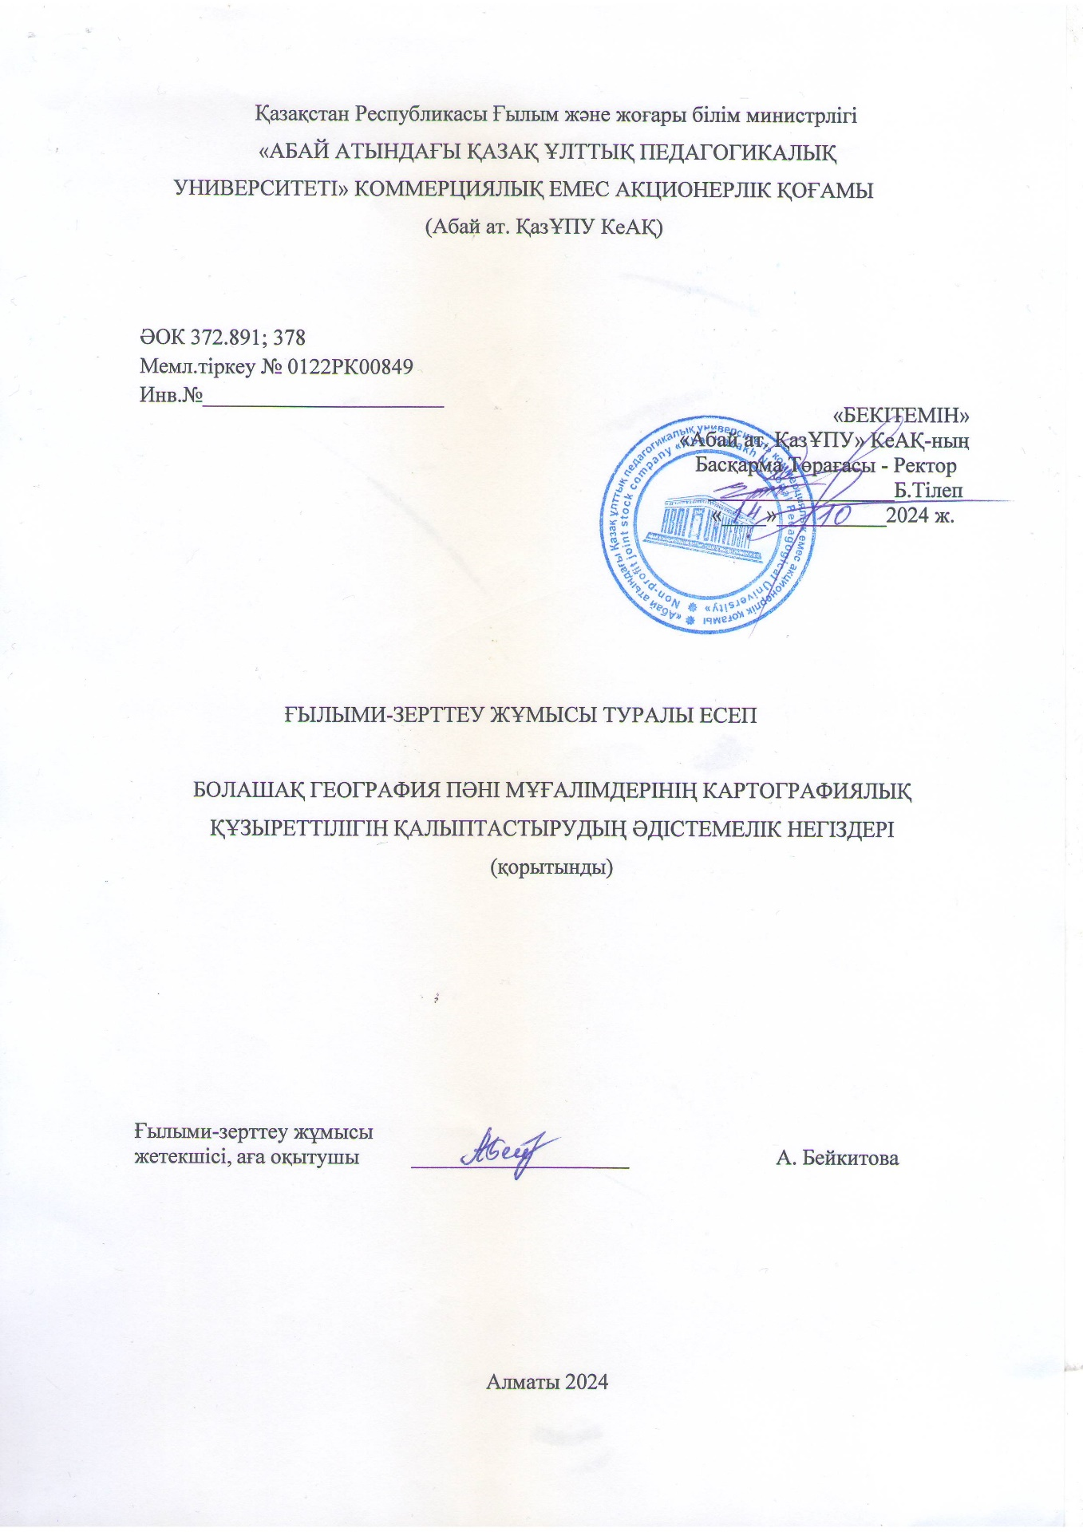

ҚОСЫМША Ғ
Географиялық картаға авторлық куәлік

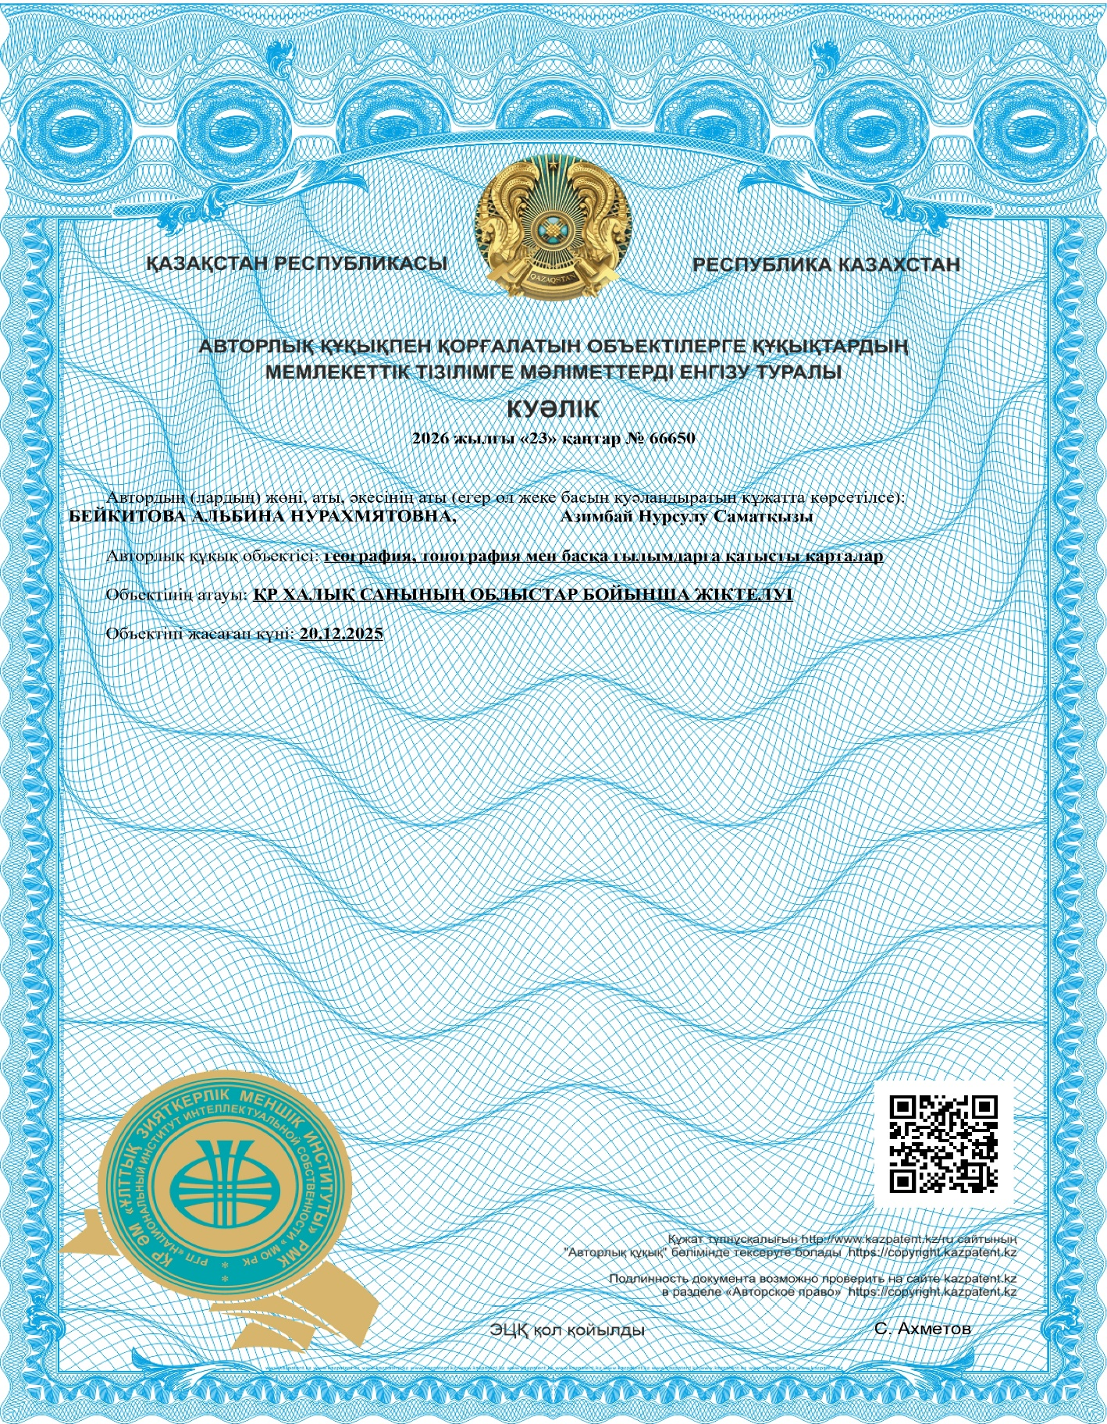

ҚОСЫМША Д
Географиялық картаға авторлық куәлік

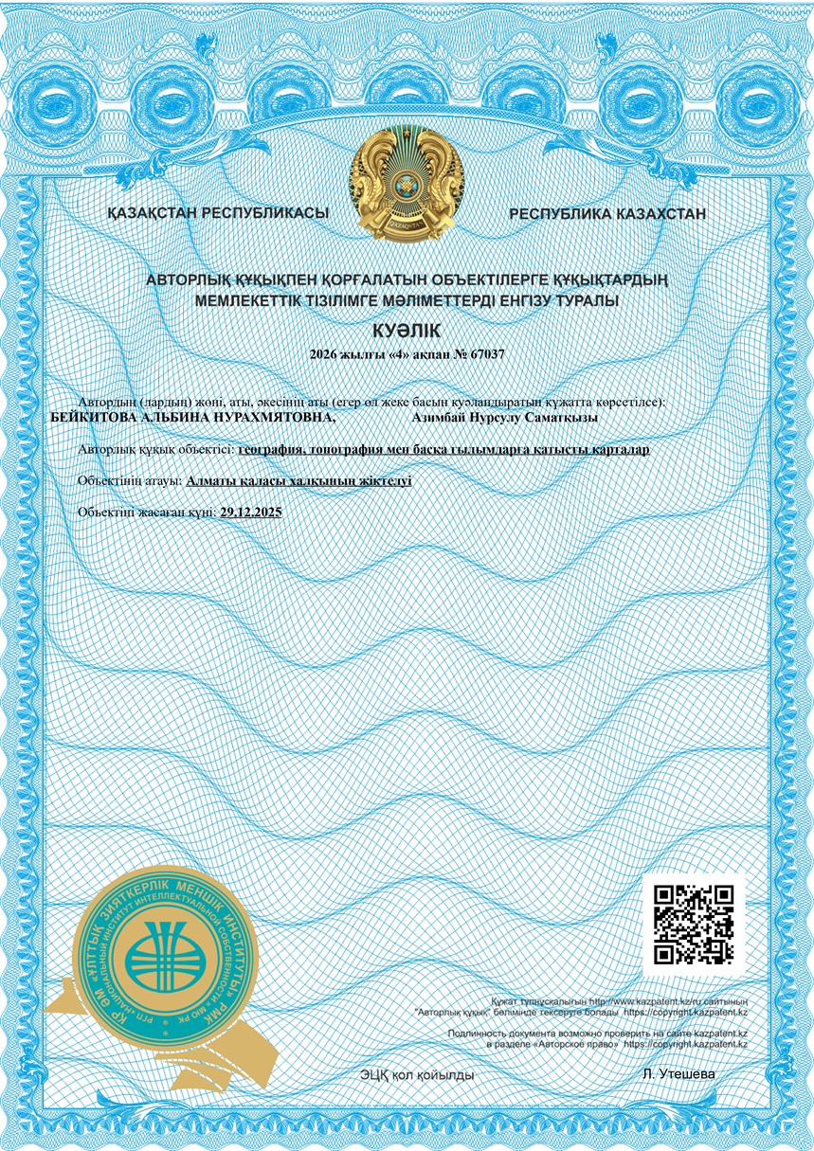

ҚОСЫМША Е
Тәжірибелік сынақтан өткізу анықтамасы

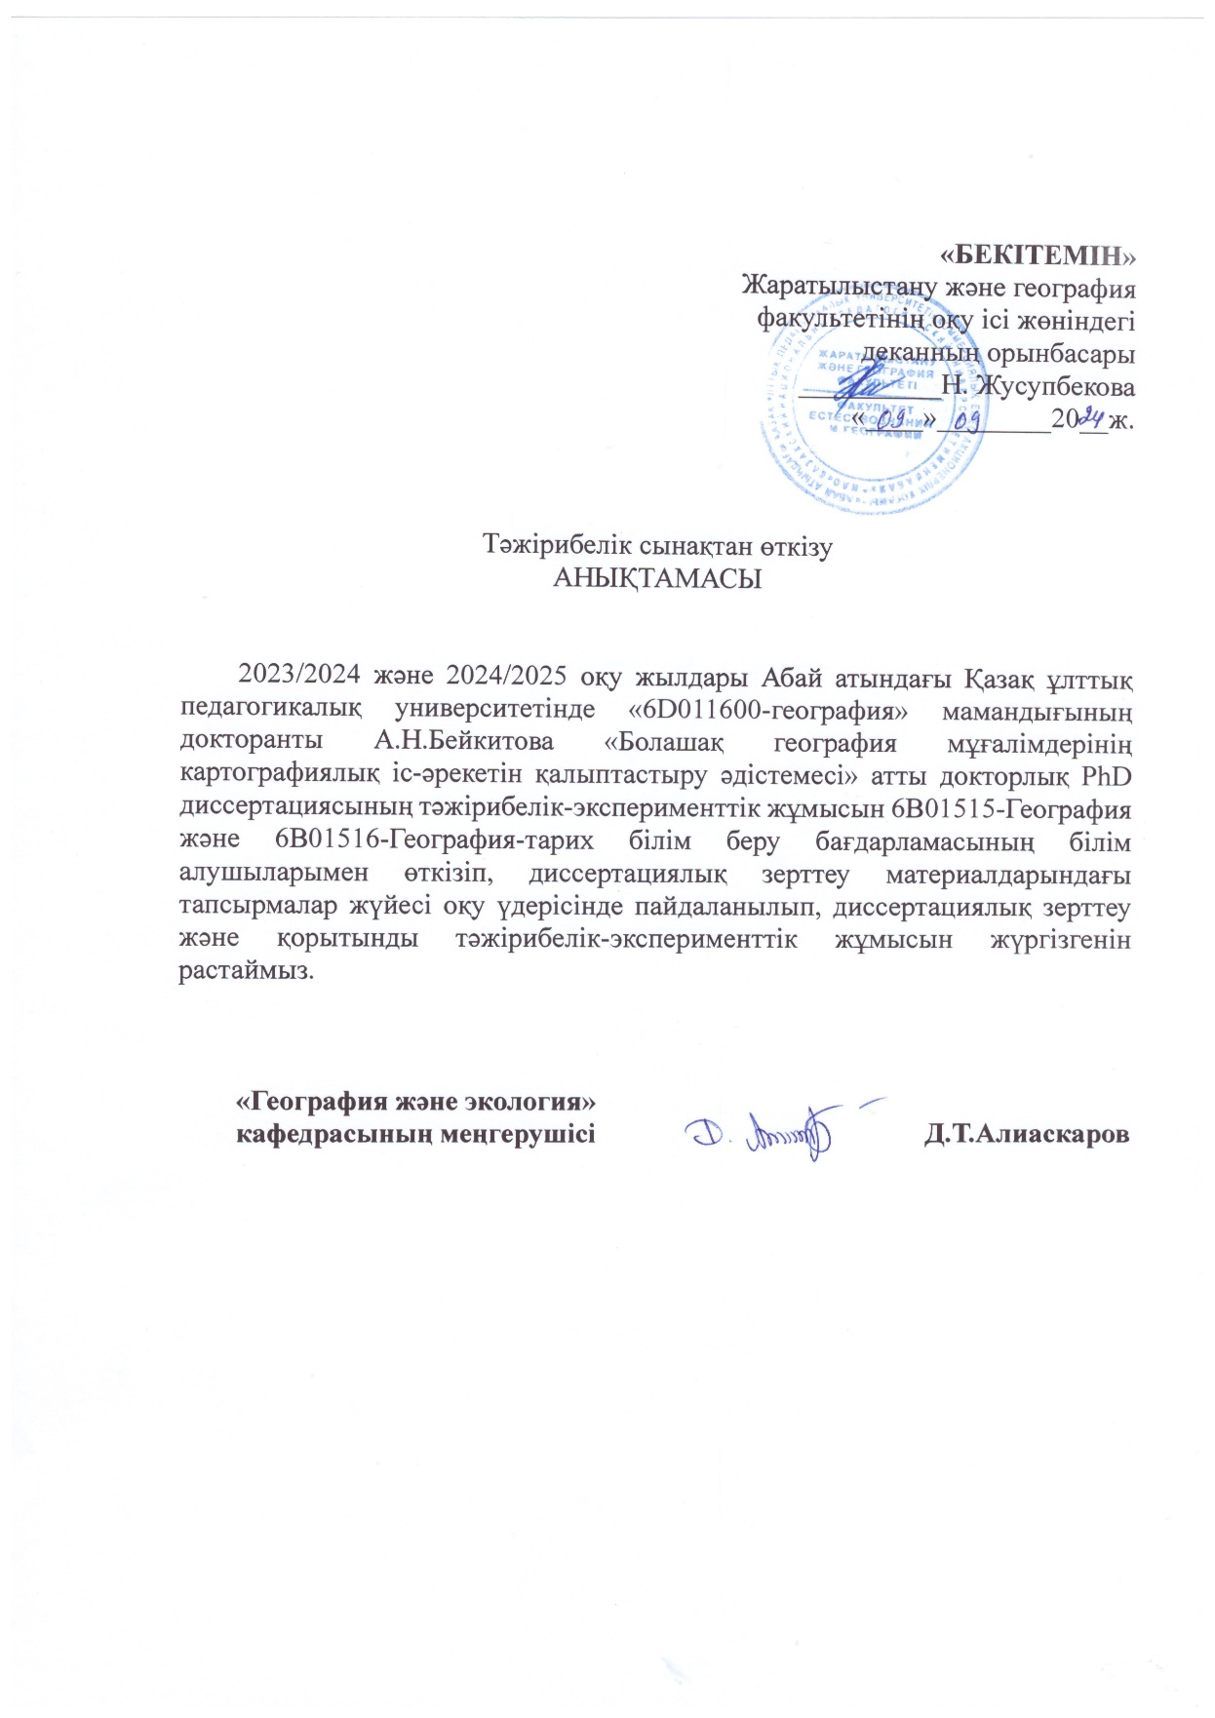

ҚОСЫМША Ж
Оқу құралын оқу үдерісіне енгізу актісі
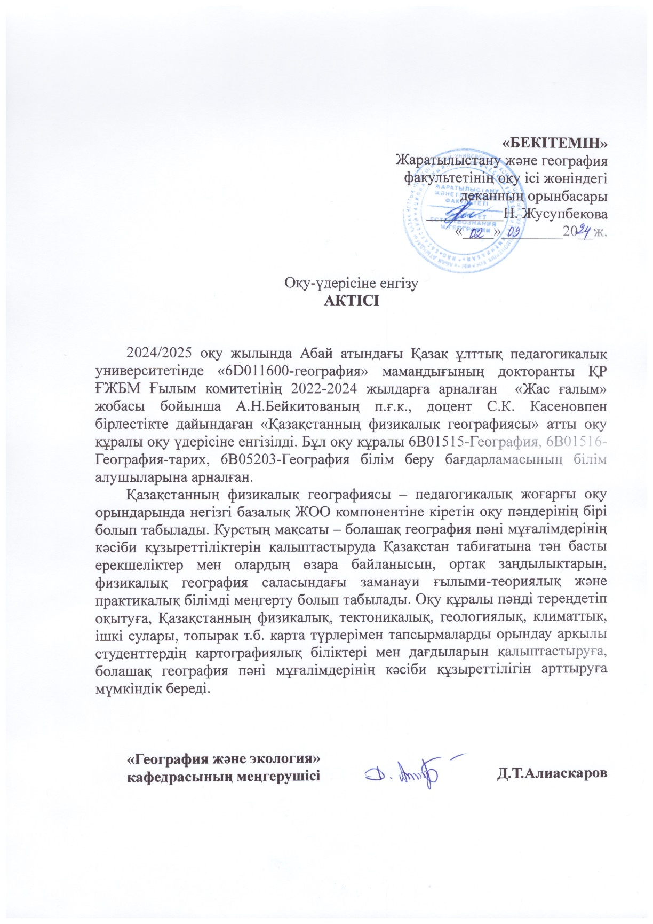

ҚОСЫМША И
Монографияны оқу үдерісіне енгізу актісі
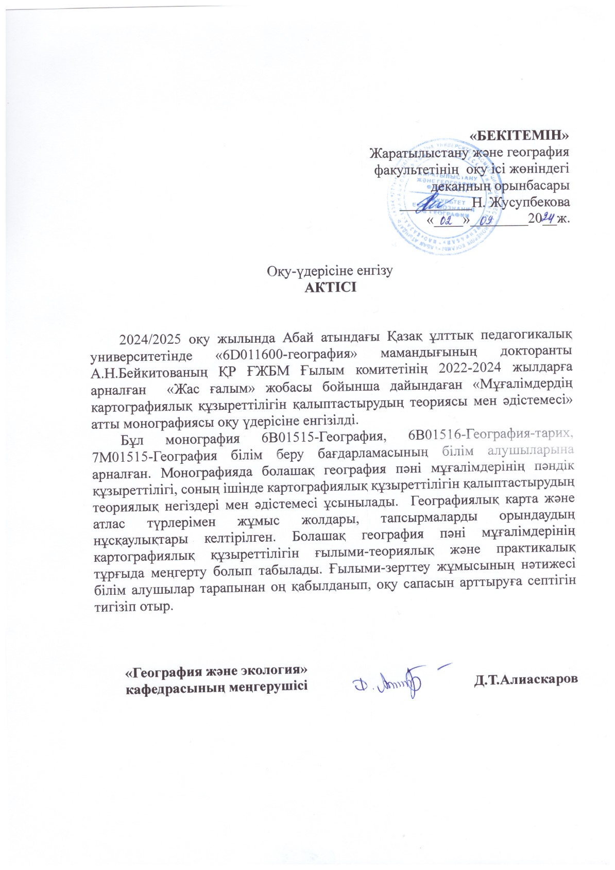

ҚОСЫМША К
Блум таксономиясына негізделген картографиялық іс-әрекет түрлері
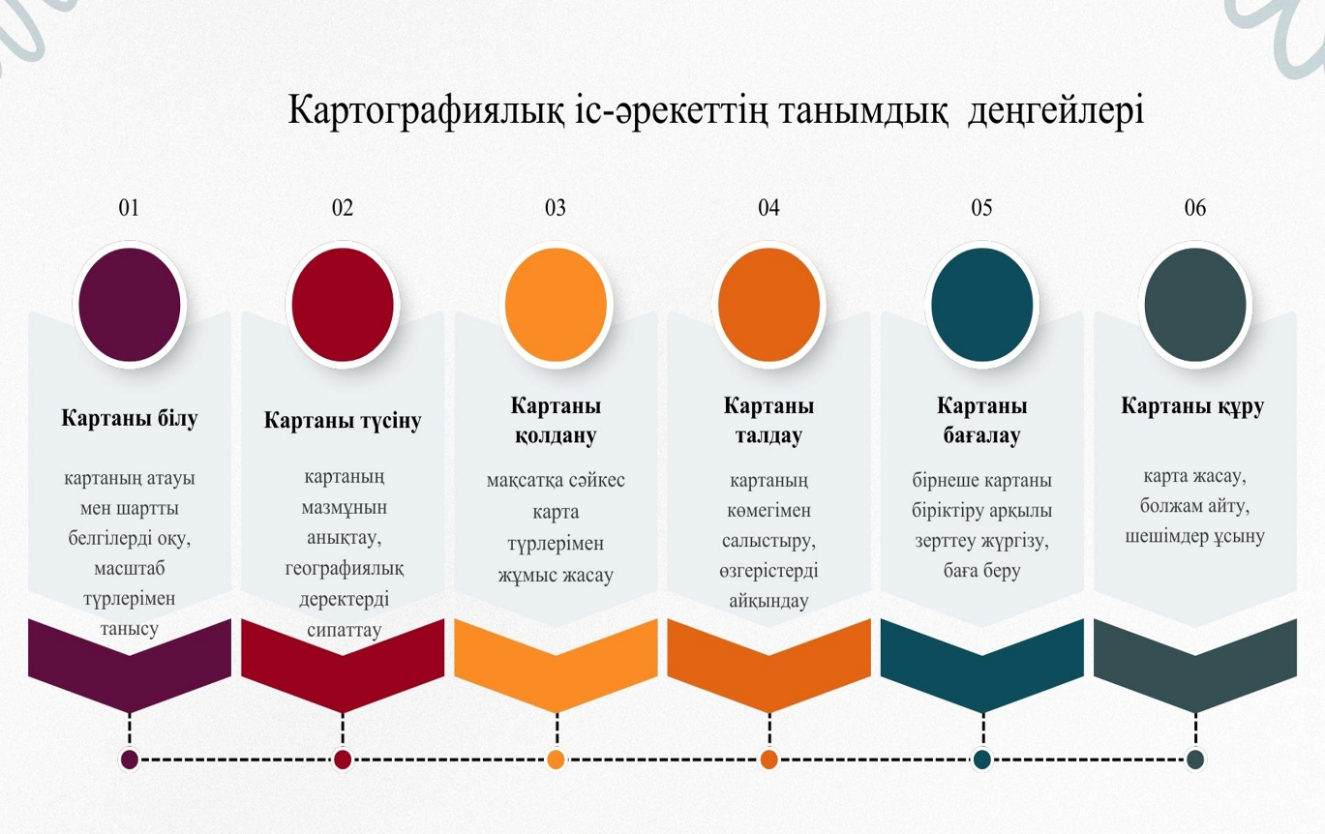
Сурет К. 1 – Картографиялық іс-әрекеттің танымдық деңгейлері

ҚОСЫМША Қ
Білім алушылармен орындалған жұмыстар тізбесі
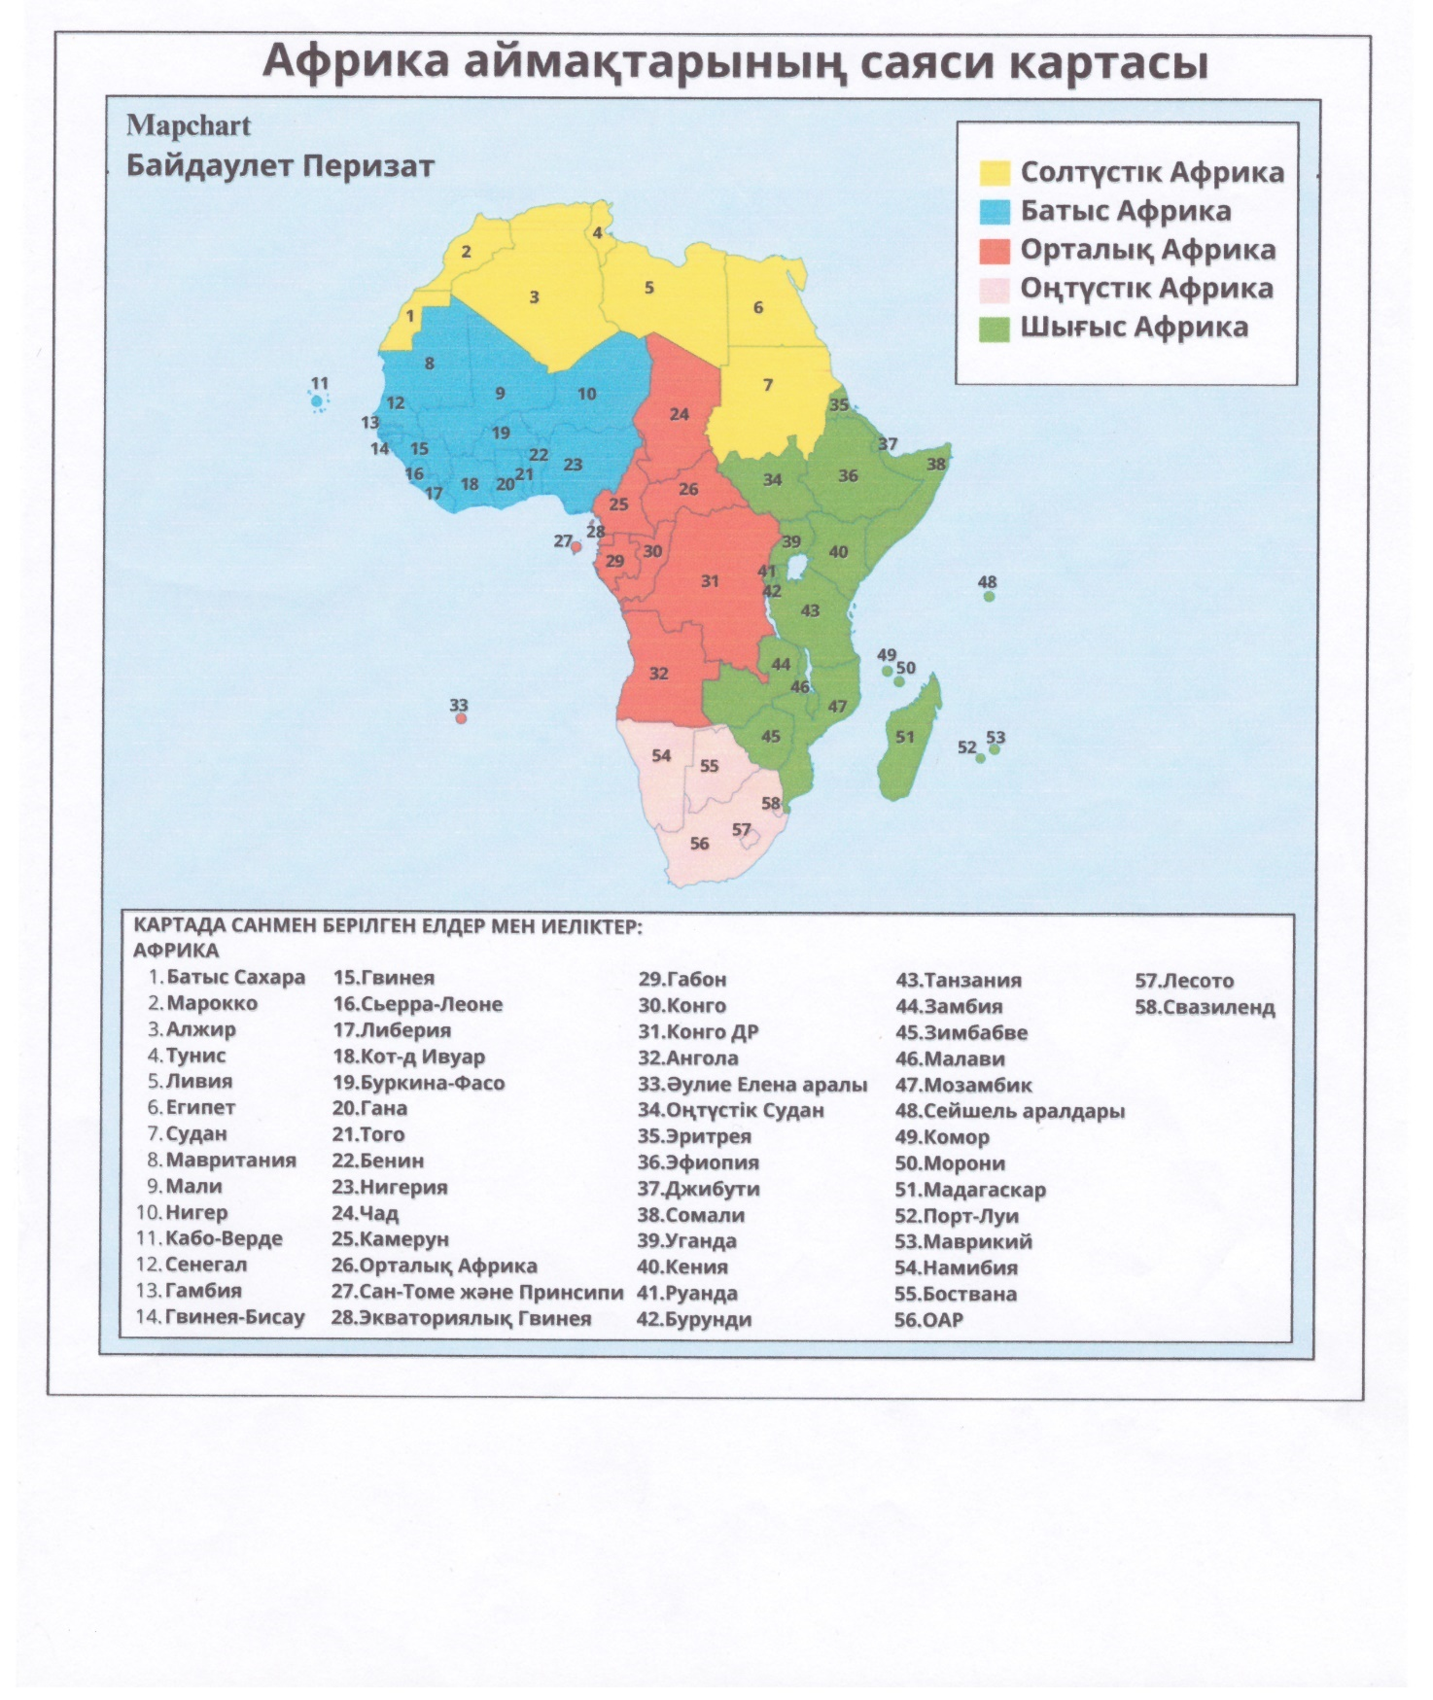
Сурет Қ. 1 – Африка аймағының саяси картасы

ҚОСЫМША Қ
Білім алушылармен орындалған жұмыстар тізбесі
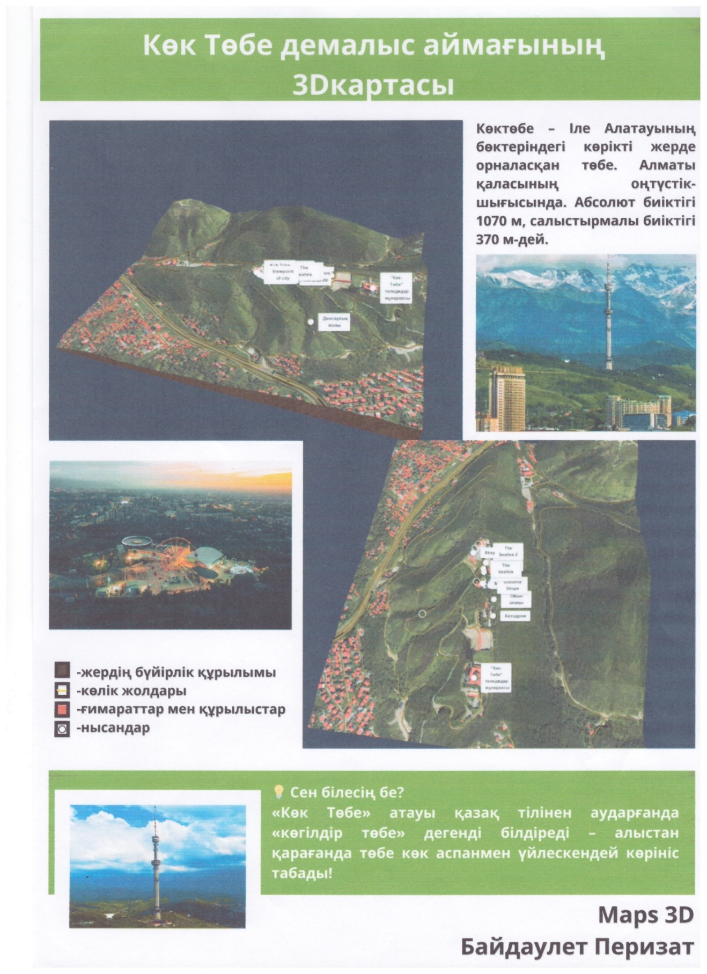
Сурет Қ. 2 – Көктөбе демалыс аймағының картасы

ҚОСЫМША Қ
Білім алушылармен орындалған жұмыстар тізбесі
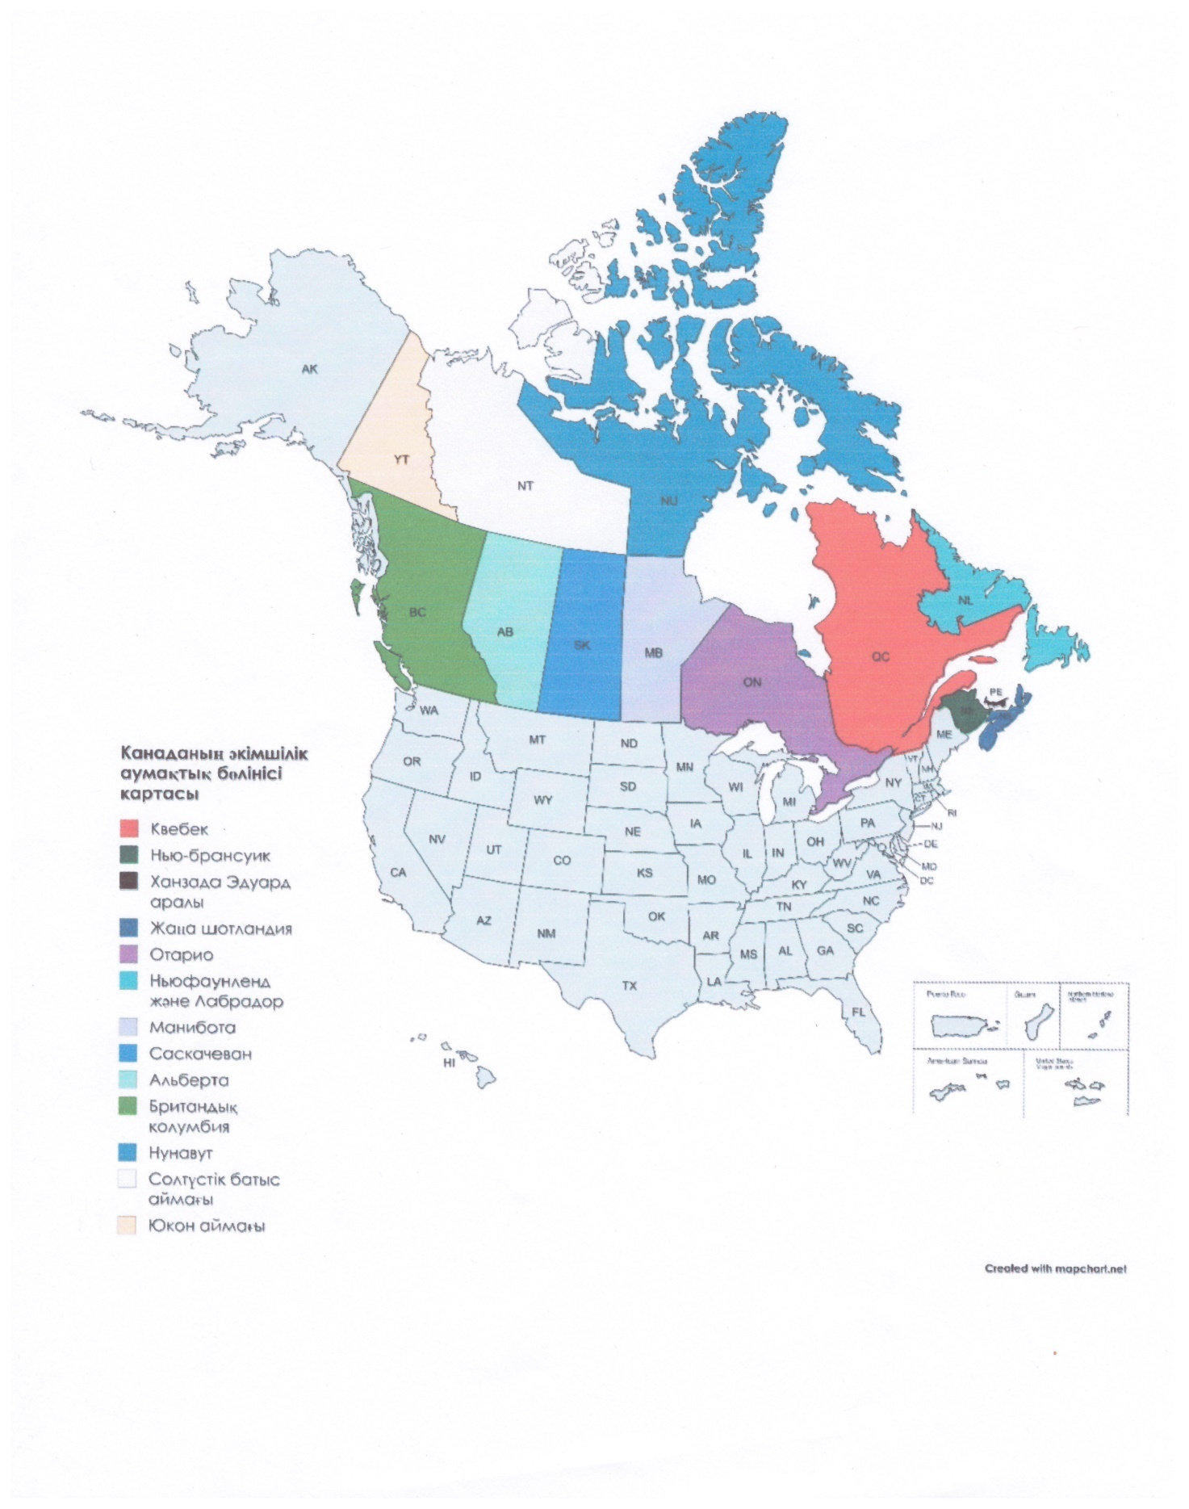
Сурет Қ. 3 – Канаданың әкімшілік картасы

ҚОСЫМША Қ
Білім алушылармен орындалған жұмыстар тізбесі

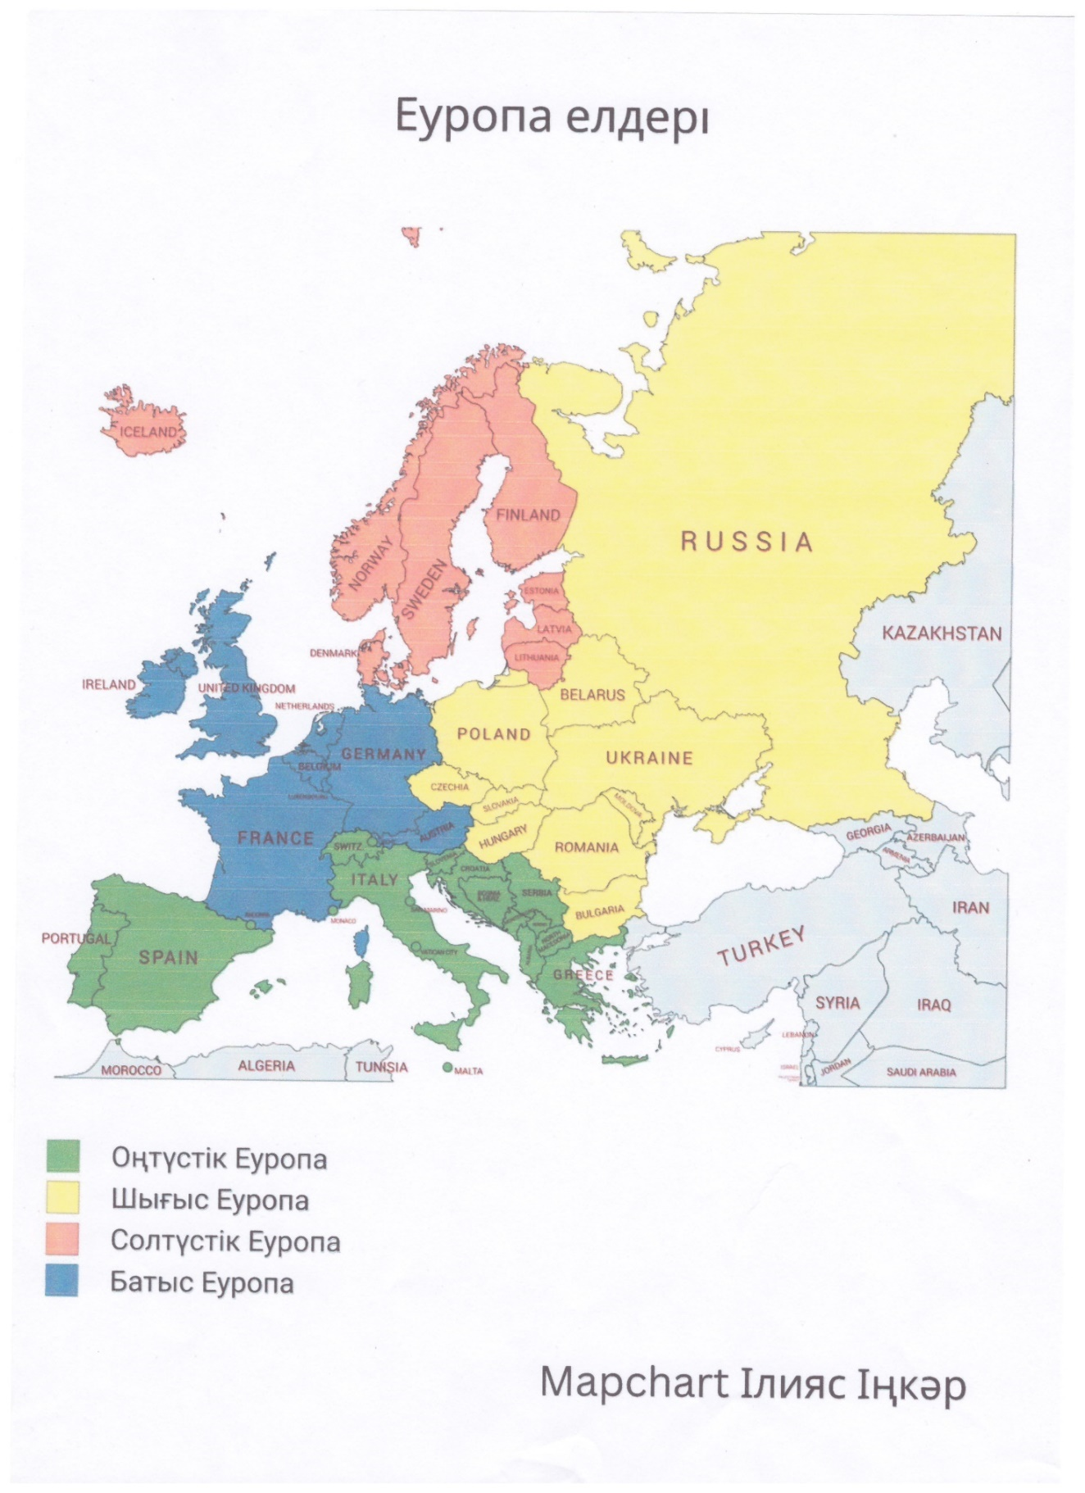
Сурет Қ. 4 – Еуропа елдері картасы

ҚОСЫМША Қ
Білім алушылармен орындалған жұмыстар тізбесі

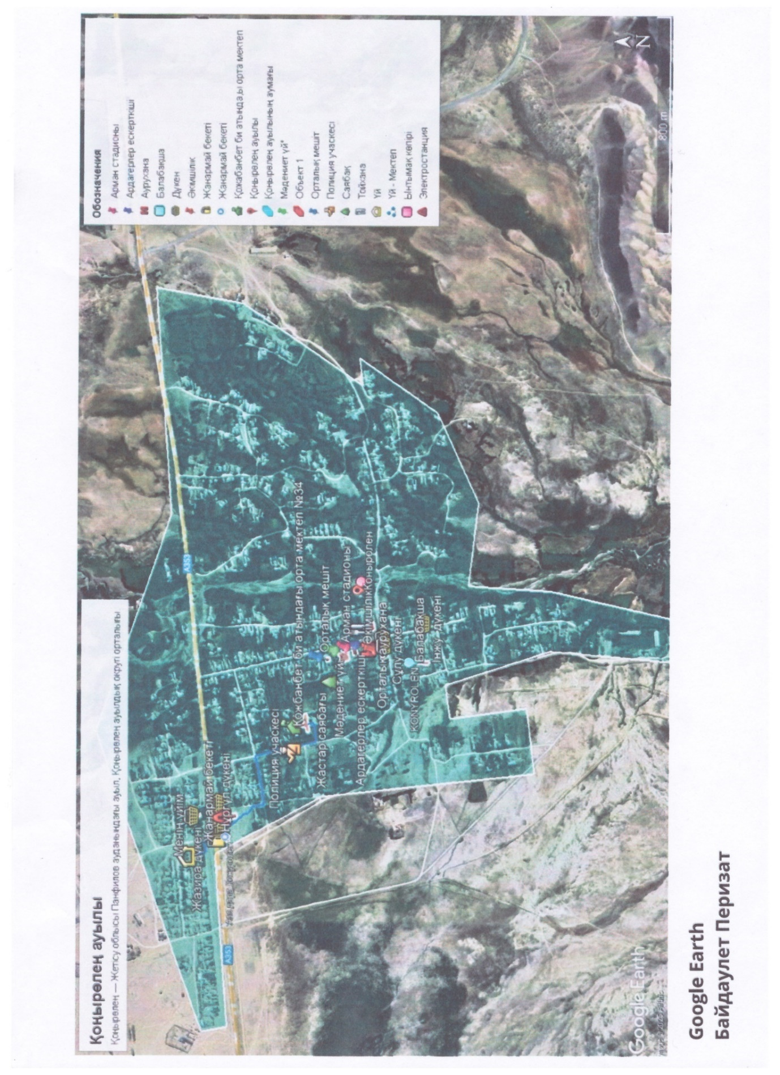
Сурет Қ. 5 – Қоңырөлең ауылының картасы
ҚОСЫМША Қ
Білім алушылармен орындалған жұмыстар тізбесі

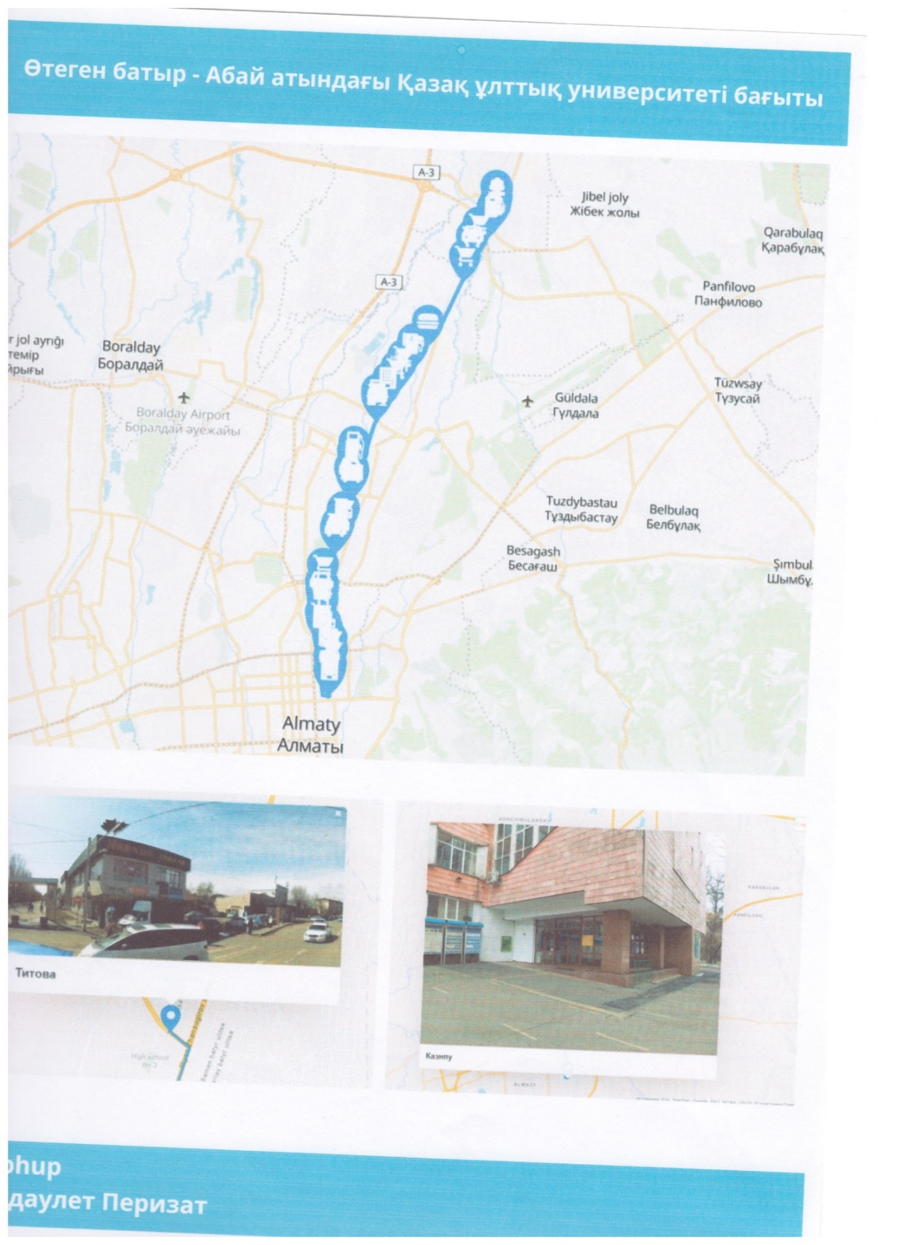
Сурет Қ. 6 – Өтеген батыр және ҚазҰПУ бағыты картасы

ҚОСЫМША Қ
Білім алушылармен орындалған жұмыстар тізбесі
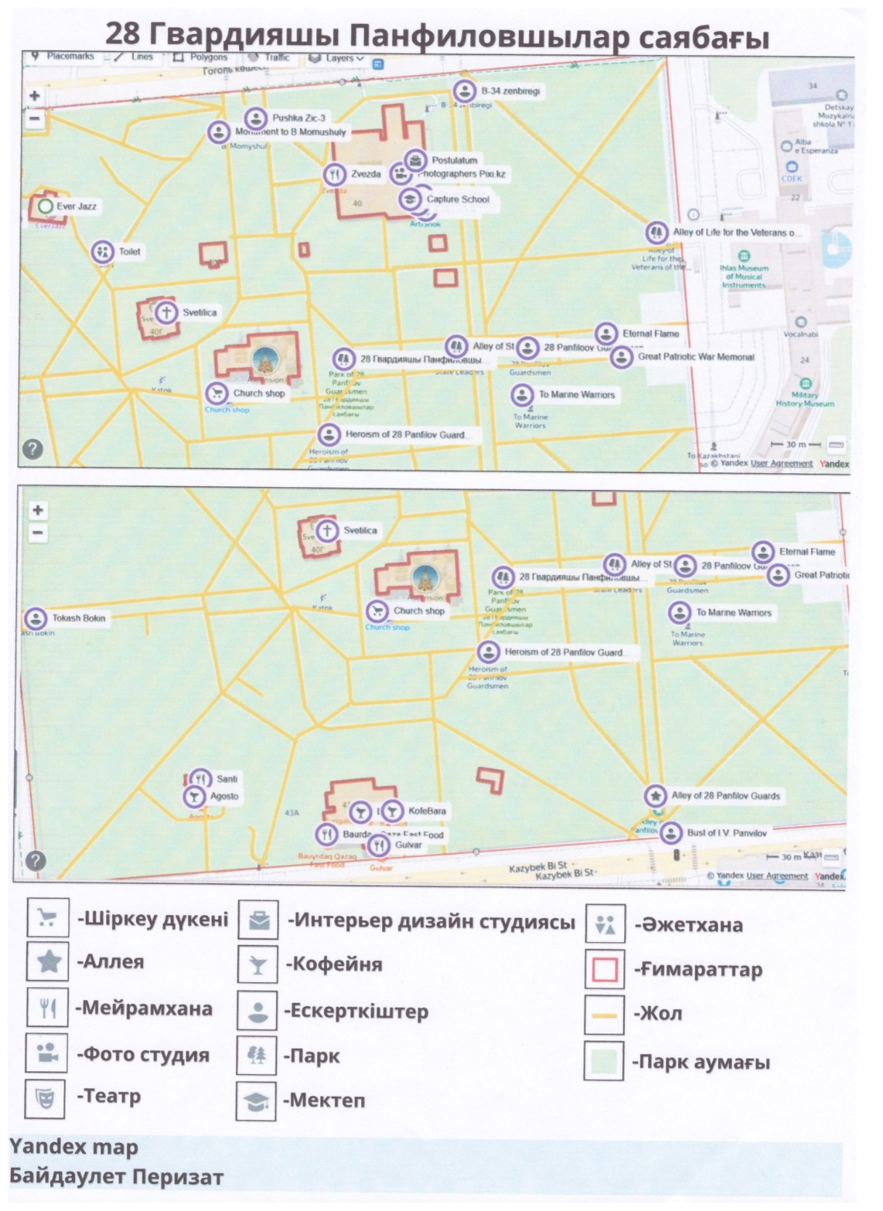
Сурет Қ. 7 – Панфиловшылар саябағы аймағының картасы

ҚОСЫМША Қ
Білім алушылармен орындалған жұмыстар тізбесі

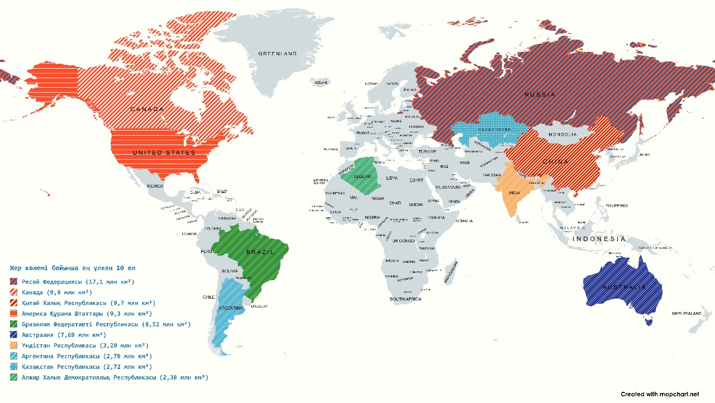
Сурет Қ. 8 – Жер көлемі үлкен елдер картасы

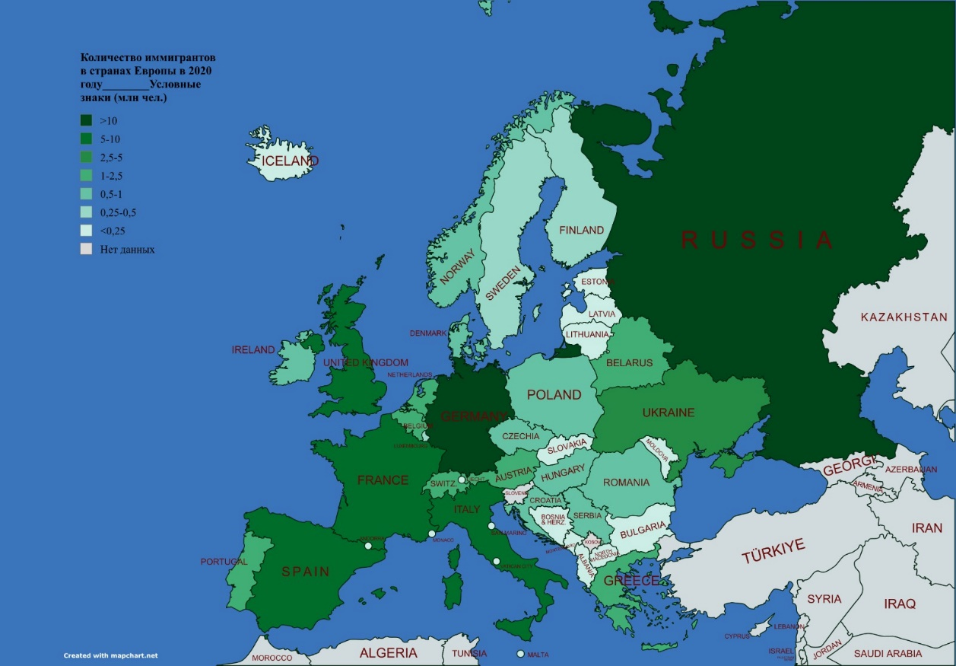
Сурет Қ. 9 – Еуропа елдеріндегі иммигранттар саны картасы

